Приложение № 1 к правилам землепользования и застройки Новокалитвенского сельского поселения Россошанского муниципального района Воронежской области

СВЕДЕНИЯ О ГРАНИЦАХ ТЕРРИТОРИАЛЬНЫХ ЗОН,  
СОДЕРЖАЩИЕ ГРАФИЧЕСКОЕ ОПИСАНИЕ МЕСТОПОЛОЖЕНИЯ  
ГРАНИЦ ТЕРРИТОРИАЛЬНЫХ ЗОН, ПЕРЕЧЕНЬ КООРДИНАТ  
ХАРАКТЕРНЫХ ТОЧЕК ГРАНИЦ ТЕРРИТОРИАЛЬНЫХ ЗОН

СЕЛА НОВАЯ КАЛИТВА

2

ОПИСАНИЕ МЕСТОПОЛОЖЕНИЯ ГРАНИЦ

Зона застройки индивидуальными жилыми домами села Новая Калитва - Ж1/1

(наименование объекта, местоположение границ которого описано

(далее - объект)

Раздел 1

|  |  |  |
| --- | --- | --- |
| Сведения об объекте | | |
|  | | |
| №  п/п | Характеристики объекта | Описание характеристик |
| 1 | 2 | 3 |
| 1 | Местоположение объекта | Воронежская область, Россошанский муниципальный район, Новокалитвенское сельское поселение, село Новая Калитва |
| 2 | Площадь объекта ±  величина погрешности определения  площади (P ± Дельта P) | 3394862+/-6448 м2 |
| 3 | Иные характеристики объекта | - |

3

Раздел 2

|  |  |  |  |  |  |
| --- | --- | --- | --- | --- | --- |
| Сведения о местоположении границ объекта | | | | | |
| 1. Система координат: МСК - 36, зона 1 | | | | | |
| 2. Сведения о характерных точках границ объекта | | | | | |
| Обозначение характерных точек границ | Координаты, м | | Метод определения координат характерной точки | Средняя квадратическая погрешность положения характерной точки (М), м | Описание обозначения точки на местности (при наличии) |
| X | Y |
| 1 | 2 | 3 | 4 | 5 | 6 |
| 1 | 338654.00 | 1358142.87 | Картометрический | 1.00 | - |
| 2 | 338645.47 | 1358238.04 | Картометрический | 1.00 | - |
| 3 | 338626.83 | 1358255.82 | Аналитический | 0.10 | - |
| 4 | 338610.22 | 1358275.39 | Аналитический | 0.10 | - |
| 5 | 338574.98 | 1358284.52 | Аналитический | 0.10 | - |
| 6 | 338541.99 | 1358309.14 | Аналитический | 0.10 | - |
| 7 | 338536.06 | 1358314.48 | Аналитический | 0.10 | - |
| 8 | 338531.52 | 1358323.16 | Аналитический | 0.10 | - |
| 9 | 338528.51 | 1358334.33 | Аналитический | 0.10 | - |
| 10 | 338522.16 | 1358382.27 | Аналитический | 0.10 | - |
| 11 | 338505.05 | 1358482.56 | Аналитический | 0.10 | - |
| 12 | 338500.61 | 1358514.18 | Аналитический | 0.10 | - |
| 13 | 338497.51 | 1358540.28 | Аналитический | 0.10 | - |
| 14 | 338494.92 | 1358545.76 | Аналитический | 0.10 | - |
| 15 | 338501.53 | 1358553.28 | Аналитический | 0.10 | - |
| 16 | 338502.73 | 1358570.76 | Аналитический | 0.10 | - |
| 17 | 338503.90 | 1358602.83 | Аналитический | 0.10 | - |
| 18 | 338494.41 | 1358712.53 | Аналитический | 0.10 | - |
| 19 | 338487.53 | 1358758.08 | Аналитический | 0.10 | - |
| 20 | 338468.95 | 1358828.06 | Аналитический | 0.10 | - |
| 21 | 338447.21 | 1358927.22 | Аналитический | 0.10 | - |
| 22 | 338430.09 | 1359007.47 | Аналитический | 0.10 | - |
| 23 | 338423.65 | 1359021.30 | Аналитический | 0.10 | - |
| 24 | 338418.71 | 1359046.16 | Аналитический | 0.10 | - |
| 25 | 338417.28 | 1359062.77 | Аналитический | 0.10 | - |
| 26 | 338400.66 | 1359141.36 | Аналитический | 0.10 | - |
| 27 | 338388.59 | 1359193.88 | Аналитический | 0.10 | - |
| 28 | 338388.37 | 1359194.80 | Картометрический | 1.00 | - |
| 29 | 338379.24 | 1359188.65 | Аналитический | 0.10 | - |
| 30 | 338346.15 | 1359176.58 | Аналитический | 0.10 | - |
| 31 | 338308.05 | 1359162.24 | Аналитический | 0.10 | - |
| 32 | 338294.38 | 1359157.86 | Аналитический | 0.10 | - |
| 33 | 338289.11 | 1359161.87 | Аналитический | 0.10 | - |
| 34 | 338287.55 | 1359164.55 | Аналитический | 0.10 | - |
| 35 | 338261.78 | 1359207.04 | Аналитический | 0.10 | - |
| 36 | 338246.48 | 1359235.34 | Аналитический | 0.10 | - |

4

|  |  |  |  |  |  |
| --- | --- | --- | --- | --- | --- |
| 1 | 2 | 3 | 4 | 5 | 6 |
| 37 | 338226.35 | 1359285.17 | Аналитический | 0.10 | - |
| 38 | 338215.53 | 1359314.65 | Аналитический | 0.10 | - |
| 39 | 338201.44 | 1359349.26 | Аналитический | 0.10 | - |
| 40 | 338198.04 | 1359348.91 | Аналитический | 0.10 | - |
| 41 | 338192.79 | 1359354.81 | Аналитический | 0.10 | - |
| 42 | 338187.30 | 1359355.52 | Аналитический | 0.10 | - |
| 43 | 338164.96 | 1359358.73 | Аналитический | 0.10 | - |
| 44 | 338136.09 | 1359359.74 | Аналитический | 0.10 | - |
| 45 | 338099.79 | 1359355.04 | Аналитический | 0.10 | - |
| 46 | 338030.60 | 1359343.06 | Аналитический | 0.10 | - |
| 47 | 337995.41 | 1359336.63 | Аналитический | 0.10 | - |
| 48 | 337867.52 | 1359322.29 | Аналитический | 0.10 | - |
| 49 | 337771.95 | 1359313.24 | Аналитический | 0.10 | - |
| 50 | 337741.23 | 1359313.43 | Аналитический | 0.10 | - |
| 51 | 337721.34 | 1359314.54 | Аналитический | 0.10 | - |
| 52 | 337685.16 | 1359322.26 | Аналитический | 0.10 | - |
| 53 | 337673.32 | 1359302.64 | Картометрический | 1.00 | - |
| 54 | 337679.95 | 1359205.42 | Картометрический | 1.00 | - |
| 55 | 337638.70 | 1359210.28 | Картометрический | 1.00 | - |
| 56 | 337638.64 | 1359196.31 | Картометрический | 1.00 | - |
| 57 | 337642.42 | 1359130.49 | Картометрический | 1.00 | - |
| 58 | 337637.29 | 1359118.29 | Аналитический | 0.10 | - |
| 59 | 337620.90 | 1359115.42 | Аналитический | 0.10 | - |
| 60 | 337607.36 | 1359114.54 | Аналитический | 0.10 | - |
| 61 | 337601.29 | 1359111.98 | Аналитический | 0.10 | - |
| 62 | 337586.82 | 1359102.65 | Аналитический | 0.10 | - |
| 63 | 337578.33 | 1359097.82 | Аналитический | 0.10 | - |
| 64 | 337564.93 | 1359092.19 | Аналитический | 0.10 | - |
| 65 | 337547.18 | 1359080.92 | Аналитический | 0.10 | - |
| 66 | 337534.00 | 1359074.07 | Аналитический | 0.10 | - |
| 67 | 337530.92 | 1359072.87 | Аналитический | 0.10 | - |
| 68 | 337521.45 | 1359069.37 | Аналитический | 0.10 | - |
| 69 | 337505.55 | 1359061.52 | Аналитический | 0.10 | - |
| 70 | 337488.31 | 1359048.48 | Аналитический | 0.10 | - |
| 71 | 337487.80 | 1359051.26 | Аналитический | 0.10 | - |
| 72 | 337487.18 | 1359054.57 | Аналитический | 0.10 | - |
| 73 | 337480.95 | 1359079.22 | Аналитический | 0.10 | - |
| 74 | 337474.50 | 1359106.53 | Аналитический | 0.10 | - |
| 75 | 337472.02 | 1359125.25 | Аналитический | 0.10 | - |
| 76 | 337473.34 | 1359149.35 | Аналитический | 0.10 | - |
| 77 | 337412.06 | 1359158.33 | Аналитический | 0.10 | - |
| 78 | 337412.28 | 1359160.98 | Аналитический | 0.10 | - |
| 79 | 337341.81 | 1359170.78 | Аналитический | 0.10 | - |
| 80 | 337344.70 | 1359189.47 | Аналитический | 0.10 | - |
| 81 | 337373.70 | 1359185.14 | Аналитический | 0.10 | - |
| 82 | 337378.19 | 1359216.86 | Картометрический | 1.00 | - |
| 83 | 337390.31 | 1359297.95 | Картометрический | 1.00 | - |
| 84 | 337396.30 | 1359297.41 | Картометрический | 1.00 | - |

5

|  |  |  |  |  |  |
| --- | --- | --- | --- | --- | --- |
| 1 | 2 | 3 | 4 | 5 | 6 |
| 85 | 337413.49 | 1359305.27 | Картометрический | 1.00 | - |
| 86 | 337416.15 | 1359322.28 | Картометрический | 1.00 | - |
| 87 | 337424.46 | 1359320.88 | Картометрический | 1.00 | - |
| 88 | 337439.56 | 1359381.68 | Картометрический | 1.00 | - |
| 89 | 337443.09 | 1359384.08 | Аналитический | 0.10 | - |
| 90 | 337424.70 | 1359388.86 | Аналитический | 0.10 | - |
| 91 | 337415.91 | 1359390.78 | Аналитический | 0.10 | - |
| 92 | 337348.80 | 1359405.37 | Аналитический | 0.10 | - |
| 93 | 337341.14 | 1359406.94 | Аналитический | 0.10 | - |
| 94 | 337283.93 | 1359419.09 | Аналитический | 0.10 | - |
| 95 | 337220.28 | 1359434.55 | Аналитический | 0.10 | - |
| 96 | 337199.71 | 1359438.54 | Картометрический | 1.00 | - |
| 97 | 337195.93 | 1359376.17 | Картометрический | 1.00 | - |
| 98 | 337198.29 | 1359355.03 | Картометрический | 1.00 | - |
| 99 | 337217.21 | 1359348.84 | Картометрический | 1.00 | - |
| 100 | 337228.76 | 1359253.29 | Картометрический | 1.00 | - |
| 101 | 337226.43 | 1359237.43 | Аналитический | 0.10 | - |
| 102 | 337223.21 | 1359215.53 | Аналитический | 0.10 | - |
| 103 | 337220.35 | 1359215.94 | Аналитический | 0.10 | - |
| 104 | 337219.80 | 1359184.52 | Аналитический | 0.10 | - |
| 105 | 337222.16 | 1359183.87 | Аналитический | 0.10 | - |
| 106 | 337227.18 | 1359182.71 | Аналитический | 0.10 | - |
| 107 | 337225.39 | 1359162.77 | Картометрический | 1.00 | - |
| 108 | 337224.03 | 1359150.36 | Картометрический | 1.00 | - |
| 109 | 337237.41 | 1359150.31 | Аналитический | 0.10 | - |
| 110 | 337237.30 | 1359119.07 | Аналитический | 0.10 | - |
| 111 | 337214.24 | 1359051.88 | Картометрический | 1.00 | - |
| 112 | 337186.78 | 1359054.77 | Картометрический | 1.00 | - |
| 113 | 337134.54 | 1358956.26 | Картометрический | 1.00 | - |
| 114 | 337191.09 | 1358920.63 | Картометрический | 1.00 | - |
| 115 | 337450.62 | 1358855.74 | Аналитический | 0.10 | - |
| 116 | 337485.11 | 1358858.94 | Аналитический | 0.10 | - |
| 117 | 337587.00 | 1358897.41 | Картометрический | 1.00 | - |
| 118 | 337682.86 | 1358758.90 | Картометрический | 1.00 | - |
| 119 | 337887.19 | 1358681.43 | Картометрический | 1.00 | - |
| 120 | 337961.95 | 1358626.62 | Картометрический | 1.00 | - |
| 121 | 338043.30 | 1358373.28 | Картометрический | 1.00 | - |
| 122 | 338168.73 | 1358363.69 | Аналитический | 0.10 | - |
| 123 | 338178.52 | 1358384.46 | Картометрический | 1.00 | - |
| 124 | 338200.13 | 1358392.23 | Картометрический | 1.00 | - |
| 125 | 338259.76 | 1358434.75 | Аналитический | 0.10 | - |
| 126 | 338304.26 | 1358514.41 | Аналитический | 0.10 | - |
| 127 | 338308.62 | 1358522.00 | Аналитический | 0.10 | - |
| 128 | 338317.10 | 1358546.86 | Аналитический | 0.10 | - |
| 129 | 338322.07 | 1358547.57 | Аналитический | 0.10 | - |
| 130 | 338343.25 | 1358524.95 | Аналитический | 0.10 | - |
| 131 | 338346.97 | 1358523.23 | Аналитический | 0.10 | - |
| 132 | 338397.55 | 1358497.04 | Картометрический | 1.00 | - |

6

|  |  |  |  |  |  |
| --- | --- | --- | --- | --- | --- |
| 1 | 2 | 3 | 4 | 5 | 6 |
| 133 | 338335.49 | 1358388.84 | Картометрический | 1.00 | - |
| 134 | 338299.10 | 1358329.26 | Аналитический | 0.10 | - |
| 135 | 338266.15 | 1358255.60 | Аналитический | 0.10 | - |
| 136 | 338272.51 | 1358220.20 | Аналитический | 0.10 | - |
| 137 | 338258.90 | 1358154.24 | Аналитический | 0.10 | - |
| 138 | 338299.73 | 1358145.29 | Картометрический | 1.00 | - |
| 139 | 338319.30 | 1358150.87 | Картометрический | 1.00 | - |
| 140 | 338329.72 | 1358152.36 | Картометрический | 1.00 | - |
| 141 | 338336.34 | 1358151.82 | Картометрический | 1.00 | - |
| 142 | 338351.95 | 1358145.37 | Картометрический | 1.00 | - |
| 143 | 338355.21 | 1358141.85 | Картометрический | 1.00 | - |
| 144 | 338379.93 | 1358075.51 | Картометрический | 1.00 | - |
| 145 | 338390.26 | 1358047.67 | Картометрический | 1.00 | - |
| 146 | 338409.74 | 1358016.83 | Картометрический | 1.00 | - |
| 147 | 338454.09 | 1358032.63 | Картометрический | 1.00 | - |
| 148 | 338484.09 | 1358013.20 | Картометрический | 1.00 | - |
| 149 | 338503.26 | 1358036.43 | Картометрический | 1.00 | - |
| 150 | 338558.75 | 1358021.49 | Картометрический | 1.00 | - |
| 151 | 338582.08 | 1358075.16 | Картометрический | 1.00 | - |
| 152 | 338579.62 | 1358112.51 | Картометрический | 1.00 | - |
| 1 | 338654.00 | 1358142.87 | Картометрический | 1.00 | - |
|  |  |  |  |  |  |
| 153 | 338737.92 | 1358304.55 | Картометрический | 1.00 | - |
| 154 | 338793.68 | 1358449.62 | Картометрический | 1.00 | - |
| 155 | 338827.23 | 1358638.61 | Картометрический | 1.00 | - |
| 156 | 338797.14 | 1358746.75 | Картометрический | 1.00 | - |
| 157 | 338773.82 | 1358824.80 | Картометрический | 1.00 | - |
| 158 | 338741.73 | 1358901.30 | Картометрический | 1.00 | - |
| 159 | 338717.33 | 1358953.25 | Картометрический | 1.00 | - |
| 160 | 338682.17 | 1359057.95 | Картометрический | 1.00 | - |
| 161 | 338679.32 | 1359143.76 | Картометрический | 1.00 | - |
| 162 | 338680.54 | 1359189.76 | Картометрический | 1.00 | - |
| 163 | 338666.93 | 1359298.85 | Картометрический | 1.00 | - |
| 164 | 338674.41 | 1359413.57 | Картометрический | 1.00 | - |
| 165 | 338673.08 | 1359488.32 | Картометрический | 1.00 | - |
| 166 | 338668.93 | 1359536.99 | Картометрический | 1.00 | - |
| 167 | 338700.78 | 1359614.34 | Картометрический | 1.00 | - |
| 168 | 338727.38 | 1359652.22 | Картометрический | 1.00 | - |
| 169 | 338765.03 | 1359695.87 | Картометрический | 1.00 | - |
| 170 | 338789.88 | 1359735.71 | Картометрический | 1.00 | - |
| 171 | 338839.86 | 1359804.88 | Картометрический | 1.00 | - |
| 172 | 338899.26 | 1359907.43 | Картометрический | 1.00 | - |
| 173 | 338934.76 | 1359959.15 | Картометрический | 1.00 | - |
| 174 | 338913.40 | 1359967.66 | Картометрический | 1.00 | - |
| 175 | 338859.50 | 1359994.95 | Картометрический | 1.00 | - |
| 176 | 338844.44 | 1360009.12 | Картометрический | 1.00 | - |
| 177 | 338852.40 | 1360118.13 | Аналитический | 0.10 | - |
| 178 | 338836.30 | 1360119.73 | Аналитический | 0.10 | - |

7

|  |  |  |  |  |  |
| --- | --- | --- | --- | --- | --- |
| 1 | 2 | 3 | 4 | 5 | 6 |
| 179 | 338839.91 | 1360151.94 | Аналитический | 0.10 | - |
| 180 | 338847.65 | 1360220.09 | Аналитический | 0.10 | - |
| 181 | 338851.05 | 1360243.91 | Аналитический | 0.10 | - |
| 182 | 338849.76 | 1360252.38 | Аналитический | 0.10 | - |
| 183 | 338846.64 | 1360255.83 | Аналитический | 0.10 | - |
| 184 | 338835.04 | 1360261.36 | Аналитический | 0.10 | - |
| 185 | 338824.72 | 1360262.78 | Аналитический | 0.10 | - |
| 186 | 338796.68 | 1360265.34 | Аналитический | 0.10 | - |
| 187 | 338764.39 | 1360272.75 | Аналитический | 0.10 | - |
| 188 | 338733.25 | 1360287.18 | Аналитический | 0.10 | - |
| 189 | 338701.37 | 1360298.53 | Аналитический | 0.10 | - |
| 190 | 338687.80 | 1360302.86 | Аналитический | 0.10 | - |
| 191 | 338666.04 | 1360301.84 | Аналитический | 0.10 | - |
| 192 | 338646.32 | 1360300.37 | Аналитический | 0.10 | - |
| 193 | 338612.29 | 1360288.33 | Аналитический | 0.10 | - |
| 194 | 338591.24 | 1360285.83 | Аналитический | 0.10 | - |
| 195 | 338572.10 | 1360287.70 | Аналитический | 0.10 | - |
| 196 | 338534.72 | 1360304.39 | Аналитический | 0.10 | - |
| 197 | 338523.79 | 1360309.60 | Аналитический | 0.10 | - |
| 198 | 338505.84 | 1360315.61 | Аналитический | 0.10 | - |
| 199 | 338475.70 | 1360324.57 | Аналитический | 0.10 | - |
| 200 | 338460.85 | 1360328.56 | Аналитический | 0.10 | - |
| 201 | 338419.43 | 1360338.22 | Аналитический | 0.10 | - |
| 202 | 338391.74 | 1360344.63 | Аналитический | 0.10 | - |
| 203 | 338380.54 | 1360342.85 | Аналитический | 0.10 | - |
| 204 | 338374.11 | 1360339.47 | Аналитический | 0.10 | - |
| 205 | 338354.85 | 1360352.33 | Аналитический | 0.10 | - |
| 206 | 338328.72 | 1360360.79 | Аналитический | 0.10 | - |
| 207 | 338307.69 | 1360365.87 | Аналитический | 0.10 | - |
| 208 | 338288.27 | 1360372.18 | Аналитический | 0.10 | - |
| 209 | 338251.35 | 1360380.49 | Аналитический | 0.10 | - |
| 210 | 338238.22 | 1360383.47 | Аналитический | 0.10 | - |
| 211 | 338221.31 | 1360390.28 | Аналитический | 0.10 | - |
| 212 | 338223.90 | 1360384.75 | Аналитический | 0.10 | - |
| 213 | 338213.82 | 1360380.08 | Аналитический | 0.10 | - |
| 214 | 338205.48 | 1360393.33 | Аналитический | 0.10 | - |
| 215 | 338193.77 | 1360398.18 | Аналитический | 0.10 | - |
| 216 | 338142.70 | 1360414.14 | Аналитический | 0.10 | - |
| 217 | 338096.78 | 1360428.49 | Аналитический | 0.10 | - |
| 218 | 338064.05 | 1360437.93 | Аналитический | 0.10 | - |
| 219 | 338004.33 | 1360453.00 | Аналитический | 0.10 | - |
| 220 | 337966.98 | 1360462.43 | Аналитический | 0.10 | - |
| 221 | 337914.62 | 1360478.71 | Аналитический | 0.10 | - |
| 222 | 337863.84 | 1360496.66 | Аналитический | 0.10 | - |
| 223 | 337818.09 | 1360513.84 | Аналитический | 0.10 | - |
| 224 | 337772.35 | 1360531.02 | Аналитический | 0.10 | - |
| 225 | 337725.30 | 1360542.77 | Аналитический | 0.10 | - |
| 226 | 337709.18 | 1360546.29 | Аналитический | 0.10 | - |

8

|  |  |  |  |  |  |
| --- | --- | --- | --- | --- | --- |
| 1 | 2 | 3 | 4 | 5 | 6 |
| 227 | 337696.63 | 1360545.67 | Аналитический | 0.10 | - |
| 228 | 337680.27 | 1360537.59 | Аналитический | 0.10 | - |
| 229 | 337662.91 | 1360522.19 | Аналитический | 0.10 | - |
| 230 | 337628.81 | 1360495.23 | Аналитический | 0.10 | - |
| 231 | 337595.35 | 1360468.41 | Аналитический | 0.10 | - |
| 232 | 337567.29 | 1360438.16 | Аналитический | 0.10 | - |
| 233 | 337553.84 | 1360416.28 | Аналитический | 0.10 | - |
| 234 | 337546.69 | 1360399.47 | Аналитический | 0.10 | - |
| 235 | 337533.02 | 1360365.14 | Аналитический | 0.10 | - |
| 236 | 337512.53 | 1360327.13 | Аналитический | 0.10 | - |
| 237 | 337520.96 | 1360320.56 | Аналитический | 0.10 | - |
| 238 | 337514.67 | 1360307.23 | Аналитический | 0.10 | - |
| 239 | 337505.81 | 1360310.07 | Аналитический | 0.10 | - |
| 240 | 337490.28 | 1360278.66 | Аналитический | 0.10 | - |
| 241 | 337472.57 | 1360242.85 | Аналитический | 0.10 | - |
| 242 | 337467.52 | 1360233.51 | Аналитический | 0.10 | - |
| 243 | 337455.71 | 1360197.61 | Аналитический | 0.10 | - |
| 244 | 337460.51 | 1360176.91 | Аналитический | 0.10 | - |
| 245 | 337464.64 | 1360165.79 | Аналитический | 0.10 | - |
| 246 | 337459.76 | 1360141.65 | Аналитический | 0.10 | - |
| 247 | 337460.00 | 1360131.10 | Аналитический | 0.10 | - |
| 248 | 337454.22 | 1360128.32 | Аналитический | 0.10 | - |
| 249 | 337445.67 | 1360107.11 | Аналитический | 0.10 | - |
| 250 | 337436.55 | 1360075.85 | Аналитический | 0.10 | - |
| 251 | 337427.28 | 1360050.92 | Аналитический | 0.10 | - |
| 252 | 337406.09 | 1360014.10 | Аналитический | 0.10 | - |
| 253 | 337397.44 | 1359994.65 | Аналитический | 0.10 | - |
| 254 | 337395.01 | 1359981.24 | Аналитический | 0.10 | - |
| 255 | 337395.87 | 1359950.71 | Аналитический | 0.10 | - |
| 256 | 337401.05 | 1359895.25 | Аналитический | 0.10 | - |
| 257 | 337408.03 | 1359865.71 | Аналитический | 0.10 | - |
| 258 | 337412.95 | 1359850.16 | Аналитический | 0.10 | - |
| 259 | 337427.15 | 1359829.27 | Аналитический | 0.10 | - |
| 260 | 337449.85 | 1359794.78 | Аналитический | 0.10 | - |
| 261 | 337489.90 | 1359744.44 | Аналитический | 0.10 | - |
| 262 | 337510.89 | 1359722.57 | Аналитический | 0.10 | - |
| 263 | 337534.13 | 1359697.08 | Аналитический | 0.10 | - |
| 264 | 337572.56 | 1359677.88 | Аналитический | 0.10 | - |
| 265 | 337587.57 | 1359669.33 | Аналитический | 0.10 | - |
| 266 | 337610.79 | 1359639.55 | Аналитический | 0.10 | - |
| 267 | 337616.87 | 1359631.40 | Аналитический | 0.10 | - |
| 268 | 337624.78 | 1359619.12 | Аналитический | 0.10 | - |
| 269 | 337638.19 | 1359598.67 | Аналитический | 0.10 | - |
| 270 | 337645.59 | 1359602.28 | Аналитический | 0.10 | - |
| 271 | 337648.58 | 1359589.41 | Аналитический | 0.10 | - |
| 272 | 337634.72 | 1359582.82 | Аналитический | 0.10 | - |
| 273 | 337599.93 | 1359562.52 | Аналитический | 0.10 | - |
| 274 | 337573.94 | 1359546.39 | Аналитический | 0.10 | - |

9

|  |  |  |  |  |  |
| --- | --- | --- | --- | --- | --- |
| 1 | 2 | 3 | 4 | 5 | 6 |
| 275 | 337567.28 | 1359540.94 | Аналитический | 0.10 | - |
| 276 | 337561.89 | 1359534.32 | Аналитический | 0.10 | - |
| 277 | 337556.11 | 1359522.22 | Аналитический | 0.10 | - |
| 278 | 337556.72 | 1359504.51 | Аналитический | 0.10 | - |
| 279 | 337555.52 | 1359481.86 | Аналитический | 0.10 | - |
| 280 | 337553.26 | 1359472.08 | Аналитический | 0.10 | - |
| 281 | 337547.11 | 1359459.03 | Аналитический | 0.10 | - |
| 282 | 337564.35 | 1359400.37 | Картометрический | 1.00 | - |
| 283 | 337575.77 | 1359362.05 | Аналитический | 0.10 | - |
| 284 | 337587.46 | 1359358.54 | Аналитический | 0.10 | - |
| 285 | 337666.88 | 1359343.89 | Аналитический | 0.10 | - |
| 286 | 337686.56 | 1359338.64 | Аналитический | 0.10 | - |
| 287 | 337724.61 | 1359330.28 | Аналитический | 0.10 | - |
| 288 | 337750.75 | 1359327.32 | Аналитический | 0.10 | - |
| 289 | 337770.74 | 1359328.08 | Аналитический | 0.10 | - |
| 290 | 337865.78 | 1359337.34 | Аналитический | 0.10 | - |
| 291 | 337990.99 | 1359351.58 | Аналитический | 0.10 | - |
| 292 | 338016.99 | 1359355.59 | Аналитический | 0.10 | - |
| 293 | 338043.08 | 1359359.46 | Аналитический | 0.10 | - |
| 294 | 338096.91 | 1359370.55 | Аналитический | 0.10 | - |
| 295 | 338135.59 | 1359373.98 | Аналитический | 0.10 | - |
| 296 | 338164.43 | 1359370.70 | Аналитический | 0.10 | - |
| 297 | 338167.99 | 1359374.30 | Аналитический | 0.10 | - |
| 298 | 338171.66 | 1359373.75 | Аналитический | 0.10 | - |
| 299 | 338177.08 | 1359371.18 | Аналитический | 0.10 | - |
| 300 | 338190.15 | 1359369.09 | Аналитический | 0.10 | - |
| 301 | 338219.50 | 1359365.19 | Аналитический | 0.10 | - |
| 302 | 338224.65 | 1359365.14 | Аналитический | 0.10 | - |
| 303 | 338233.51 | 1359365.06 | Аналитический | 0.10 | - |
| 304 | 338245.56 | 1359364.93 | Аналитический | 0.10 | - |
| 305 | 338257.51 | 1359366.87 | Картометрический | 1.00 | - |
| 306 | 338242.79 | 1359403.48 | Картометрический | 1.00 | - |
| 307 | 338305.93 | 1359437.37 | Картометрический | 1.00 | - |
| 308 | 338321.56 | 1359457.23 | Картометрический | 1.00 | - |
| 309 | 338336.15 | 1359467.40 | Картометрический | 1.00 | - |
| 310 | 338348.25 | 1359470.73 | Картометрический | 1.00 | - |
| 311 | 338355.21 | 1359449.99 | Картометрический | 1.00 | - |
| 312 | 338361.57 | 1359431.78 | Картометрический | 1.00 | - |
| 313 | 338405.74 | 1359441.84 | Картометрический | 1.00 | - |
| 314 | 338520.50 | 1359467.96 | Картометрический | 1.00 | - |
| 315 | 338530.29 | 1359464.13 | Картометрический | 1.00 | - |
| 316 | 338533.33 | 1359464.54 | Картометрический | 1.00 | - |
| 317 | 338563.03 | 1359467.72 | Картометрический | 1.00 | - |
| 318 | 338585.62 | 1359468.32 | Картометрический | 1.00 | - |
| 319 | 338591.45 | 1359450.59 | Картометрический | 1.00 | - |
| 320 | 338592.53 | 1359441.03 | Картометрический | 1.00 | - |
| 321 | 338592.47 | 1359405.19 | Картометрический | 1.00 | - |
| 322 | 338539.11 | 1359396.91 | Картометрический | 1.00 | - |

10

|  |  |  |  |  |  |
| --- | --- | --- | --- | --- | --- |
| 1 | 2 | 3 | 4 | 5 | 6 |
| 323 | 338531.20 | 1359390.24 | Картометрический | 1.00 | - |
| 324 | 338510.44 | 1359384.21 | Картометрический | 1.00 | - |
| 325 | 338396.42 | 1359379.03 | Картометрический | 1.00 | - |
| 326 | 338397.29 | 1359363.18 | Картометрический | 1.00 | - |
| 327 | 338401.51 | 1359338.88 | Картометрический | 1.00 | - |
| 328 | 338381.03 | 1359335.74 | Картометрический | 1.00 | - |
| 329 | 338372.95 | 1359334.33 | Картометрический | 1.00 | - |
| 330 | 338402.94 | 1359195.64 | Аналитический | 0.10 | - |
| 331 | 338415.25 | 1359138.68 | Аналитический | 0.10 | - |
| 332 | 338430.15 | 1359070.46 | Аналитический | 0.10 | - |
| 333 | 338436.58 | 1359058.31 | Аналитический | 0.10 | - |
| 334 | 338440.27 | 1359033.59 | Аналитический | 0.10 | - |
| 335 | 338443.12 | 1359013.92 | Аналитический | 0.10 | - |
| 336 | 338463.46 | 1358909.00 | Аналитический | 0.10 | - |
| 337 | 338468.00 | 1358887.65 | Аналитический | 0.10 | - |
| 338 | 338476.45 | 1358856.22 | Аналитический | 0.10 | - |
| 339 | 338483.54 | 1358830.87 | Аналитический | 0.10 | - |
| 340 | 338507.31 | 1358727.06 | Аналитический | 0.10 | - |
| 341 | 338517.87 | 1358603.36 | Аналитический | 0.10 | - |
| 342 | 338517.01 | 1358578.97 | Аналитический | 0.10 | - |
| 343 | 338521.09 | 1358577.17 | Аналитический | 0.10 | - |
| 344 | 338521.15 | 1358573.87 | Аналитический | 0.10 | - |
| 345 | 338516.73 | 1358571.21 | Аналитический | 0.10 | - |
| 346 | 338515.15 | 1358538.47 | Аналитический | 0.10 | - |
| 347 | 338515.11 | 1358516.19 | Аналитический | 0.10 | - |
| 348 | 338518.75 | 1358485.92 | Аналитический | 0.10 | - |
| 349 | 338536.44 | 1358383.48 | Аналитический | 0.10 | - |
| 350 | 338542.72 | 1358337.21 | Аналитический | 0.10 | - |
| 351 | 338544.95 | 1358328.73 | Аналитический | 0.10 | - |
| 352 | 338547.37 | 1358324.39 | Аналитический | 0.10 | - |
| 353 | 338550.80 | 1358321.26 | Аналитический | 0.10 | - |
| 354 | 338564.94 | 1358315.12 | Аналитический | 0.10 | - |
| 355 | 338582.15 | 1358311.01 | Аналитический | 0.10 | - |
| 356 | 338613.70 | 1358302.43 | Аналитический | 0.10 | - |
| 357 | 338626.89 | 1358298.93 | Аналитический | 0.10 | - |
| 358 | 338655.19 | 1358270.41 | Картометрический | 1.00 | - |
| 359 | 338665.38 | 1358287.52 | Картометрический | 1.00 | - |
| 360 | 338670.70 | 1358281.80 | Картометрический | 1.00 | - |
| 361 | 338698.45 | 1358274.27 | Картометрический | 1.00 | - |
| 362 | 338711.97 | 1358283.86 | Картометрический | 1.00 | - |
| 363 | 338720.55 | 1358310.42 | Картометрический | 1.00 | - |
| 153 | 338737.92 | 1358304.55 | Картометрический | 1.00 | - |
|  |  |  |  |  |  |
| 364 | 338178.79 | 1359615.33 | Картометрический | 1.00 | - |
| 365 | 338128.64 | 1359656.38 | Картометрический | 1.00 | - |
| 366 | 338122.30 | 1359664.37 | Картометрический | 1.00 | - |
| 367 | 338101.91 | 1359666.95 | Картометрический | 1.00 | - |
| 368 | 338075.94 | 1359637.27 | Картометрический | 1.00 | - |

11

|  |  |  |  |  |  |
| --- | --- | --- | --- | --- | --- |
| 1 | 2 | 3 | 4 | 5 | 6 |
| 369 | 338097.99 | 1359620.25 | Аналитический | 0.10 | - |
| 370 | 338104.50 | 1359615.20 | Аналитический | 0.10 | - |
| 371 | 338148.43 | 1359581.21 | Картометрический | 1.00 | - |
| 372 | 338171.40 | 1359606.29 | Картометрический | 1.00 | - |
| 364 | 338178.79 | 1359615.33 | Картометрический | 1.00 | - |
|  |  |  |  |  |  |
| 373 | 338932.54 | 1360240.22 | Картометрический | 1.00 | - |
| 374 | 338942.18 | 1360305.21 | Картометрический | 1.00 | - |
| 375 | 338946.85 | 1360336.77 | Картометрический | 1.00 | - |
| 376 | 338950.02 | 1360372.36 | Картометрический | 1.00 | - |
| 377 | 338933.86 | 1360391.95 | Картометрический | 1.00 | - |
| 378 | 338937.78 | 1360423.52 | Картометрический | 1.00 | - |
| 379 | 338938.83 | 1360450.13 | Картометрический | 1.00 | - |
| 380 | 338898.46 | 1360451.41 | Картометрический | 1.00 | - |
| 381 | 338842.88 | 1360472.49 | Картометрический | 1.00 | - |
| 382 | 338811.13 | 1360492.67 | Картометрический | 1.00 | - |
| 383 | 338807.87 | 1360485.72 | Картометрический | 1.00 | - |
| 384 | 338770.95 | 1360353.94 | Картометрический | 1.00 | - |
| 385 | 338771.70 | 1360287.37 | Аналитический | 0.10 | - |
| 386 | 338797.91 | 1360281.45 | Аналитический | 0.10 | - |
| 387 | 338833.51 | 1360274.87 | Аналитический | 0.10 | - |
| 388 | 338856.22 | 1360270.30 | Аналитический | 0.10 | - |
| 389 | 338859.10 | 1360282.23 | Аналитический | 0.10 | - |
| 390 | 338870.86 | 1360278.95 | Аналитический | 0.10 | - |
| 391 | 338866.81 | 1360260.41 | Аналитический | 0.10 | - |
| 392 | 338865.35 | 1360245.13 | Аналитический | 0.10 | - |
| 393 | 338861.46 | 1360216.13 | Аналитический | 0.10 | - |
| 394 | 338905.91 | 1360211.85 | Картометрический | 1.00 | - |
| 395 | 338909.69 | 1360242.90 | Картометрический | 1.00 | - |
| 373 | 338932.54 | 1360240.22 | Картометрический | 1.00 | - |
|  |  |  |  |  |  |
| 396 | 338644.87 | 1360345.05 | Картометрический | 1.00 | - |
| 397 | 338607.19 | 1360372.56 | Картометрический | 1.00 | - |
| 398 | 338520.89 | 1360445.51 | Картометрический | 1.00 | - |
| 399 | 338412.99 | 1360455.33 | Картометрический | 1.00 | - |
| 400 | 338338.02 | 1360475.82 | Картометрический | 1.00 | - |
| 401 | 338267.13 | 1360503.32 | Картометрический | 1.00 | - |
| 402 | 338190.48 | 1360486.67 | Картометрический | 1.00 | - |
| 403 | 338092.48 | 1360448.68 | Картометрический | 1.00 | - |
| 404 | 338104.84 | 1360445.08 | Картометрический | 1.00 | - |
| 405 | 338147.52 | 1360429.31 | Картометрический | 1.00 | - |
| 406 | 338178.95 | 1360417.69 | Аналитический | 0.10 | - |
| 407 | 338197.71 | 1360410.65 | Аналитический | 0.10 | - |
| 408 | 338225.21 | 1360403.38 | Аналитический | 0.10 | - |
| 409 | 338238.62 | 1360400.96 | Аналитический | 0.10 | - |
| 410 | 338243.74 | 1360410.35 | Аналитический | 0.10 | - |
| 411 | 338255.00 | 1360406.30 | Аналитический | 0.10 | - |
| 412 | 338253.74 | 1360399.82 | Аналитический | 0.10 | - |

12

|  |  |  |  |  |  |
| --- | --- | --- | --- | --- | --- |
| 1 | 2 | 3 | 4 | 5 | 6 |
| 413 | 338256.21 | 1360396.03 | Аналитический | 0.10 | - |
| 414 | 338309.34 | 1360381.58 | Аналитический | 0.10 | - |
| 415 | 338318.05 | 1360379.54 | Аналитический | 0.10 | - |
| 416 | 338341.41 | 1360373.79 | Аналитический | 0.10 | - |
| 417 | 338372.29 | 1360366.28 | Аналитический | 0.10 | - |
| 418 | 338390.99 | 1360361.27 | Аналитический | 0.10 | - |
| 419 | 338425.01 | 1360353.39 | Аналитический | 0.10 | - |
| 420 | 338462.39 | 1360341.67 | Аналитический | 0.10 | - |
| 421 | 338477.43 | 1360337.47 | Аналитический | 0.10 | - |
| 422 | 338505.27 | 1360329.67 | Аналитический | 0.10 | - |
| 423 | 338535.22 | 1360318.98 | Аналитический | 0.10 | - |
| 424 | 338573.67 | 1360304.27 | Аналитический | 0.10 | - |
| 425 | 338591.26 | 1360299.91 | Аналитический | 0.10 | - |
| 426 | 338605.54 | 1360302.54 | Аналитический | 0.10 | - |
| 427 | 338629.48 | 1360313.10 | Аналитический | 0.10 | - |
| 428 | 338635.01 | 1360319.50 | Аналитический | 0.10 | - |
| 429 | 338638.26 | 1360324.94 | Аналитический | 0.10 | - |
| 430 | 338643.69 | 1360336.48 | Аналитический | 0.10 | - |
| 396 | 338644.87 | 1360345.05 | Картометрический | 1.00 | - |
|  |  |  |  |  |  |
| 431 | 337510.76 | 1359440.33 | Аналитический | 0.10 | - |
| 432 | 337523.57 | 1359454.92 | Аналитический | 0.10 | - |
| 433 | 337535.60 | 1359468.82 | Аналитический | 0.10 | - |
| 434 | 337537.88 | 1359471.93 | Аналитический | 0.10 | - |
| 435 | 337542.67 | 1359491.34 | Аналитический | 0.10 | - |
| 436 | 337544.18 | 1359506.34 | Аналитический | 0.10 | - |
| 437 | 337544.49 | 1359529.31 | Аналитический | 0.10 | - |
| 438 | 337548.18 | 1359541.68 | Аналитический | 0.10 | - |
| 439 | 337534.69 | 1359575.66 | Картометрический | 1.00 | - |
| 440 | 337502.25 | 1359635.71 | Картометрический | 1.00 | - |
| 441 | 337509.51 | 1359640.03 | Картометрический | 1.00 | - |
| 442 | 337538.33 | 1359657.45 | Картометрический | 1.00 | - |
| 443 | 337543.19 | 1359657.29 | Картометрический | 1.00 | - |
| 444 | 337559.51 | 1359631.01 | Картометрический | 1.00 | - |
| 445 | 337568.60 | 1359635.70 | Картометрический | 1.00 | - |
| 446 | 337577.40 | 1359619.27 | Картометрический | 1.00 | - |
| 447 | 337569.01 | 1359614.93 | Картометрический | 1.00 | - |
| 448 | 337589.59 | 1359572.96 | Аналитический | 0.10 | - |
| 449 | 337618.38 | 1359587.84 | Аналитический | 0.10 | - |
| 450 | 337620.09 | 1359592.71 | Аналитический | 0.10 | - |
| 451 | 337620.34 | 1359600.54 | Аналитический | 0.10 | - |
| 452 | 337618.58 | 1359603.80 | Аналитический | 0.10 | - |
| 453 | 337611.71 | 1359619.89 | Аналитический | 0.10 | - |
| 454 | 337608.53 | 1359625.95 | Аналитический | 0.10 | - |
| 455 | 337606.28 | 1359630.46 | Аналитический | 0.10 | - |
| 456 | 337598.91 | 1359639.79 | Аналитический | 0.10 | - |
| 457 | 337593.60 | 1359647.12 | Аналитический | 0.10 | - |
| 458 | 337563.20 | 1359668.01 | Аналитический | 0.10 | - |

13

|  |  |  |  |  |  |
| --- | --- | --- | --- | --- | --- |
| 1 | 2 | 3 | 4 | 5 | 6 |
| 459 | 337560.08 | 1359670.23 | Аналитический | 0.10 | - |
| 460 | 337556.85 | 1359669.25 | Аналитический | 0.10 | - |
| 461 | 337537.89 | 1359677.76 | Аналитический | 0.10 | - |
| 462 | 337524.72 | 1359686.19 | Аналитический | 0.10 | - |
| 463 | 337500.41 | 1359709.80 | Аналитический | 0.10 | - |
| 464 | 337473.64 | 1359735.87 | Аналитический | 0.10 | - |
| 465 | 337439.13 | 1359780.60 | Аналитический | 0.10 | - |
| 466 | 337411.17 | 1359820.09 | Аналитический | 0.10 | - |
| 467 | 337396.28 | 1359843.88 | Аналитический | 0.10 | - |
| 468 | 337391.94 | 1359857.65 | Аналитический | 0.10 | - |
| 469 | 337382.01 | 1359896.55 | Аналитический | 0.10 | - |
| 470 | 337376.51 | 1359949.65 | Аналитический | 0.10 | - |
| 471 | 337375.96 | 1359979.08 | Аналитический | 0.10 | - |
| 472 | 337378.83 | 1359997.20 | Аналитический | 0.10 | - |
| 473 | 337390.83 | 1360024.83 | Аналитический | 0.10 | - |
| 474 | 337409.79 | 1360056.28 | Аналитический | 0.10 | - |
| 475 | 337410.24 | 1360057.25 | Аналитический | 0.10 | - |
| 476 | 337411.02 | 1360058.87 | Аналитический | 0.10 | - |
| 477 | 337420.88 | 1360085.94 | Аналитический | 0.10 | - |
| 478 | 337428.41 | 1360111.10 | Аналитический | 0.10 | - |
| 479 | 337431.94 | 1360130.86 | Аналитический | 0.10 | - |
| 480 | 337430.06 | 1360137.92 | Аналитический | 0.10 | - |
| 481 | 337423.73 | 1360139.62 | Аналитический | 0.10 | - |
| 482 | 337422.76 | 1360150.97 | Аналитический | 0.10 | - |
| 483 | 337431.64 | 1360149.43 | Аналитический | 0.10 | - |
| 484 | 337434.21 | 1360162.55 | Аналитический | 0.10 | - |
| 485 | 337436.17 | 1360175.36 | Аналитический | 0.10 | - |
| 486 | 337438.14 | 1360194.77 | Аналитический | 0.10 | - |
| 487 | 337442.89 | 1360217.02 | Аналитический | 0.10 | - |
| 488 | 337449.92 | 1360233.03 | Аналитический | 0.10 | - |
| 489 | 337458.93 | 1360251.70 | Аналитический | 0.10 | - |
| 490 | 337476.34 | 1360288.83 | Аналитический | 0.10 | - |
| 491 | 337491.00 | 1360320.10 | Аналитический | 0.10 | - |
| 492 | 337510.46 | 1360371.08 | Аналитический | 0.10 | - |
| 493 | 337511.09 | 1360378.63 | Аналитический | 0.10 | - |
| 494 | 337505.15 | 1360387.02 | Аналитический | 0.10 | - |
| 495 | 337511.97 | 1360395.38 | Аналитический | 0.10 | - |
| 496 | 337534.77 | 1360444.66 | Аналитический | 0.10 | - |
| 497 | 337542.13 | 1360453.39 | Аналитический | 0.10 | - |
| 498 | 337550.25 | 1360462.43 | Картометрический | 1.00 | - |
| 499 | 337488.16 | 1360529.09 | Картометрический | 1.00 | - |
| 500 | 337472.39 | 1360540.88 | Картометрический | 1.00 | - |
| 501 | 337437.29 | 1360616.55 | Картометрический | 1.00 | - |
| 502 | 337408.31 | 1360676.61 | Картометрический | 1.00 | - |
| 503 | 337401.19 | 1360731.04 | Картометрический | 1.00 | - |
| 504 | 337389.12 | 1360790.67 | Картометрический | 1.00 | - |
| 505 | 337384.89 | 1360813.47 | Картометрический | 1.00 | - |
| 506 | 337318.00 | 1360904.72 | Картометрический | 1.00 | - |

14

|  |  |  |  |  |  |
| --- | --- | --- | --- | --- | --- |
| 1 | 2 | 3 | 4 | 5 | 6 |
| 507 | 337056.98 | 1361222.80 | Картометрический | 1.00 | - |
| 508 | 337032.87 | 1361248.12 | Картометрический | 1.00 | - |
| 509 | 337002.89 | 1361225.43 | Картометрический | 1.00 | - |
| 510 | 336817.11 | 1360973.37 | Картометрический | 1.00 | - |
| 511 | 336894.56 | 1360911.69 | Картометрический | 1.00 | - |
| 512 | 336818.64 | 1360812.53 | Картометрический | 1.00 | - |
| 513 | 336965.06 | 1360689.15 | Картометрический | 1.00 | - |
| 514 | 336893.98 | 1360565.00 | Картометрический | 1.00 | - |
| 515 | 336933.00 | 1360542.40 | Картометрический | 1.00 | - |
| 516 | 336957.71 | 1360548.85 | Картометрический | 1.00 | - |
| 517 | 337075.50 | 1360532.63 | Картометрический | 1.00 | - |
| 518 | 337071.72 | 1360465.68 | Картометрический | 1.00 | - |
| 519 | 337070.54 | 1360442.32 | Картометрический | 1.00 | - |
| 520 | 337060.60 | 1360434.88 | Картометрический | 1.00 | - |
| 521 | 337015.90 | 1360437.05 | Картометрический | 1.00 | - |
| 522 | 336999.19 | 1360441.43 | Картометрический | 1.00 | - |
| 523 | 336921.10 | 1360481.33 | Картометрический | 1.00 | - |
| 524 | 336847.11 | 1360466.03 | Картометрический | 1.00 | - |
| 525 | 336799.85 | 1360276.41 | Картометрический | 1.00 | - |
| 526 | 336748.53 | 1360065.49 | Картометрический | 1.00 | - |
| 527 | 337270.80 | 1359945.04 | Картометрический | 1.00 | - |
| 528 | 337256.51 | 1359923.72 | Картометрический | 1.00 | - |
| 529 | 337223.63 | 1359873.16 | Картометрический | 1.00 | - |
| 530 | 337165.53 | 1359844.88 | Картометрический | 1.00 | - |
| 531 | 336894.43 | 1359868.92 | Картометрический | 1.00 | - |
| 532 | 336864.79 | 1359873.56 | Картометрический | 1.00 | - |
| 533 | 336851.53 | 1359774.44 | Картометрический | 1.00 | - |
| 534 | 336850.60 | 1359712.74 | Аналитический | 0.10 | - |
| 535 | 336989.30 | 1359678.73 | Аналитический | 0.10 | - |
| 536 | 337017.80 | 1359671.30 | Аналитический | 0.10 | - |
| 537 | 337102.01 | 1359643.06 | Аналитический | 0.10 | - |
| 538 | 337093.44 | 1359592.83 | Аналитический | 0.10 | - |
| 539 | 337118.33 | 1359590.67 | Аналитический | 0.10 | - |
| 540 | 337141.26 | 1359589.19 | Аналитический | 0.10 | - |
| 541 | 337140.25 | 1359581.64 | Аналитический | 0.10 | - |
| 542 | 337127.85 | 1359490.36 | Аналитический | 0.10 | - |
| 543 | 337124.54 | 1359482.68 | Аналитический | 0.10 | - |
| 544 | 337139.29 | 1359479.13 | Аналитический | 0.10 | - |
| 545 | 337147.96 | 1359472.22 | Аналитический | 0.10 | - |
| 546 | 337159.12 | 1359468.65 | Аналитический | 0.10 | - |
| 547 | 337180.51 | 1359463.28 | Аналитический | 0.10 | - |
| 548 | 337203.63 | 1359457.71 | Аналитический | 0.10 | - |
| 549 | 337205.13 | 1359469.90 | Картометрический | 1.00 | - |
| 550 | 337209.76 | 1359515.76 | Картометрический | 1.00 | - |
| 551 | 337213.50 | 1359562.84 | Картометрический | 1.00 | - |
| 552 | 337214.41 | 1359604.22 | Картометрический | 1.00 | - |
| 553 | 337242.89 | 1359619.14 | Картометрический | 1.00 | - |
| 554 | 337258.04 | 1359626.18 | Картометрический | 1.00 | - |

15

|  |  |  |  |  |  |
| --- | --- | --- | --- | --- | --- |
| 1 | 2 | 3 | 4 | 5 | 6 |
| 555 | 337261.18 | 1359619.11 | Картометрический | 1.00 | - |
| 556 | 337258.76 | 1359610.71 | Картометрический | 1.00 | - |
| 557 | 337300.79 | 1359588.25 | Картометрический | 1.00 | - |
| 558 | 337317.89 | 1359593.15 | Картометрический | 1.00 | - |
| 559 | 337342.30 | 1359548.59 | Картометрический | 1.00 | - |
| 560 | 337358.54 | 1359523.47 | Картометрический | 1.00 | - |
| 561 | 337390.62 | 1359473.71 | Картометрический | 1.00 | - |
| 562 | 337395.23 | 1359460.11 | Картометрический | 1.00 | - |
| 563 | 337388.22 | 1359455.94 | Картометрический | 1.00 | - |
| 564 | 337394.40 | 1359439.74 | Картометрический | 1.00 | - |
| 565 | 337384.94 | 1359431.78 | Картометрический | 1.00 | - |
| 566 | 337387.33 | 1359420.08 | Картометрический | 1.00 | - |
| 567 | 337413.84 | 1359414.14 | Картометрический | 1.00 | - |
| 568 | 337414.45 | 1359420.04 | Картометрический | 1.00 | - |
| 569 | 337428.27 | 1359427.74 | Картометрический | 1.00 | - |
| 570 | 337467.06 | 1359448.05 | Картометрический | 1.00 | - |
| 571 | 337480.08 | 1359453.90 | Картометрический | 1.00 | - |
| 572 | 337486.70 | 1359453.07 | Картометрический | 1.00 | - |
| 431 | 337510.76 | 1359440.33 | Аналитический | 0.10 | - |
| 3. Сведения о характерных точках части (частей) границы объекта | | | | | |
| Обозначение характерных точек части границы | Координаты, м | | Метод определения координат характерной точки | Средняя квадратическая погрешность положения характерной точки (М4), м | Описание обозначения точки на местности (при наличии) |
| X | Y |
| 1 | 2 | 3 | 4 | 5 | 6 |
| Часть № | | | | | |
| - | - | - | - | - | - |

16

Раздел 3

|  |  |  |  |  |  |  |  |
| --- | --- | --- | --- | --- | --- | --- | --- |
| Сведения о местоположении измененных (уточненных) границ объекта | | | | | | | |
| 1. Система координат: - | | | | | | | |
| 2. Сведения о характерных точках границ объекта | | | | | | | |
| Обозначение характерных точек границ | Существующие координаты, м | | Измененные (уточненные) координаты, м | | Метод  определения  координат  характерной  точки | Средняя квадратическая погрешность положения характерной точки (М^, м | Описание обозначения точки на местности (при  наличии) |
| X | Y | X | Y |
| 1 | 2 | 3 | 4 | 5 | 6 | 7 | 8 |
| - | - | - | - | - | - | - | - |
| 3.Сведения о характерных точках части (частей) границы объекта | | | | | | | |
| Часть № | | | | | | | |
| - | - | - | - | - | - | - | - |

17

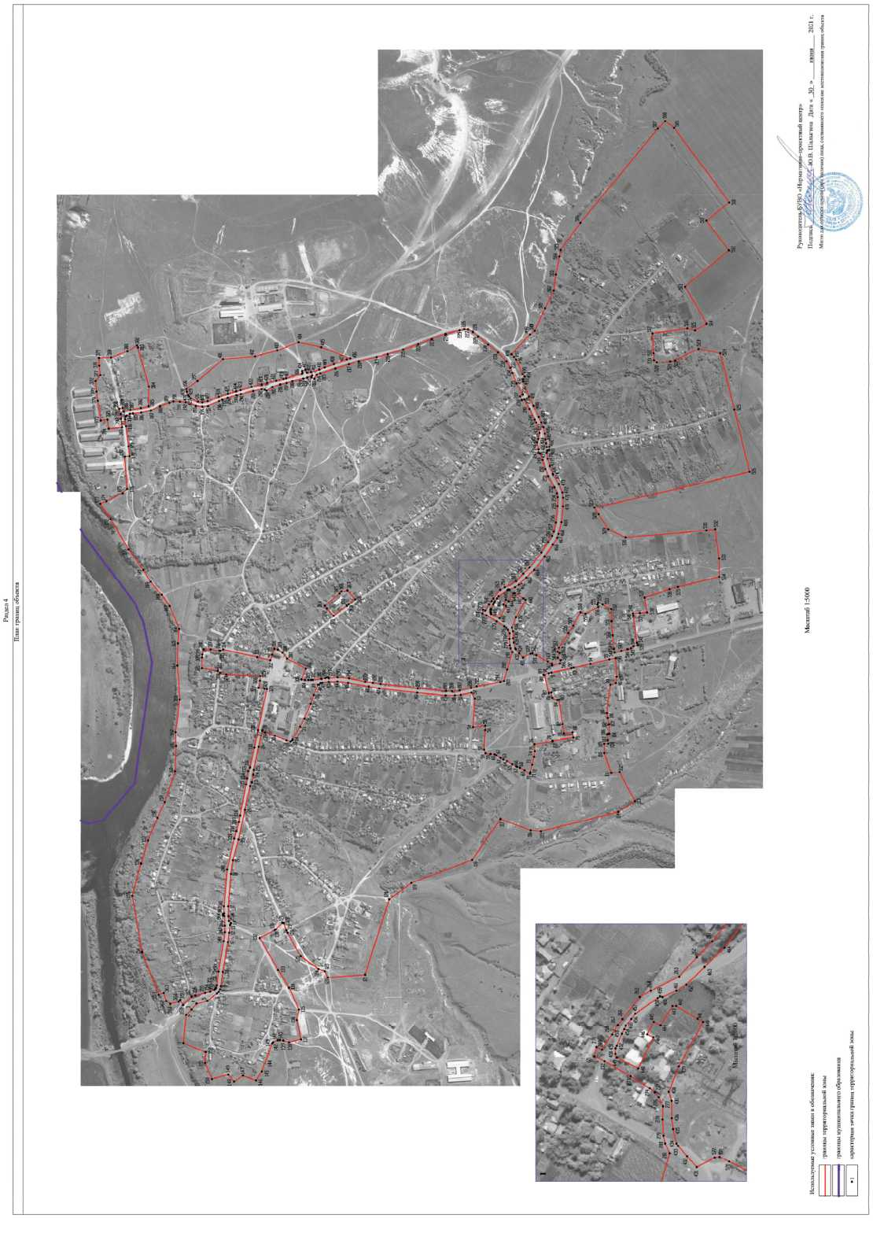

18

ОПИСАНИЕ МЕСТОПОЛОЖЕНИЯ ГРАНИЦ  
Общественно-деловая зона села Новая Калитва - ОД/1

(наименование объекта, местоположение границ которого описано

(далее - объект)

Раздел 1

|  |  |  |
| --- | --- | --- |
| Сведения об объекте | | |
|  | | |
| №  п/п | Характеристики объекта | Описание характеристик |
| 1 | 2 | 3 |
| 1 | Местоположение объекта | Воронежская область, Россошанский муниципальный район, Новокалитвенское сельское поселение, село Новая Калитва |
| 2 | Площадь объекта ±  величина погрешности определения  площади (P ± Дельта P) | 81102+/-997 м2 |
| 3 | Иные характеристики объекта | - |

19

Раздел 2

|  |  |  |  |  |  |
| --- | --- | --- | --- | --- | --- |
| Сведения о местоположении границ объекта | | | | | |
| 1. Система координат: МСК - 36, зона 1 | | | | | |
| 2. Сведения о характерных точках границ объекта | | | | | |
| Обозначение характерных точек границ | Координаты, м | | Метод определения координат характерной точки | Средняя квадратическая погрешность положения характерной точки (М), м | Описание обозначения точки на местности (при наличии) |
| X | Y |
| 1 | 2 | 3 | 4 | 5 | 6 |
| 1 | 338397.55 | 1358497.04 | Картометрический | 1.00 | - |
| 2 | 338346.97 | 1358523.23 | Аналитический | 0.10 | - |
| 3 | 338343.25 | 1358524.95 | Аналитический | 0.10 | - |
| 4 | 338322.07 | 1358547.57 | Аналитический | 0.10 | - |
| 5 | 338317.10 | 1358546.86 | Аналитический | 0.10 | - |
| 6 | 338308.62 | 1358522.00 | Аналитический | 0.10 | - |
| 7 | 338304.26 | 1358514.41 | Аналитический | 0.10 | - |
| 8 | 338259.76 | 1358434.75 | Аналитический | 0.10 | - |
| 9 | 338263.44 | 1358432.52 | Картометрический | 1.00 | - |
| 10 | 338335.49 | 1358388.84 | Картометрический | 1.00 | - |
| 1 | 338397.55 | 1358497.04 | Картометрический | 1.00 | - |
|  |  |  |  |  |  |
| 11 | 338592.47 | 1359405.19 | Картометрический | 1.00 | - |
| 12 | 338592.53 | 1359441.03 | Картометрический | 1.00 | - |
| 13 | 338591.45 | 1359450.59 | Картометрический | 1.00 | - |
| 14 | 338585.62 | 1359468.32 | Картометрический | 1.00 | - |
| 15 | 338563.03 | 1359467.72 | Картометрический | 1.00 | - |
| 16 | 338533.33 | 1359464.54 | Картометрический | 1.00 | - |
| 17 | 338530.29 | 1359464.13 | Картометрический | 1.00 | - |
| 18 | 338520.50 | 1359467.96 | Картометрический | 1.00 | - |
| 19 | 338525.89 | 1359407.88 | Картометрический | 1.00 | - |
| 20 | 338508.46 | 1359406.32 | Картометрический | 1.00 | - |
| 21 | 338510.44 | 1359384.21 | Картометрический | 1.00 | - |
| 22 | 338531.20 | 1359390.24 | Картометрический | 1.00 | - |
| 23 | 338539.11 | 1359396.91 | Картометрический | 1.00 | - |
| 11 | 338592.47 | 1359405.19 | Картометрический | 1.00 | - |
|  |  |  |  |  |  |
| 24 | 338388.37 | 1359194.80 | Картометрический | 1.00 | - |
| 25 | 338355.46 | 1359347.10 | Аналитический | 0.10 | - |
| 26 | 338352.00 | 1359356.77 | Аналитический | 0.10 | - |
| 27 | 338349.64 | 1359361.31 | Аналитический | 0.10 | - |
| 28 | 338342.14 | 1359363.75 | Аналитический | 0.10 | - |
| 29 | 338326.39 | 1359364.66 | Аналитический | 0.10 | - |
| 30 | 338313.78 | 1359362.10 | Аналитический | 0.10 | - |
| 31 | 338274.56 | 1359353.51 | Аналитический | 0.10 | - |

20

|  |  |  |  |  |  |
| --- | --- | --- | --- | --- | --- |
| 1 | 2 | 3 | 4 | 5 | 6 |
| 32 | 338245.96 | 1359351.49 | Аналитический | 0.10 | - |
| 33 | 338218.70 | 1359351.49 | Аналитический | 0.10 | - |
| 34 | 338203.24 | 1359353.47 | Аналитический | 0.10 | - |
| 35 | 338201.44 | 1359349.26 | Аналитический | 0.10 | - |
| 36 | 338215.53 | 1359314.65 | Картометрический | 1.00 | - |
| 37 | 338226.35 | 1359285.17 | Картометрический | 1.00 | - |
| 38 | 338246.48 | 1359235.34 | Картометрический | 1.00 | - |
| 39 | 338261.78 | 1359207.04 | Картометрический | 1.00 | - |
| 40 | 338287.55 | 1359164.55 | Картометрический | 1.00 | - |
| 41 | 338289.11 | 1359161.87 | Картометрический | 1.00 | - |
| 42 | 338294.38 | 1359157.86 | Картометрический | 1.00 | - |
| 43 | 338308.05 | 1359162.24 | Картометрический | 1.00 | - |
| 44 | 338346.15 | 1359176.58 | Картометрический | 1.00 | - |
| 45 | 338379.24 | 1359188.65 | Картометрический | 1.00 | - |
| 24 | 338388.37 | 1359194.80 | Картометрический | 1.00 | - |
|  |  |  |  |  |  |
| 46 | 338401.51 | 1359338.88 | Картометрический | 1.00 | - |
| 47 | 338397.29 | 1359363.18 | Картометрический | 1.00 | - |
| 48 | 338396.42 | 1359379.03 | Картометрический | 1.00 | - |
| 49 | 338392.13 | 1359403.66 | Картометрический | 1.00 | - |
| 50 | 338367.50 | 1359399.36 | Картометрический | 1.00 | - |
| 51 | 338366.21 | 1359406.40 | Картометрический | 1.00 | - |
| 52 | 338409.30 | 1359413.97 | Картометрический | 1.00 | - |
| 53 | 338405.74 | 1359441.84 | Картометрический | 1.00 | - |
| 54 | 338361.57 | 1359431.78 | Картометрический | 1.00 | - |
| 55 | 338355.21 | 1359449.99 | Картометрический | 1.00 | - |
| 56 | 338348.25 | 1359470.73 | Картометрический | 1.00 | - |
| 57 | 338336.15 | 1359467.40 | Картометрический | 1.00 | - |
| 58 | 338321.56 | 1359457.23 | Картометрический | 1.00 | - |
| 59 | 338305.93 | 1359437.37 | Картометрический | 1.00 | - |
| 60 | 338242.79 | 1359403.48 | Картометрический | 1.00 | - |
| 61 | 338257.51 | 1359366.87 | Картометрический | 1.00 | - |
| 62 | 338272.41 | 1359367.88 | Аналитический | 0.10 | - |
| 63 | 338311.64 | 1359376.58 | Аналитический | 0.10 | - |
| 64 | 338325.27 | 1359378.59 | Аналитический | 0.10 | - |
| 65 | 338346.50 | 1359377.88 | Аналитический | 0.10 | - |
| 66 | 338361.43 | 1359367.30 | Аналитический | 0.10 | - |
| 67 | 338368.79 | 1359352.25 | Аналитический | 0.10 | - |
| 68 | 338372.95 | 1359334.33 | Картометрический | 1.00 | - |
| 69 | 338381.03 | 1359335.74 | Картометрический | 1.00 | - |
| 46 | 338401.51 | 1359338.88 | Картометрический | 1.00 | - |
|  |  |  |  |  |  |
| 70 | 338178.79 | 1359615.33 | Аналитический | 0.10 | - |
| 71 | 338128.64 | 1359656.38 | Аналитический | 0.10 | - |
| 72 | 338122.30 | 1359664.37 | Аналитический | 0.10 | - |
| 73 | 338101.91 | 1359666.95 | Аналитический | 0.10 | - |
| 74 | 338075.94 | 1359637.27 | Аналитический | 0.10 | - |
| 75 | 338097.99 | 1359620.25 | Аналитический | 0.10 | - |

21

|  |  |  |  |  |  |
| --- | --- | --- | --- | --- | --- |
| 1 | 2 | 3 | 4 | 5 | 6 |
| 76 | 338104.50 | 1359615.20 | Аналитический | 0.10 | - |
| 77 | 338148.43 | 1359581.21 | Аналитический | 0.10 | - |
| 78 | 338171.40 | 1359606.29 | Аналитический | 0.10 | - |
| 70 | 338178.79 | 1359615.33 | Аналитический | 0.10 | - |
|  |  |  |  |  |  |
| 79 | 337394.40 | 1359439.74 | Картометрический | 1.00 | - |
| 80 | 337388.22 | 1359455.94 | Картометрический | 1.00 | - |
| 81 | 337395.23 | 1359460.11 | Картометрический | 1.00 | - |
| 82 | 337390.62 | 1359473.71 | Картометрический | 1.00 | - |
| 83 | 337358.54 | 1359523.47 | Картометрический | 1.00 | - |
| 84 | 337342.30 | 1359548.59 | Картометрический | 1.00 | - |
| 85 | 337317.89 | 1359593.15 | Картометрический | 1.00 | - |
| 86 | 337300.79 | 1359588.25 | Картометрический | 1.00 | - |
| 87 | 337258.76 | 1359610.71 | Картометрический | 1.00 | - |
| 88 | 337261.18 | 1359619.11 | Картометрический | 1.00 | - |
| 89 | 337258.04 | 1359626.18 | Картометрический | 1.00 | - |
| 90 | 337242.89 | 1359619.14 | Картометрический | 1.00 | - |
| 91 | 337214.41 | 1359604.22 | Картометрический | 1.00 | - |
| 92 | 337213.50 | 1359562.84 | Картометрический | 1.00 | - |
| 93 | 337209.76 | 1359515.76 | Картометрический | 1.00 | - |
| 94 | 337205.13 | 1359469.90 | Картометрический | 1.00 | - |
| 95 | 337203.63 | 1359457.71 | Картометрический | 1.00 | - |
| 96 | 337219.76 | 1359453.79 | Аналитический | 0.10 | - |
| 97 | 337222.16 | 1359455.86 | Аналитический | 0.10 | - |
| 98 | 337223.87 | 1359456.10 | Аналитический | 0.10 | - |
| 99 | 337225.87 | 1359455.92 | Аналитический | 0.10 | - |
| 100 | 337227.92 | 1359455.22 | Аналитический | 0.10 | - |
| 101 | 337229.18 | 1359453.98 | Аналитический | 0.10 | - |
| 102 | 337231.01 | 1359450.66 | Аналитический | 0.10 | - |
| 103 | 337287.37 | 1359435.24 | Аналитический | 0.10 | - |
| 104 | 337361.60 | 1359422.47 | Аналитический | 0.10 | - |
| 105 | 337369.19 | 1359428.95 | Аналитический | 0.10 | - |
| 106 | 337384.94 | 1359431.78 | Аналитический | 0.10 | - |
| 79 | 337394.40 | 1359439.74 | Картометрический | 1.00 | - |
| 3. Сведения о характерных точках части (частей) границы объекта | | | | | |
| Обозначение характерных точек части границы | Координаты, м | | Метод определения координат характерной точки | Средняя квадратическая погрешность положения характерной точки (М4), м | Описание обозначения точки на местности (при наличии) |
| X | Y |
| 1 | 2 | 3 | 4 | 5 | 6 |
| Часть № | | | | | |
| - | - | - | - | - | - |

22

Раздел 3

|  |  |  |  |  |  |  |  |
| --- | --- | --- | --- | --- | --- | --- | --- |
| Сведения о местоположении измененных (уточненных) границ объекта | | | | | | | |
| 1. Система координат: - | | | | | | | |
| 2. Сведения о характерных точках границ объекта | | | | | | | |
| Обозначение характерных точек границ | Существующие координаты, м | | Измененные (уточненные) координаты, м | | Метод  определения  координат  характерной  точки | Средняя квадратическая погрешность положения характерной точки (М^, м | Описание обозначения точки на местности (при  наличии) |
| X | Y | X | Y |
| 1 | 2 | 3 | 4 | 5 | 6 | 7 | 8 |
| - | - | - | - | - | - | - | - |
| 3.Сведения о характерных точках части (частей) границы объекта | | | | | | | |
| Часть № | | | | | | | |
| - | - | - | - | - | - | - | - |

**Раздел 4**

**План границ объекта**

**Используемые условные знаки и обозначения: границы территориальной зоны**

• 1 **характерная точка границ территориальной зоны**

**Масштаб 1:5000**

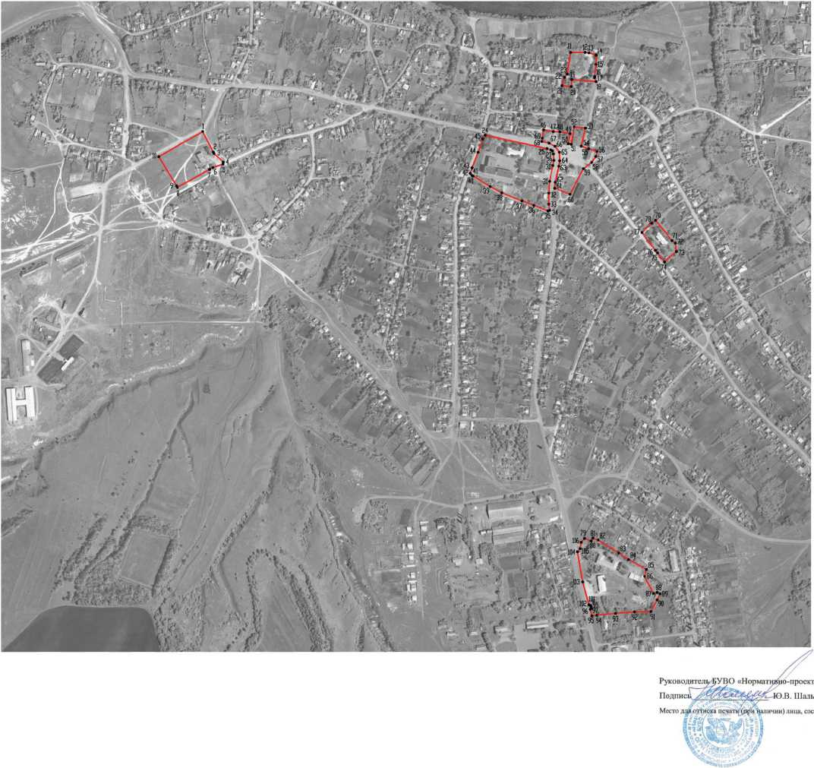

24

ОПИСАНИЕ МЕСТОПОЛОЖЕНИЯ ГРАНИЦ  
Производственная зона села Новая Калитва - П1/1

(наименование объекта, местоположение границ которого описано

(далее - объект)

Раздел 1

|  |  |  |
| --- | --- | --- |
| Сведения об объекте | | |
|  | | |
| №  п/п | Характеристики объекта | Описание характеристик |
| 1 | 2 | 3 |
| 1 | Местоположение объекта | Воронежская область, Россошанский муниципальный район, Новокалитвенское сельское поселение, село Новая Калитва |
| 2 | Площадь объекта ±  величина погрешности определения  площади (P ± Дельта P) | 13629+/-409 м2 |
| 3 | Иные характеристики объекта | - |

25

Раздел 2

|  |  |  |  |  |  |
| --- | --- | --- | --- | --- | --- |
| Сведения о местоположении границ объекта | | | | | |
| 1. Система координат: МСК - 36, зона 1 | | | | | |
| 2. Сведения о характерных точках границ объекта | | | | | |
| Обозначение характерных точек границ | Координаты, м | | Метод определения координат характерной точки | Средняя квадратическая погрешность положения характерной точки (М4), м | Описание обозначения точки на местности (при наличии) |
| X | Y |
| 1 | 2 | 3 | 4 | 5 | 6 |
| 1 | 337070.54 | 1360442.32 | Картометрический | 1.00 | - |
| 2 | 337071.72 | 1360465.68 | Картометрический | 1.00 | - |
| 3 | 337075.50 | 1360532.63 | Картометрический | 1.00 | - |
| 4 | 336957.71 | 1360548.85 | Картометрический | 1.00 | - |
| 5 | 336933.00 | 1360542.40 | Картометрический | 1.00 | - |
| 6 | 336921.10 | 1360481.33 | Картометрический | 1.00 | - |
| 7 | 336999.19 | 1360441.43 | Картометрический | 1.00 | - |
| 8 | 337015.90 | 1360437.05 | Картометрический | 1.00 | - |
| 9 | 337060.60 | 1360434.88 | Картометрический | 1.00 | - |
| 1 | 337070.54 | 1360442.32 | Картометрический | 1.00 | - |
| 3. Сведения о характерных точках части (частей) границы объекта | | | | | |
| Обозначение характерных точек части границы | Координаты, м | | Метод определения координат характерной точки | Средняя квадратическая погрешность положения характерной точки (М4), м | Описание обозначения точки на местности (при наличии) |
| X | Y |
| 1 | 2 | 3 | 4 | 5 | 6 |
| Часть № | | | | | |
| - | - | - | - | - | - |

26

Раздел 3

|  |  |  |  |  |  |  |  |
| --- | --- | --- | --- | --- | --- | --- | --- |
| Сведения о местоположении измененных (уточненных) границ объекта | | | | | | | |
| 1. Система координат: - | | | | | | | |
| 2. Сведения о характерных точках границ объекта | | | | | | | |
| Обозначение характерных точек границ | Существующие координаты, м | | Измененные (уточненные) координаты, м | | Метод  определения  координат  характерной  точки | Средняя квадратическая погрешность положения характерной точки (М^, м | Описание обозначения точки на местности (при  наличии) |
| X | Y | X | Y |
| 1 | 2 | 3 | 4 | 5 | 6 | 7 | 8 |
| - | - | - | - | - | - | - | - |
| 3.Сведения о характерных точках части (частей) границы объекта | | | | | | | |
| Часть № | | | | | | | |
| - | - | - | - | - | - | - | - |

27

Руководитель^БУВО Подпие^. Ltd^

Раздел 4

План границ объекта

Масштаб 1:2000

Используемые условные знаки и обозначения

границы территориальном зоны

характерная точка границ территориальном зоны

«Нормативно-проектный центр»

.В. Шалыгина Дата «30 » июня 2021 г.

**Место для оттиска печати (рри наличии) лица, составившего описание местоположения границ объекта**

***вШ/***

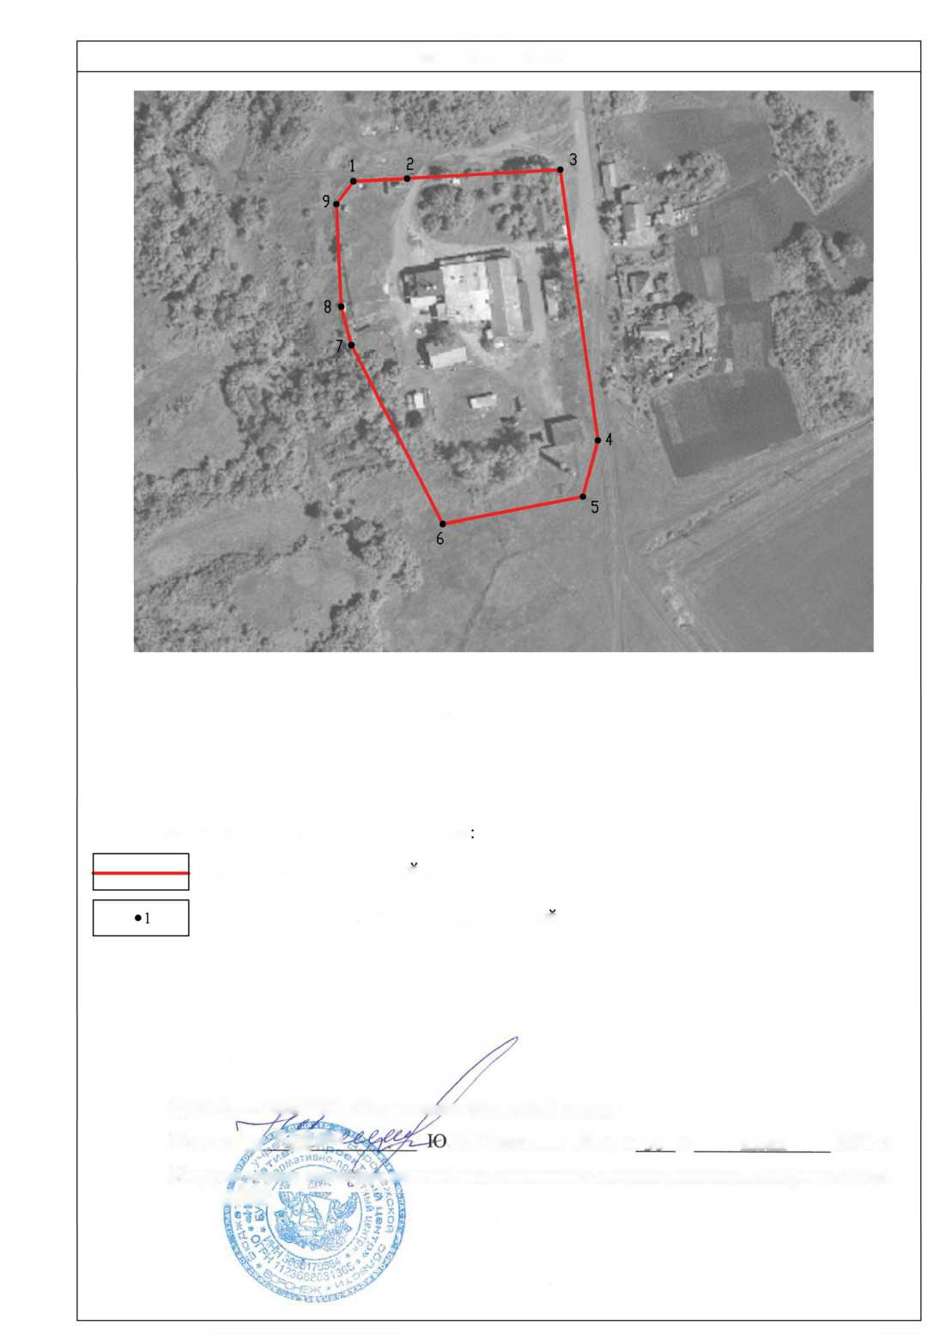

28

ОПИСАНИЕ МЕСТОПОЛОЖЕНИЯ ГРАНИЦ

Зона улиц, дорог, инженерной и транспортной инфраструктуры  
села Новая Калитва - ИТ 1/1  
(наименование объекта, местоположение границ которого описано

(далее - объект)

Раздел 1

|  |  |  |
| --- | --- | --- |
| Сведения об объекте | | |
|  | | |
| №  п/п | Характеристики объекта | Описание характеристик |
| 1 | 2 | 3 |
| 1 | Местоположение объекта | Воронежская область, Россошанский муниципальный район, Нокалитвенское сельское поселение, село Новая Калитва |
| 2 | Площадь объекта ±  величина погрешности определения  площади (P ± Дельта P) | 216640+/-1629 м2 |
| 3 | Иные характеристики объекта | - |

29

Раздел 2

|  |  |  |  |  |  |
| --- | --- | --- | --- | --- | --- |
| Сведения о местоположении границ объекта | | | | | |
| 1. Система координат: МСК - 36, зона 1 | | | | | |
| 2. Сведения о характерных точках границ объекта | | | | | |
| Обозначение характерных точек границ | Координаты, м | | Метод определения координат характерной точки | Средняя квадратическая погрешность положения характерной точки (Мй), м | Описание обозначения точки на местности (при  наличии) |
| X | Y |
| 1 | 2 | 3 | 4 | 5 | 6 |
| 1 | 338701.14 | 1358224.86 | Картометрический | 1.00 | - |
| 2 | 338690.52 | 1358234.76 | Аналитический | 0.10 | - |
| 3 | 338626.89 | 1358298.93 | Аналитический | 0.10 | - |
| 4 | 338613.70 | 1358302.43 | Аналитический | 0.10 | - |
| 5 | 338582.15 | 1358311.01 | Аналитический | 0.10 | - |
| 6 | 338564.94 | 1358315.12 | Аналитический | 0.10 | - |
| 7 | 338550.80 | 1358321.26 | Аналитический | 0.10 | - |
| 8 | 338547.37 | 1358324.39 | Аналитический | 0.10 | - |
| 9 | 338544.95 | 1358328.73 | Аналитический | 0.10 | - |
| 10 | 338542.72 | 1358337.21 | Аналитический | 0.10 | - |
| 11 | 338536.44 | 1358383.48 | Аналитический | 0.10 | - |
| 12 | 338518.75 | 1358485.92 | Аналитический | 0.10 | - |
| 13 | 338515.11 | 1358516.19 | Аналитический | 0.10 | - |
| 14 | 338515.15 | 1358538.47 | Аналитический | 0.10 | - |
| 15 | 338516.73 | 1358571.21 | Аналитический | 0.10 | - |
| 16 | 338521.15 | 1358573.87 | Аналитический | 0.10 | - |
| 17 | 338521.09 | 1358577.17 | Аналитический | 0.10 | - |
| 18 | 338517.01 | 1358578.97 | Аналитический | 0.10 | - |
| 19 | 338517.87 | 1358603.36 | Аналитический | 0.10 | - |
| 20 | 338507.31 | 1358727.06 | Аналитический | 0.10 | - |
| 21 | 338483.54 | 1358830.87 | Аналитический | 0.10 | - |
| 22 | 338476.45 | 1358856.22 | Аналитический | 0.10 | - |
| 23 | 338468.00 | 1358887.65 | Аналитический | 0.10 | - |
| 24 | 338463.46 | 1358909.00 | Аналитический | 0.10 | - |
| 25 | 338443.12 | 1359013.92 | Аналитический | 0.10 | - |
| 26 | 338440.27 | 1359033.59 | Аналитический | 0.10 | - |
| 27 | 338436.58 | 1359058.31 | Аналитический | 0.10 | - |
| 28 | 338430.15 | 1359070.46 | Аналитический | 0.10 | - |
| 29 | 338415.25 | 1359138.68 | Аналитический | 0.10 | - |
| 30 | 338402.94 | 1359195.64 | Аналитический | 0.10 | - |
| 31 | 338372.95 | 1359334.33 | Аналитический | 0.10 | - |
| 32 | 338368.79 | 1359352.25 | Аналитический | 0.10 | - |
| 33 | 338361.43 | 1359367.30 | Аналитический | 0.10 | - |
| 34 | 338346.50 | 1359377.88 | Аналитический | 0.10 | - |
| 35 | 338325.27 | 1359378.59 | Аналитический | 0.10 | - |
| 36 | 338311.64 | 1359376.58 | Аналитический | 0.10 | - |

30

|  |  |  |  |  |  |
| --- | --- | --- | --- | --- | --- |
| 1 | 2 | 3 | 4 | 5 | 6 |
| 37 | 338272.41 | 1359367.88 | Аналитический | 0.10 | - |
| 38 | 338257.51 | 1359366.87 | Аналитический | 0.10 | - |
| 39 | 338245.56 | 1359364.93 | Аналитический | 0.10 | - |
| 40 | 338233.51 | 1359365.06 | Аналитический | 0.10 | - |
| 41 | 338224.65 | 1359365.14 | Аналитический | 0.10 | - |
| 42 | 338219.50 | 1359365.19 | Аналитический | 0.10 | - |
| 43 | 338190.15 | 1359369.09 | Аналитический | 0.10 | - |
| 44 | 338177.08 | 1359371.18 | Аналитический | 0.10 | - |
| 45 | 338171.66 | 1359373.75 | Аналитический | 0.10 | - |
| 46 | 338167.99 | 1359374.30 | Аналитический | 0.10 | - |
| 47 | 338164.43 | 1359370.70 | Аналитический | 0.10 | - |
| 48 | 338135.59 | 1359373.98 | Аналитический | 0.10 | - |
| 49 | 338096.91 | 1359370.55 | Аналитический | 0.10 | - |
| 50 | 338043.08 | 1359359.46 | Аналитический | 0.10 | - |
| 51 | 338016.99 | 1359355.59 | Аналитический | 0.10 | - |
| 52 | 337990.99 | 1359351.58 | Аналитический | 0.10 | - |
| 53 | 337865.78 | 1359337.34 | Аналитический | 0.10 | - |
| 54 | 337770.74 | 1359328.08 | Аналитический | 0.10 | - |
| 55 | 337750.75 | 1359327.32 | Аналитический | 0.10 | - |
| 56 | 337724.61 | 1359330.28 | Аналитический | 0.10 | - |
| 57 | 337686.56 | 1359338.64 | Аналитический | 0.10 | - |
| 58 | 337666.88 | 1359343.89 | Аналитический | 0.10 | - |
| 59 | 337587.46 | 1359358.54 | Аналитический | 0.10 | - |
| 60 | 337575.77 | 1359362.05 | Аналитический | 0.10 | - |
| 61 | 337564.35 | 1359400.37 | Картометрический | 1.00 | - |
| 62 | 337547.11 | 1359459.03 | Аналитический | 0.10 | - |
| 63 | 337553.26 | 1359472.08 | Аналитический | 0.10 | - |
| 64 | 337555.52 | 1359481.86 | Аналитический | 0.10 | - |
| 65 | 337556.72 | 1359504.51 | Аналитический | 0.10 | - |
| 66 | 337556.11 | 1359522.22 | Аналитический | 0.10 | - |
| 67 | 337561.89 | 1359534.32 | Аналитический | 0.10 | - |
| 68 | 337567.28 | 1359540.94 | Аналитический | 0.10 | - |
| 69 | 337573.94 | 1359546.39 | Аналитический | 0.10 | - |
| 70 | 337599.93 | 1359562.52 | Аналитический | 0.10 | - |
| 71 | 337634.72 | 1359582.82 | Аналитический | 0.10 | - |
| 72 | 337648.58 | 1359589.41 | Аналитический | 0.10 | - |
| 73 | 337645.59 | 1359602.28 | Аналитический | 0.10 | - |
| 74 | 337638.19 | 1359598.67 | Аналитический | 0.10 | - |
| 75 | 337624.78 | 1359619.12 | Аналитический | 0.10 | - |
| 76 | 337616.87 | 1359631.40 | Аналитический | 0.10 | - |
| 77 | 337610.79 | 1359639.55 | Аналитический | 0.10 | - |
| 78 | 337587.57 | 1359669.33 | Аналитический | 0.10 | - |
| 79 | 337572.56 | 1359677.88 | Аналитический | 0.10 | - |
| 80 | 337534.13 | 1359697.08 | Аналитический | 0.10 | - |
| 81 | 337510.89 | 1359722.57 | Аналитический | 0.10 | - |
| 82 | 337489.90 | 1359744.44 | Аналитический | 0.10 | - |
| 83 | 337449.85 | 1359794.78 | Аналитический | 0.10 | - |
| 84 | 337427.15 | 1359829.27 | Аналитический | 0.10 | - |

31

|  |  |  |  |  |  |
| --- | --- | --- | --- | --- | --- |
| 1 | 2 | 3 | 4 | 5 | 6 |
| 85 | 337412.95 | 1359850.16 | Аналитический | 0.10 | - |
| 86 | 337408.03 | 1359865.71 | Аналитический | 0.10 | - |
| 87 | 337401.05 | 1359895.25 | Аналитический | 0.10 | - |
| 88 | 337395.87 | 1359950.71 | Аналитический | 0.10 | - |
| 89 | 337395.01 | 1359981.24 | Аналитический | 0.10 | - |
| 90 | 337397.44 | 1359994.65 | Аналитический | 0.10 | - |
| 91 | 337406.09 | 1360014.10 | Аналитический | 0.10 | - |
| 92 | 337427.28 | 1360050.92 | Аналитический | 0.10 | - |
| 93 | 337436.55 | 1360075.85 | Аналитический | 0.10 | - |
| 94 | 337445.67 | 1360107.11 | Аналитический | 0.10 | - |
| 95 | 337454.22 | 1360128.32 | Аналитический | 0.10 | - |
| 96 | 337460.00 | 1360131.10 | Аналитический | 0.10 | - |
| 97 | 337459.76 | 1360141.65 | Аналитический | 0.10 | - |
| 98 | 337464.64 | 1360165.79 | Аналитический | 0.10 | - |
| 99 | 337460.51 | 1360176.91 | Аналитический | 0.10 | - |
| 100 | 337455.71 | 1360197.61 | Аналитический | 0.10 | - |
| 101 | 337467.52 | 1360233.51 | Аналитический | 0.10 | - |
| 102 | 337472.57 | 1360242.85 | Аналитический | 0.10 | - |
| 103 | 337490.28 | 1360278.66 | Аналитический | 0.10 | - |
| 104 | 337505.81 | 1360310.07 | Аналитический | 0.10 | - |
| 105 | 337514.67 | 1360307.23 | Аналитический | 0.10 | - |
| 106 | 337520.96 | 1360320.56 | Аналитический | 0.10 | - |
| 107 | 337512.53 | 1360327.13 | Аналитический | 0.10 | - |
| 108 | 337533.02 | 1360365.14 | Аналитический | 0.10 | - |
| 109 | 337546.69 | 1360399.47 | Аналитический | 0.10 | - |
| 110 | 337553.84 | 1360416.28 | Аналитический | 0.10 | - |
| 111 | 337567.29 | 1360438.16 | Аналитический | 0.10 | - |
| 112 | 337595.35 | 1360468.41 | Аналитический | 0.10 | - |
| 113 | 337628.81 | 1360495.23 | Аналитический | 0.10 | - |
| 114 | 337662.91 | 1360522.19 | Аналитический | 0.10 | - |
| 115 | 337680.27 | 1360537.59 | Аналитический | 0.10 | - |
| 116 | 337696.63 | 1360545.67 | Аналитический | 0.10 | - |
| 117 | 337709.18 | 1360546.29 | Аналитический | 0.10 | - |
| 118 | 337725.30 | 1360542.77 | Аналитический | 0.10 | - |
| 119 | 337772.35 | 1360531.02 | Аналитический | 0.10 | - |
| 120 | 337818.09 | 1360513.84 | Аналитический | 0.10 | - |
| 121 | 337863.84 | 1360496.66 | Аналитический | 0.10 | - |
| 122 | 337914.62 | 1360478.71 | Аналитический | 0.10 | - |
| 123 | 337966.98 | 1360462.43 | Аналитический | 0.10 | - |
| 124 | 338004.33 | 1360453.00 | Аналитический | 0.10 | - |
| 125 | 338064.05 | 1360437.93 | Аналитический | 0.10 | - |
| 126 | 338096.78 | 1360428.49 | Аналитический | 0.10 | - |
| 127 | 338142.70 | 1360414.14 | Аналитический | 0.10 | - |
| 128 | 338193.77 | 1360398.18 | Аналитический | 0.10 | - |
| 129 | 338205.48 | 1360393.33 | Аналитический | 0.10 | - |
| 130 | 338213.82 | 1360380.08 | Аналитический | 0.10 | - |
| 131 | 338223.90 | 1360384.75 | Аналитический | 0.10 | - |
| 132 | 338221.31 | 1360390.28 | Аналитический | 0.10 | - |

32

|  |  |  |  |  |  |
| --- | --- | --- | --- | --- | --- |
| 1 | 2 | 3 | 4 | 5 | 6 |
| 133 | 338238.22 | 1360383.47 | Аналитический | 0.10 | - |
| 134 | 338251.35 | 1360380.49 | Аналитический | 0.10 | - |
| 135 | 338288.27 | 1360372.18 | Аналитический | 0.10 | - |
| 136 | 338307.69 | 1360365.87 | Аналитический | 0.10 | - |
| 137 | 338328.72 | 1360360.79 | Аналитический | 0.10 | - |
| 138 | 338354.85 | 1360352.33 | Аналитический | 0.10 | - |
| 139 | 338374.11 | 1360339.47 | Аналитический | 0.10 | - |
| 140 | 338380.54 | 1360342.85 | Аналитический | 0.10 | - |
| 141 | 338391.74 | 1360344.63 | Аналитический | 0.10 | - |
| 142 | 338419.43 | 1360338.22 | Аналитический | 0.10 | - |
| 143 | 338460.85 | 1360328.56 | Аналитический | 0.10 | - |
| 144 | 338475.70 | 1360324.57 | Аналитический | 0.10 | - |
| 145 | 338505.84 | 1360315.61 | Аналитический | 0.10 | - |
| 146 | 338523.79 | 1360309.60 | Аналитический | 0.10 | - |
| 147 | 338534.72 | 1360304.39 | Аналитический | 0.10 | - |
| 148 | 338572.10 | 1360287.70 | Аналитический | 0.10 | - |
| 149 | 338591.24 | 1360285.83 | Аналитический | 0.10 | - |
| 150 | 338612.29 | 1360288.33 | Аналитический | 0.10 | - |
| 151 | 338646.32 | 1360300.37 | Аналитический | 0.10 | - |
| 152 | 338666.04 | 1360301.84 | Аналитический | 0.10 | - |
| 153 | 338687.80 | 1360302.86 | Аналитический | 0.10 | - |
| 154 | 338701.37 | 1360298.53 | Аналитический | 0.10 | - |
| 155 | 338733.25 | 1360287.18 | Аналитический | 0.10 | - |
| 156 | 338764.39 | 1360272.75 | Аналитический | 0.10 | - |
| 157 | 338796.68 | 1360265.34 | Аналитический | 0.10 | - |
| 158 | 338824.72 | 1360262.78 | Аналитический | 0.10 | - |
| 159 | 338835.04 | 1360261.36 | Аналитический | 0.10 | - |
| 160 | 338846.64 | 1360255.83 | Аналитический | 0.10 | - |
| 161 | 338849.76 | 1360252.38 | Аналитический | 0.10 | - |
| 162 | 338851.05 | 1360243.91 | Аналитический | 0.10 | - |
| 163 | 338847.65 | 1360220.09 | Аналитический | 0.10 | - |
| 164 | 338839.91 | 1360151.94 | Аналитический | 0.10 | - |
| 165 | 338836.30 | 1360119.73 | Аналитический | 0.10 | - |
| 166 | 338852.40 | 1360118.13 | Аналитический | 0.10 | - |
| 167 | 338856.13 | 1360155.74 | Аналитический | 0.10 | - |
| 168 | 338861.46 | 1360216.13 | Аналитический | 0.10 | - |
| 169 | 338865.35 | 1360245.13 | Аналитический | 0.10 | - |
| 170 | 338866.81 | 1360260.41 | Аналитический | 0.10 | - |
| 171 | 338870.86 | 1360278.95 | Аналитический | 0.10 | - |
| 172 | 338859.10 | 1360282.23 | Аналитический | 0.10 | - |
| 173 | 338856.22 | 1360270.30 | Аналитический | 0.10 | - |
| 174 | 338833.51 | 1360274.87 | Аналитический | 0.10 | - |
| 175 | 338797.91 | 1360281.45 | Аналитический | 0.10 | - |
| 176 | 338771.70 | 1360287.37 | Аналитический | 0.10 | - |
| 177 | 338735.90 | 1360306.60 | Аналитический | 0.10 | - |
| 178 | 338702.03 | 1360323.68 | Аналитический | 0.10 | - |
| 179 | 338693.28 | 1360325.73 | Аналитический | 0.10 | - |
| 180 | 338657.86 | 1360333.12 | Аналитический | 0.10 | - |

33

|  |  |  |  |  |  |
| --- | --- | --- | --- | --- | --- |
| 1 | 2 | 3 | 4 | 5 | 6 |
| 181 | 338643.69 | 1360336.48 | Аналитический | 0.10 | - |
| 182 | 338638.26 | 1360324.94 | Аналитический | 0.10 | - |
| 183 | 338635.01 | 1360319.50 | Аналитический | 0.10 | - |
| 184 | 338629.48 | 1360313.10 | Аналитический | 0.10 | - |
| 185 | 338605.54 | 1360302.54 | Аналитический | 0.10 | - |
| 186 | 338591.26 | 1360299.91 | Аналитический | 0.10 | - |
| 187 | 338573.67 | 1360304.27 | Аналитический | 0.10 | - |
| 188 | 338535.22 | 1360318.98 | Аналитический | 0.10 | - |
| 189 | 338505.27 | 1360329.67 | Аналитический | 0.10 | - |
| 190 | 338477.43 | 1360337.47 | Аналитический | 0.10 | - |
| 191 | 338462.39 | 1360341.67 | Аналитический | 0.10 | - |
| 192 | 338425.01 | 1360353.39 | Аналитический | 0.10 | - |
| 193 | 338390.99 | 1360361.27 | Аналитический | 0.10 | - |
| 194 | 338372.29 | 1360366.28 | Аналитический | 0.10 | - |
| 195 | 338341.41 | 1360373.79 | Аналитический | 0.10 | - |
| 196 | 338318.05 | 1360379.54 | Аналитический | 0.10 | - |
| 197 | 338309.34 | 1360381.58 | Аналитический | 0.10 | - |
| 198 | 338256.21 | 1360396.03 | Аналитический | 0.10 | - |
| 199 | 338253.74 | 1360399.82 | Аналитический | 0.10 | - |
| 200 | 338255.00 | 1360406.30 | Аналитический | 0.10 | - |
| 201 | 338243.74 | 1360410.35 | Аналитический | 0.10 | - |
| 202 | 338238.62 | 1360400.96 | Аналитический | 0.10 | - |
| 203 | 338225.21 | 1360403.38 | Аналитический | 0.10 | - |
| 204 | 338197.71 | 1360410.65 | Аналитический | 0.10 | - |
| 205 | 338178.95 | 1360417.69 | Аналитический | 0.10 | - |
| 206 | 338147.52 | 1360429.31 | Аналитический | 0.10 | - |
| 207 | 338104.84 | 1360445.08 | Аналитический | 0.10 | - |
| 208 | 338092.48 | 1360448.68 | Аналитический | 0.10 | - |
| 209 | 338065.62 | 1360456.49 | Аналитический | 0.10 | - |
| 210 | 338011.06 | 1360469.64 | Аналитический | 0.10 | - |
| 211 | 337970.68 | 1360480.61 | Аналитический | 0.10 | - |
| 212 | 337926.68 | 1360493.99 | Аналитический | 0.10 | - |
| 213 | 337869.08 | 1360514.57 | Аналитический | 0.10 | - |
| 214 | 337831.13 | 1360528.61 | Аналитический | 0.10 | - |
| 215 | 337796.71 | 1360546.62 | Аналитический | 0.10 | - |
| 216 | 337784.63 | 1360559.90 | Аналитический | 0.10 | - |
| 217 | 337763.68 | 1360558.69 | Аналитический | 0.10 | - |
| 218 | 337731.26 | 1360562.65 | Аналитический | 0.10 | - |
| 219 | 337718.16 | 1360578.60 | Картометрический | 1.00 | - |
| 220 | 337676.79 | 1360548.27 | Аналитический | 0.10 | - |
| 221 | 337620.10 | 1360514.93 | Аналитический | 0.10 | - |
| 222 | 337550.25 | 1360462.43 | Картометрический | 1.00 | - |
| 223 | 337542.13 | 1360453.39 | Аналитический | 0.10 | - |
| 224 | 337534.77 | 1360444.66 | Аналитический | 0.10 | - |
| 225 | 337511.97 | 1360395.38 | Аналитический | 0.10 | - |
| 226 | 337505.15 | 1360387.02 | Аналитический | 0.10 | - |
| 227 | 337511.09 | 1360378.63 | Аналитический | 0.10 | - |
| 228 | 337510.46 | 1360371.08 | Аналитический | 0.10 | - |

34

|  |  |  |  |  |  |
| --- | --- | --- | --- | --- | --- |
| 1 | 2 | 3 | 4 | 5 | 6 |
| 229 | 337491.00 | 1360320.10 | Аналитический | 0.10 | - |
| 230 | 337476.34 | 1360288.83 | Аналитический | 0.10 | - |
| 231 | 337458.93 | 1360251.70 | Аналитический | 0.10 | - |
| 232 | 337449.92 | 1360233.03 | Аналитический | 0.10 | - |
| 233 | 337442.89 | 1360217.02 | Аналитический | 0.10 | - |
| 234 | 337438.14 | 1360194.77 | Аналитический | 0.10 | - |
| 235 | 337436.17 | 1360175.36 | Аналитический | 0.10 | - |
| 236 | 337434.21 | 1360162.55 | Аналитический | 0.10 | - |
| 237 | 337431.64 | 1360149.43 | Аналитический | 0.10 | - |
| 238 | 337422.76 | 1360150.97 | Аналитический | 0.10 | - |
| 239 | 337423.73 | 1360139.62 | Аналитический | 0.10 | - |
| 240 | 337430.06 | 1360137.92 | Аналитический | 0.10 | - |
| 241 | 337431.94 | 1360130.86 | Аналитический | 0.10 | - |
| 242 | 337428.41 | 1360111.10 | Аналитический | 0.10 | - |
| 243 | 337420.88 | 1360085.94 | Аналитический | 0.10 | - |
| 244 | 337411.02 | 1360058.87 | Аналитический | 0.10 | - |
| 245 | 337410.24 | 1360057.25 | Аналитический | 0.10 | - |
| 246 | 337409.79 | 1360056.28 | Аналитический | 0.10 | - |
| 247 | 337390.83 | 1360024.83 | Аналитический | 0.10 | - |
| 248 | 337378.83 | 1359997.20 | Аналитический | 0.10 | - |
| 249 | 337375.96 | 1359979.08 | Аналитический | 0.10 | - |
| 250 | 337376.51 | 1359949.65 | Аналитический | 0.10 | - |
| 251 | 337382.01 | 1359896.55 | Аналитический | 0.10 | - |
| 252 | 337391.94 | 1359857.65 | Аналитический | 0.10 | - |
| 253 | 337396.28 | 1359843.88 | Аналитический | 0.10 | - |
| 254 | 337411.17 | 1359820.09 | Аналитический | 0.10 | - |
| 255 | 337439.13 | 1359780.60 | Аналитический | 0.10 | - |
| 256 | 337473.64 | 1359735.87 | Аналитический | 0.10 | - |
| 257 | 337500.41 | 1359709.80 | Аналитический | 0.10 | - |
| 258 | 337524.72 | 1359686.19 | Аналитический | 0.10 | - |
| 259 | 337537.89 | 1359677.76 | Аналитический | 0.10 | - |
| 260 | 337556.85 | 1359669.25 | Аналитический | 0.10 | - |
| 261 | 337560.08 | 1359670.23 | Аналитический | 0.10 | - |
| 262 | 337563.20 | 1359668.01 | Аналитический | 0.10 | - |
| 263 | 337593.60 | 1359647.12 | Аналитический | 0.10 | - |
| 264 | 337598.91 | 1359639.79 | Аналитический | 0.10 | - |
| 265 | 337606.28 | 1359630.46 | Аналитический | 0.10 | - |
| 266 | 337608.53 | 1359625.95 | Аналитический | 0.10 | - |
| 267 | 337611.71 | 1359619.89 | Аналитический | 0.10 | - |
| 268 | 337618.58 | 1359603.80 | Аналитический | 0.10 | - |
| 269 | 337620.34 | 1359600.54 | Аналитический | 0.10 | - |
| 270 | 337620.09 | 1359592.71 | Аналитический | 0.10 | - |
| 271 | 337618.38 | 1359587.84 | Аналитический | 0.10 | - |
| 272 | 337589.59 | 1359572.96 | Аналитический | 0.10 | - |
| 273 | 337569.01 | 1359614.93 | Картометрический | 1.00 | - |
| 274 | 337577.40 | 1359619.27 | Картометрический | 1.00 | - |
| 275 | 337568.60 | 1359635.70 | Картометрический | 1.00 | - |
| 276 | 337559.51 | 1359631.01 | Картометрический | 1.00 | - |

35

|  |  |  |  |  |  |
| --- | --- | --- | --- | --- | --- |
| 1 | 2 | 3 | 4 | 5 | 6 |
| 277 | 337543.19 | 1359657.29 | Картометрический | 1.00 | - |
| 278 | 337538.33 | 1359657.45 | Картометрический | 1.00 | - |
| 279 | 337509.51 | 1359640.03 | Картометрический | 1.00 | - |
| 280 | 337502.25 | 1359635.71 | Картометрический | 1.00 | - |
| 281 | 337534.69 | 1359575.66 | Картометрический | 1.00 | - |
| 282 | 337548.18 | 1359541.68 | Аналитический | 0.10 | - |
| 283 | 337544.49 | 1359529.31 | Аналитический | 0.10 | - |
| 284 | 337544.18 | 1359506.34 | Аналитический | 0.10 | - |
| 285 | 337542.67 | 1359491.34 | Аналитический | 0.10 | - |
| 286 | 337537.88 | 1359471.93 | Аналитический | 0.10 | - |
| 287 | 337535.60 | 1359468.82 | Аналитический | 0.10 | - |
| 288 | 337523.57 | 1359454.92 | Аналитический | 0.10 | - |
| 289 | 337510.76 | 1359440.33 | Аналитический | 0.10 | - |
| 290 | 337486.70 | 1359453.07 | Аналитический | 0.10 | - |
| 291 | 337480.08 | 1359453.90 | Аналитический | 0.10 | - |
| 292 | 337467.06 | 1359448.05 | Аналитический | 0.10 | - |
| 293 | 337428.27 | 1359427.74 | Аналитический | 0.10 | - |
| 294 | 337414.45 | 1359420.04 | Аналитический | 0.10 | - |
| 295 | 337413.84 | 1359414.14 | Аналитический | 0.10 | - |
| 296 | 337387.33 | 1359420.08 | Аналитический | 0.10 | - |
| 297 | 337384.94 | 1359431.78 | Аналитический | 0.10 | - |
| 298 | 337369.19 | 1359428.95 | Аналитический | 0.10 | - |
| 299 | 337361.60 | 1359422.47 | Аналитический | 0.10 | - |
| 300 | 337287.37 | 1359435.24 | Аналитический | 0.10 | - |
| 301 | 337231.01 | 1359450.66 | Аналитический | 0.10 | - |
| 302 | 337229.18 | 1359453.98 | Аналитический | 0.10 | - |
| 303 | 337227.92 | 1359455.22 | Аналитический | 0.10 | - |
| 304 | 337225.87 | 1359455.92 | Аналитический | 0.10 | - |
| 305 | 337223.87 | 1359456.10 | Аналитический | 0.10 | - |
| 306 | 337222.16 | 1359455.86 | Аналитический | 0.10 | - |
| 307 | 337219.76 | 1359453.79 | Аналитический | 0.10 | - |
| 308 | 337203.63 | 1359457.71 | Картометрический | 1.00 | - |
| 309 | 337180.51 | 1359463.28 | Аналитический | 0.10 | - |
| 310 | 337159.12 | 1359468.65 | Аналитический | 0.10 | - |
| 311 | 337147.96 | 1359472.22 | Аналитический | 0.10 | - |
| 312 | 337139.29 | 1359479.13 | Аналитический | 0.10 | - |
| 313 | 337124.54 | 1359482.68 | Аналитический | 0.10 | - |
| 314 | 337113.29 | 1359479.04 | Аналитический | 0.10 | - |
| 315 | 337073.77 | 1359488.95 | Аналитический | 0.10 | - |
| 316 | 337007.66 | 1359506.79 | Аналитический | 0.10 | - |
| 317 | 336958.42 | 1359518.93 | Аналитический | 0.10 | - |
| 318 | 336909.18 | 1359531.08 | Аналитический | 0.10 | - |
| 319 | 336859.94 | 1359543.22 | Аналитический | 0.10 | - |
| 320 | 336810.70 | 1359555.37 | Аналитический | 0.10 | - |
| 321 | 336763.17 | 1359566.64 | Аналитический | 0.10 | - |
| 322 | 336715.64 | 1359577.90 | Аналитический | 0.10 | - |
| 323 | 336642.08 | 1359598.74 | Аналитический | 0.10 | - |
| 324 | 336590.93 | 1359612.68 | Аналитический | 0.10 | - |

36

|  |  |  |  |  |  |
| --- | --- | --- | --- | --- | --- |
| 1 | 2 | 3 | 4 | 5 | 6 |
| 325 | 336567.51 | 1359616.96 | Аналитический | 0.10 | - |
| 326 | 336544.51 | 1359617.83 | Аналитический | 0.10 | - |
| 327 | 336520.51 | 1359612.47 | Аналитический | 0.10 | - |
| 328 | 336481.96 | 1359596.81 | Аналитический | 0.10 | - |
| 329 | 336436.14 | 1359577.42 | Аналитический | 0.10 | - |
| 330 | 336410.63 | 1359566.81 | Аналитический | 0.10 | - |
| 331 | 336391.89 | 1359559.01 | Аналитический | 0.10 | - |
| 332 | 336358.76 | 1359545.23 | Аналитический | 0.10 | - |
| 333 | 336338.29 | 1359536.71 | Аналитический | 0.10 | - |
| 334 | 336320.75 | 1359529.61 | Аналитический | 0.10 | - |
| 335 | 336292.79 | 1359518.91 | Аналитический | 0.10 | - |
| 336 | 336261.86 | 1359507.09 | Аналитический | 0.10 | - |
| 337 | 336237.10 | 1359498.24 | Аналитический | 0.10 | - |
| 338 | 336186.67 | 1359483.22 | Аналитический | 0.10 | - |
| 339 | 336158.51 | 1359474.51 | Аналитический | 0.10 | - |
| 340 | 336123.26 | 1359466.67 | Аналитический | 0.10 | - |
| 341 | 336089.65 | 1359466.13 | Аналитический | 0.10 | - |
| 342 | 336085.92 | 1359463.21 | Аналитический | 0.10 | - |
| 343 | 335996.70 | 1359414.58 | Картометрический | 1.00 | - |
| 344 | 335995.85 | 1359413.32 | Картометрический | 1.00 | - |
| 345 | 336019.20 | 1359399.18 | Картометрический | 1.00 | - |
| 346 | 336054.89 | 1359405.07 | Картометрический | 1.00 | - |
| 347 | 336412.11 | 1359544.01 | Аналитический | 0.10 | - |
| 348 | 336413.96 | 1359445.50 | Картометрический | 1.00 | - |
| 349 | 336403.13 | 1359215.02 | Картометрический | 1.00 | - |
| 350 | 336430.19 | 1359213.60 | Аналитический | 0.10 | - |
| 351 | 336430.95 | 1359213.55 | Картометрический | 1.00 | - |
| 352 | 336431.16 | 1359218.45 | Аналитический | 0.10 | - |
| 353 | 336433.61 | 1359260.51 | Аналитический | 0.10 | - |
| 354 | 336436.05 | 1359302.56 | Аналитический | 0.10 | - |
| 355 | 336438.50 | 1359344.62 | Аналитический | 0.10 | - |
| 356 | 336440.95 | 1359386.67 | Аналитический | 0.10 | - |
| 357 | 336442.55 | 1359434.80 | Аналитический | 0.10 | - |
| 358 | 336444.12 | 1359481.26 | Аналитический | 0.10 | - |
| 359 | 336445.67 | 1359523.21 | Аналитический | 0.10 | - |
| 360 | 336447.18 | 1359536.86 | Аналитический | 0.10 | - |
| 361 | 336454.41 | 1359554.08 | Аналитический | 0.10 | - |
| 362 | 336497.70 | 1359572.66 | Аналитический | 0.10 | - |
| 363 | 336526.04 | 1359583.93 | Аналитический | 0.10 | - |
| 364 | 336549.22 | 1359590.63 | Аналитический | 0.10 | - |
| 365 | 336578.34 | 1359590.31 | Аналитический | 0.10 | - |
| 366 | 336639.95 | 1359575.01 | Аналитический | 0.10 | - |
| 367 | 336702.67 | 1359560.20 | Аналитический | 0.10 | - |
| 368 | 336754.75 | 1359546.85 | Аналитический | 0.10 | - |
| 369 | 336806.96 | 1359533.89 | Аналитический | 0.10 | - |
| 370 | 336853.83 | 1359522.73 | Аналитический | 0.10 | - |
| 371 | 336900.29 | 1359511.46 | Аналитический | 0.10 | - |
| 372 | 336993.21 | 1359488.90 | Аналитический | 0.10 | - |

37

|  |  |  |  |  |  |
| --- | --- | --- | --- | --- | --- |
| 1 | 2 | 3 | 4 | 5 | 6 |
| 373 | 336992.43 | 1359480.72 | Аналитический | 0.10 | - |
| 374 | 337005.12 | 1359478.19 | Аналитический | 0.10 | - |
| 375 | 337022.63 | 1359481.52 | Аналитический | 0.10 | - |
| 376 | 337068.85 | 1359467.53 | Аналитический | 0.10 | - |
| 377 | 337127.10 | 1359452.87 | Аналитический | 0.10 | - |
| 378 | 337177.25 | 1359443.23 | Аналитический | 0.10 | - |
| 379 | 337199.71 | 1359438.54 | Аналитический | 0.10 | - |
| 380 | 337220.28 | 1359434.55 | Аналитический | 0.10 | - |
| 381 | 337283.93 | 1359419.09 | Аналитический | 0.10 | - |
| 382 | 337341.14 | 1359406.94 | Аналитический | 0.10 | - |
| 383 | 337348.80 | 1359405.37 | Аналитический | 0.10 | - |
| 384 | 337415.91 | 1359390.78 | Аналитический | 0.10 | - |
| 385 | 337424.70 | 1359388.86 | Аналитический | 0.10 | - |
| 386 | 337443.09 | 1359384.08 | Аналитический | 0.10 | - |
| 387 | 337450.27 | 1359382.36 | Аналитический | 0.10 | - |
| 388 | 337453.29 | 1359373.64 | Аналитический | 0.10 | - |
| 389 | 337459.52 | 1359372.67 | Аналитический | 0.10 | - |
| 390 | 337463.45 | 1359379.21 | Аналитический | 0.10 | - |
| 391 | 337509.08 | 1359368.29 | Аналитический | 0.10 | - |
| 392 | 337512.67 | 1359367.12 | Картометрический | 1.00 | - |
| 393 | 337515.30 | 1359352.94 | Картометрический | 1.00 | - |
| 394 | 337508.52 | 1359324.51 | Картометрический | 1.00 | - |
| 395 | 337533.12 | 1359306.23 | Картометрический | 1.00 | - |
| 396 | 337673.32 | 1359302.64 | Картометрический | 1.00 | - |
| 397 | 337685.16 | 1359322.26 | Аналитический | 0.10 | - |
| 398 | 337721.34 | 1359314.54 | Аналитический | 0.10 | - |
| 399 | 337741.23 | 1359313.43 | Аналитический | 0.10 | - |
| 400 | 337771.95 | 1359313.24 | Аналитический | 0.10 | - |
| 401 | 337867.52 | 1359322.29 | Аналитический | 0.10 | - |
| 402 | 337995.41 | 1359336.63 | Аналитический | 0.10 | - |
| 403 | 338030.60 | 1359343.06 | Аналитический | 0.10 | - |
| 404 | 338099.79 | 1359355.04 | Аналитический | 0.10 | - |
| 405 | 338136.09 | 1359359.74 | Аналитический | 0.10 | - |
| 406 | 338164.96 | 1359358.73 | Аналитический | 0.10 | - |
| 407 | 338187.30 | 1359355.52 | Аналитический | 0.10 | - |
| 408 | 338192.79 | 1359354.81 | Аналитический | 0.10 | - |
| 409 | 338198.04 | 1359348.91 | Аналитический | 0.10 | - |
| 410 | 338201.44 | 1359349.26 | Аналитический | 0.10 | - |
| 411 | 338203.24 | 1359353.47 | Аналитический | 0.10 | - |
| 412 | 338218.70 | 1359351.49 | Аналитический | 0.10 | - |
| 413 | 338245.96 | 1359351.49 | Аналитический | 0.10 | - |
| 414 | 338274.56 | 1359353.51 | Аналитический | 0.10 | - |
| 415 | 338313.78 | 1359362.10 | Аналитический | 0.10 | - |
| 416 | 338326.39 | 1359364.66 | Аналитический | 0.10 | - |
| 417 | 338342.14 | 1359363.75 | Аналитический | 0.10 | - |
| 418 | 338349.64 | 1359361.31 | Аналитический | 0.10 | - |
| 419 | 338352.00 | 1359356.77 | Аналитический | 0.10 | - |
| 420 | 338355.46 | 1359347.10 | Аналитический | 0.10 | - |

38

|  |  |  |  |  |  |
| --- | --- | --- | --- | --- | --- |
| 1 | 2 | 3 | 4 | 5 | 6 |
| 421 | 338388.37 | 1359194.80 | Картометрический | 1.00 | - |
| 422 | 338388.59 | 1359193.88 | Аналитический | 0.10 | - |
| 423 | 338400.66 | 1359141.36 | Аналитический | 0.10 | - |
| 424 | 338417.28 | 1359062.77 | Аналитический | 0.10 | - |
| 425 | 338418.71 | 1359046.16 | Аналитический | 0.10 | - |
| 426 | 338423.65 | 1359021.30 | Аналитический | 0.10 | - |
| 427 | 338430.09 | 1359007.47 | Аналитический | 0.10 | - |
| 428 | 338447.21 | 1358927.22 | Аналитический | 0.10 | - |
| 429 | 338468.95 | 1358828.06 | Аналитический | 0.10 | - |
| 430 | 338487.53 | 1358758.08 | Аналитический | 0.10 | - |
| 431 | 338494.41 | 1358712.53 | Аналитический | 0.10 | - |
| 432 | 338503.90 | 1358602.83 | Аналитический | 0.10 | - |
| 433 | 338502.73 | 1358570.76 | Аналитический | 0.10 | - |
| 434 | 338501.53 | 1358553.28 | Аналитический | 0.10 | - |
| 435 | 338494.92 | 1358545.76 | Аналитический | 0.10 | - |
| 436 | 338497.51 | 1358540.28 | Аналитический | 0.10 | - |
| 437 | 338500.61 | 1358514.18 | Аналитический | 0.10 | - |
| 438 | 338505.05 | 1358482.56 | Аналитический | 0.10 | - |
| 439 | 338522.16 | 1358382.27 | Аналитический | 0.10 | - |
| 440 | 338528.51 | 1358334.33 | Аналитический | 0.10 | - |
| 441 | 338531.52 | 1358323.16 | Аналитический | 0.10 | - |
| 442 | 338536.06 | 1358314.48 | Аналитический | 0.10 | - |
| 443 | 338541.99 | 1358309.14 | Аналитический | 0.10 | - |
| 444 | 338574.98 | 1358284.52 | Аналитический | 0.10 | - |
| 445 | 338610.22 | 1358275.39 | Аналитический | 0.10 | - |
| 446 | 338626.83 | 1358255.82 | Аналитический | 0.10 | - |
| 447 | 338645.61 | 1358237.93 | Аналитический | 0.10 | - |
| 448 | 338644.85 | 1358246.43 | Аналитический | 0.10 | - |
| 449 | 338687.78 | 1358202.98 | Аналитический | 0.10 | - |
| 1 | 338701.14 | 1358224.86 | Картометрический | 1.00 | - |
|  |  |  |  |  |  |
| 450 | 338335.49 | 1358388.84 | Картометрический | 1.00 | - |
| 451 | 338263.44 | 1358432.52 | Аналитический | 0.10 | - |
| 452 | 338259.76 | 1358434.75 | Аналитический | 0.10 | - |
| 453 | 338200.13 | 1358392.23 | Картометрический | 1.00 | - |
| 454 | 338178.52 | 1358384.46 | Картометрический | 1.00 | - |
| 455 | 338168.73 | 1358363.69 | Аналитический | 0.10 | - |
| 456 | 338176.50 | 1358342.08 | Аналитический | 0.10 | - |
| 457 | 338197.27 | 1358332.29 | Аналитический | 0.10 | - |
| 458 | 338222.41 | 1358337.99 | Аналитический | 0.10 | - |
| 459 | 338246.88 | 1358329.92 | Аналитический | 0.10 | - |
| 460 | 338262.74 | 1358320.54 | Аналитический | 0.10 | - |
| 461 | 338299.10 | 1358329.26 | Аналитический | 0.10 | - |
| 450 | 338335.49 | 1358388.84 | Картометрический | 1.00 | - |
|  |  |  |  |  |  |
| 462 | 336401.21 | 1357146.63 | Аналитический | 0.10 | - |
| 463 | 336404.93 | 1357161.55 | Аналитический | 0.10 | - |
| 464 | 336412.14 | 1357198.01 | Аналитический | 0.10 | - |

39

|  |  |  |  |  |  |
| --- | --- | --- | --- | --- | --- |
| 1 | 2 | 3 | 4 | 5 | 6 |
| 465 | 336417.01 | 1357243.68 | Аналитический | 0.10 | - |
| 466 | 336422.62 | 1357290.47 | Аналитический | 0.10 | - |
| 467 | 336426.37 | 1357337.45 | Аналитический | 0.10 | - |
| 468 | 336424.85 | 1357385.25 | Аналитический | 0.10 | - |
| 469 | 336420.64 | 1357432.24 | Аналитический | 0.10 | - |
| 470 | 336416.42 | 1357479.22 | Аналитический | 0.10 | - |
| 471 | 336412.21 | 1357526.21 | Аналитический | 0.10 | - |
| 472 | 336406.93 | 1357556.03 | Аналитический | 0.10 | - |
| 473 | 336406.81 | 1357607.90 | Аналитический | 0.10 | - |
| 474 | 336406.70 | 1357659.29 | Аналитический | 0.10 | - |
| 475 | 336406.61 | 1357698.68 | Аналитический | 0.10 | - |
| 476 | 336406.69 | 1357748.04 | Аналитический | 0.10 | - |
| 477 | 336406.76 | 1357792.79 | Аналитический | 0.10 | - |
| 478 | 336407.20 | 1357839.49 | Аналитический | 0.10 | - |
| 479 | 336407.64 | 1357886.20 | Аналитический | 0.10 | - |
| 480 | 336408.09 | 1357932.90 | Аналитический | 0.10 | - |
| 481 | 336408.53 | 1357979.61 | Аналитический | 0.10 | - |
| 482 | 336408.97 | 1358026.31 | Аналитический | 0.10 | - |
| 483 | 336409.41 | 1358073.02 | Аналитический | 0.10 | - |
| 484 | 336409.86 | 1358119.72 | Аналитический | 0.10 | - |
| 485 | 336410.30 | 1358166.43 | Аналитический | 0.10 | - |
| 486 | 336410.55 | 1358205.81 | Аналитический | 0.10 | - |
| 487 | 336410.80 | 1358245.19 | Аналитический | 0.10 | - |
| 488 | 336411.05 | 1358284.57 | Аналитический | 0.10 | - |
| 489 | 336411.30 | 1358323.96 | Аналитический | 0.10 | - |
| 490 | 336411.55 | 1358363.34 | Аналитический | 0.10 | - |
| 491 | 336411.80 | 1358402.72 | Аналитический | 0.10 | - |
| 492 | 336412.05 | 1358442.10 | Аналитический | 0.10 | - |
| 493 | 336412.30 | 1358481.48 | Аналитический | 0.10 | - |
| 494 | 336414.80 | 1358549.75 | Аналитический | 0.10 | - |
| 495 | 336414.83 | 1358601.37 | Аналитический | 0.10 | - |
| 496 | 336414.85 | 1358658.73 | Аналитический | 0.10 | - |
| 497 | 336414.88 | 1358702.87 | Аналитический | 0.10 | - |
| 498 | 336415.56 | 1358743.42 | Аналитический | 0.10 | - |
| 499 | 336416.76 | 1358784.27 | Аналитический | 0.10 | - |
| 500 | 336417.93 | 1358823.90 | Аналитический | 0.10 | - |
| 501 | 336418.90 | 1358856.87 | Аналитический | 0.10 | - |
| 502 | 336419.06 | 1358866.36 | Аналитический | 0.10 | - |
| 503 | 336390.90 | 1358866.74 | Картометрический | 1.00 | - |
| 504 | 336387.55 | 1358704.43 | Картометрический | 1.00 | - |
| 505 | 336387.46 | 1358700.39 | Картометрический | 1.00 | - |
| 506 | 336377.06 | 1358195.48 | Картометрический | 1.00 | - |
| 507 | 336376.08 | 1358093.76 | Картометрический | 1.00 | - |
| 508 | 336373.46 | 1357821.39 | Картометрический | 1.00 | - |
| 509 | 336372.82 | 1357714.54 | Картометрический | 1.00 | - |
| 510 | 336378.34 | 1357395.72 | Аналитический | 0.10 | - |
| 511 | 336384.62 | 1357144.24 | Аналитический | 0.10 | - |
| 512 | 336395.57 | 1357145.77 | Аналитический | 0.10 | - |

40

|  |  |  |  |  |  |
| --- | --- | --- | --- | --- | --- |
| 1 | 2 | 3 | 4 | 5 | 6 |
| 462 | 336401.21 | 1357146.63 | Аналитический | 0.10 | - |
| 3. Сведения о характерных точках части (частей) границы объекта | | | | | |
| Обозначение характерных точек части границы | Координаты, м | | Метод определения координат характерной точки | Средняя квадратическая погрешность положения характерной точки (Мй), м | Описание обозначения точки на местности (при  наличии) |
| X | Y |
| 1 | 2 | 3 | 4 | 5 | 6 |
| Часть № | | | | | |
| - | - | - | - | - | - |

41

Раздел 3

|  |  |  |  |  |  |  |  |
| --- | --- | --- | --- | --- | --- | --- | --- |
| Сведения о местоположении измененных (уточненных) границ объекта | | | | | | | |
| 1. Система координат: - | |  |  |  |  |  |  |
| 2. Сведения о характерных точках границ объекта | | | | | | | |
| Обозначение характерных точек границ | Существующие координаты, м | | Измененные (уточненные) координаты, м | | Метод  определения  координат  характерной  точки | Средняя  квадратическая  погрешность  положения | Описание обозначения точки на местности (при наличии) |
| X | Y | X | Y | характерной точки (М4), м |
| 1 | 2 | 3 | 4 | 5 | 6 | 7 | 8 |
| - | - | - | - | - | - | - | - |
| 3.Сведения о характерных точках части (частей) границы объекта | | | | | | | |
| Часть № | | | | | | | |
| - | - | - | - | - | - | - | - |

42

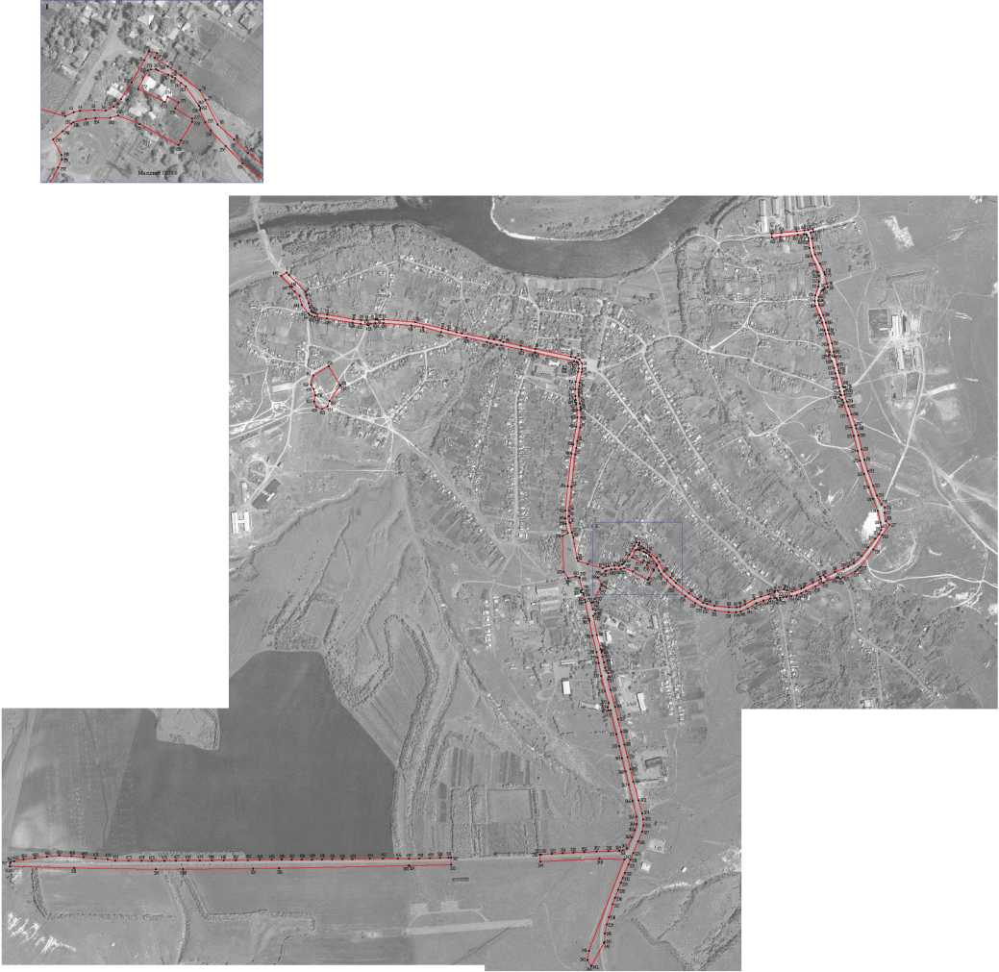

Масштаб 1:5000

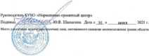

43

ОПИСАНИЕ МЕСТОПОЛОЖЕНИЯ ГРАНИЦ

Зона сельскохозяйственного использования в границах населенного пункта села Новая

Калитва - СХ1/1

(наименование объекта, местоположение границ которого описано

(далее - объект)

Раздел 1

|  |  |  |
| --- | --- | --- |
| Сведения об объекте | | |
|  | | |
| №  п/п | Характеристики объекта | Описание характеристик |
| 1 | 2 | 3 |
| 1 | Местоположение объекта | Воронежская область, Россошанский муниципальный район, Новокалитвенское сельское поселение, село Новая Калитва |
| 2 | Площадь объекта ±  величина погрешности определения  площади (P ± Дельта P) | 2970863+/-6033 м2 |
| 3 | Иные характеристики объекта | - |

44

Раздел 2

|  |  |  |  |  |  |
| --- | --- | --- | --- | --- | --- |
| Сведения о местоположении границ объекта | | | | | |
| 1. Система координат: МСК - 36, зона 1 | | | | | |
| 2. Сведения о характерных точках границ объекта | | | | | |
| Обозначение характерных точек границ | Координаты, м | | Метод определения координат характерной точки | Средняя квадратическая погрешность положения характерной точки (М1) м | Описание обозначения точки на местности (при  наличии) |
| X | Y |
| 1 | 2 | 3 | 4 | 5 | 6 |
| 1 | 338771.70 | 1360287.37 | Аналитический | 0.10 | - |
| 2 | 338770.95 | 1360353.94 | Картометрический | 1.00 | - |
| 3 | 338690.69 | 1360375.85 | Картометрический | 1.00 | - |
| 4 | 338725.23 | 1360511.01 | Картометрический | 1.00 | - |
| 5 | 338726.66 | 1360515.25 | Картометрический | 1.00 | - |
| 6 | 338694.89 | 1360511.79 | Картометрический | 1.00 | - |
| 7 | 338678.52 | 1360503.41 | Аналитический | 0.10 | - |
| 8 | 338600.12 | 1360466.22 | Аналитический | 0.10 | - |
| 9 | 338520.89 | 1360445.51 | Аналитический | 0.10 | - |
| 10 | 338607.19 | 1360372.56 | Картометрический | 1.00 | - |
| 11 | 338644.87 | 1360345.05 | Картометрический | 1.00 | - |
| 12 | 338643.69 | 1360336.48 | Аналитический | 0.10 | - |
| 13 | 338657.86 | 1360333.12 | Аналитический | 0.10 | - |
| 14 | 338693.28 | 1360325.73 | Аналитический | 0.10 | - |
| 15 | 338702.03 | 1360323.68 | Аналитический | 0.10 | - |
| 16 | 338735.90 | 1360306.60 | Аналитический | 0.10 | - |
| 1 | 338771.70 | 1360287.37 | Аналитический | 0.10 | - |
|  |  |  |  |  |  |
| 17 | 338017.72 | 1360850.82 | Картометрический | 1.00 | - |
| 18 | 337917.31 | 1360897.42 | Картометрический | 1.00 | - |
| 19 | 337836.78 | 1360926.56 | Картометрический | 1.00 | - |
| 20 | 337794.57 | 1360931.00 | Картометрический | 1.00 | - |
| 21 | 337778.86 | 1360705.92 | Картометрический | 1.00 | - |
| 22 | 337755.36 | 1360645.48 | Картометрический | 1.00 | - |
| 23 | 337718.16 | 1360578.60 | Картометрический | 1.00 | - |
| 24 | 337731.26 | 1360562.65 | Аналитический | 0.10 | - |
| 25 | 337763.68 | 1360558.69 | Аналитический | 0.10 | - |
| 26 | 337784.63 | 1360559.90 | Аналитический | 0.10 | - |
| 27 | 337796.71 | 1360546.62 | Аналитический | 0.10 | - |
| 28 | 337831.13 | 1360528.61 | Аналитический | 0.10 | - |
| 29 | 337869.08 | 1360514.57 | Аналитический | 0.10 | - |
| 30 | 337800.17 | 1360706.06 | Аналитический | 0.10 | - |
| 17 | 338017.72 | 1360850.82 | Картометрический | 1.00 | - |
|  |  |  |  |  |  |
| 31 | 338043.30 | 1358373.28 | Картометрический | 1.00 | - |
| 32 | 337961.95 | 1358626.62 | Картометрический | 1.00 | - |
| 33 | 337887.19 | 1358681.43 | Картометрический | 1.00 | - |

45

|  |  |  |  |  |  |
| --- | --- | --- | --- | --- | --- |
| 1 | 2 | 3 | 4 | 5 | 6 |
| 34 | 337682.86 | 1358758.90 | Картометрический | 1.00 | - |
| 35 | 337587.00 | 1358897.41 | Картометрический | 1.00 | - |
| 36 | 337485.11 | 1358858.94 | Аналитический | 0.10 | - |
| 37 | 337450.62 | 1358855.74 | Аналитический | 0.10 | - |
| 38 | 337191.09 | 1358920.63 | Картометрический | 1.00 | - |
| 39 | 337134.54 | 1358956.26 | Картометрический | 1.00 | - |
| 40 | 337186.78 | 1359054.77 | Картометрический | 1.00 | - |
| 41 | 337126.00 | 1359089.35 | Картометрический | 1.00 | - |
| 42 | 336970.65 | 1359211.91 | Картометрический | 1.00 | - |
| 43 | 336941.20 | 1359239.23 | Аналитический | 0.10 | - |
| 44 | 336887.07 | 1359297.35 | Аналитический | 0.10 | - |
| 45 | 336881.78 | 1359306.25 | Картометрический | 1.00 | - |
| 46 | 336847.79 | 1359368.81 | Картометрический | 1.00 | - |
| 47 | 336831.74 | 1359379.57 | Картометрический | 1.00 | - |
| 48 | 336837.88 | 1359498.82 | Картометрический | 1.00 | - |
| 49 | 336853.83 | 1359522.73 | Аналитический | 0.10 | - |
| 50 | 336806.96 | 1359533.89 | Аналитический | 0.10 | - |
| 51 | 336754.75 | 1359546.85 | Аналитический | 0.10 | - |
| 52 | 336702.67 | 1359560.20 | Аналитический | 0.10 | - |
| 53 | 336639.95 | 1359575.01 | Аналитический | 0.10 | - |
| 54 | 336578.34 | 1359590.31 | Аналитический | 0.10 | - |
| 55 | 336549.22 | 1359590.63 | Аналитический | 0.10 | - |
| 56 | 336526.04 | 1359583.93 | Аналитический | 0.10 | - |
| 57 | 336497.70 | 1359572.66 | Аналитический | 0.10 | - |
| 58 | 336454.41 | 1359554.08 | Аналитический | 0.10 | - |
| 59 | 336447.18 | 1359536.86 | Аналитический | 0.10 | - |
| 60 | 336445.67 | 1359523.21 | Аналитический | 0.10 | - |
| 61 | 336444.12 | 1359481.26 | Аналитический | 0.10 | - |
| 62 | 336442.55 | 1359434.80 | Аналитический | 0.10 | - |
| 63 | 336440.95 | 1359386.67 | Аналитический | 0.10 | - |
| 64 | 336438.50 | 1359344.62 | Аналитический | 0.10 | - |
| 65 | 336436.05 | 1359302.56 | Аналитический | 0.10 | - |
| 66 | 336433.61 | 1359260.51 | Аналитический | 0.10 | - |
| 67 | 336431.16 | 1359218.45 | Аналитический | 0.10 | - |
| 68 | 336430.95 | 1359213.55 | Картометрический | 1.00 | - |
| 69 | 336696.22 | 1359192.63 | Картометрический | 1.00 | - |
| 70 | 336690.22 | 1359004.52 | Картометрический | 1.00 | - |
| 71 | 336695.42 | 1359004.54 | Картометрический | 1.00 | - |
| 72 | 336689.49 | 1358862.80 | Картометрический | 1.00 | - |
| 73 | 336419.06 | 1358866.36 | Аналитический | 0.10 | - |
| 74 | 336418.90 | 1358856.87 | Аналитический | 0.10 | - |
| 75 | 336417.93 | 1358823.90 | Аналитический | 0.10 | - |
| 76 | 336416.76 | 1358784.27 | Аналитический | 0.10 | - |
| 77 | 336415.56 | 1358743.42 | Аналитический | 0.10 | - |
| 78 | 336414.88 | 1358702.87 | Аналитический | 0.10 | - |
| 79 | 336414.85 | 1358658.73 | Аналитический | 0.10 | - |
| 80 | 336414.83 | 1358601.37 | Аналитический | 0.10 | - |
| 81 | 336414.80 | 1358549.75 | Аналитический | 0.10 | - |

46

|  |  |  |  |  |  |
| --- | --- | --- | --- | --- | --- |
| 1 | 2 | 3 | 4 | 5 | 6 |
| 82 | 336412.30 | 1358481.48 | Аналитический | 0.10 | - |
| 83 | 336412.05 | 1358442.10 | Аналитический | 0.10 | - |
| 84 | 336411.80 | 1358402.72 | Аналитический | 0.10 | - |
| 85 | 336411.55 | 1358363.34 | Аналитический | 0.10 | - |
| 86 | 336411.30 | 1358323.96 | Аналитический | 0.10 | - |
| 87 | 336411.05 | 1358284.57 | Аналитический | 0.10 | - |
| 88 | 336410.80 | 1358245.19 | Аналитический | 0.10 | - |
| 89 | 336410.55 | 1358205.81 | Аналитический | 0.10 | - |
| 90 | 336410.30 | 1358166.43 | Аналитический | 0.10 | - |
| 91 | 336409.86 | 1358119.72 | Аналитический | 0.10 | - |
| 92 | 336409.41 | 1358073.02 | Аналитический | 0.10 | - |
| 93 | 336408.97 | 1358026.31 | Аналитический | 0.10 | - |
| 94 | 336408.53 | 1357979.61 | Аналитический | 0.10 | - |
| 95 | 336408.09 | 1357932.90 | Аналитический | 0.10 | - |
| 96 | 336407.64 | 1357886.20 | Аналитический | 0.10 | - |
| 97 | 336407.20 | 1357839.49 | Аналитический | 0.10 | - |
| 98 | 336406.76 | 1357792.79 | Аналитический | 0.10 | - |
| 99 | 336406.69 | 1357748.04 | Аналитический | 0.10 | - |
| 100 | 336406.61 | 1357698.68 | Аналитический | 0.10 | - |
| 101 | 336406.70 | 1357659.29 | Аналитический | 0.10 | - |
| 102 | 336406.81 | 1357607.90 | Аналитический | 0.10 | - |
| 103 | 336406.93 | 1357556.03 | Аналитический | 0.10 | - |
| 104 | 336412.21 | 1357526.21 | Аналитический | 0.10 | - |
| 105 | 336416.42 | 1357479.22 | Аналитический | 0.10 | - |
| 106 | 336420.64 | 1357432.24 | Аналитический | 0.10 | - |
| 107 | 336424.85 | 1357385.25 | Аналитический | 0.10 | - |
| 108 | 336426.37 | 1357337.45 | Аналитический | 0.10 | - |
| 109 | 336422.62 | 1357290.47 | Аналитический | 0.10 | - |
| 110 | 336417.01 | 1357243.68 | Аналитический | 0.10 | - |
| 111 | 336412.14 | 1357198.01 | Аналитический | 0.10 | - |
| 112 | 336404.93 | 1357161.55 | Аналитический | 0.10 | - |
| 113 | 336401.21 | 1357146.63 | Аналитический | 0.10 | - |
| 114 | 336450.40 | 1357153.95 | Аналитический | 0.10 | - |
| 115 | 336707.36 | 1357192.21 | Картометрический | 1.00 | - |
| 116 | 336768.28 | 1357196.44 | Картометрический | 1.00 | - |
| 117 | 336924.68 | 1357251.86 | Аналитический | 0.10 | - |
| 118 | 337197.81 | 1357311.28 | Аналитический | 0.10 | - |
| 119 | 337286.83 | 1357330.65 | Картометрический | 1.00 | - |
| 120 | 337632.93 | 1357381.80 | Картометрический | 1.00 | - |
| 121 | 337700.79 | 1357443.58 | Картометрический | 1.00 | - |
| 122 | 337756.11 | 1357591.80 | Картометрический | 1.00 | - |
| 123 | 337911.63 | 1357796.70 | Аналитический | 0.10 | - |
| 124 | 337702.96 | 1357811.60 | Аналитический | 0.10 | - |
| 125 | 337613.24 | 1357896.46 | Аналитический | 0.10 | - |
| 126 | 337596.17 | 1358055.21 | Аналитический | 0.10 | - |
| 127 | 337825.89 | 1358285.92 | Аналитический | 0.10 | - |
| 128 | 337825.98 | 1358295.11 | Картометрический | 1.00 | - |
| 129 | 337835.41 | 1358420.00 | Картометрический | 1.00 | - |

47

|  |  |  |  |  |  |
| --- | --- | --- | --- | --- | --- |
| 1 | 2 | 3 | 4 | 5 | 6 |
| 130 | 337917.41 | 1358419.99 | Картометрический | 1.00 | - |
| 131 | 337928.55 | 1358380.85 | Аналитический | 0.10 | - |
| 31 | 338043.30 | 1358373.28 | Картометрический | 1.00 | - |
|  |  |  |  |  |  |
| 132 | 337642.42 | 1359130.49 | Картометрический | 1.00 | - |
| 133 | 337638.64 | 1359196.31 | Картометрический | 1.00 | - |
| 134 | 337638.70 | 1359210.28 | Картометрический | 1.00 | - |
| 135 | 337539.74 | 1359225.20 | Картометрический | 1.00 | - |
| 136 | 337533.12 | 1359306.23 | Картометрический | 1.00 | - |
| 137 | 337508.52 | 1359324.51 | Аналитический | 0.10 | - |
| 138 | 337499.82 | 1359281.73 | Аналитический | 0.10 | - |
| 139 | 337495.80 | 1359261.20 | Аналитический | 0.10 | - |
| 140 | 337493.71 | 1359250.76 | Аналитический | 0.10 | - |
| 141 | 337488.66 | 1359221.97 | Аналитический | 0.10 | - |
| 142 | 337481.60 | 1359177.45 | Аналитический | 0.10 | - |
| 143 | 337479.49 | 1359166.65 | Аналитический | 0.10 | - |
| 144 | 337477.67 | 1359160.29 | Аналитический | 0.10 | - |
| 145 | 337474.56 | 1359152.03 | Аналитический | 0.10 | - |
| 146 | 337473.34 | 1359149.35 | Картометрический | 1.00 | - |
| 147 | 337472.02 | 1359125.25 | Аналитический | 0.10 | - |
| 148 | 337474.50 | 1359106.53 | Аналитический | 0.10 | - |
| 149 | 337480.95 | 1359079.22 | Аналитический | 0.10 | - |
| 150 | 337487.18 | 1359054.57 | Аналитический | 0.10 | - |
| 151 | 337487.80 | 1359051.26 | Аналитический | 0.10 | - |
| 152 | 337488.31 | 1359048.48 | Аналитический | 0.10 | - |
| 153 | 337505.55 | 1359061.52 | Аналитический | 0.10 | - |
| 154 | 337521.45 | 1359069.37 | Аналитический | 0.10 | - |
| 155 | 337530.92 | 1359072.87 | Аналитический | 0.10 | - |
| 156 | 337534.00 | 1359074.07 | Аналитический | 0.10 | - |
| 157 | 337547.18 | 1359080.92 | Аналитический | 0.10 | - |
| 158 | 337564.93 | 1359092.19 | Аналитический | 0.10 | - |
| 159 | 337578.33 | 1359097.82 | Аналитический | 0.10 | - |
| 160 | 337586.82 | 1359102.65 | Аналитический | 0.10 | - |
| 161 | 337601.29 | 1359111.98 | Аналитический | 0.10 | - |
| 162 | 337607.36 | 1359114.54 | Аналитический | 0.10 | - |
| 163 | 337620.90 | 1359115.42 | Аналитический | 0.10 | - |
| 164 | 337637.29 | 1359118.29 | Аналитический | 0.10 | - |
| 132 | 337642.42 | 1359130.49 | Картометрический | 1.00 | - |
|  |  |  |  |  |  |
| 165 | 337270.80 | 1359945.04 | Картометрический | 1.00 | - |
| 166 | 336748.53 | 1360065.49 | Картометрический | 1.00 | - |
| 167 | 336799.85 | 1360276.41 | Картометрический | 1.00 | - |
| 168 | 336847.11 | 1360466.03 | Картометрический | 1.00 | - |
| 169 | 336921.10 | 1360481.33 | Картометрический | 1.00 | - |
| 170 | 336933.00 | 1360542.40 | Картометрический | 1.00 | - |
| 171 | 336893.98 | 1360565.00 | Картометрический | 1.00 | - |
| 172 | 336965.06 | 1360689.15 | Картометрический | 1.00 | - |
| 173 | 336818.64 | 1360812.53 | Картометрический | 1.00 | - |

48

|  |  |  |  |  |  |
| --- | --- | --- | --- | --- | --- |
| 1 | 2 | 3 | 4 | 5 | 6 |
| 174 | 336894.56 | 1360911.69 | Картометрический | 1.00 | - |
| 175 | 336817.11 | 1360973.37 | Картометрический | 1.00 | - |
| 176 | 336646.48 | 1360741.86 | Картометрический | 1.00 | - |
| 177 | 336681.25 | 1360710.48 | Картометрический | 1.00 | - |
| 178 | 336745.32 | 1360563.08 | Картометрический | 1.00 | - |
| 179 | 336751.42 | 1360501.90 | Картометрический | 1.00 | - |
| 180 | 336750.68 | 1360488.60 | Картометрический | 1.00 | - |
| 181 | 336746.03 | 1360419.38 | Картометрический | 1.00 | - |
| 182 | 336720.07 | 1360396.29 | Картометрический | 1.00 | - |
| 183 | 336632.12 | 1360330.68 | Картометрический | 1.00 | - |
| 184 | 336573.53 | 1360220.25 | Картометрический | 1.00 | - |
| 185 | 336518.59 | 1360154.66 | Картометрический | 1.00 | - |
| 186 | 336398.25 | 1360079.69 | Картометрический | 1.00 | - |
| 187 | 336363.24 | 1360033.09 | Картометрический | 1.00 | - |
| 188 | 336343.38 | 1359982.73 | Картометрический | 1.00 | - |
| 189 | 336350.33 | 1359921.53 | Картометрический | 1.00 | - |
| 190 | 336298.84 | 1359824.49 | Картометрический | 1.00 | - |
| 191 | 336286.35 | 1359729.86 | Картометрический | 1.00 | - |
| 192 | 336265.52 | 1359640.53 | Картометрический | 1.00 | - |
| 193 | 336192.09 | 1359545.74 | Картометрический | 1.00 | - |
| 194 | 336175.72 | 1359533.52 | Картометрический | 1.00 | - |
| 195 | 336089.65 | 1359466.13 | Аналитический | 0.10 | - |
| 196 | 336123.26 | 1359466.67 | Аналитический | 0.10 | - |
| 197 | 336158.51 | 1359474.51 | Аналитический | 0.10 | - |
| 198 | 336186.67 | 1359483.22 | Аналитический | 0.10 | - |
| 199 | 336237.10 | 1359498.24 | Аналитический | 0.10 | - |
| 200 | 336261.86 | 1359507.09 | Аналитический | 0.10 | - |
| 201 | 336292.79 | 1359518.91 | Аналитический | 0.10 | - |
| 202 | 336320.75 | 1359529.61 | Аналитический | 0.10 | - |
| 203 | 336338.29 | 1359536.71 | Аналитический | 0.10 | - |
| 204 | 336358.76 | 1359545.23 | Аналитический | 0.10 | - |
| 205 | 336352.37 | 1359574.41 | Картометрический | 1.00 | - |
| 206 | 336347.43 | 1359591.80 | Картометрический | 1.00 | - |
| 207 | 336337.60 | 1359686.85 | Картометрический | 1.00 | - |
| 208 | 336340.70 | 1359793.56 | Картометрический | 1.00 | - |
| 209 | 336408.71 | 1359822.72 | Картометрический | 1.00 | - |
| 210 | 336432.03 | 1359719.77 | Картометрический | 1.00 | - |
| 211 | 336561.37 | 1359778.91 | Картометрический | 1.00 | - |
| 212 | 336850.60 | 1359712.74 | Картометрический | 1.00 | - |
| 213 | 336851.53 | 1359774.44 | Картометрический | 1.00 | - |
| 214 | 336864.79 | 1359873.56 | Картометрический | 1.00 | - |
| 215 | 336894.43 | 1359868.92 | Картометрический | 1.00 | - |
| 216 | 337165.53 | 1359844.88 | Картометрический | 1.00 | - |
| 217 | 337223.63 | 1359873.16 | Картометрический | 1.00 | - |
| 218 | 337256.51 | 1359923.72 | Картометрический | 1.00 | - |
| 165 | 337270.80 | 1359945.04 | Картометрический | 1.00 | - |

49

|  |  |  |  |  |  |
| --- | --- | --- | --- | --- | --- |
| 3. Сведения о характерных точках части (частей) границы объекта | | | | | |
| Обозначение характерных точек части границы | Координаты, м | | Метод определения координат характерной точки | Средняя квадратическая погрешность положения характерной точки (М1) м | Описание обозначения точки на местности (при  наличии) |
| X | Y |
| 1 | 2 | 3 | 4 | 5 | 6 |
| Часть № | | | | | |
| - | - | - | - | - | - |

50

Раздел 3

|  |  |  |  |  |  |  |  |
| --- | --- | --- | --- | --- | --- | --- | --- |
| Сведения о местоположении измененных (уточненных) границ объекта | | | | | | | |
| 1. Система координат: - | | | | | | | |
| 2. Сведения о характерных точках границ объекта | | | | | | | |
| Обозначение характерных точек границ | Существующие координаты, м | | Измененные (уточненные) координаты, м | | Метод  определения  координат  характерной  точки | Средняя квадратическая погрешность положения характерной точки (М4), м | Описание обозначения точки на местности (при  наличии) |
| X | Y | X | Y |
| 1 | 2 | 3 | 4 | 5 | 6 | 7 | 8 |
| - | - | - | - | - | - | - | - |
| 3. Сведения о характерных точках части (частей) границы объекта | | | | | | | |
| Часть № | | | | | | | |
| - | - | - | - | - | - | - | - |

51

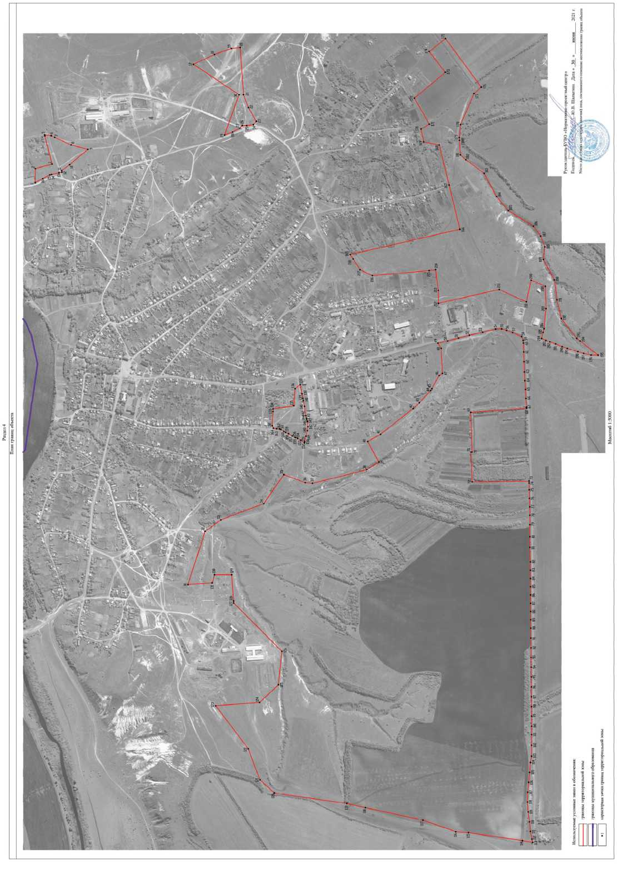

52

ОПИСАНИЕ МЕСТОПОЛОЖЕНИЯ ГРАНИЦ  
Зона сельскохозяйственного производства села Новая Калитва - СХ2/1

(наименование объекта, местоположение границ которого описано

(далее - объект)

Раздел 1

|  |  |  |
| --- | --- | --- |
| Сведения об объекте | | |
|  | | |
| №  п/п | Характеристики объекта | Описание характеристик |
| 1 | 2 | 3 |
| 1 | Местоположение объекта | Воронежская область, Россошанский муниципальный район, Новокалитвенское сельское поселение, село Новая Калитва |
| 2 | Площадь объекта ±  величина погрешности определения  площади (P ± Дельта P) | 855165+/-3237 м2 |
| 3 | Иные характеристики объекта | - |

53

Раздел 2

|  |  |  |  |  |  |
| --- | --- | --- | --- | --- | --- |
| Сведения о местоположении границ объекта | | | | | |
| 1. Система координат: МСК - 36, зона 1 | | | | | |
| 2. Сведения о характерных точках границ объекта | | | | | |
| Обозначение характерных точек границ | Координаты, м | | Метод определения координат характерной точки | Средняя квадратическая погрешность положения характерной точки (М^, м | Описание обозначения точки на местности (при  наличии) |
| X | Y |
| 1 | 2 | 3 | 4 | 5 | 6 |
| 1 | 339049.43 | 1360446.54 | Картометрический | 1.00 | - |
| 2 | 338939.92 | 1360450.12 | Картометрический | 1.00 | - |
| 3 | 338938.83 | 1360450.13 | Картометрический | 1.00 | - |
| 4 | 338937.78 | 1360423.52 | Аналитический | 0.10 | - |
| 5 | 338933.86 | 1360391.95 | Аналитический | 0.10 | - |
| 6 | 338950.02 | 1360372.36 | Аналитический | 0.10 | - |
| 7 | 338946.85 | 1360336.77 | Аналитический | 0.10 | - |
| 8 | 338942.18 | 1360305.21 | Аналитический | 0.10 | - |
| 9 | 338932.54 | 1360240.22 | Аналитический | 0.10 | - |
| 10 | 338909.69 | 1360242.90 | Аналитический | 0.10 | - |
| 11 | 338905.91 | 1360211.85 | Аналитический | 0.10 | - |
| 12 | 338861.46 | 1360216.13 | Аналитический | 0.10 | - |
| 13 | 338856.13 | 1360155.74 | Аналитический | 0.10 | - |
| 14 | 338852.40 | 1360118.13 | Аналитический | 0.10 | - |
| 15 | 338844.44 | 1360009.12 | Аналитический | 0.10 | - |
| 16 | 338859.50 | 1359994.95 | Аналитический | 0.10 | - |
| 17 | 338913.40 | 1359967.66 | Аналитический | 0.10 | - |
| 18 | 338934.76 | 1359959.15 | Аналитический | 0.10 | - |
| 19 | 338964.16 | 1360001.97 | Картометрический | 1.00 | - |
| 20 | 338997.31 | 1360087.17 | Картометрический | 1.00 | - |
| 21 | 339009.38 | 1360129.17 | Картометрический | 1.00 | - |
| 22 | 339028.74 | 1360206.30 | Картометрический | 1.00 | - |
| 23 | 339037.17 | 1360249.96 | Картометрический | 1.00 | - |
| 24 | 339040.84 | 1360275.66 | Картометрический | 1.00 | - |
| 1 | 339049.43 | 1360446.54 | Картометрический | 1.00 | - |
|  |  |  |  |  |  |
| 25 | 338694.89 | 1360511.79 | Картометрический | 1.00 | - |
| 26 | 338717.20 | 1360695.18 | Картометрический | 1.00 | - |
| 27 | 338698.28 | 1360751.59 | Картометрический | 1.00 | - |
| 28 | 338659.83 | 1360771.20 | Картометрический | 1.00 | - |
| 29 | 338557.02 | 1360789.03 | Картометрический | 1.00 | - |
| 30 | 338453.74 | 1360788.22 | Картометрический | 1.00 | - |
| 31 | 338282.28 | 1360836.59 | Картометрический | 1.00 | - |
| 32 | 338143.91 | 1360888.36 | Картометрический | 1.00 | - |
| 33 | 338084.87 | 1360896.62 | Картометрический | 1.00 | - |
| 34 | 338017.72 | 1360850.83 | Аналитический | 0.10 | - |
| 35 | 337800.17 | 1360706.06 | Аналитический | 0.10 | - |

54

|  |  |  |  |  |  |
| --- | --- | --- | --- | --- | --- |
| 1 | 2 | 3 | 4 | 5 | 6 |
| 36 | 337869.08 | 1360514.57 | Аналитический | 0.10 | - |
| 37 | 337926.68 | 1360493.99 | Аналитический | 0.10 | - |
| 38 | 337970.68 | 1360480.61 | Аналитический | 0.10 | - |
| 39 | 338011.06 | 1360469.64 | Аналитический | 0.10 | - |
| 40 | 338065.62 | 1360456.49 | Аналитический | 0.10 | - |
| 41 | 338092.48 | 1360448.68 | Аналитический | 0.10 | - |
| 42 | 338190.48 | 1360486.67 | Аналитический | 0.10 | - |
| 43 | 338267.13 | 1360503.32 | Аналитический | 0.10 | - |
| 44 | 338338.02 | 1360475.82 | Аналитический | 0.10 | - |
| 45 | 338412.99 | 1360455.33 | Аналитический | 0.10 | - |
| 46 | 338520.89 | 1360445.51 | Аналитический | 0.10 | - |
| 47 | 338600.12 | 1360466.22 | Аналитический | 0.10 | - |
| 48 | 338678.52 | 1360503.41 | Аналитический | 0.10 | - |
| 25 | 338694.89 | 1360511.79 | Картометрический | 1.00 | - |
|  |  |  |  |  |  |
| 49 | 338299.10 | 1358329.26 | Аналитический | 0.10 | - |
| 50 | 338262.74 | 1358320.54 | Аналитический | 0.10 | - |
| 51 | 338246.88 | 1358329.92 | Аналитический | 0.10 | - |
| 52 | 338222.41 | 1358337.99 | Аналитический | 0.10 | - |
| 53 | 338197.27 | 1358332.29 | Аналитический | 0.10 | - |
| 54 | 338176.50 | 1358342.08 | Аналитический | 0.10 | - |
| 55 | 338168.73 | 1358363.69 | Аналитический | 0.10 | - |
| 56 | 338043.30 | 1358373.28 | Аналитический | 0.10 | - |
| 57 | 337928.55 | 1358380.85 | Картометрический | 1.00 | - |
| 58 | 337923.90 | 1358293.02 | Аналитический | 0.10 | - |
| 59 | 337825.89 | 1358285.92 | Аналитический | 0.10 | - |
| 60 | 337596.17 | 1358055.21 | Аналитический | 0.10 | - |
| 61 | 337613.24 | 1357896.46 | Аналитический | 0.10 | - |
| 62 | 337702.96 | 1357811.60 | Аналитический | 0.10 | - |
| 63 | 337911.63 | 1357796.70 | Картометрический | 1.00 | - |
| 64 | 337985.32 | 1357893.76 | Картометрический | 1.00 | - |
| 65 | 338051.17 | 1358024.35 | Аналитический | 0.10 | - |
| 66 | 338057.13 | 1358039.55 | Аналитический | 0.10 | - |
| 67 | 338110.92 | 1358186.25 | Аналитический | 0.10 | - |
| 68 | 338175.82 | 1358172.42 | Аналитический | 0.10 | - |
| 69 | 338258.90 | 1358154.24 | Аналитический | 0.10 | - |
| 70 | 338272.51 | 1358220.20 | Аналитический | 0.10 | - |
| 71 | 338266.15 | 1358255.60 | Аналитический | 0.10 | - |
| 49 | 338299.10 | 1358329.26 | Аналитический | 0.10 | - |
|  |  |  |  |  |  |
| 72 | 337473.34 | 1359149.35 | Аналитический | 0.10 | - |
| 73 | 337474.56 | 1359152.03 | Аналитический | 0.10 | - |
| 74 | 337477.67 | 1359160.29 | Аналитический | 0.10 | - |
| 75 | 337479.49 | 1359166.65 | Аналитический | 0.10 | - |
| 76 | 337481.60 | 1359177.45 | Аналитический | 0.10 | - |
| 77 | 337488.66 | 1359221.97 | Аналитический | 0.10 | - |
| 78 | 337493.71 | 1359250.76 | Аналитический | 0.10 | - |
| 79 | 337495.80 | 1359261.20 | Аналитический | 0.10 | - |

55

|  |  |  |  |  |  |
| --- | --- | --- | --- | --- | --- |
| 1 | 2 | 3 | 4 | 5 | 6 |
| 80 | 337499.82 | 1359281.73 | Аналитический | 0.10 | - |
| 81 | 337508.52 | 1359324.51 | Аналитический | 0.10 | - |
| 82 | 337515.30 | 1359352.94 | Аналитический | 0.10 | - |
| 83 | 337512.67 | 1359367.12 | Картометрический | 1.00 | - |
| 84 | 337509.08 | 1359368.29 | Аналитический | 0.10 | - |
| 85 | 337463.45 | 1359379.21 | Аналитический | 0.10 | - |
| 86 | 337459.52 | 1359372.67 | Аналитический | 0.10 | - |
| 87 | 337453.29 | 1359373.64 | Аналитический | 0.10 | - |
| 88 | 337450.27 | 1359382.36 | Аналитический | 0.10 | - |
| 89 | 337443.09 | 1359384.08 | Аналитический | 0.10 | - |
| 90 | 337439.56 | 1359381.68 | Аналитический | 0.10 | - |
| 91 | 337424.46 | 1359320.88 | Аналитический | 0.10 | - |
| 92 | 337416.15 | 1359322.28 | Аналитический | 0.10 | - |
| 93 | 337413.49 | 1359305.27 | Аналитический | 0.10 | - |
| 94 | 337396.30 | 1359297.41 | Аналитический | 0.10 | - |
| 95 | 337390.31 | 1359297.95 | Аналитический | 0.10 | - |
| 96 | 337378.19 | 1359216.86 | Аналитический | 0.10 | - |
| 97 | 337373.70 | 1359185.14 | Аналитический | 0.10 | - |
| 98 | 337344.70 | 1359189.47 | Аналитический | 0.10 | - |
| 99 | 337341.81 | 1359170.78 | Аналитический | 0.10 | - |
| 100 | 337412.28 | 1359160.98 | Аналитический | 0.10 | - |
| 101 | 337412.06 | 1359158.33 | Аналитический | 0.10 | - |
| 72 | 337473.34 | 1359149.35 | Аналитический | 0.10 | - |
|  |  |  |  |  |  |
| 102 | 337237.30 | 1359119.07 | Картометрический | 1.00 | - |
| 103 | 337237.41 | 1359150.31 | Картометрический | 1.00 | - |
| 104 | 337224.03 | 1359150.36 | Аналитический | 0.10 | - |
| 105 | 337225.39 | 1359162.77 | Аналитический | 0.10 | - |
| 106 | 337227.18 | 1359182.71 | Аналитический | 0.10 | - |
| 107 | 337222.16 | 1359183.87 | Аналитический | 0.10 | - |
| 108 | 337219.80 | 1359184.52 | Аналитический | 0.10 | - |
| 109 | 337220.35 | 1359215.94 | Аналитический | 0.10 | - |
| 110 | 337223.21 | 1359215.53 | Картометрический | 1.00 | - |
| 111 | 337226.43 | 1359237.43 | Аналитический | 0.10 | - |
| 112 | 337228.76 | 1359253.29 | Картометрический | 1.00 | - |
| 113 | 337217.21 | 1359348.84 | Картометрический | 1.00 | - |
| 114 | 337198.29 | 1359355.03 | Картометрический | 1.00 | - |
| 115 | 337195.93 | 1359376.17 | Картометрический | 1.00 | - |
| 116 | 337199.71 | 1359438.54 | Картометрический | 1.00 | - |
| 117 | 337177.25 | 1359443.23 | Аналитический | 0.10 | - |
| 118 | 337127.10 | 1359452.87 | Аналитический | 0.10 | - |
| 119 | 337068.85 | 1359467.53 | Аналитический | 0.10 | - |
| 120 | 337022.63 | 1359481.52 | Аналитический | 0.10 | - |
| 121 | 337005.12 | 1359478.19 | Аналитический | 0.10 | - |
| 122 | 336992.43 | 1359480.72 | Аналитический | 0.10 | - |
| 123 | 336993.21 | 1359488.90 | Аналитический | 0.10 | - |
| 124 | 336900.29 | 1359511.46 | Аналитический | 0.10 | - |
| 125 | 336853.83 | 1359522.73 | Аналитический | 0.10 | - |

56

|  |  |  |  |  |  |
| --- | --- | --- | --- | --- | --- |
| 1 | 2 | 3 | 4 | 5 | 6 |
| 126 | 336837.88 | 1359498.82 | Картометрический | 1.00 | - |
| 127 | 336831.74 | 1359379.57 | Картометрический | 1.00 | - |
| 128 | 336847.79 | 1359368.81 | Картометрический | 1.00 | - |
| 129 | 336881.78 | 1359306.25 | Картометрический | 1.00 | - |
| 130 | 336887.07 | 1359297.35 | Аналитический | 0.10 | - |
| 131 | 336941.20 | 1359239.23 | Аналитический | 0.10 | - |
| 132 | 336970.65 | 1359211.91 | Картометрический | 1.00 | - |
| 133 | 337126.00 | 1359089.35 | Аналитический | 0.10 | - |
| 134 | 337186.78 | 1359054.77 | Картометрический | 1.00 | - |
| 135 | 337214.24 | 1359051.88 | Картометрический | 1.00 | - |
| 102 | 337237.30 | 1359119.07 | Картометрический | 1.00 | - |
|  |  |  |  |  |  |
| 136 | 337127.85 | 1359490.36 | Аналитический | 0.10 | - |
| 137 | 337140.25 | 1359581.64 | Аналитический | 0.10 | - |
| 138 | 337141.26 | 1359589.19 | Аналитический | 0.10 | - |
| 139 | 337118.33 | 1359590.67 | Аналитический | 0.10 | - |
| 140 | 337093.44 | 1359592.83 | Аналитический | 0.10 | - |
| 141 | 337102.01 | 1359643.06 | Аналитический | 0.10 | - |
| 142 | 337017.80 | 1359671.30 | Аналитический | 0.10 | - |
| 143 | 336989.30 | 1359678.73 | Аналитический | 0.10 | - |
| 144 | 336850.60 | 1359712.74 | Аналитический | 0.10 | - |
| 145 | 336561.37 | 1359778.91 | Аналитический | 0.10 | - |
| 146 | 336432.03 | 1359719.77 | Картометрический | 1.00 | - |
| 147 | 336408.71 | 1359822.72 | Картометрический | 1.00 | - |
| 148 | 336340.70 | 1359793.56 | Картометрический | 1.00 | - |
| 149 | 336337.60 | 1359686.85 | Картометрический | 1.00 | - |
| 150 | 336347.43 | 1359591.80 | Картометрический | 1.00 | - |
| 151 | 336352.37 | 1359574.41 | Картометрический | 1.00 | - |
| 152 | 336358.76 | 1359545.23 | Аналитический | 0.10 | - |
| 153 | 336391.89 | 1359559.01 | Аналитический | 0.10 | - |
| 154 | 336410.63 | 1359566.81 | Аналитический | 0.10 | - |
| 155 | 336436.14 | 1359577.42 | Аналитический | 0.10 | - |
| 156 | 336481.96 | 1359596.81 | Аналитический | 0.10 | - |
| 157 | 336520.51 | 1359612.47 | Аналитический | 0.10 | - |
| 158 | 336544.51 | 1359617.83 | Аналитический | 0.10 | - |
| 159 | 336567.51 | 1359616.96 | Аналитический | 0.10 | - |
| 160 | 336590.93 | 1359612.68 | Аналитический | 0.10 | - |
| 161 | 336642.08 | 1359598.74 | Аналитический | 0.10 | - |
| 162 | 336715.64 | 1359577.90 | Аналитический | 0.10 | - |
| 163 | 336763.17 | 1359566.64 | Аналитический | 0.10 | - |
| 164 | 336810.70 | 1359555.37 | Аналитический | 0.10 | - |
| 165 | 336859.94 | 1359543.22 | Аналитический | 0.10 | - |
| 166 | 336909.18 | 1359531.08 | Аналитический | 0.10 | - |
| 167 | 336958.42 | 1359518.93 | Аналитический | 0.10 | - |
| 168 | 337007.66 | 1359506.79 | Аналитический | 0.10 | - |
| 169 | 337073.77 | 1359488.95 | Аналитический | 0.10 | - |
| 170 | 337113.29 | 1359479.04 | Аналитический | 0.10 | - |
| 171 | 337124.54 | 1359482.68 | Аналитический | 0.10 | - |

57

|  |  |  |  |  |  |
| --- | --- | --- | --- | --- | --- |
| 1 | 2 | 3 | 4 | 5 | 6 |
| 136 | 337127.85 | 1359490.36 | Аналитический | 0.10 | - |
| 3. Сведения о характерных точках части (частей) границы объекта | | | | | |
| Обозначение характерных точек части границы | Координаты, м | | Метод определения координат характерной точки | Средняя квадратическая погрешность положения характерной точки (М^, м | Описание обозначения точки на местности (при  наличии) |
| X | Y |
| 1 | 2 | 3 | 4 | 5 | 6 |
| Часть № | | | | | |
| - | - | - | - | - | - |

58

Раздел 3

|  |  |  |  |  |  |  |  |
| --- | --- | --- | --- | --- | --- | --- | --- |
| Сведения о местоположении измененных (уточненных) границ объекта | | | | | | | |
| 1. Система координат: - | | | | | | | |
| 2. Сведения о характерных точках границ объекта | | | | | | | |
| Обозначение характерных точек границ | Существующие координаты, м | | Измененные (уточненные) координаты, м | | Метод  определения  координат  характерной  точки | Средняя квадратическая погрешность положения характерной точки (М^, м | Описание обозначения точки на местности (при  наличии) |
| X | Y | X | Y |
| 1 | 2 | 3 | 4 | 5 | 6 | 7 | 8 |
| - | - | - | - | - | - | - | - |
| 3.Сведения о характерных точках части (частей) границы объекта | | | | | | | |
| Часть № | | | | | | | |
| - | - | - | - | - | - | - | - |

Раздел 4

План границ объекта

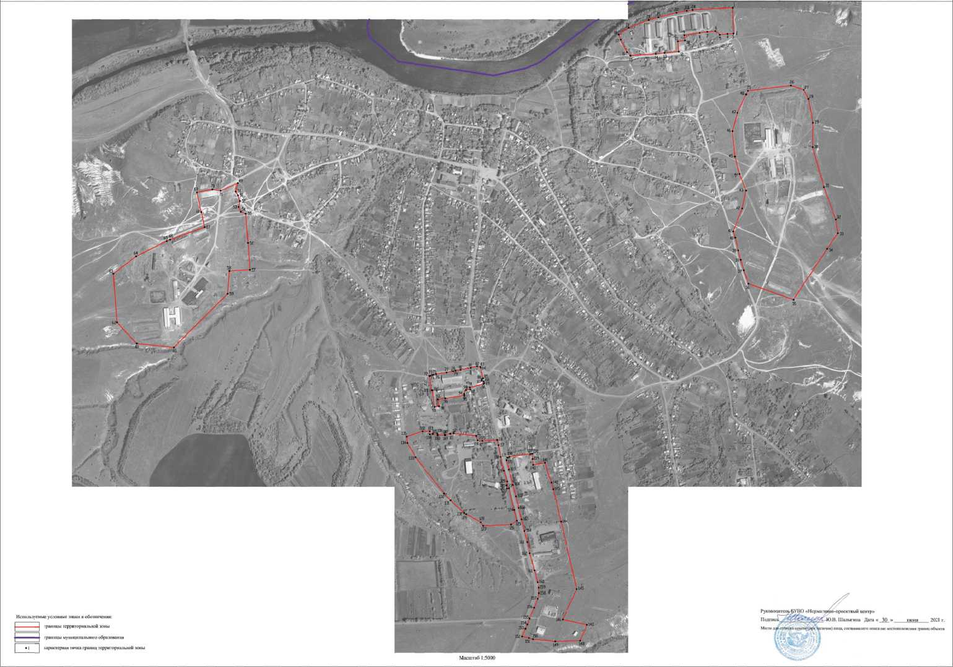

60

ОПИСАНИЕ МЕСТОПОЛОЖЕНИЯ ГРАНИЦ  
Зона рекреационного назначения - объектов отдыха села Новая Калитва - Р1/1

(наименование объекта, местоположение границ которого описано

(далее - объект)

Раздел 1

|  |  |  |
| --- | --- | --- |
| Сведения об объекте | | |
|  | | |
| №  п/п | Характеристики объекта | Описание характеристик |
| 1 | 2 | 3 |
| 1 | Местоположение объекта | Воронежская область, Россошанский муниципальный район, Новокалитвенское сельское поселение, село Новая Калитва |
| 2 | Площадь объекта ±  величина погрешности определения  площади (P ± Дельта P) | 8803+/-328 м2 |
| 3 | Иные характеристики объекта | - |

61

Раздел 2

|  |  |  |  |  |  |
| --- | --- | --- | --- | --- | --- |
| Сведения о местоположении границ объекта | | | | | |
| 1. Система координат: МСК - 36, зона 1 | | | | | |
| 2. Сведения о характерных точках границ объекта | | | | | |
| Обозначение характерных точек границ | Координаты, м | | Метод определения координат характерной точки | Средняя квадратическая погрешность положения характерной точки (М4), м | Описание обозначения точки на местности (при наличии) |
| X | Y |
| 1 | 2 | 3 | 4 | 5 | 6 |
| 1 | 338525.89 | 1359407.88 | Картометрический | 1.00 | - |
| 2 | 338520.50 | 1359467.96 | Картометрический | 1.00 | - |
| 3 | 338405.74 | 1359441.84 | Картометрический | 1.00 | - |
| 4 | 338409.30 | 1359413.97 | Картометрический | 1.00 | - |
| 5 | 338366.21 | 1359406.40 | Картометрический | 1.00 | - |
| 6 | 338367.50 | 1359399.36 | Картометрический | 1.00 | - |
| 7 | 338392.13 | 1359403.66 | Картометрический | 1.00 | - |
| 8 | 338396.42 | 1359379.03 | Картометрический | 1.00 | - |
| 9 | 338510.44 | 1359384.21 | Картометрический | 1.00 | - |
| 10 | 338508.46 | 1359406.32 | Картометрический | 1.00 | - |
| 1 | 338525.89 | 1359407.88 | Картометрический | 1.00 | - |
| 3. Сведения о характерных точках части (частей) границы объекта | | | | | |
| Обозначение характерных точек части границы | Координаты, м | | Метод определения координат характерной точки | Средняя квадратическая погрешность положения характерной точки (М4), м | Описание обозначения точки на местности (при наличии) |
| X | Y |
| 1 | 2 | 3 | 4 | 5 | 6 |
| Часть № | | | | | |
| - | - | - | - | - | - |

62

Раздел 3

|  |  |  |  |  |  |  |  |
| --- | --- | --- | --- | --- | --- | --- | --- |
| Сведения о местоположении измененных (уточненных) границ объекта | | | | | | | |
| 1. Система координат: - | | | | | | | |
| 2. Сведения о характерных точках границ объекта | | | | | | | |
| Обозначение характерных точек границ | Существующие координаты, м | | Измененные (уточненные) координаты, м | | Метод  определения  координат  характерной  точки | Средняя квадратическая погрешность положения характерной точки (М^, м | Описание обозначения точки на местности (при  наличии) |
| X | Y | X | Y |
| 1 | 2 | 3 | 4 | 5 | 6 | 7 | 8 |
| - | - | - | - | - | - | - | - |
| 3.Сведения о характерных точках части (частей) границы объекта | | | | | | | |
| Часть № | | | | | | | |
| - | - | - | - | - | - | - | - |

63

Руководитель/БУВО

\ *' Z'S''/'*

Подписи

Раздел 4

План границ объекта

**гт**

**Rtf**

*

Ж

L ,

*Г*

\

Масштаб 1:2000

Используемые условные знаки и обозначения:

границы территориальной зоны

характерная точка границ территориальной зоны

«Нормативно-проектный центр»

.В. Шалыгина Дата « 30 »

2021 г.

июня

**Место для описка печати'(рр'и наличии) лица, составившего описание местоположения границ объекта**

“Г Q /- :V u^4 v Vi

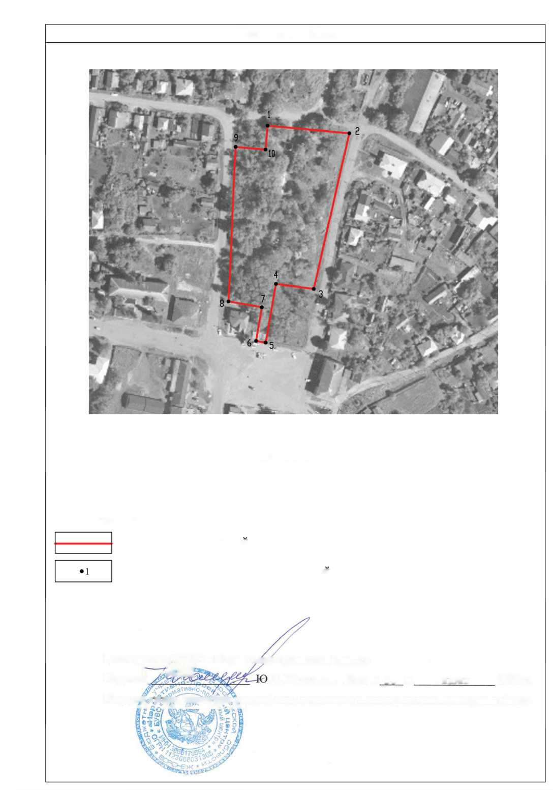

64

ОПИСАНИЕ МЕСТОПОЛОЖЕНИЯ ГРАНИЦ  
Зона ритуальных объектов села Новая Калитва - СН1/1

(наименование объекта, местоположение границ которого описано

(далее - объект)

Раздел 1

|  |  |  |
| --- | --- | --- |
| Сведения об объекте | | |
|  | | |
| №  п/п | Характеристики объекта | Описание характеристик |
| 1 | 2 | 3 |
| 1 | Местоположение объекта | Воронежская область, Россошанский муниципальный район, Новокалитвенское сельское поселение, село Новая Калитва |
| 2 | Площадь объекта ±  величина погрешности определения  площади (P ± Дельта P) | 37084+/-674 м2 |
| 3 | Иные характеристики объекта | - |

65

Раздел 2

|  |  |  |  |  |  |
| --- | --- | --- | --- | --- | --- |
| Сведения о местоположении границ объекта | | | | | |
| 1. Система координат: МСК - 36, зона 1 | | | | | |
| 2. Сведения о характерных точках границ объекта | | | | | |
| Обозначение характерных точек границ | Координаты, м | | Метод определения координат характерной точки | Средняя квадратическая погрешность положения характерной точки (М^, м | Описание обозначения точки на местности (при  наличии) |
| X | Y |
| 1 | 2 | 3 | 4 | 5 | 6 |
| 1 | 338770.95 | 1360353.94 | Картометрический | 1.00 | - |
| 2 | 338807.87 | 1360485.72 | Картометрический | 1.00 | - |
| 3 | 338811.13 | 1360492.67 | Картометрический | 1.00 | - |
| 4 | 338726.66 | 1360515.25 | Картометрический | 1.00 | - |
| 5 | 338725.23 | 1360511.01 | Картометрический | 1.00 | - |
| 6 | 338690.69 | 1360375.85 | Картометрический | 1.00 | - |
| 1 | 338770.95 | 1360353.94 | Картометрический | 1.00 | - |
|  |  |  |  |  |  |
| 7 | 337923.90 | 1358293.02 | Аналитический | 0.10 | - |
| 8 | 337928.55 | 1358380.85 | Аналитический | 0.10 | - |
| 9 | 337917.41 | 1358419.99 | Картометрический | 1.00 | - |
| 10 | 337835.41 | 1358420.00 | Картометрический | 1.00 | - |
| 11 | 337825.98 | 1358295.11 | Картометрический | 1.00 | - |
| 12 | 337825.89 | 1358285.92 | Аналитический | 0.10 | - |
| 7 | 337923.90 | 1358293.02 | Аналитический | 0.10 | - |
|  |  |  |  |  |  |
| 13 | 337679.95 | 1359205.42 | Картометрический | 1.00 | - |
| 14 | 337673.32 | 1359302.64 | Картометрический | 1.00 | - |
| 15 | 337533.12 | 1359306.23 | Картометрический | 1.00 | - |
| 16 | 337539.74 | 1359225.20 | Картометрический | 1.00 | - |
| 17 | 337638.70 | 1359210.28 | Картометрический | 1.00 | - |
| 13 | 337679.95 | 1359205.42 | Картометрический | 1.00 | - |
| 3. Сведения о характерных точках части (частей) границы объекта | | | | | |
| Обозначение характерных точек части границы | Координаты, м | | Метод определения координат характерной точки | Средняя квадратическая погрешность положения характерной точки (М^, м | Описание обозначения точки на местности (при  наличии) |
| X | Y |
| 1 | 2 | 3 | 4 | 5 | 6 |
| Часть № | | | | | |
| - | - | - | - | - | - |

66

Раздел 3

|  |  |  |  |  |  |  |  |
| --- | --- | --- | --- | --- | --- | --- | --- |
| Сведения о местоположении измененных (уточненных) границ объекта | | | | | | | |
| 1. Система координат: - | | | | | | | |
| 2. Сведения о характерных точках границ объекта | | | | | | | |
| Обозначение характерных точек границ | Существующие координаты, м | | Измененные (уточненные) координаты, м | | Метод  определения  координат  характерной  точки | Средняя квадратическая погрешность положения характерной точки (М^, м | Описание обозначения точки на местности (при  наличии) |
| X | Y | X | Y |
| 1 | 2 | 3 | 4 | 5 | 6 | 7 | 8 |
| - | - | - | - | - | - | - | - |
| 3.Сведения о характерных точках части (частей) границы объекта | | | | | | | |
| Часть № | | | | | | | |
| - | - | - | - | - | - | - | - |

**Раздел** 4

**План границ объекта**

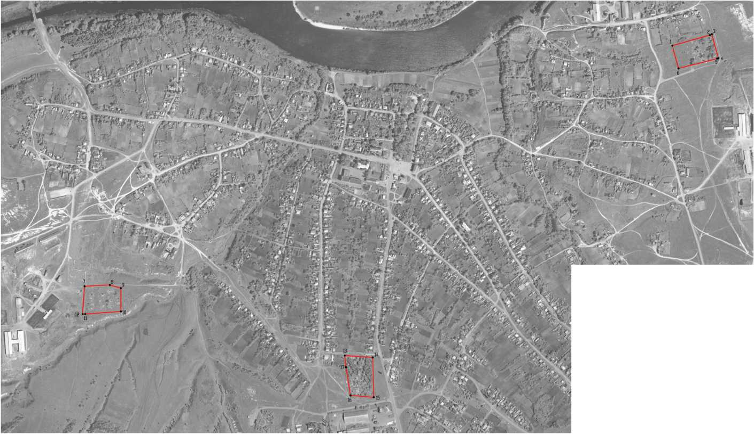

**Используемые условные знаки и обозначения: границы территориальной зоны**

• **] характерная точка границ территориальной зоны**

**Масштаб 1:5000**

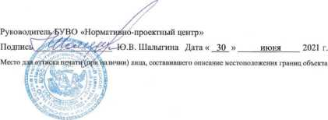

Приложение № 2 к правилам землепользования и застройки Новокалитвенского сельского поселения Россошанского муниципального района Воронежской области

СВЕДЕНИЯ О ГРАНИЦАХ ТЕРРИТОРИАЛЬНЫХ ЗОН,  
СОДЕРЖАЩИЕ ГРАФИЧЕСКОЕ ОПИСАНИЕ МЕСТОПОЛОЖЕНИЯ  
ГРАНИЦ ТЕРРИТОРИАЛЬНЫХ ЗОН, ПЕРЕЧЕНЬ КООРДИНАТ  
ХАРАКТЕРНЫХ ТОЧЕК ГРАНИЦ ТЕРРИТОРИАЛЬНЫХ ЗОН  
ХУТОРА ГОЛУБАЯ КРИНИЦА

2

ОПИСАНИЕ МЕСТОПОЛОЖЕНИЯ ГРАНИЦ  
Зона застройки индивидуальными жилыми домами хутора Голубая Криница - Ж1/2

(наименование объекта, местоположение границ которого описано

(далее - объект)

Раздел 1

|  |  |  |
| --- | --- | --- |
| Сведения об объекте | | |
|  | | |
| №  п/п | Характеристики объекта | Описание характеристик |
| 1 | 2 | 3 |
| 1 | Местоположение объекта | Воронежская область, Россошанский муниципальный район, Новокалитвенское сельское поселение, хутор Голубая Криница |
| 2 | Площадь объекта ±  величина погрешности определения  площади (P ± Дельта P) | 730695+/-2992 м2 |
| 3 | Иные характеристики объекта | - |

3

Раздел 2

|  |  |  |  |  |  |
| --- | --- | --- | --- | --- | --- |
| Сведения о местоположении границ объекта | | | | | |
| 1. Система координат: МСК - 36, зона 1 | | | | | |
| 2. Сведения о характерных точках границ объекта | | | | | |
| Обозначение характерных точек границ | Координаты, м | | Метод определения координат характерной точки | Средняя квадратическая погрешность положения характерной точки (М), м | Описание обозначения точки на местности (при  наличии) |
| X | Y |
| 1 | 2 | 3 | 4 | 5 | 6 |
| 1 | 338043.73 | 1350827.50 | Картометрический | 1.00 | - |
| 2 | 337554.96 | 1351205.57 | Картометрический | 1.00 | - |
| 3 | 337465.61 | 1351259.84 | Картометрический | 1.00 | - |
| 4 | 337415.07 | 1351315.77 | Картометрический | 1.00 | - |
| 5 | 337229.68 | 1351462.42 | Картометрический | 1.00 | - |
| 6 | 337197.81 | 1351484.20 | Картометрический | 1.00 | - |
| 7 | 336929.63 | 1351667.60 | Картометрический | 1.00 | - |
| 8 | 336850.34 | 1351680.34 | Картометрический | 1.00 | - |
| 9 | 336423.86 | 1351965.20 | Картометрический | 1.00 | - |
| 10 | 336369.87 | 1351969.47 | Картометрический | 1.00 | - |
| 11 | 336341.15 | 1351949.16 | Картометрический | 1.00 | - |
| 12 | 336309.00 | 1351900.06 | Картометрический | 1.00 | - |
| 13 | 336297.12 | 1351856.86 | Картометрический | 1.00 | - |
| 14 | 336293.71 | 1351852.27 | Аналитический | 0.10 | - |
| 15 | 336318.29 | 1351835.17 | Аналитический | 0.10 | - |
| 16 | 336356.42 | 1351807.41 | Аналитический | 0.10 | - |
| 17 | 336385.29 | 1351786.60 | Аналитический | 0.10 | - |
| 18 | 336422.00 | 1351758.97 | Аналитический | 0.10 | - |
| 19 | 336458.71 | 1351731.33 | Аналитический | 0.10 | - |
| 20 | 336495.42 | 1351703.69 | Аналитический | 0.10 | - |
| 21 | 336532.13 | 1351676.06 | Аналитический | 0.10 | - |
| 22 | 336575.11 | 1351643.70 | Аналитический | 0.10 | - |
| 23 | 336613.63 | 1351614.15 | Аналитический | 0.10 | - |
| 24 | 336652.15 | 1351584.61 | Аналитический | 0.10 | - |
| 25 | 336690.67 | 1351555.06 | Аналитический | 0.10 | - |
| 26 | 336729.20 | 1351525.52 | Аналитический | 0.10 | - |
| 27 | 336770.33 | 1351496.66 | Аналитический | 0.10 | - |
| 28 | 336827.52 | 1351458.78 | Аналитический | 0.10 | - |
| 29 | 336865.19 | 1351430.25 | Аналитический | 0.10 | - |
| 30 | 336911.50 | 1351396.79 | Аналитический | 0.10 | - |
| 31 | 336943.20 | 1351373.01 | Аналитический | 0.10 | - |
| 32 | 336974.90 | 1351349.22 | Аналитический | 0.10 | - |
| 33 | 337006.60 | 1351325.44 | Аналитический | 0.10 | - |
| 34 | 337038.31 | 1351301.66 | Аналитический | 0.10 | - |
| 35 | 337063.94 | 1351281.91 | Аналитический | 0.10 | - |
| 36 | 337092.10 | 1351259.06 | Аналитический | 0.10 | - |

4

|  |  |  |  |  |  |
| --- | --- | --- | --- | --- | --- |
| 1 | 2 | 3 | 4 | 5 | 6 |
| 37 | 337123.93 | 1351235.05 | Аналитический | 0.10 | - |
| 38 | 337158.37 | 1351209.06 | Аналитический | 0.10 | - |
| 39 | 337195.04 | 1351181.40 | Аналитический | 0.10 | - |
| 40 | 337226.38 | 1351157.75 | Аналитический | 0.10 | - |
| 41 | 337267.48 | 1351126.74 | Аналитический | 0.10 | - |
| 42 | 337297.98 | 1351103.74 | Аналитический | 0.10 | - |
| 43 | 337300.49 | 1351103.31 | Аналитический | 0.10 | - |
| 44 | 337304.91 | 1351107.06 | Аналитический | 0.10 | - |
| 45 | 337311.40 | 1351101.68 | Аналитический | 0.10 | - |
| 46 | 337309.37 | 1351098.52 | Аналитический | 0.10 | - |
| 47 | 337310.95 | 1351093.09 | Аналитический | 0.10 | - |
| 48 | 337354.12 | 1351060.44 | Аналитический | 0.10 | - |
| 49 | 337397.29 | 1351027.78 | Аналитический | 0.10 | - |
| 50 | 337440.46 | 1350995.12 | Аналитический | 0.10 | - |
| 51 | 337483.64 | 1350962.46 | Аналитический | 0.10 | - |
| 52 | 337529.53 | 1350928.12 | Аналитический | 0.10 | - |
| 53 | 337570.79 | 1350897.24 | Аналитический | 0.10 | - |
| 54 | 337627.08 | 1350855.13 | Аналитический | 0.10 | - |
| 55 | 337658.66 | 1350832.48 | Аналитический | 0.10 | - |
| 56 | 337696.60 | 1350805.28 | Аналитический | 0.10 | - |
| 57 | 337753.65 | 1350760.91 | Аналитический | 0.10 | - |
| 58 | 337794.97 | 1350730.01 | Аналитический | 0.10 | - |
| 59 | 337836.29 | 1350699.12 | Аналитический | 0.10 | - |
| 60 | 337877.61 | 1350668.23 | Аналитический | 0.10 | - |
| 61 | 337918.94 | 1350637.33 | Аналитический | 0.10 | - |
| 1 | 338043.73 | 1350827.50 | Картометрический | 1.00 | - |
|  |  |  |  |  |  |
| 62 | 337874.43 | 1350487.96 | Картометрический | 1.00 | - |
| 63 | 337911.24 | 1350626.46 | Аналитический | 0.10 | - |
| 64 | 337873.22 | 1350654.28 | Аналитический | 0.10 | - |
| 65 | 337835.19 | 1350682.09 | Аналитический | 0.10 | - |
| 66 | 337797.16 | 1350709.91 | Аналитический | 0.10 | - |
| 67 | 337759.14 | 1350737.72 | Аналитический | 0.10 | - |
| 68 | 337749.01 | 1350745.44 | Аналитический | 0.10 | - |
| 69 | 337693.29 | 1350787.87 | Аналитический | 0.10 | - |
| 70 | 337686.48 | 1350780.43 | Аналитический | 0.10 | - |
| 71 | 337679.76 | 1350786.07 | Аналитический | 0.10 | - |
| 72 | 337680.55 | 1350787.44 | Аналитический | 0.10 | - |
| 73 | 337681.99 | 1350797.03 | Аналитический | 0.10 | - |
| 74 | 337649.14 | 1350822.10 | Аналитический | 0.10 | - |
| 75 | 337618.66 | 1350845.35 | Аналитический | 0.10 | - |
| 76 | 337568.99 | 1350882.61 | Аналитический | 0.10 | - |
| 77 | 337526.18 | 1350914.72 | Аналитический | 0.10 | - |
| 78 | 337475.50 | 1350952.74 | Аналитический | 0.10 | - |
| 79 | 337430.29 | 1350986.55 | Аналитический | 0.10 | - |
| 80 | 337385.08 | 1351020.36 | Аналитический | 0.10 | - |
| 81 | 337339.87 | 1351054.17 | Аналитический | 0.10 | - |
| 82 | 337294.66 | 1351087.98 | Аналитический | 0.10 | - |

5

|  |  |  |  |  |  |
| --- | --- | --- | --- | --- | --- |
| 1 | 2 | 3 | 4 | 5 | 6 |
| 83 | 337261.24 | 1351113.44 | Аналитический | 0.10 | - |
| 84 | 337216.99 | 1351147.16 | Аналитический | 0.10 | - |
| 85 | 337185.88 | 1351170.86 | Аналитический | 0.10 | - |
| 86 | 337149.45 | 1351198.62 | Аналитический | 0.10 | - |
| 87 | 337112.28 | 1351226.95 | Аналитический | 0.10 | - |
| 88 | 337082.76 | 1351249.44 | Аналитический | 0.10 | - |
| 89 | 337063.72 | 1351263.36 | Аналитический | 0.10 | - |
| 90 | 337056.11 | 1351262.51 | Аналитический | 0.10 | - |
| 91 | 337051.45 | 1351258.13 | Аналитический | 0.10 | - |
| 92 | 337042.96 | 1351265.55 | Аналитический | 0.10 | - |
| 93 | 337046.52 | 1351274.28 | Аналитический | 0.10 | - |
| 94 | 337028.54 | 1351288.03 | Аналитический | 0.10 | - |
| 95 | 336997.17 | 1351311.92 | Аналитический | 0.10 | - |
| 96 | 336965.80 | 1351335.82 | Аналитический | 0.10 | - |
| 97 | 336934.43 | 1351359.71 | Аналитический | 0.10 | - |
| 98 | 336903.06 | 1351383.60 | Аналитический | 0.10 | - |
| 99 | 336856.85 | 1351417.01 | Аналитический | 0.10 | - |
| 100 | 336768.18 | 1351477.70 | Аналитический | 0.10 | - |
| 101 | 336761.83 | 1351474.31 | Аналитический | 0.10 | - |
| 102 | 336746.56 | 1351476.44 | Аналитический | 0.10 | - |
| 103 | 336732.44 | 1351485.87 | Аналитический | 0.10 | - |
| 104 | 336736.15 | 1351492.21 | Аналитический | 0.10 | - |
| 105 | 336725.82 | 1351500.88 | Аналитический | 0.10 | - |
| 106 | 336727.47 | 1351507.64 | Аналитический | 0.10 | - |
| 107 | 336724.81 | 1351511.28 | Аналитический | 0.10 | - |
| 108 | 336721.03 | 1351514.43 | Аналитический | 0.10 | - |
| 109 | 336682.13 | 1351542.98 | Аналитический | 0.10 | - |
| 110 | 336643.24 | 1351571.53 | Аналитический | 0.10 | - |
| 111 | 336604.35 | 1351600.08 | Аналитический | 0.10 | - |
| 112 | 336565.46 | 1351628.63 | Аналитический | 0.10 | - |
| 113 | 336529.97 | 1351655.87 | Аналитический | 0.10 | - |
| 114 | 336491.14 | 1351685.67 | Аналитический | 0.10 | - |
| 115 | 336452.31 | 1351715.47 | Аналитический | 0.10 | - |
| 116 | 336413.48 | 1351745.28 | Аналитический | 0.10 | - |
| 117 | 336374.64 | 1351775.08 | Аналитический | 0.10 | - |
| 118 | 336348.57 | 1351794.17 | Аналитический | 0.10 | - |
| 119 | 336309.66 | 1351820.52 | Аналитический | 0.10 | - |
| 120 | 336282.09 | 1351836.65 | Аналитический | 0.10 | - |
| 121 | 336200.72 | 1351727.34 | Картометрический | 1.00 | - |
| 122 | 336544.57 | 1351476.40 | Картометрический | 1.00 | - |
| 123 | 336502.31 | 1351429.00 | Картометрический | 1.00 | - |
| 124 | 336412.77 | 1351369.77 | Картометрический | 1.00 | - |
| 125 | 336555.77 | 1351248.34 | Картометрический | 1.00 | - |
| 126 | 336740.12 | 1351383.69 | Картометрический | 1.00 | - |
| 127 | 336877.09 | 1351271.20 | Картометрический | 1.00 | - |
| 128 | 336962.52 | 1351204.29 | Картометрический | 1.00 | - |
| 129 | 337031.18 | 1351150.50 | Картометрический | 1.00 | - |
| 130 | 337161.53 | 1351057.60 | Картометрический | 1.00 | - |

6

|  |  |  |  |  |  |
| --- | --- | --- | --- | --- | --- |
| 1 | 2 | 3 | 4 | 5 | 6 |
| 131 | 337197.81 | 1351026.14 | Картометрический | 1.00 | - |
| 132 | 337308.14 | 1350930.45 | Картометрический | 1.00 | - |
| 133 | 337697.44 | 1350613.42 | Картометрический | 1.00 | - |
| 62 | 337874.43 | 1350487.96 | Картометрический | 1.00 | - |
| 3. Сведения о характерных точках части (частей) границы объекта | | | | | |
| Обозначение характерных точек части границы | Координаты, м | | Метод определения координат характерной точки | Средняя квадратическая погрешность положения характерной точки (М4), м | Описание обозначения точки на местности (при  наличии) |
| X | Y |
| 1 | 2 | 3 | 4 | 5 | 6 |
| Часть № | | | | | |
| - | - | - | - | - | - |

7

Раздел 3

|  |  |  |  |  |  |  |  |
| --- | --- | --- | --- | --- | --- | --- | --- |
| Сведения о местоположении измененных (уточненных) границ объекта | | | | | | | |
| 1. Система координат: - | |  |  |  |  |  |  |
| 2. Сведения о характерных точках границ объекта | | | | | | | |
| Обозначение характерных точек границ | Сведения об объекте | | Измененные (уточненные) координаты, м | | Метод  определения  координат  характерной  точки | Средняя  квадратическая  погрешность  положения | Описание обозначения точки на местности (при наличии) |
| X | Y | X | Y | характерной точки (М4), м |
| 1 | 2 | 3 | 4 | 5 | 6 | 7 | 8 |
| - | - | - | - | - | - | - | - |
| 3.Сведения о характерных точках части (частей) границы объекта | | | | | | | |
| Часть № | | | | | | | |
| - | - | - | - | - | - | - | - |

8

Раздел 4

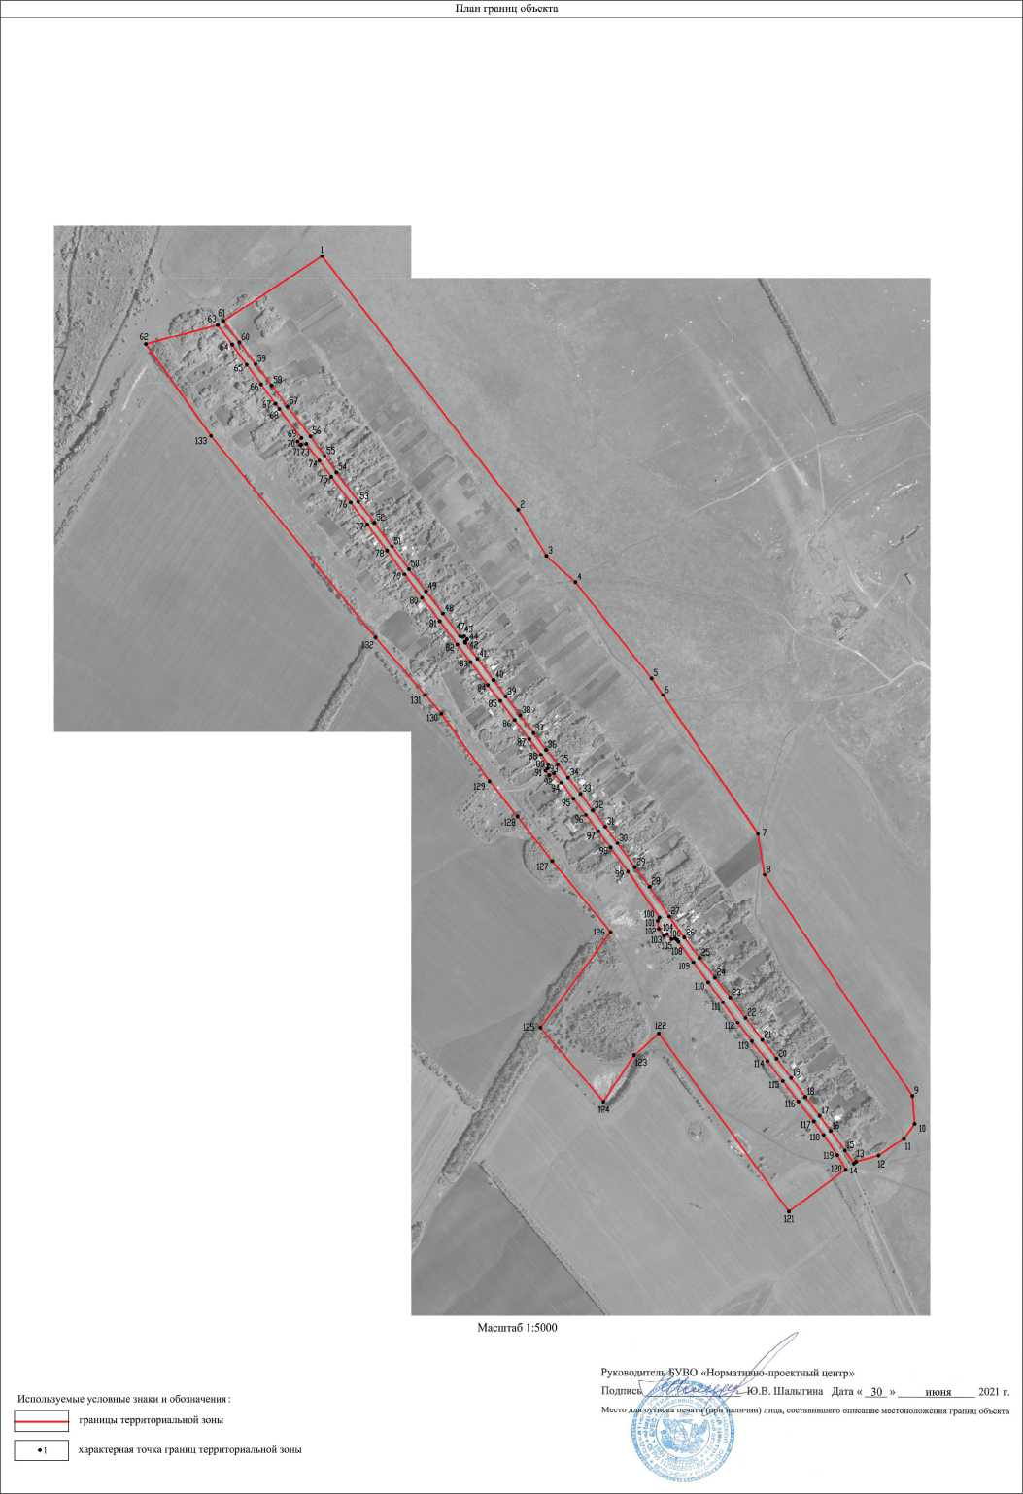

9

ОПИСАНИЕ МЕСТОПОЛОЖЕНИЯ ГРАНИЦ

Зона улиц, дорог, инженерной и транспортной инфраструктуры  
хутора Голубая Криница - ИТ1/2

(наименование объекта, местоположение границ которого описано

(далее - объект)

Раздел 1

|  |  |  |
| --- | --- | --- |
| Сведения об объекте | | |
|  | | |
| №  п/п | Характеристики объекта | Описание характеристик |
| 1 | 2 | 3 |
| 1 | Местоположение объекта | Воронежская область, Россошанский муниципальный район, Новокалитвенское сельское поселение, хутор Голубая Криница |
| 2 | Площадь объекта ±  величина погрешности определения  площади (P ± Дельта P) | 31313+/-62 м2 |
| 3 | Иные характеристики объекта | - |

10

Раздел 2

|  |  |  |  |  |  |
| --- | --- | --- | --- | --- | --- |
| Сведения о местоположении границ объекта | | | | | |
| 1. Система координат: МСК - 36, зона 1 | | | | | |
| 2. Сведения о характерных точках границ объекта | | | | | |
| Обозначение характерных точек границ | Координаты, м | | Метод определения координат характерной точки | Средняя квадратическая погрешность положения характерной точки (М), м | Описание обозначения точки на местности (при наличии) |
| X | Y |
| 1 | 2 | 3 | 4 | 5 | 6 |
| 1 | 337911.24 | 1350626.46 | Аналитический | 0.10 | - |
| 2 | 337918.94 | 1350637.33 | Аналитический | 0.10 | - |
| 3 | 337877.61 | 1350668.23 | Аналитический | 0.10 | - |
| 4 | 337836.29 | 1350699.12 | Аналитический | 0.10 | - |
| 5 | 337794.97 | 1350730.01 | Аналитический | 0.10 | - |
| 6 | 337753.65 | 1350760.91 | Аналитический | 0.10 | - |
| 7 | 337696.60 | 1350805.28 | Аналитический | 0.10 | - |
| 8 | 337658.66 | 1350832.48 | Аналитический | 0.10 | - |
| 9 | 337627.08 | 1350855.13 | Аналитический | 0.10 | - |
| 10 | 337570.79 | 1350897.24 | Аналитический | 0.10 | - |
| 11 | 337529.53 | 1350928.12 | Аналитический | 0.10 | - |
| 12 | 337483.64 | 1350962.46 | Аналитический | 0.10 | - |
| 13 | 337440.46 | 1350995.12 | Аналитический | 0.10 | - |
| 14 | 337397.29 | 1351027.78 | Аналитический | 0.10 | - |
| 15 | 337354.12 | 1351060.44 | Аналитический | 0.10 | - |
| 16 | 337310.95 | 1351093.09 | Аналитический | 0.10 | - |
| 17 | 337309.37 | 1351098.52 | Аналитический | 0.10 | - |
| 18 | 337311.40 | 1351101.68 | Аналитический | 0.10 | - |
| 19 | 337304.91 | 1351107.06 | Аналитический | 0.10 | - |
| 20 | 337300.49 | 1351103.31 | Аналитический | 0.10 | - |
| 21 | 337297.98 | 1351103.74 | Аналитический | 0.10 | - |
| 22 | 337267.48 | 1351126.74 | Аналитический | 0.10 | - |
| 23 | 337226.38 | 1351157.75 | Аналитический | 0.10 | - |
| 24 | 337195.04 | 1351181.40 | Аналитический | 0.10 | - |
| 25 | 337158.37 | 1351209.06 | Аналитический | 0.10 | - |
| 26 | 337123.93 | 1351235.05 | Аналитический | 0.10 | - |
| 27 | 337092.10 | 1351259.06 | Аналитический | 0.10 | - |
| 28 | 337063.94 | 1351281.91 | Аналитический | 0.10 | - |
| 29 | 337038.31 | 1351301.66 | Аналитический | 0.10 | - |
| 30 | 337006.60 | 1351325.44 | Аналитический | 0.10 | - |
| 31 | 336974.90 | 1351349.22 | Аналитический | 0.10 | - |
| 32 | 336943.20 | 1351373.01 | Аналитический | 0.10 | - |
| 33 | 336911.50 | 1351396.79 | Аналитический | 0.10 | - |
| 34 | 336865.19 | 1351430.25 | Аналитический | 0.10 | - |
| 35 | 336827.52 | 1351458.78 | Аналитический | 0.10 | - |

11

|  |  |  |  |  |  |
| --- | --- | --- | --- | --- | --- |
| 1 | 2 | 3 | 4 | 5 | 6 |
| 36 | 336770.33 | 1351496.66 | Аналитический | 0.10 | - |
| 37 | 336729.20 | 1351525.52 | Аналитический | 0.10 | - |
| 38 | 336690.67 | 1351555.06 | Аналитический | 0.10 | - |
| 39 | 336652.15 | 1351584.61 | Аналитический | 0.10 | - |
| 40 | 336613.63 | 1351614.15 | Аналитический | 0.10 | - |
| 41 | 336575.11 | 1351643.70 | Аналитический | 0.10 | - |
| 42 | 336532.13 | 1351676.06 | Аналитический | 0.10 | - |
| 43 | 336495.42 | 1351703.69 | Аналитический | 0.10 | - |
| 44 | 336458.71 | 1351731.33 | Аналитический | 0.10 | - |
| 45 | 336422.00 | 1351758.97 | Аналитический | 0.10 | - |
| 46 | 336385.29 | 1351786.60 | Аналитический | 0.10 | - |
| 47 | 336356.42 | 1351807.41 | Аналитический | 0.10 | - |
| 48 | 336318.29 | 1351835.17 | Аналитический | 0.10 | - |
| 49 | 336293.71 | 1351852.27 | Аналитический | 0.10 | - |
| 50 | 336282.09 | 1351836.65 | Аналитический | 0.10 | - |
| 51 | 336309.66 | 1351820.52 | Аналитический | 0.10 | - |
| 52 | 336348.57 | 1351794.17 | Аналитический | 0.10 | - |
| 53 | 336374.64 | 1351775.08 | Аналитический | 0.10 | - |
| 54 | 336413.48 | 1351745.28 | Аналитический | 0.10 | - |
| 55 | 336452.31 | 1351715.47 | Аналитический | 0.10 | - |
| 56 | 336491.14 | 1351685.67 | Аналитический | 0.10 | - |
| 57 | 336529.97 | 1351655.87 | Аналитический | 0.10 | - |
| 58 | 336565.46 | 1351628.63 | Аналитический | 0.10 | - |
| 59 | 336604.35 | 1351600.08 | Аналитический | 0.10 | - |
| 60 | 336643.24 | 1351571.53 | Аналитический | 0.10 | - |
| 61 | 336682.13 | 1351542.98 | Аналитический | 0.10 | - |
| 62 | 336721.03 | 1351514.43 | Аналитический | 0.10 | - |
| 63 | 336724.81 | 1351511.28 | Аналитический | 0.10 | - |
| 64 | 336727.47 | 1351507.64 | Аналитический | 0.10 | - |
| 65 | 336725.82 | 1351500.88 | Аналитический | 0.10 | - |
| 66 | 336736.15 | 1351492.21 | Аналитический | 0.10 | - |
| 67 | 336732.44 | 1351485.87 | Аналитический | 0.10 | - |
| 68 | 336746.56 | 1351476.44 | Аналитический | 0.10 | - |
| 69 | 336761.83 | 1351474.31 | Аналитический | 0.10 | - |
| 70 | 336768.18 | 1351477.70 | Аналитический | 0.10 | - |
| 71 | 336856.85 | 1351417.01 | Аналитический | 0.10 | - |
| 72 | 336903.06 | 1351383.60 | Аналитический | 0.10 | - |
| 73 | 336934.43 | 1351359.71 | Аналитический | 0.10 | - |
| 74 | 336965.80 | 1351335.82 | Аналитический | 0.10 | - |
| 75 | 336997.17 | 1351311.92 | Аналитический | 0.10 | - |
| 76 | 337028.54 | 1351288.03 | Аналитический | 0.10 | - |
| 77 | 337046.52 | 1351274.28 | Аналитический | 0.10 | - |
| 78 | 337042.96 | 1351265.55 | Аналитический | 0.10 | - |
| 79 | 337051.45 | 1351258.13 | Аналитический | 0.10 | - |
| 80 | 337056.11 | 1351262.51 | Аналитический | 0.10 | - |
| 81 | 337063.72 | 1351263.36 | Аналитический | 0.10 | - |
| 82 | 337082.76 | 1351249.44 | Аналитический | 0.10 | - |
| 83 | 337112.28 | 1351226.95 | Аналитический | 0.10 | - |

12

|  |  |  |  |  |  |
| --- | --- | --- | --- | --- | --- |
| 1 | 2 | 3 | 4 | 5 | 6 |
| 84 | 337149.45 | 1351198.62 | Аналитический | 0.10 | - |
| 85 | 337185.88 | 1351170.86 | Аналитический | 0.10 | - |
| 86 | 337216.99 | 1351147.16 | Аналитический | 0.10 | - |
| 87 | 337261.24 | 1351113.44 | Аналитический | 0.10 | - |
| 88 | 337294.66 | 1351087.98 | Аналитический | 0.10 | - |
| 89 | 337339.87 | 1351054.17 | Аналитический | 0.10 | - |
| 90 | 337385.08 | 1351020.36 | Аналитический | 0.10 | - |
| 91 | 337430.29 | 1350986.55 | Аналитический | 0.10 | - |
| 92 | 337475.50 | 1350952.74 | Аналитический | 0.10 | - |
| 93 | 337526.18 | 1350914.72 | Аналитический | 0.10 | - |
| 94 | 337568.99 | 1350882.61 | Аналитический | 0.10 | - |
| 95 | 337618.66 | 1350845.35 | Аналитический | 0.10 | - |
| 96 | 337649.14 | 1350822.10 | Аналитический | 0.10 | - |
| 97 | 337681.99 | 1350797.03 | Аналитический | 0.10 | - |
| 98 | 337680.55 | 1350787.44 | Аналитический | 0.10 | - |
| 99 | 337679.76 | 1350786.07 | Аналитический | 0.10 | - |
| 100 | 337686.48 | 1350780.43 | Аналитический | 0.10 | - |
| 101 | 337693.29 | 1350787.87 | Аналитический | 0.10 | - |
| 102 | 337749.01 | 1350745.44 | Аналитический | 0.10 | - |
| 103 | 337759.14 | 1350737.72 | Аналитический | 0.10 | - |
| 104 | 337797.16 | 1350709.91 | Аналитический | 0.10 | - |
| 105 | 337835.19 | 1350682.09 | Аналитический | 0.10 | - |
| 106 | 337873.22 | 1350654.28 | Аналитический | 0.10 | - |
| 1 | 337911.24 | 1350626.46 | Аналитический | 0.10 | - |
| 3. Сведения о характерных точках части (частей) границы объекта | | | | | |
| Обозначение характерных точек части границы | Координаты, м | | Метод определения координат характерной точки | Средняя квадратическая погрешность положения характерной точки (М4), м | Описание обозначения точки на местности (при наличии) |
| X | Y |
| 1 | 2 | 3 | 4 | 5 | 6 |
| Часть № | | | | | |
| - | - | - | - | - | - |

13

Раздел 3

|  |  |  |  |  |  |  |  |
| --- | --- | --- | --- | --- | --- | --- | --- |
| Сведения о местоположении измененных (уточненных) границ объекта | | | | | | | |
| 1. Система координат: - | | | | | | | |
| 2. Сведения о характерных точках границ объекта | | | | | | | |
| Обозначение характерных точек границ | Существующие координаты, м | | Измененные (уточненные) координаты, м | | Метод  определения  координат  характерной  точки | Средняя квадратическая погрешность положения характерной точки (М4), м | Описание обозначения точки на местности (при наличии) |
| X | Y | X | Y |
| 1 | 2 | 3 | 4 | 5 | 6 | 7 | 8 |
| - | - | - | - | - | - | - | - |
| 3.Сведения о характерных точках части (частей) границы объекта | | | | | | | |
| Часть № | | | | | | | |
| - | - | - | - | - | - | - | - |

14

Раздел 4

План границ объекта

Масштаб 1:5000

**?УВО «Нормативо-проектный центр»**

**).В. Шалыгина Дата « 30** **» июня** **2021 г.**

т) лица, составившего описание местоположения границ объекта

**Руково/**

Используемые условные знаки и обозначения

<а печа!

Й Г

'

*f:*

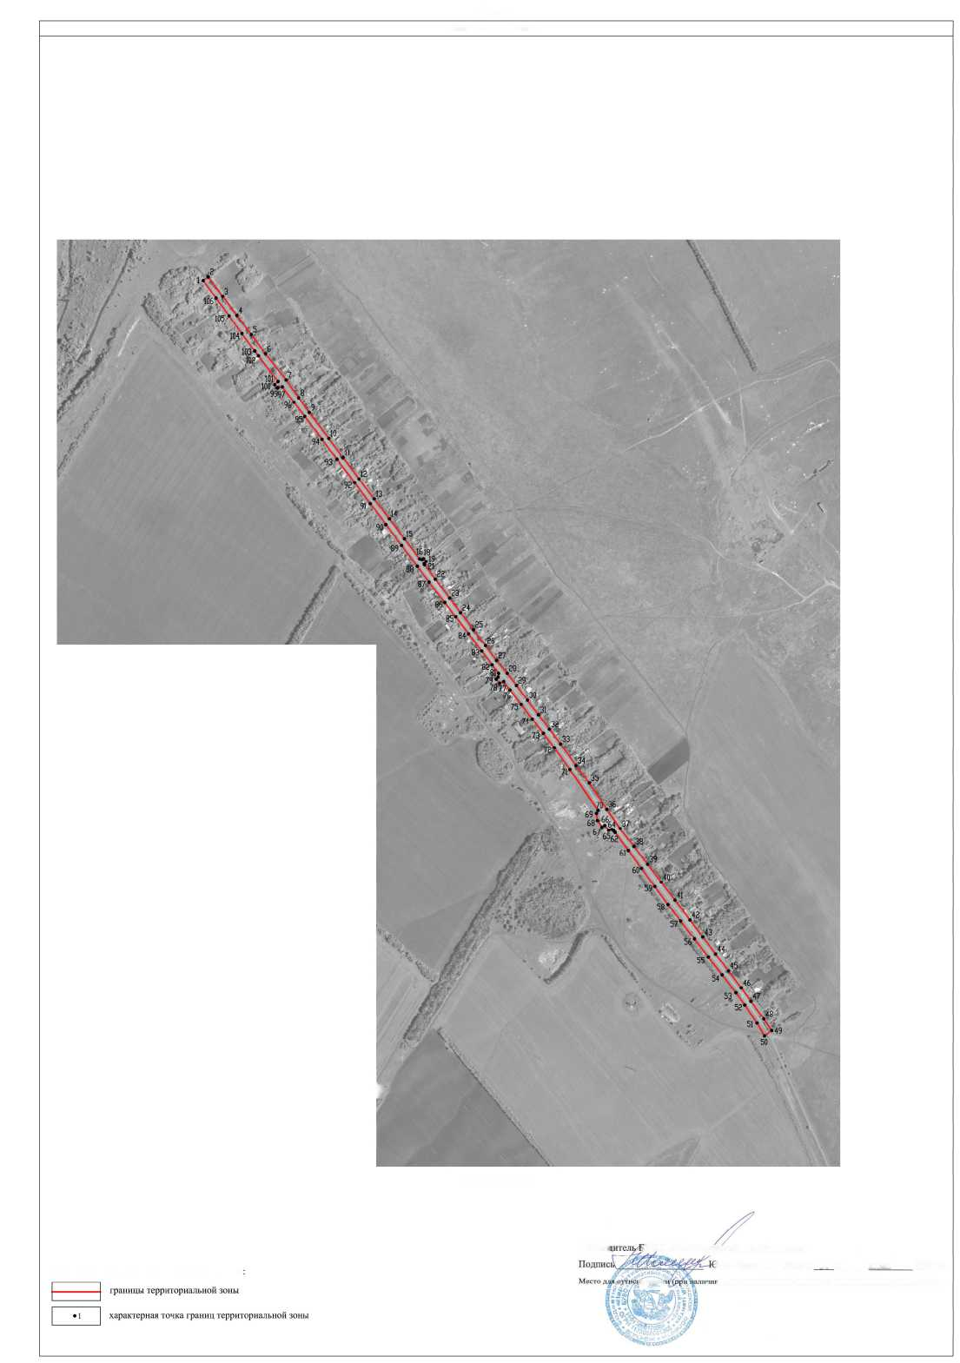

15

ОПИСАНИЕ МЕСТОПОЛОЖЕНИЯ ГРАНИЦ

Зона сельскохозяйственного использования в границах населенного пункта

хутора Голубая Криница - СХ1/2

(наименование объекта, местоположение границ которого описано

(далее - объект)

Раздел 1

|  |  |  |
| --- | --- | --- |
| Сведения об объекте | | |
|  | | |
| №  п/п | Характеристики объекта | Описание характеристик |
| 1 | 2 | 3 |
| 1 | Местоположение объекта | Воронежская область, Россошанский муниципальный район, Новокалитвенское сельское поселение, хутор Голубая Криница |
| 2 | Площадь объекта ±  величина погрешности определения  площади (P ± Дельта P) | 71812+/-938 м2 |
| 3 | Иные характеристики объекта | - |

16

Раздел 2

|  |  |  |  |  |  |
| --- | --- | --- | --- | --- | --- |
| Сведения о местоположении границ объекта | | | | | |
| 1. Система координат: МСК - 36, зона 1 | | | | | |
| 2. Сведения о характерных точках границ объекта | | | | | |
| Обозначение характерных точек границ | Координаты, м | | Метод определения координат характерной точки | Средняя квадратическая погрешность положения характерной точки (М^, м | Описание обозначения точки на местности (при  наличии) |
| X | Y |
| 1 | 2 | 3 | 4 | 5 | 6 |
| 1 | 338244.31 | 1350685.08 | Картометрический | 1.00 | - |
| 2 | 338092.58 | 1350774.96 | Картометрический | 1.00 | - |
| 3 | 338043.73 | 1350827.50 | Картометрический | 1.00 | - |
| 4 | 337918.94 | 1350637.33 | Аналитический | 0.10 | - |
| 5 | 337911.24 | 1350626.46 | Аналитический | 0.10 | - |
| 6 | 337874.43 | 1350487.96 | Картометрический | 1.00 | - |
| 7 | 337928.41 | 1350474.38 | Картометрический | 1.00 | - |
| 8 | 338076.98 | 1350522.56 | Картометрический | 1.00 | - |
| 9 | 338136.07 | 1350537.76 | Картометрический | 1.00 | - |
| 10 | 338169.82 | 1350534.36 | Картометрический | 1.00 | - |
| 1 | 338244.31 | 1350685.08 | Картометрический | 1.00 | - |
| 3. Сведения о характерных точках части (частей) границы объекта | | | | | |
| Обозначение характерных точек части границы | Координаты, м | | Метод определения координат характерной точки | Средняя квадратическая погрешность положения характерной точки (М^, м | Описание обозначения точки на местности (при  наличии) |
| X | Y |
| 1 | 2 | 3 | 4 | 5 | 6 |
| Часть № | | | | | |
| - | - | - | - | - | - |

17

Раздел 3

|  |  |  |  |  |  |  |  |
| --- | --- | --- | --- | --- | --- | --- | --- |
| Сведения о местоположении измененных (уточненных) границ объекта | | | | | | | |
| 1. Система координат: - | | | | | | | |
| 2. Сведения о характерных точках границ объекта | | | | | | | |
| Обозначение характерных точек границ | Существующие координаты, м | | Измененные (уточненные) координаты, м | | Метод  определения  координат  характерной  точки | Средняя квадратическая погрешность положения характерной точки (М^, м | Описание обозначения точки на местности (при  наличии) |
| X | Y | X | Y |
| 1 | 2 | 3 | 4 | 5 | 6 | 7 | 8 |
| - | - | - | - | - | - | - | - |
| 3.Сведения о характерных точках части (частей) границы объекта | | | | | | | |
| Часть № | | | | | | | |
| - | - | - | - | - | - | - | - |

Раздел 4

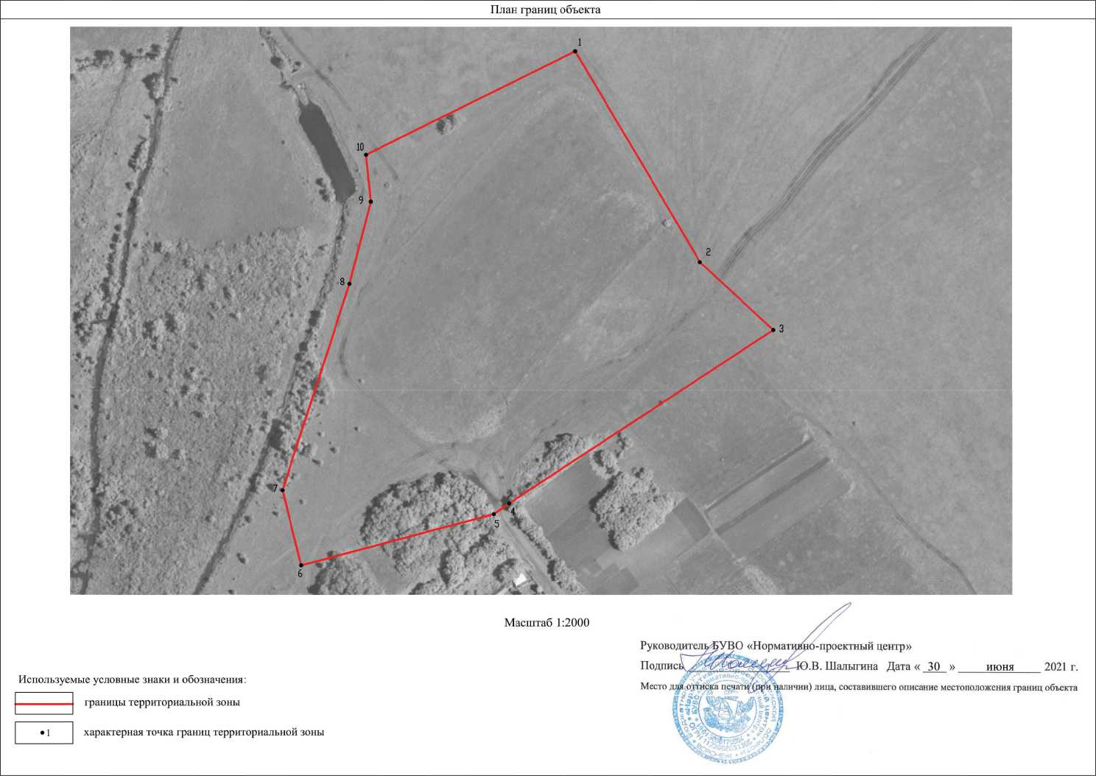

Приложение № 3 к правилам землепользования и застройки Новокалитвенского сельского поселения Россошанского муниципального района Воронежской области

СВЕДЕНИЯ О ГРАНИЦАХ ТЕРРИТОРИАЛЬНЫХ ЗОН,  
СОДЕРЖАЩИЕ ГРАФИЧЕСКОЕ ОПИСАНИЕ МЕСТОПОЛОЖЕНИЯ  
ГРАНИЦ ТЕРРИТОРИАЛЬНЫХ ЗОН, ПЕРЕЧЕНЬ КООРДИНАТ  
ХАРАКТЕРНЫХ ТОЧЕК ГРАНИЦ ТЕРРИТОРИАЛЬНЫХ ЗОН

СЕЛА ИВАНОВКА

2

ОПИСАНИЕ МЕСТОПОЛОЖЕНИЯ ГРАНИЦ  
Зона застройки индивидуальными жилыми домами села Ивановка - Ж1/3

(наименование объекта, местоположение границ которого описано

(далее - объект)

Раздел 1

|  |  |  |
| --- | --- | --- |
| Сведения об объекте | | |
|  | | |
| №  п/п | Характеристики объекта | Описание характеристик |
| 1 | 2 | 3 |
| 1 | Местоположение объекта | Воронежская область, Россошанский муниципальный район, Новокалитвенское сельское поселение, село Ивановка |
| 2 | Площадь объекта ±  величина погрешности определения  площади (P ± Дельта P) | 2407739+/-27154 м2 |
| 3 | Иные характеристики объекта | - |

3

Раздел 2

|  |  |  |  |  |  |
| --- | --- | --- | --- | --- | --- |
| Сведения о местоположении границ объекта | | | | | |
| 1. Система координат: МСК - 36, зона 1 | | | | | |
| 2. Сведения о характерных точках границ объекта | | | | | |
| Обозначение характерных точек границ | Координаты, м | | Метод определения координат характерной точки | Средняя квадратическая погрешность положения характерной точки (М^, м | Описание обозначения точки на местности (при  наличии) |
| X | Y |
| 1 | 2 | 3 | 4 | 5 | 6 |
| 1 | 330900.26 | 1360825.82 | Аналитический | 0.10 | - |
| 2 | 330780.17 | 1360931.06 | Картометрический | 5.00 | - |
| 3 | 330662.49 | 1360847.99 | Картометрический | 5.00 | - |
| 4 | 330632.06 | 1360885.44 | Картометрический | 5.00 | - |
| 5 | 330558.98 | 1360942.29 | Картометрический | 5.00 | - |
| 6 | 330508.82 | 1361038.56 | Картометрический | 5.00 | - |
| 7 | 330812.90 | 1361135.40 | Картометрический | 5.00 | - |
| 8 | 330920.40 | 1361179.94 | Картометрический | 5.00 | - |
| 9 | 330882.63 | 1361370.72 | Картометрический | 5.00 | - |
| 10 | 330745.11 | 1361357.16 | Картометрический | 5.00 | - |
| 11 | 330504.95 | 1361487.90 | Картометрический | 5.00 | - |
| 12 | 330576.61 | 1361519.86 | Картометрический | 5.00 | - |
| 13 | 330654.08 | 1361537.29 | Картометрический | 5.00 | - |
| 14 | 330714.12 | 1361522.76 | Картометрический | 5.00 | - |
| 15 | 330807.09 | 1361565.37 | Картометрический | 5.00 | - |
| 16 | 330738.33 | 1361675.77 | Картометрический | 5.00 | - |
| 17 | 330581.45 | 1361791.98 | Картометрический | 5.00 | - |
| 18 | 330559.18 | 1361763.90 | Картометрический | 5.00 | - |
| 19 | 330504.95 | 1361805.54 | Картометрический | 5.00 | - |
| 20 | 330414.88 | 1361728.07 | Картометрический | 5.00 | - |
| 21 | 330326.76 | 1361559.56 | Картометрический | 5.00 | - |
| 22 | 330062.38 | 1361638.01 | Картометрический | 5.00 | - |
| 23 | 330074.00 | 1361711.61 | Картометрический | 5.00 | - |
| 24 | 330105.96 | 1361743.56 | Картометрический | 5.00 | - |
| 25 | 330111.77 | 1361849.12 | Картометрический | 5.00 | - |
| 26 | 329777.67 | 1361799.73 | Картометрический | 5.00 | - |
| 27 | 329719.56 | 1361837.50 | Картометрический | 5.00 | - |
| 28 | 329693.41 | 1361914.97 | Картометрический | 5.00 | - |
| 29 | 329639.18 | 1361979.86 | Картометрический | 5.00 | - |
| 30 | 329535.56 | 1362016.66 | Картометрический | 5.00 | - |
| 31 | 329474.55 | 1361970.17 | Картометрический | 5.00 | - |
| 32 | 329199.52 | 1362016.66 | Картометрический | 5.00 | - |
| 33 | 329077.50 | 1361867.71 | Картометрический | 5.00 | - |
| 34 | 329065.88 | 1361783.07 | Картометрический | 5.00 | - |
| 35 | 329047.48 | 1361708.70 | Картометрический | 5.00 | - |
| 36 | 329036.83 | 1361642.85 | Картометрический | 5.00 | - |

4

|  |  |  |  |  |  |
| --- | --- | --- | --- | --- | --- |
| 1 | 2 | 3 | 4 | 5 | 6 |
| 37 | 329078.47 | 1361585.71 | Картометрический | 5.00 | - |
| 38 | 329240.19 | 1361432.70 | Картометрический | 5.00 | - |
| 39 | 329357.37 | 1361349.42 | Картометрический | 5.00 | - |
| 40 | 329272.15 | 1361172.20 | Картометрический | 5.00 | - |
| 41 | 329205.33 | 1361081.17 | Картометрический | 5.00 | - |
| 42 | 329133.67 | 1361058.89 | Картометрический | 5.00 | - |
| 43 | 329061.50 | 1361130.72 | Картометрический | 5.00 | - |
| 44 | 329064.91 | 1361221.16 | Картометрический | 5.00 | - |
| 45 | 328821.85 | 1361459.00 | Картометрический | 2.50 | - |
| 46 | 328806.16 | 1361423.08 | Картометрический | 2.50 | - |
| 47 | 328739.25 | 1361367.04 | Картометрический | 2.50 | - |
| 48 | 328659.90 | 1361282.41 | Картометрический | 2.50 | - |
| 49 | 328651.54 | 1361273.49 | Картометрический | 2.50 | - |
| 50 | 328625.00 | 1361199.31 | Картометрический | 5.00 | - |
| 51 | 328639.94 | 1361182.12 | Картометрический | 5.00 | - |
| 52 | 328615.82 | 1361153.68 | Картометрический | 5.00 | - |
| 53 | 328759.86 | 1361042.43 | Картометрический | 5.00 | - |
| 54 | 328836.36 | 1360953.33 | Картометрический | 5.00 | - |
| 55 | 328972.91 | 1360633.76 | Картометрический | 5.00 | - |
| 56 | 329033.92 | 1360414.89 | Картометрический | 5.00 | - |
| 57 | 329403.86 | 1360382.94 | Картометрический | 5.00 | - |
| 58 | 329586.42 | 1360425.48 | Аналитический | 0.10 | - |
| 59 | 329610.64 | 1360435.79 | Аналитический | 0.10 | - |
| 60 | 329637.37 | 1360440.76 | Аналитический | 0.10 | - |
| 61 | 329673.99 | 1360443.98 | Аналитический | 0.10 | - |
| 62 | 329712.85 | 1360446.29 | Аналитический | 0.10 | - |
| 63 | 329761.81 | 1360446.16 | Аналитический | 0.10 | - |
| 64 | 329782.78 | 1360445.56 | Аналитический | 0.10 | - |
| 65 | 329820.68 | 1360444.48 | Аналитический | 0.10 | - |
| 66 | 329876.43 | 1360442.90 | Аналитический | 0.10 | - |
| 67 | 329920.40 | 1360442.42 | Аналитический | 0.10 | - |
| 68 | 329923.71 | 1360449.57 | Аналитический | 0.10 | - |
| 69 | 329940.73 | 1360453.74 | Аналитический | 0.10 | - |
| 70 | 329958.86 | 1360440.91 | Аналитический | 0.10 | - |
| 71 | 329979.68 | 1360440.01 | Аналитический | 0.10 | - |
| 72 | 330031.97 | 1360437.77 | Аналитический | 0.10 | - |
| 73 | 330096.36 | 1360435.97 | Аналитический | 0.10 | - |
| 74 | 330179.11 | 1360433.65 | Аналитический | 0.10 | - |
| 75 | 330269.80 | 1360431.12 | Аналитический | 0.10 | - |
| 76 | 330356.53 | 1360428.00 | Аналитический | 0.10 | - |
| 77 | 330444.06 | 1360424.86 | Аналитический | 0.10 | - |
| 78 | 330483.47 | 1360423.45 | Аналитический | 0.10 | - |
| 79 | 330494.20 | 1360432.18 | Аналитический | 0.10 | - |
| 80 | 330508.83 | 1360431.73 | Аналитический | 0.10 | - |
| 81 | 330514.82 | 1360422.31 | Аналитический | 0.10 | - |
| 82 | 330554.62 | 1360419.94 | Аналитический | 0.10 | - |
| 83 | 330589.81 | 1360417.85 | Аналитический | 0.10 | - |
| 84 | 330626.11 | 1360417.41 | Аналитический | 0.10 | - |

5

|  |  |  |  |  |  |
| --- | --- | --- | --- | --- | --- |
| 1 | 2 | 3 | 4 | 5 | 6 |
| 85 | 330645.46 | 1360419.12 | Аналитический | 0.10 | - |
| 86 | 330679.97 | 1360428.91 | Аналитический | 0.10 | - |
| 87 | 330711.50 | 1360440.99 | Аналитический | 0.10 | - |
| 88 | 330729.15 | 1360451.14 | Аналитический | 0.10 | - |
| 89 | 330743.15 | 1360466.98 | Аналитический | 0.10 | - |
| 90 | 330757.03 | 1360488.53 | Аналитический | 0.10 | - |
| 91 | 330797.88 | 1360563.84 | Аналитический | 0.10 | - |
| 92 | 330816.53 | 1360601.99 | Аналитический | 0.10 | - |
| 93 | 330827.55 | 1360630.53 | Аналитический | 0.10 | - |
| 94 | 330824.73 | 1360640.69 | Аналитический | 0.10 | - |
| 95 | 330830.60 | 1360655.93 | Аналитический | 0.10 | - |
| 96 | 330838.98 | 1360659.16 | Аналитический | 0.10 | - |
| 97 | 330850.12 | 1360685.92 | Аналитический | 0.10 | - |
| 98 | 330868.24 | 1360729.14 | Аналитический | 0.10 | - |
| 99 | 330884.40 | 1360775.26 | Аналитический | 0.10 | - |
| 1 | 330900.26 | 1360825.82 | Аналитический | 0.10 | - |
|  |  |  |  |  |  |
| 100 | 330087.75 | 1360755.20 | Картометрический | 5.00 | - |
| 101 | 330103.05 | 1360833.44 | Картометрический | 5.00 | - |
| 102 | 330110.76 | 1360897.75 | Картометрический | 5.00 | - |
| 103 | 330113.71 | 1360941.71 | Картометрический | 5.00 | - |
| 104 | 330048.82 | 1360944.62 | Картометрический | 5.00 | - |
| 105 | 330061.41 | 1361089.88 | Картометрический | 5.00 | - |
| 106 | 329977.16 | 1361048.24 | Картометрический | 5.00 | - |
| 107 | 329867.73 | 1360994.01 | Картометрический | 5.00 | - |
| 108 | 329928.56 | 1360927.32 | Картометрический | 5.00 | - |
| 109 | 329958.57 | 1360889.23 | Картометрический | 5.00 | - |
| 110 | 329826.09 | 1360784.83 | Картометрический | 5.00 | - |
| 111 | 329843.52 | 1360711.23 | Картометрический | 5.00 | - |
| 112 | 329806.72 | 1360687.99 | Картометрический | 5.00 | - |
| 113 | 329877.61 | 1360572.36 | Картометрический | 5.00 | - |
| 114 | 329969.61 | 1360581.27 | Картометрический | 5.00 | - |
| 115 | 329947.14 | 1360618.26 | Картометрический | 5.00 | - |
| 100 | 330087.75 | 1360755.20 | Картометрический | 5.00 | - |
| 3. Сведения о характерных точках части (частей) границы объекта | | | | | |
| Обозначение характерных точек части границы | Координаты, м | | Метод определения координат характерной точки | Средняя квадратическая погрешность положения характерной точки (М4), м | Описание обозначения точки на местности (при  наличии) |
| X | Y |
| 1 | 2 | 3 | 4 | 5 | 6 |
| Часть № | | | | | |
| - | - | - | - | - | - |

6

Раздел 3

|  |  |  |  |  |  |  |  |
| --- | --- | --- | --- | --- | --- | --- | --- |
| Сведения о местоположении измененных (уточненных) границ объекта | | | | | | | |
| 1. Система координат: - | |  |  |  |  |  |  |
| 2. Сведения о характерных точках границ объекта | | | | | | | |
| Обозначение характерных точек границ | Сведения об объекте | | Измененные (уточненные) координаты, м | | Метод  определения  координат  характерной  точки | Средняя  квадратическая  погрешность  положения | Описание обозначения точки на местности (при наличии) |
| X | Y | X | Y | характерной точки (М4), м |
| 1 | 2 | 3 | 4 | 5 | 6 | 7 | 8 |
| - | - | - | - | - | - | - | - |
| 3.Сведения о характерных точках части (частей) границы объекта | | | | | | | |
| Часть № | | | | | | | |
| - | - | - | - | - | - | - | - |

7

Раздел 4

План границ объекта

Масштаб 1:5000

**РуководителлЖУВО «Нормал Подписи**

**шало-проектный центр»**

**-Ю.В. Шалыгина Дата « 30 » июня 2021 г. лчии) лица, составившего описание местоположения границ объекта**

Используемые условные знаки и обозначения

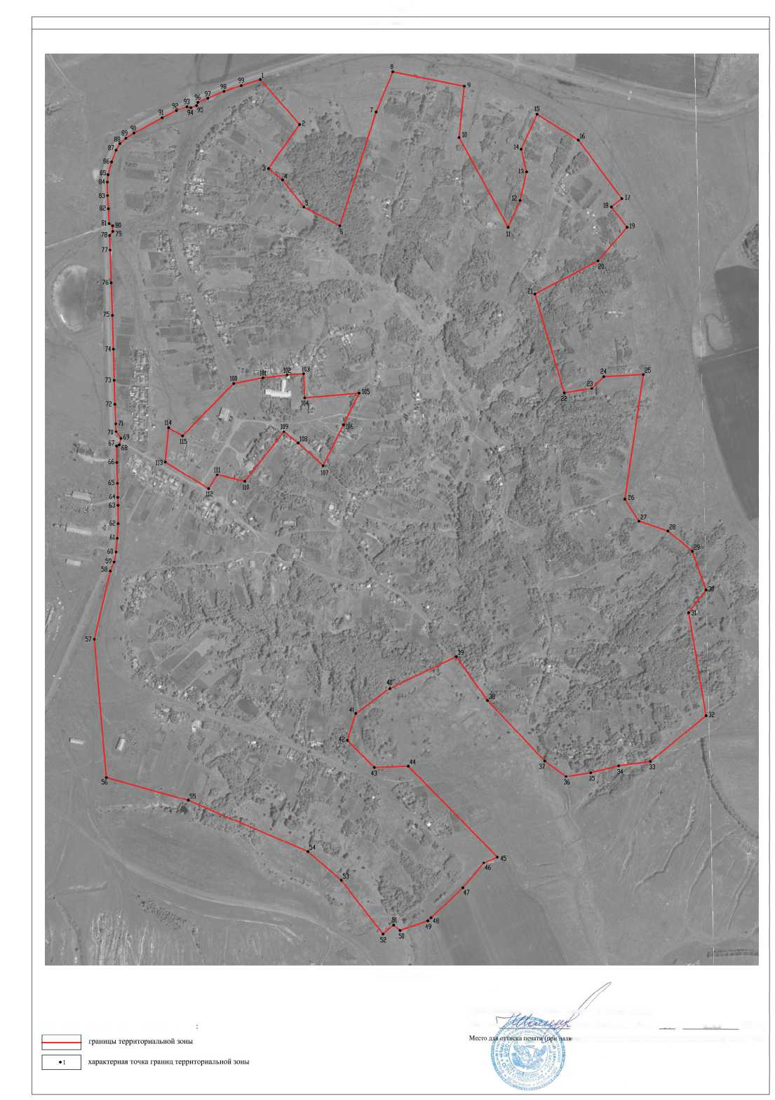

8

ОПИСАНИЕ МЕСТОПОЛОЖЕНИЯ ГРАНИЦ  
Общественно-деловая зона села Ивановка - ОД/3

(наименование объекта, местоположение границ которого описано

(далее - объект)

Раздел 1

|  |  |  |
| --- | --- | --- |
| Сведения об объекте | | |
|  | | |
| №  п/п | Характеристики объекта | Описание характеристик |
| 1 | 2 | 3 |
| 1 | Местоположение объекта | Воронежская область, Россошанский муниципальный район, Новокалитвенское сельское поселение, село Ивановка |
| 2 | Площадь объекта ±  величина погрешности определения  площади (P ± Дельта P) | 85743+/-5124 м2 |
| 3 | Иные характеристики объекта | - |

9

Раздел 2

|  |  |  |  |  |  |
| --- | --- | --- | --- | --- | --- |
| Сведения о местоположении границ объекта | | | | | |
| 1. Система координат: МСК - 36, зона 1 | | | | | |
| 2. Сведения о характерных точках границ объекта | | | | | |
| Обозначение характерных точек границ | Координаты, м | | Метод определения координат характерной точки | Средняя  квадратическая  погрешность  положения  характерной | Описание обозначения точки на местности (при наличии) |
| X | Y |
| 1 | 2 | 3 | 4 | 5 | 6 |
| 1 | 330113.71 | 1360941.71 | Картометрический | 5.00 | - |
| 2 | 330048.82 | 1360944.62 | Картометрический | 5.00 | - |
| 3 | 330061.41 | 1361089.88 | Картометрический | 5.00 | - |
| 4 | 329977.16 | 1361048.24 | Картометрический | 5.00 | - |
| 5 | 329867.73 | 1360994.01 | Картометрический | 5.00 | - |
| 6 | 329928.56 | 1360927.32 | Картометрический | 5.00 | - |
| 7 | 329958.57 | 1360889.23 | Картометрический | 5.00 | - |
| 8 | 329826.09 | 1360784.83 | Картометрический | 5.00 | - |
| 9 | 329843.52 | 1360711.23 | Картометрический | 5.00 | - |
| 10 | 329806.72 | 1360687.99 | Картометрический | 5.00 | - |
| 11 | 329877.61 | 1360572.36 | Картометрический | 5.00 | - |
| 12 | 329969.61 | 1360581.27 | Картометрический | 5.00 | - |
| 13 | 329947.14 | 1360618.26 | Картометрический | 5.00 | - |
| 14 | 330087.75 | 1360755.20 | Картометрический | 5.00 | - |
| 15 | 330103.05 | 1360833.44 | Картометрический | 5.00 | - |
| 16 | 330110.76 | 1360897.75 | Картометрический | 5.00 | - |
| 1 | 330113.71 | 1360941.71 | Картометрический | 5.00 | - |
| 3. Сведения о характерных точках части (частей) границы объекта | | | | | |
| Обозначение характерных точек части границы | Координаты, м | | Метод определения координат характерной точки | Средняя квадратическая погрешность положения характерной точки (М), м | Описание обозначения точки на местности (при наличии) |
| X | Y |
| 1 | 2 | 3 | 4 | 5 | 6 |
| Часть № | | | | | |
| - | - | - | - | - | - |

10

Раздел 3

|  |  |  |  |  |  |  |  |
| --- | --- | --- | --- | --- | --- | --- | --- |
| Сведения о местоположении измененных (уточненных) границ объекта | | | | | | | |
| 1. Система координат: - | | | | | | | |
| 2. Сведения о характерных точках границ объекта | | | | | | | |
| Обозначение характерных точек границ | Существующие координаты, м | | Измененные (уточненные) координаты, м | | Метод  определения  координат  характерной  точки | Средняя квадратическая погрешность положения характерной точки (М^, м | Описание обозначения точки на местности (при  наличии) |
| X | Y | X | Y |
| 1 | 2 | 3 | 4 | 5 | 6 | 7 | 8 |
| - | - | - | - | - | - | - | - |
| 3.Сведения о характерных точках части (частей) границы объекта | | | | | | | |
| Часть № | | | | | | | |
| - | - | - | - | - | - | - | - |

Раздел 4

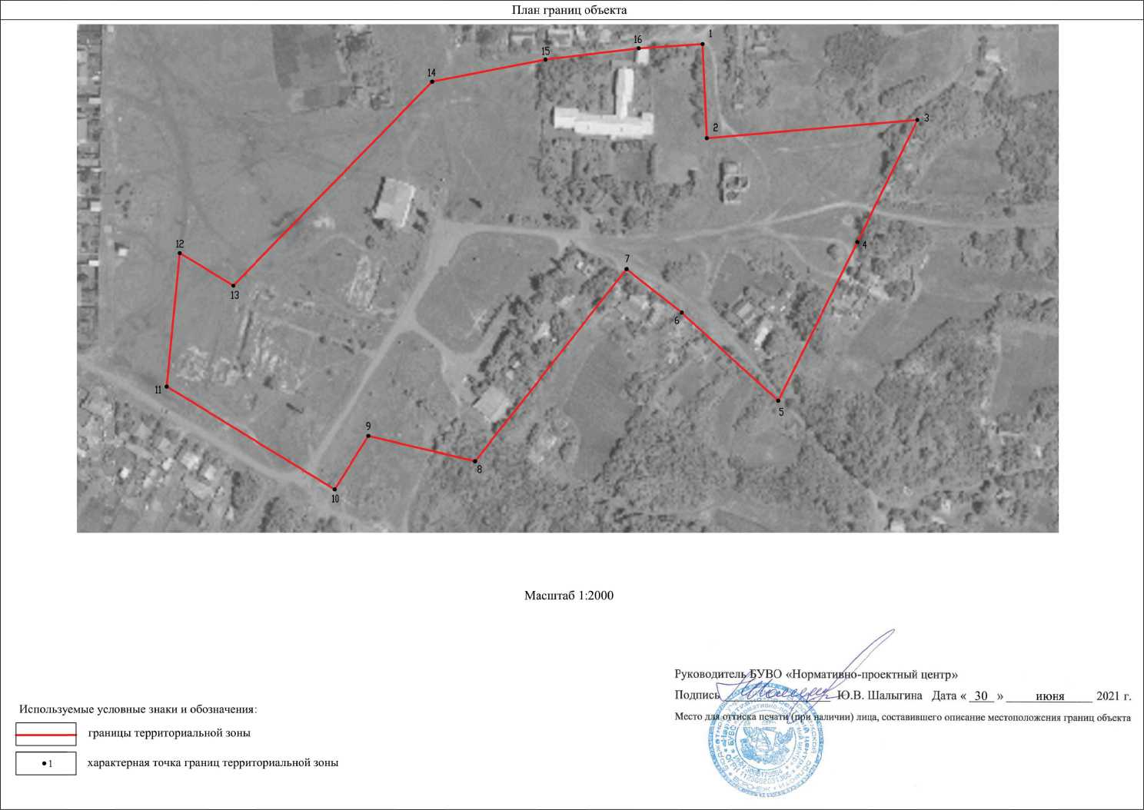

12

ОПИСАНИЕ МЕСТОПОЛОЖЕНИЯ ГРАНИЦ

Зона улиц, дорог, инженерной и транспортной инфраструктуры  
села Ивановка - ИТ1/3

(наименование объекта, местоположение границ которого описано

(далее - объект)

Раздел 1

|  |  |  |
| --- | --- | --- |
| Сведения об объекте | | |
|  | | |
| №  п/п | Характеристики объекта | Описание характеристик |
| 1 | 2 | 3 |
| 1 | Местоположение объекта | Воронежская область, Россошанский муниципальный район, Новокалитвенское сельское поселение, село Ивановка |
| 2 | Площадь объекта ±  величина погрешности определения  площади (P ± Дельта P) | 64492+/-4444 м2 |
| 3 | Иные характеристики объекта | - |

13

Раздел 2

|  |  |  |  |  |  |
| --- | --- | --- | --- | --- | --- |
| Сведения о местоположении границ объекта | | | | | |
| 1. Система координат: МСК - 36, зона 1 | | | | | |
| 2. Сведения о характерных точках границ объекта | | | | | |
| Обозначение характерных точек границ | Координаты, м | | Метод определения координат характерной точки | Средняя квадратическая погрешность положения характерной точки (М), м | Описание обозначения точки на местности (при наличии) |
| X | Y |
| 1 | 2 | 3 | 4 | 5 | 6 |
| 1 | 331041.60 | 1361213.96 | Картометрический | 5.00 | - |
| 2 | 331029.16 | 1361220.30 | Аналитический | 0.10 | - |
| 3 | 331006.85 | 1361231.61 | Аналитический | 0.10 | - |
| 4 | 331007.74 | 1361213.01 | Аналитический | 0.10 | - |
| 5 | 331007.88 | 1361190.61 | Аналитический | 0.10 | - |
| 6 | 331004.79 | 1361174.61 | Аналитический | 0.10 | - |
| 7 | 330997.78 | 1361148.81 | Аналитический | 0.10 | - |
| 8 | 330987.27 | 1361108.11 | Аналитический | 0.10 | - |
| 9 | 330959.27 | 1361019.45 | Аналитический | 0.10 | - |
| 10 | 330931.58 | 1360926.04 | Аналитический | 0.10 | - |
| 11 | 330917.92 | 1360879.97 | Аналитический | 0.10 | - |
| 12 | 330914.54 | 1360872.38 | Аналитический | 0.10 | - |
| 13 | 330912.77 | 1360865.43 | Аналитический | 0.10 | - |
| 14 | 330900.26 | 1360825.82 | Аналитический | 0.10 | - |
| 15 | 330884.40 | 1360775.26 | Аналитический | 0.10 | - |
| 16 | 330868.24 | 1360729.14 | Аналитический | 0.10 | - |
| 17 | 330850.12 | 1360685.92 | Аналитический | 0.10 | - |
| 18 | 330838.98 | 1360659.16 | Аналитический | 0.10 | - |
| 19 | 330830.60 | 1360655.93 | Аналитический | 0.10 | - |
| 20 | 330824.73 | 1360640.69 | Аналитический | 0.10 | - |
| 21 | 330827.55 | 1360630.53 | Аналитический | 0.10 | - |
| 22 | 330816.53 | 1360601.99 | Аналитический | 0.10 | - |
| 23 | 330797.88 | 1360563.84 | Аналитический | 0.10 | - |
| 24 | 330757.03 | 1360488.53 | Аналитический | 0.10 | - |
| 25 | 330743.15 | 1360466.98 | Аналитический | 0.10 | - |
| 26 | 330729.15 | 1360451.14 | Аналитический | 0.10 | - |
| 27 | 330711.50 | 1360440.99 | Аналитический | 0.10 | - |
| 28 | 330679.97 | 1360428.91 | Аналитический | 0.10 | - |
| 29 | 330645.46 | 1360419.12 | Аналитический | 0.10 | - |
| 30 | 330626.11 | 1360417.41 | Аналитический | 0.10 | - |
| 31 | 330589.81 | 1360417.85 | Аналитический | 0.10 | - |
| 32 | 330554.62 | 1360419.94 | Аналитический | 0.10 | - |
| 33 | 330514.82 | 1360422.31 | Аналитический | 0.10 | - |
| 34 | 330508.83 | 1360431.73 | Аналитический | 0.10 | - |
| 35 | 330494.20 | 1360432.18 | Аналитический | 0.10 | - |
| 36 | 330483.47 | 1360423.45 | Аналитический | 0.10 | - |

14

|  |  |  |  |  |  |
| --- | --- | --- | --- | --- | --- |
| 1 | 2 | 3 | 4 | 5 | 6 |
| 37 | 330444.06 | 1360424.86 | Аналитический | 0.10 | - |
| 38 | 330356.53 | 1360428.00 | Аналитический | 0.10 | - |
| 39 | 330269.80 | 1360431.12 | Аналитический | 0.10 | - |
| 40 | 330179.11 | 1360433.65 | Аналитический | 0.10 | - |
| 41 | 330096.36 | 1360435.97 | Аналитический | 0.10 | - |
| 42 | 330031.97 | 1360437.77 | Аналитический | 0.10 | - |
| 43 | 329979.68 | 1360440.01 | Аналитический | 0.10 | - |
| 44 | 329958.86 | 1360440.91 | Аналитический | 0.10 | - |
| 45 | 329940.73 | 1360453.74 | Аналитический | 0.10 | - |
| 46 | 329923.71 | 1360449.57 | Аналитический | 0.10 | - |
| 47 | 329920.40 | 1360442.42 | Аналитический | 0.10 | - |
| 48 | 329876.43 | 1360442.90 | Аналитический | 0.10 | - |
| 49 | 329820.68 | 1360444.48 | Аналитический | 0.10 | - |
| 50 | 329782.78 | 1360445.56 | Аналитический | 0.10 | - |
| 51 | 329761.81 | 1360446.16 | Аналитический | 0.10 | - |
| 52 | 329712.85 | 1360446.29 | Аналитический | 0.10 | - |
| 53 | 329673.99 | 1360443.98 | Аналитический | 0.10 | - |
| 54 | 329637.37 | 1360440.76 | Аналитический | 0.10 | - |
| 55 | 329610.64 | 1360435.79 | Аналитический | 0.10 | - |
| 56 | 329586.42 | 1360425.48 | Аналитический | 0.10 | - |
| 57 | 329511.76 | 1360391.15 | Аналитический | 0.10 | - |
| 58 | 329437.72 | 1360357.11 | Аналитический | 0.10 | - |
| 59 | 329359.36 | 1360321.65 | Аналитический | 0.10 | - |
| 60 | 329283.20 | 1360287.47 | Аналитический | 0.10 | - |
| 61 | 329244.12 | 1360269.93 | Аналитический | 0.10 | - |
| 62 | 329196.40 | 1360246.91 | Аналитический | 0.10 | - |
| 63 | 329152.10 | 1360221.61 | Аналитический | 0.10 | - |
| 64 | 329124.12 | 1360200.85 | Аналитический | 0.10 | - |
| 65 | 329109.03 | 1360185.72 | Аналитический | 0.10 | - |
| 66 | 329094.49 | 1360165.65 | Аналитический | 0.10 | - |
| 67 | 329111.83 | 1360148.79 | Аналитический | 0.10 | - |
| 68 | 329124.31 | 1360166.54 | Аналитический | 0.10 | - |
| 69 | 329188.86 | 1360200.39 | Картометрический | 5.00 | - |
| 70 | 329254.25 | 1360250.12 | Аналитический | 0.10 | - |
| 71 | 329290.65 | 1360266.55 | Аналитический | 0.10 | - |
| 72 | 329365.65 | 1360300.40 | Аналитический | 0.10 | - |
| 73 | 329443.81 | 1360335.68 | Аналитический | 0.10 | - |
| 74 | 329519.01 | 1360369.80 | Аналитический | 0.10 | - |
| 75 | 329591.27 | 1360402.58 | Аналитический | 0.10 | - |
| 76 | 329616.28 | 1360412.70 | Аналитический | 0.10 | - |
| 77 | 329633.27 | 1360417.96 | Аналитический | 0.10 | - |
| 78 | 329639.55 | 1360407.49 | Аналитический | 0.10 | - |
| 79 | 329651.54 | 1360410.58 | Аналитический | 0.10 | - |
| 80 | 329653.70 | 1360420.68 | Аналитический | 0.10 | - |
| 81 | 329675.47 | 1360423.57 | Аналитический | 0.10 | - |
| 82 | 329712.74 | 1360426.19 | Аналитический | 0.10 | - |
| 83 | 329762.96 | 1360424.86 | Аналитический | 0.10 | - |
| 84 | 329763.43 | 1360417.84 | Аналитический | 0.10 | - |

15

|  |  |  |  |  |  |
| --- | --- | --- | --- | --- | --- |
| 1 | 2 | 3 | 4 | 5 | 6 |
| 85 | 329776.25 | 1360417.00 | Аналитический | 0.10 | - |
| 86 | 329780.99 | 1360424.02 | Аналитический | 0.10 | - |
| 87 | 329819.81 | 1360422.71 | Аналитический | 0.10 | - |
| 88 | 329853.68 | 1360421.57 | Аналитический | 0.10 | - |
| 89 | 329872.73 | 1360420.09 | Аналитический | 0.10 | - |
| 90 | 329873.10 | 1360414.24 | Аналитический | 0.10 | - |
| 91 | 329887.97 | 1360413.83 | Аналитический | 0.10 | - |
| 92 | 329888.34 | 1360421.83 | Аналитический | 0.10 | - |
| 93 | 329930.74 | 1360420.44 | Аналитический | 0.10 | - |
| 94 | 329977.95 | 1360418.31 | Аналитический | 0.10 | - |
| 95 | 330015.95 | 1360416.59 | Аналитический | 0.10 | - |
| 96 | 330019.25 | 1360407.74 | Аналитический | 0.10 | - |
| 97 | 330039.75 | 1360408.94 | Аналитический | 0.10 | - |
| 98 | 330042.11 | 1360415.89 | Аналитический | 0.10 | - |
| 99 | 330094.85 | 1360414.06 | Аналитический | 0.10 | - |
| 100 | 330178.25 | 1360410.77 | Аналитический | 0.10 | - |
| 101 | 330265.56 | 1360407.32 | Аналитический | 0.10 | - |
| 102 | 330356.30 | 1360405.06 | Аналитический | 0.10 | - |
| 103 | 330443.40 | 1360402.89 | Аналитический | 0.10 | - |
| 104 | 330484.79 | 1360401.86 | Аналитический | 0.10 | - |
| 105 | 330491.36 | 1360395.25 | Аналитический | 0.10 | - |
| 106 | 330506.00 | 1360392.65 | Аналитический | 0.10 | - |
| 107 | 330515.07 | 1360400.47 | Аналитический | 0.10 | - |
| 108 | 330554.06 | 1360398.95 | Аналитический | 0.10 | - |
| 109 | 330592.32 | 1360397.46 | Аналитический | 0.10 | - |
| 110 | 330622.38 | 1360396.81 | Аналитический | 0.10 | - |
| 111 | 330660.00 | 1360398.14 | Аналитический | 0.10 | - |
| 112 | 330674.49 | 1360400.19 | Аналитический | 0.10 | - |
| 113 | 330690.50 | 1360407.66 | Аналитический | 0.10 | - |
| 114 | 330723.40 | 1360423.53 | Аналитический | 0.10 | - |
| 115 | 330739.76 | 1360434.01 | Аналитический | 0.10 | - |
| 116 | 330761.13 | 1360455.59 | Аналитический | 0.10 | - |
| 117 | 330774.71 | 1360475.47 | Аналитический | 0.10 | - |
| 118 | 330817.05 | 1360554.68 | Аналитический | 0.10 | - |
| 119 | 330835.02 | 1360592.23 | Аналитический | 0.10 | - |
| 120 | 330851.27 | 1360626.59 | Аналитический | 0.10 | - |
| 121 | 330854.00 | 1360632.86 | Картометрический | 5.00 | - |
| 122 | 330859.99 | 1360646.75 | Аналитический | 0.10 | - |
| 123 | 330938.25 | 1360828.20 | Картометрический | 5.00 | - |
| 124 | 331036.63 | 1361167.42 | Картометрический | 5.00 | - |
| 1 | 331041.60 | 1361213.96 | Картометрический | 5.00 | - |

16

|  |  |  |  |  |  |
| --- | --- | --- | --- | --- | --- |
| 3. Сведения о характерных точках части (частей) границы объекта | | | | | |
| Обозначение характерных точек части границы | Координаты, м | | Метод определения координат характерной точки | Средняя квадратическая погрешность положения характерной точки (М4), м | Описание обозначения точки на местности (при наличии) |
| X | Y |
| 1 | 2 | 3 | 4 | 5 | 6 |
| Часть № | | | | | |
| - | - | - | - | - | - |

17

Раздел 3

|  |  |  |  |  |  |  |  |
| --- | --- | --- | --- | --- | --- | --- | --- |
| Сведения о местоположении измененных (уточненных) границ объекта | | | | | | | |
| 1. Система координат: - | | | | | | | |
| 2. Сведения о характерных точках границ объекта | | | | | | | |
| Обозначение характерных точек границ | Существующие координаты, м | | Измененные (уточненные) координаты, м | | Метод  определения  координат  характерной  точки | Средняя квадратическая погрешность положения характерной точки (М4), м | Описание обозначения точки на местности (при наличии) |
| X | Y | X | Y |
| 1 | 2 | 3 | 4 | 5 | 6 | 7 | 8 |
| - | - | - | - | - | - | - | - |
| 3.Сведения о характерных точках части (частей) границы объекта | | | | | | | |
| Часть № | | | | | | | |
| - | - | - | - | - | - | - | - |

18

Раздел 4

План границ объекта

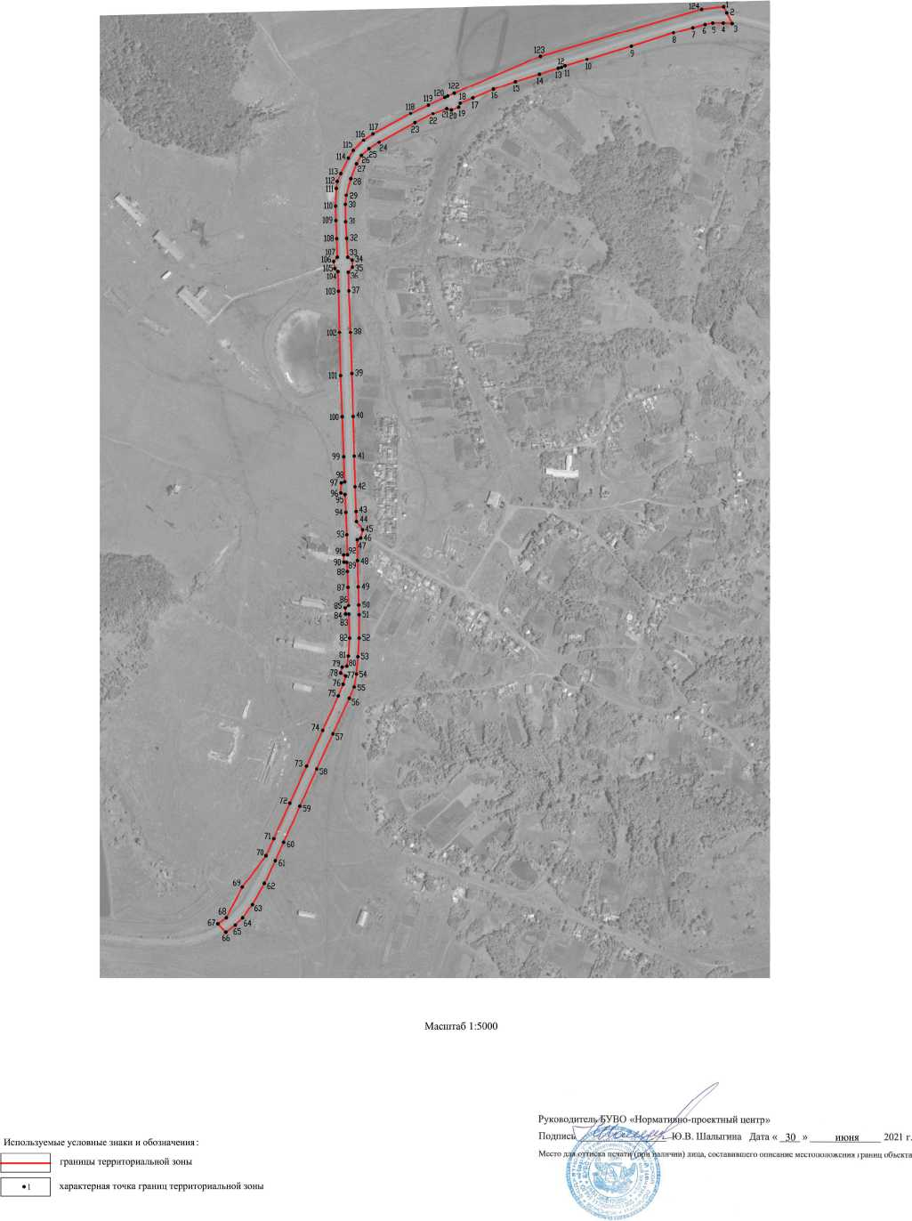

19

ОПИСАНИЕ МЕСТОПОЛОЖЕНИЯ ГРАНИЦ  
Зона сельскохозяйственного использования в границах населенного пункта

села Ивановка - СХ1/3

(наименование объекта, местоположение границ которого описано

(далее - объект)

Раздел 1

|  |  |  |
| --- | --- | --- |
| Сведения об объекте | | |
|  | | |
| №  п/п | Характеристики объекта | Описание характеристик |
| 1 | 2 | 3 |
| 1 | Местоположение объекта | Воронежская область, Россошанский муниципальный район, Новокалитвенское сельское поселение, село Ивановка |
| 2 | Площадь объекта ±  величина погрешности определения  площади (P ± Дельта P) | 1367266+/-20463 м2 |
| 3 | Иные характеристики объекта | - |

20

Раздел 2

|  |  |  |  |  |  |
| --- | --- | --- | --- | --- | --- |
| Сведения о местоположении границ объекта | | | | | |
| 1. Система координат: МСК - 36, зона 1 | | | | | |
| 2. Сведения о характерных точках границ объекта | | | | | |
| Обозначение характерных точек границ | Координаты, м | | Метод определения координат характерной точки | Средняя квадратическая погрешность положения характерной точки (М^, м | Описание обозначения точки на местности (при  наличии) |
| X | Y |
| 1 | 2 | 3 | 4 | 5 | 6 |
| 1 | 331153.71 | 1360704.61 | Картометрический | 5.00 | - |
| 2 | 331040.49 | 1360667.23 | Картометрический | 5.00 | - |
| 3 | 330979.38 | 1360651.24 | Картометрический | 5.00 | - |
| 4 | 330854.00 | 1360632.86 | Картометрический | 5.00 | - |
| 5 | 330851.27 | 1360626.59 | Аналитический | 0.10 | - |
| 6 | 330835.02 | 1360592.23 | Аналитический | 0.10 | - |
| 7 | 330817.05 | 1360554.68 | Аналитический | 0.10 | - |
| 8 | 330774.71 | 1360475.47 | Аналитический | 0.10 | - |
| 9 | 330761.13 | 1360455.59 | Аналитический | 0.10 | - |
| 10 | 330739.76 | 1360434.01 | Аналитический | 0.10 | - |
| 11 | 330723.40 | 1360423.53 | Аналитический | 0.10 | - |
| 12 | 330690.50 | 1360407.66 | Аналитический | 0.10 | - |
| 13 | 330674.49 | 1360400.19 | Аналитический | 0.10 | - |
| 14 | 330660.00 | 1360398.14 | Аналитический | 0.10 | - |
| 15 | 330622.38 | 1360396.81 | Аналитический | 0.10 | - |
| 16 | 330592.32 | 1360397.46 | Аналитический | 0.10 | - |
| 17 | 330554.06 | 1360398.95 | Аналитический | 0.10 | - |
| 18 | 330515.07 | 1360400.47 | Аналитический | 0.10 | - |
| 19 | 330506.00 | 1360392.65 | Аналитический | 0.10 | - |
| 20 | 330491.36 | 1360395.25 | Аналитический | 0.10 | - |
| 21 | 330484.79 | 1360401.86 | Аналитический | 0.10 | - |
| 22 | 330443.40 | 1360402.89 | Аналитический | 0.10 | - |
| 23 | 330356.30 | 1360405.06 | Аналитический | 0.10 | - |
| 24 | 330265.56 | 1360407.32 | Аналитический | 0.10 | - |
| 25 | 330178.25 | 1360410.77 | Аналитический | 0.10 | - |
| 26 | 330094.85 | 1360414.06 | Аналитический | 0.10 | - |
| 27 | 330042.11 | 1360415.89 | Аналитический | 0.10 | - |
| 28 | 330039.75 | 1360408.94 | Аналитический | 0.10 | - |
| 29 | 330019.25 | 1360407.74 | Аналитический | 0.10 | - |
| 30 | 330015.95 | 1360416.59 | Аналитический | 0.10 | - |
| 31 | 329977.95 | 1360418.31 | Аналитический | 0.10 | - |
| 32 | 329930.74 | 1360420.44 | Аналитический | 0.10 | - |
| 33 | 330073.37 | 1360016.98 | Картометрический | 5.00 | - |
| 34 | 330160.26 | 1359847.78 | Картометрический | 5.00 | - |
| 35 | 330418.73 | 1359838.64 | Картометрический | 5.00 | - |
| 36 | 330369.66 | 1359941.13 | Картометрический | 5.00 | - |

21

|  |  |  |  |  |  |
| --- | --- | --- | --- | --- | --- |
| 1 | 2 | 3 | 4 | 5 | 6 |
| 37 | 330309.33 | 1360043.02 | Картометрический | 5.00 | - |
| 38 | 330273.49 | 1360155.36 | Картометрический | 5.00 | - |
| 39 | 330567.21 | 1360138.93 | Картометрический | 5.00 | - |
| 40 | 330731.43 | 1360366.92 | Картометрический | 5.00 | - |
| 41 | 330871.23 | 1360335.91 | Картометрический | 5.00 | - |
| 42 | 330910.98 | 1360284.42 | Картометрический | 5.00 | - |
| 43 | 330949.23 | 1360244.83 | Картометрический | 5.00 | - |
| 44 | 331031.60 | 1360215.80 | Картометрический | 5.00 | - |
| 45 | 331088.73 | 1360207.97 | Картометрический | 5.00 | - |
| 1 | 331153.71 | 1360704.61 | Картометрический | 5.00 | - |
|  |  |  |  |  |  |
| 46 | 330900.26 | 1360825.82 | Аналитический | 0.10 | - |
| 47 | 330912.77 | 1360865.43 | Аналитический | 0.10 | - |
| 48 | 330914.54 | 1360872.38 | Аналитический | 0.10 | - |
| 49 | 330917.92 | 1360879.97 | Аналитический | 0.10 | - |
| 50 | 330931.58 | 1360926.04 | Аналитический | 0.10 | - |
| 51 | 330959.27 | 1361019.45 | Аналитический | 0.10 | - |
| 52 | 330987.27 | 1361108.11 | Аналитический | 0.10 | - |
| 53 | 330997.78 | 1361148.81 | Аналитический | 0.10 | - |
| 54 | 331004.79 | 1361174.61 | Аналитический | 0.10 | - |
| 55 | 331007.88 | 1361190.61 | Аналитический | 0.10 | - |
| 56 | 331007.74 | 1361213.01 | Аналитический | 0.10 | - |
| 57 | 331006.85 | 1361231.61 | Аналитический | 0.10 | - |
| 58 | 331004.94 | 1361253.54 | Картометрический | 5.00 | - |
| 59 | 330906.73 | 1361548.84 | Картометрический | 5.00 | - |
| 60 | 330804.62 | 1361646.37 | Картометрический | 5.00 | - |
| 61 | 330707.22 | 1361759.28 | Картометрический | 5.00 | - |
| 62 | 330650.48 | 1361798.59 | Картометрический | 5.00 | - |
| 63 | 330554.64 | 1361847.11 | Картометрический | 5.00 | - |
| 64 | 330061.33 | 1362006.42 | Картометрический | 5.00 | - |
| 65 | 329823.36 | 1362083.97 | Картометрический | 5.00 | - |
| 66 | 329557.64 | 1362218.50 | Картометрический | 5.00 | - |
| 67 | 329473.32 | 1362225.38 | Картометрический | 5.00 | - |
| 68 | 329390.13 | 1362206.82 | Картометрический | 5.00 | - |
| 69 | 329323.47 | 1362170.94 | Картометрический | 5.00 | - |
| 70 | 329150.82 | 1362025.19 | Картометрический | 5.00 | - |
| 71 | 329127.91 | 1361995.01 | Картометрический | 5.00 | - |
| 72 | 329061.77 | 1361875.68 | Картометрический | 5.00 | - |
| 73 | 328989.74 | 1361810.69 | Картометрический | 5.00 | - |
| 74 | 328880.85 | 1361766.63 | Картометрический | 5.00 | - |
| 75 | 328825.80 | 1361706.46 | Картометрический | 5.00 | - |
| 76 | 328806.80 | 1361681.33 | Картометрический | 5.00 | - |
| 77 | 328781.32 | 1361673.25 | Картометрический | 5.00 | - |
| 78 | 328742.03 | 1361541.63 | Картометрический | 5.00 | - |
| 79 | 328767.56 | 1361522.00 | Аналитический | 2.50 | - |
| 80 | 328761.82 | 1361510.80 | Аналитический | 2.50 | - |
| 81 | 328810.45 | 1361485.04 | Аналитический | 2.50 | - |
| 82 | 328821.85 | 1361459.00 | Аналитический | 2.50 | - |

22

|  |  |  |  |  |  |
| --- | --- | --- | --- | --- | --- |
| 1 | 2 | 3 | 4 | 5 | 6 |
| 83 | 329064.91 | 1361221.16 | Картометрический | 5.00 | - |
| 84 | 329088.81 | 1361307.72 | Картометрический | 5.00 | - |
| 85 | 329205.64 | 1361283.83 | Картометрический | 5.00 | - |
| 86 | 329184.75 | 1361129.89 | Картометрический | 5.00 | - |
| 87 | 329061.50 | 1361130.72 | Картометрический | 5.00 | - |
| 88 | 329133.67 | 1361058.89 | Картометрический | 5.00 | - |
| 89 | 329205.33 | 1361081.17 | Картометрический | 5.00 | - |
| 90 | 329272.15 | 1361172.20 | Картометрический | 5.00 | - |
| 91 | 329357.37 | 1361349.42 | Картометрический | 5.00 | - |
| 92 | 329240.19 | 1361432.70 | Картометрический | 5.00 | - |
| 93 | 329078.47 | 1361585.71 | Картометрический | 5.00 | - |
| 94 | 329036.83 | 1361642.85 | Картометрический | 5.00 | - |
| 95 | 329047.48 | 1361708.70 | Картометрический | 5.00 | - |
| 96 | 329065.88 | 1361783.07 | Картометрический | 5.00 | - |
| 97 | 329077.50 | 1361867.71 | Картометрический | 5.00 | - |
| 98 | 329199.52 | 1362016.66 | Картометрический | 5.00 | - |
| 99 | 329474.55 | 1361970.17 | Картометрический | 5.00 | - |
| 100 | 329535.56 | 1362016.66 | Картометрический | 5.00 | - |
| 101 | 329639.18 | 1361979.86 | Картометрический | 5.00 | - |
| 102 | 329693.41 | 1361914.97 | Картометрический | 5.00 | - |
| 103 | 329719.56 | 1361837.50 | Картометрический | 5.00 | - |
| 104 | 329777.67 | 1361799.73 | Картометрический | 5.00 | - |
| 105 | 330111.77 | 1361849.12 | Картометрический | 5.00 | - |
| 106 | 330105.96 | 1361743.56 | Картометрический | 5.00 | - |
| 107 | 330074.00 | 1361711.61 | Картометрический | 5.00 | - |
| 108 | 330062.38 | 1361638.01 | Картометрический | 5.00 | - |
| 109 | 330326.76 | 1361559.56 | Картометрический | 5.00 | - |
| 110 | 330414.88 | 1361728.07 | Картометрический | 5.00 | - |
| 111 | 330504.95 | 1361805.54 | Картометрический | 5.00 | - |
| 112 | 330559.18 | 1361763.90 | Картометрический | 5.00 | - |
| 113 | 330581.45 | 1361791.98 | Картометрический | 5.00 | - |
| 114 | 330738.33 | 1361675.77 | Картометрический | 5.00 | - |
| 115 | 330807.09 | 1361565.37 | Картометрический | 5.00 | - |
| 116 | 330714.12 | 1361522.76 | Картометрический | 5.00 | - |
| 117 | 330654.08 | 1361537.29 | Картометрический | 5.00 | - |
| 118 | 330576.61 | 1361519.86 | Картометрический | 5.00 | - |
| 119 | 330504.95 | 1361487.90 | Картометрический | 5.00 | - |
| 120 | 330745.11 | 1361357.16 | Картометрический | 5.00 | - |
| 121 | 330882.63 | 1361370.72 | Картометрический | 5.00 | - |
| 122 | 330920.40 | 1361179.94 | Картометрический | 5.00 | - |
| 123 | 330812.90 | 1361135.40 | Картометрический | 5.00 | - |
| 124 | 330508.82 | 1361038.56 | Картометрический | 5.00 | - |
| 125 | 330558.98 | 1360942.29 | Картометрический | 5.00 | - |
| 126 | 330632.06 | 1360885.44 | Картометрический | 5.00 | - |
| 127 | 330662.49 | 1360847.99 | Картометрический | 5.00 | - |
| 128 | 330780.17 | 1360931.06 | Картометрический | 5.00 | - |
| 46 | 330900.26 | 1360825.82 | Аналитический | 0.10 | - |
|  |  |  |  |  |  |

23

|  |  |  |  |  |  |
| --- | --- | --- | --- | --- | --- |
| 1 | 2 | 3 | 4 | 5 | 6 |
| 129 | 329803.90 | 1360078.85 | Картометрический | 5.00 | - |
| 130 | 329767.01 | 1360151.49 | Картометрический | 5.00 | - |
| 131 | 329412.57 | 1360022.69 | Картометрический | 5.00 | - |
| 132 | 329290.65 | 1360266.55 | Аналитический | 0.10 | - |
| 133 | 329254.25 | 1360250.12 | Аналитический | 0.10 | - |
| 134 | 329188.86 | 1360200.39 | Картометрический | 5.00 | - |
| 135 | 329185.44 | 1360091.94 | Картометрический | 5.00 | - |
| 136 | 329502.24 | 1359924.22 | Картометрический | 5.00 | - |
| 137 | 329509.24 | 1359939.37 | Картометрический | 5.00 | - |
| 138 | 329615.98 | 1359954.64 | Картометрический | 5.00 | - |
| 139 | 329613.06 | 1359983.51 | Картометрический | 5.00 | - |
| 140 | 329699.54 | 1360000.80 | Картометрический | 5.00 | - |
| 141 | 329753.13 | 1359969.45 | Картометрический | 5.00 | - |
| 142 | 329783.68 | 1359977.44 | Картометрический | 5.00 | - |
| 143 | 329791.53 | 1360045.14 | Картометрический | 5.00 | - |
| 129 | 329803.90 | 1360078.85 | Картометрический | 5.00 | - |
|  |  |  |  |  |  |
| 144 | 329586.42 | 1360425.48 | Аналитический | 0.10 | - |
| 145 | 329403.86 | 1360382.94 | Картометрический | 5.00 | - |
| 146 | 329033.92 | 1360414.89 | Картометрический | 5.00 | - |
| 147 | 328972.91 | 1360633.76 | Картометрический | 5.00 | - |
| 148 | 328836.36 | 1360953.33 | Картометрический | 5.00 | - |
| 149 | 328759.86 | 1361042.43 | Картометрический | 5.00 | - |
| 150 | 328615.82 | 1361153.68 | Картометрический | 5.00 | - |
| 151 | 328627.25 | 1361128.07 | Картометрический | 5.00 | - |
| 152 | 328613.22 | 1361096.08 | Картометрический | 5.00 | - |
| 153 | 328631.98 | 1361000.84 | Картометрический | 5.00 | - |
| 154 | 328687.50 | 1360984.72 | Картометрический | 5.00 | - |
| 155 | 328718.31 | 1360902.86 | Картометрический | 5.00 | - |
| 156 | 328764.39 | 1360824.15 | Картометрический | 5.00 | - |
| 157 | 328919.31 | 1360469.09 | Картометрический | 5.00 | - |
| 158 | 328673.78 | 1360442.42 | Картометрический | 5.00 | - |
| 159 | 328678.12 | 1360396.58 | Картометрический | 5.00 | - |
| 160 | 328674.01 | 1360350.87 | Картометрический | 5.00 | - |
| 161 | 328692.66 | 1360248.86 | Картометрический | 5.00 | - |
| 162 | 328717.82 | 1360236.59 | Картометрический | 5.00 | - |
| 163 | 328867.30 | 1360281.72 | Картометрический | 5.00 | - |
| 164 | 329079.08 | 1360312.31 | Картометрический | 5.00 | - |
| 165 | 329094.49 | 1360165.65 | Аналитический | 0.10 | - |
| 166 | 329109.03 | 1360185.72 | Аналитический | 0.10 | - |
| 167 | 329124.12 | 1360200.85 | Аналитический | 0.10 | - |
| 168 | 329152.10 | 1360221.61 | Аналитический | 0.10 | - |
| 169 | 329196.40 | 1360246.91 | Аналитический | 0.10 | - |
| 170 | 329244.12 | 1360269.93 | Аналитический | 0.10 | - |
| 171 | 329283.20 | 1360287.47 | Аналитический | 0.10 | - |
| 172 | 329359.36 | 1360321.65 | Аналитический | 0.10 | - |
| 173 | 329437.72 | 1360357.11 | Аналитический | 0.10 | - |
| 174 | 329511.76 | 1360391.15 | Аналитический | 0.10 | - |

24

|  |  |  |  |  |  |
| --- | --- | --- | --- | --- | --- |
| 1 | 2 | 3 | 4 | 5 | 6 |
| 144 | 329586.42 | 1360425.48 | Аналитический | 0.10 | - |
| 3. Сведения о характерных точках части (частей) границы объекта | | | | | |
| Обозначение характерных точек части границы | Координаты, м | | Метод определения координат характерной точки | Средняя квадратическая погрешность положения характерной точки (М^, м | Описание обозначения точки на местности (при  наличии) |
| X | Y |
| 1 | 2 | 3 | 4 | 5 | 6 |
| Часть № | | | | | |
| - | - | - | - | - | - |

25

Раздел 3

|  |  |  |  |  |  |  |  |
| --- | --- | --- | --- | --- | --- | --- | --- |
| Сведения о местоположении измененных (уточненных) границ объекта | | | | | | | |
| 1. Система координат: - | | | | | | | |
| 2. Сведения о характерных точках границ объекта | | | | | | | |
| Обозначение характерных точек границ | Существующие координаты, м | | Измененные (уточненные) координаты, м | | Метод  определения  координат  характерной  точки | Средняя квадратическая погрешность положения характерной точки (М^, м | Описание обозначения точки на местности (при  наличии) |
| X | Y | X | Y |
| 1 | 2 | 3 | 4 | 5 | 6 | 7 | 8 |
| - | - | - | - | - | - | - | - |
| 3.Сведения о характерных точках части (частей) границы объекта | | | | | | | |
| Часть № | | | | | | | |
| - | - | - | - | - | - | - | - |

26

Раздел 4

План границ объекта

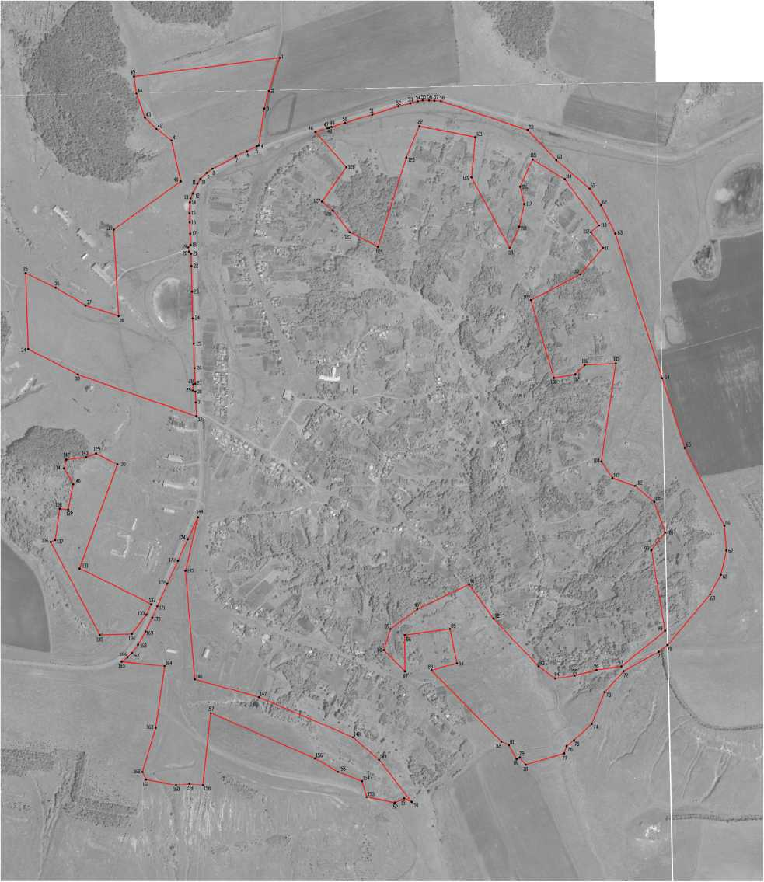

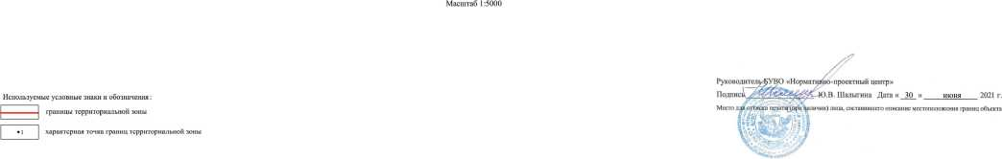

27

ОПИСАНИЕ МЕСТОПОЛОЖЕНИЯ ГРАНИЦ  
Зона сельскохозяйственного производства села Ивановка - СХ2/3

(наименование объекта, местоположение границ которого описано

(далее - объект)

Раздел 1

|  |  |  |
| --- | --- | --- |
| Сведения об объекте | | |
|  | | |
| №  п/п | Характеристики объекта | Описание характеристик |
| 1 | 2 | 3 |
| 1 | Местоположение объекта | Воронежская область, Россошанский муниципальный район, Новокалитвенское сельское поселение, село Ивановка |
| 2 | Площадь объекта ±  величина погрешности определения  площади (P ± Дельта P) | 311423+/-9766 м2 |
| 3 | Иные характеристики объекта | - |

28

Раздел 2

|  |  |  |  |  |  |
| --- | --- | --- | --- | --- | --- |
| Сведения о местоположении границ объекта | | | | | |
| 1. Система координат: МСК - 36, зона 1 | | | | | |
| 2. Сведения о характерных точках границ объекта | | | | | |
| Обозначение характерных точек границ | Координаты, м | | Метод определения координат характерной точки | Средняя квадратическая погрешность положения характерной точки (М^, м | Описание обозначения точки на местности (при  наличии) |
| X | Y |
| 1 | 2 | 3 | 4 | 5 | 6 |
| 1 | 330731.70 | 1359960.03 | Картометрический | 5.00 | - |
| 2 | 330699.28 | 1360047.00 | Картометрический | 5.00 | - |
| 3 | 330694.99 | 1360096.24 | Картометрический | 5.00 | - |
| 4 | 330668.33 | 1360120.39 | Картометрический | 5.00 | - |
| 5 | 330567.21 | 1360138.93 | Картометрический | 5.00 | - |
| 6 | 330273.49 | 1360155.36 | Картометрический | 5.00 | - |
| 7 | 330309.33 | 1360043.02 | Картометрический | 5.00 | - |
| 8 | 330369.66 | 1359941.13 | Картометрический | 5.00 | - |
| 9 | 330412.50 | 1359977.76 | Картометрический | 5.00 | - |
| 10 | 330535.83 | 1359867.32 | Картометрический | 5.00 | - |
| 11 | 330592.73 | 1359831.67 | Картометрический | 5.00 | - |
| 1 | 330731.70 | 1359960.03 | Картометрический | 5.00 | - |
|  |  |  |  |  |  |
| 12 | 330073.37 | 1360016.98 | Картометрический | 5.00 | - |
| 13 | 329930.74 | 1360420.44 | Аналитический | 0.10 | - |
| 14 | 329888.34 | 1360421.83 | Аналитический | 0.10 | - |
| 15 | 329887.97 | 1360413.83 | Аналитический | 0.10 | - |
| 16 | 329873.10 | 1360414.24 | Аналитический | 0.10 | - |
| 17 | 329872.73 | 1360420.09 | Аналитический | 0.10 | - |
| 18 | 329853.68 | 1360421.57 | Аналитический | 0.10 | - |
| 19 | 329819.81 | 1360422.71 | Аналитический | 0.10 | - |
| 20 | 329780.99 | 1360424.02 | Аналитический | 0.10 | - |
| 21 | 329776.25 | 1360417.00 | Аналитический | 0.10 | - |
| 22 | 329763.43 | 1360417.84 | Аналитический | 0.10 | - |
| 23 | 329762.96 | 1360424.86 | Аналитический | 0.10 | - |
| 24 | 329712.74 | 1360426.19 | Аналитический | 0.10 | - |
| 25 | 329675.47 | 1360423.57 | Аналитический | 0.10 | - |
| 26 | 329653.70 | 1360420.68 | Аналитический | 0.10 | - |
| 27 | 329651.54 | 1360410.58 | Аналитический | 0.10 | - |
| 28 | 329639.55 | 1360407.49 | Аналитический | 0.10 | - |
| 29 | 329633.27 | 1360417.96 | Аналитический | 0.10 | - |
| 30 | 329616.28 | 1360412.70 | Аналитический | 0.10 | - |
| 31 | 329591.27 | 1360402.58 | Аналитический | 0.10 | - |
| 32 | 329519.01 | 1360369.80 | Аналитический | 0.10 | - |
| 33 | 329443.81 | 1360335.68 | Аналитический | 0.10 | - |
| 34 | 329365.65 | 1360300.40 | Аналитический | 0.10 | - |
| 35 | 329290.65 | 1360266.55 | Аналитический | 0.10 | - |

29

|  |  |  |  |  |  |
| --- | --- | --- | --- | --- | --- |
| 1 | 2 | 3 | 4 | 5 | 6 |
| 36 | 329412.57 | 1360022.69 | Картометрический | 5.00 | - |
| 37 | 329767.01 | 1360151.49 | Картометрический | 5.00 | - |
| 38 | 329803.90 | 1360078.85 | Картометрический | 5.00 | - |
| 39 | 329957.45 | 1359956.07 | Картометрический | 5.00 | - |
| 12 | 330073.37 | 1360016.98 | Картометрический | 5.00 | - |
| 3. Сведения о характерных точках части (частей) границы объекта | | | | | |
| Обозначение характерных точек части границы | Координаты, м | | Метод определения координат характерной точки | Средняя квадратическая погрешность положения характерной точки (М^, м | Описание обозначения точки на местности (при  наличии) |
| X | Y |
| 1 | 2 | 3 | 4 | 5 | 6 |
| Часть № | | | | | |
| - | - | - | - | - | - |

30

Раздел 3

|  |  |  |  |  |  |  |  |
| --- | --- | --- | --- | --- | --- | --- | --- |
| Сведения о местоположении измененных (уточненных) границ объекта | | | | | | | |
| 1. Система координат: - | | | | | | | |
| 2. Сведения о характерных точках границ объекта | | | | | | | |
| Обозначение характерных точек границ | Существующие координаты, м | | Измененные (уточненные) координаты, м | | Метод  определения  координат  характерной  точки | Средняя квадратическая погрешность положения характерной точки (М^, м | Описание обозначения точки на местности (при  наличии) |
| X | Y | X | Y |
| 1 | 2 | 3 | 4 | 5 | 6 | 7 | 8 |
| - | - | - | - | - | - | - | - |
| 3.Сведения о характерных точках части (частей) границы объекта | | | | | | | |
| Часть № | | | | | | | |
| - | - | - | - | - | - | - | - |

31

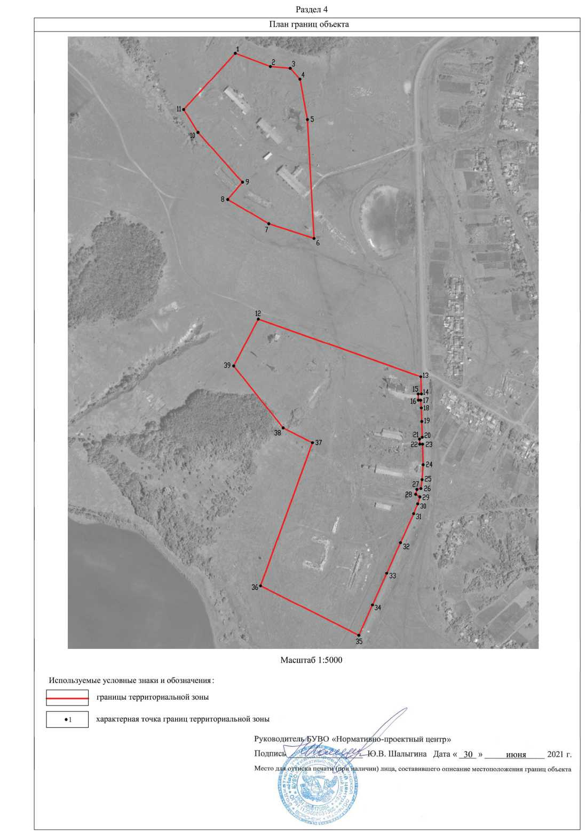

32

ОПИСАНИЕ МЕСТОПОЛОЖЕНИЯ ГРАНИЦ  
Зона ритуальных объектов села Ивановка - СН1/3

(наименование объекта, местоположение границ которого описано

(далее - объект)

Раздел 1

|  |  |  |
| --- | --- | --- |
| Сведения об объекте | | |
|  | | |
| №  п/п | Характеристики объекта | Описание характеристик |
| 1 | 2 | 3 |
| 1 | Местоположение объекта | Воронежская область, Россошанский муниципальный район, Новокалитвенское сельское поселение, село Ивановка |
| 2 | Площадь объекта ±  величина погрешности определения  площади (P ± Дельта P) | 21094+/-2542 м2 |
| 3 | Иные характеристики объекта | - |

33

Раздел 2

|  |  |  |  |  |  |
| --- | --- | --- | --- | --- | --- |
| Сведения о местоположении границ объекта | | | | | |
| 1. Система координат: МСК - 36, зона 1 | | | | | |
| 2. Сведения о характерных точках границ объекта | | | | | |
| Обозначение характерных точек границ | Координаты, м | | Метод определения координат характерной точки | Средняя квадратическая погрешность положения характерной точки (М^, м | Описание обозначения точки на местности (при  наличии) |
| X | Y |
| 1 | 2 | 3 | 4 | 5 | 6 |
| 1 | 329184.75 | 1361129.89 | Картометрический | 5.00 | - |
| 2 | 329205.64 | 1361283.83 | Картометрический | 5.00 | - |
| 3 | 329088.81 | 1361307.72 | Картометрический | 5.00 | - |
| 4 | 329064.91 | 1361221.16 | Картометрический | 5.00 | - |
| 5 | 329061.50 | 1361130.72 | Картометрический | 5.00 | - |
| 1 | 329184.75 | 1361129.89 | Картометрический | 5.00 | - |
| 3. Сведения о характерных точках части (частей) границы объекта | | | | | |
| Обозначение характерных точек части границы | Координаты, м | | Метод определения координат характерной точки | Средняя квадратическая погрешность положения характерной точки (М^, м | Описание обозначения точки на местности (при  наличии) |
| X | Y |
| 1 | 2 | 3 | 4 | 5 | 6 |
| Часть № | | | | | |
| - | - | - | - | - | - |

34

Раздел 3

|  |  |  |  |  |  |  |  |
| --- | --- | --- | --- | --- | --- | --- | --- |
| Сведения о местоположении измененных (уточненных) границ объекта | | | | | | | |
| 1. Система координат: - | | | | | | | |
| 2. Сведения о характерных точках границ объекта | | | | | | | |
| Обозначение характерных точек границ | Существующие координаты, м | | Измененные (уточненные) координаты, м | | Метод  определения  координат  характерной  точки | Средняя квадратическая погрешность положения характерной точки (М^, м | Описание обозначения точки на местности (при  наличии) |
| X | Y | X | Y |
| 1 | 2 | 3 | 4 | 5 | 6 | 7 | 8 |
| - | - | - | - | - | - | - | - |
| 3.Сведения о характерных точках части (частей) границы объекта | | | | | | | |
| Часть № | | | | | | | |
| - | - | - | - | - | - | - | - |

35

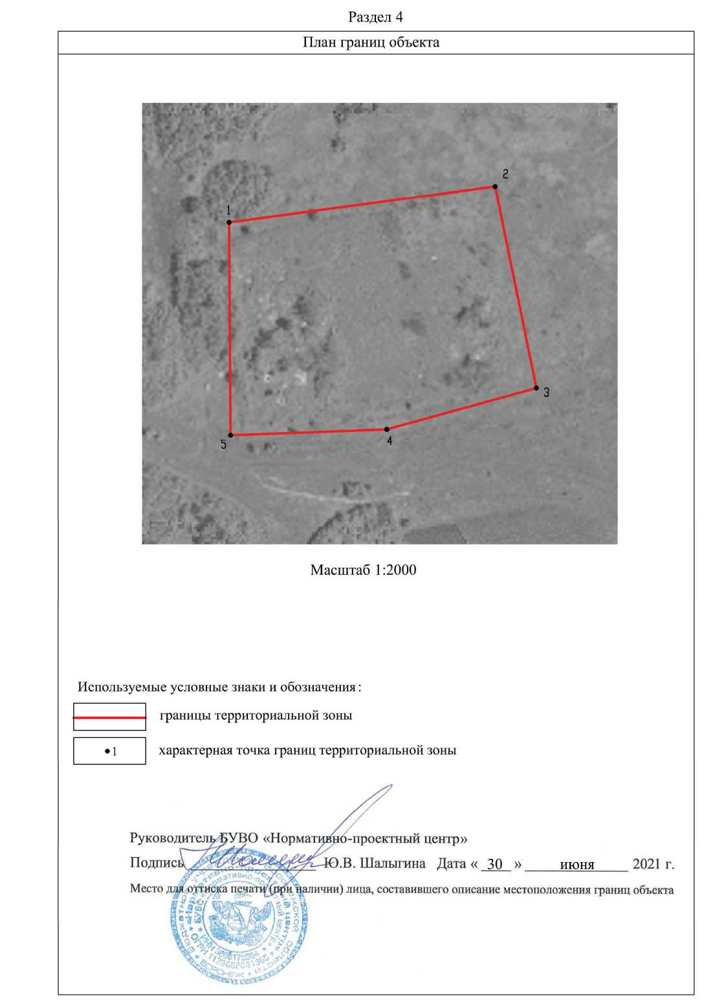

Приложение № 4 к правилам землепользования и застройки Новокалитвенского сельского поселения Россошанского муниципального района Воронежской области

СВЕДЕНИЯ О ГРАНИЦАХ ТЕРРИТОРИАЛЬНЫХ ЗОН,  
СОДЕРЖАЩИЕ ГРАФИЧЕСКОЕ ОПИСАНИЕ МЕСТОПОЛОЖЕНИЯ  
ГРАНИЦ ТЕРРИТОРИАЛЬНЫХ ЗОН, ПЕРЕЧЕНЬ КООРДИНАТ  
ХАРАКТЕРНЫХ ТОЧЕК ГРАНИЦ ТЕРРИТОРИАЛЬНЫХ ЗОН

ХУТОРА ЛЕЩЕНКОВО

2

ОПИСАНИЕ МЕСТОПОЛОЖЕНИЯ ГРАНИЦ  
Зона застройки индивидуальными жилыми домами хутора Лещенково - Ж1/4

(наименование объекта, местоположение границ которого описано

(далее - объект)

Раздел 1

|  |  |  |
| --- | --- | --- |
| Сведения об объекте | | |
|  | | |
| №  п/п | Характеристики объекта | Описание характеристик |
| 1 | 2 | 3 |
| 1 | Местоположение объекта | Воронежская область, Россошанский муниципальный район, Новокалитвенское сельское поселение, хутор Лещенково |
| 2 | Площадь объекта ±  величина погрешности определения  площади (P ± Дельта P) | 1019844+/-3535 м2 |
| 3 | Иные характеристики объекта | - |

3

Раздел 2

|  |  |  |  |  |  |
| --- | --- | --- | --- | --- | --- |
| Сведения о местоположении границ объекта | | | | | |
| 1. Система координат: МСК - 36, зона 1 | | | | | |
| 2. Сведения о характерных точках границ объекта | | | | | |
| Обозначение характерных точек границ | Координаты, м | | Метод определения координат характерной точки | Средняя квадратическая погрешность положения характерной точки (М^, м | Описание обозначения точки на местности (при  наличии) |
| X | Y |
| 1 | 2 | 3 | 4 | 5 | 6 |
| 1 | 325441.20 | 1360323.91 | Картометрический | 1.00 | - |
| 2 | 325399.45 | 1360346.85 | Картометрический | 1.00 | - |
| 3 | 325341.88 | 1360419.31 | Картометрический | 1.00 | - |
| 4 | 325271.55 | 1360525.98 | Картометрический | 1.00 | - |
| 5 | 325217.97 | 1360549.16 | Картометрический | 1.00 | - |
| 6 | 325160.75 | 1360560.55 | Картометрический | 1.00 | - |
| 7 | 324945.79 | 1360700.80 | Картометрический | 1.00 | - |
| 8 | 324927.91 | 1360733.41 | Картометрический | 1.00 | - |
| 9 | 324918.82 | 1360781.10 | Картометрический | 1.00 | - |
| 10 | 324900.35 | 1361017.30 | Картометрический | 1.00 | - |
| 11 | 324825.73 | 1361044.32 | Картометрический | 1.00 | - |
| 12 | 324764.51 | 1360950.61 | Картометрический | 1.00 | - |
| 13 | 324739.14 | 1360873.10 | Картометрический | 1.00 | - |
| 14 | 324707.99 | 1360763.49 | Картометрический | 1.00 | - |
| 15 | 324674.09 | 1360759.11 | Картометрический | 1.00 | - |
| 16 | 324559.50 | 1360775.10 | Картометрический | 1.00 | - |
| 17 | 324481.75 | 1360775.04 | Картометрический | 1.00 | - |
| 18 | 324440.56 | 1360823.41 | Картометрический | 1.00 | - |
| 19 | 324379.56 | 1360855.23 | Картометрический | 1.00 | - |
| 20 | 324305.75 | 1360880.54 | Картометрический | 1.00 | - |
| 21 | 324266.06 | 1360920.39 | Картометрический | 1.00 | - |
| 22 | 324212.48 | 1360943.58 | Картометрический | 1.00 | - |
| 23 | 324153.88 | 1360892.22 | Картометрический | 1.00 | - |
| 24 | 324121.78 | 1360892.90 | Картометрический | 1.00 | - |
| 25 | 323940.13 | 1360934.05 | Картометрический | 1.00 | - |
| 26 | 323841.05 | 1360963.28 | Картометрический | 1.00 | - |
| 27 | 323818.17 | 1360845.00 | Картометрический | 1.00 | - |
| 28 | 323929.15 | 1360818.91 | Картометрический | 1.00 | - |
| 29 | 323815.40 | 1360258.07 | Картометрический | 1.00 | - |
| 30 | 323926.42 | 1360233.68 | Картометрический | 1.00 | - |
| 31 | 324043.08 | 1360158.27 | Картометрический | 1.00 | - |
| 32 | 324093.61 | 1360150.42 | Картометрический | 1.00 | - |
| 33 | 324328.30 | 1360138.69 | Картометрический | 1.00 | - |
| 34 | 324522.11 | 1360112.55 | Картометрический | 1.00 | - |
| 35 | 324687.95 | 1360044.59 | Картометрический | 1.00 | - |

4

|  |  |  |  |  |  |
| --- | --- | --- | --- | --- | --- |
| 1 | 2 | 3 | 4 | 5 | 6 |
| 36 | 324763.61 | 1360026.03 | Картометрический | 1.00 | - |
| 37 | 324835.22 | 1360016.04 | Картометрический | 1.00 | - |
| 38 | 324906.37 | 1360023.03 | Картометрический | 1.00 | - |
| 39 | 324976.16 | 1360045.31 | Картометрический | 1.00 | - |
| 40 | 325103.43 | 1360068.07 | Картометрический | 1.00 | - |
| 41 | 325205.85 | 1360113.42 | Картометрический | 1.00 | - |
| 42 | 325261.61 | 1360151.26 | Картометрический | 1.00 | - |
| 1 | 325441.20 | 1360323.91 | Картометрический | 1.00 | - |
|  |  |  |  |  |  |
| 43 | 325072.32 | 1360458.47 | Картометрический | 1.00 | - |
| 44 | 325088.20 | 1360513.48 | Картометрический | 1.00 | - |
| 45 | 325016.15 | 1360542.14 | Картометрический | 1.00 | - |
| 46 | 325003.37 | 1360478.62 | Картометрический | 1.00 | - |
| 43 | 325072.32 | 1360458.47 | Картометрический | 1.00 | - |
| 3. Сведения о характерных точках части (частей) границы объекта | | | | | |
| Обозначение характерных точек части границы | Координаты, м | | Метод определения координат характерной точки | Средняя квадратическая погрешность положения характерной точки (М^, м | Описание обозначения точки на местности (при  наличии) |
| X | Y |
| 1 | 2 | 3 | 4 | 5 | 6 |
| Часть № | | | | | |
| - | - | - | - | - | - |

5

Раздел 3

|  |  |  |  |  |  |  |  |
| --- | --- | --- | --- | --- | --- | --- | --- |
| Сведения о местоположении измененных (уточненных) границ объекта | | | | | | | |
| 1. Система координат: - | |  |  |  |  |  |  |
| 2. Сведения о характерных точках границ объекта | | | | | | | |
| Обозначение характерных точек границ | Существующие координаты, м | | Измененные (уточненные) координаты, м | | Метод  определения  координат  характерной  точки | Средняя  квадратическая  погрешность  положения | Описание обозначения точки на местности (при наличии) |
| X | Y | X | Y | характерной точки (М4), м |
| 1 | 2 | 3 | 4 | 5 | 6 | 7 | 8 |
| - | - | - | - | - | - | - | - |
| 3.Сведения о характерных точках части (частей) границы объекта | | | | | | | |
| Часть № | | | | | | | |
| - | - | - | - | - | - | - | - |

Раздел 4

План границ объекта

Используемые условные знаки и обозначения: границы территориальной зоны

• 1 характерная точка границ территориальной зоны

Масштаб 1:5000

**центр»**

**Шалыгина Дата« 30** **»**

**и) лица, составившего описание местоположения границ объекта**

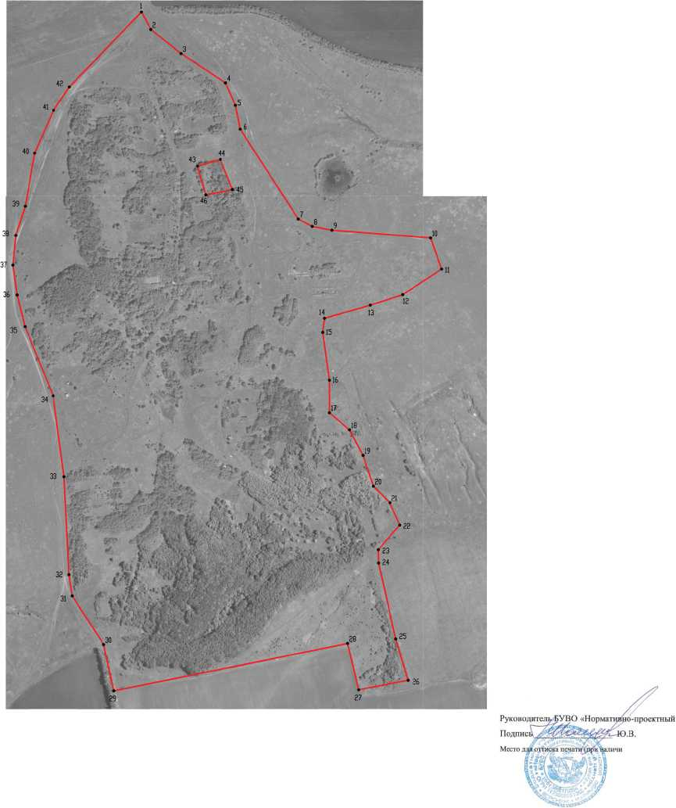

7

ОПИСАНИЕ МЕСТОПОЛОЖЕНИЯ ГРАНИЦ  
Зона ритуальных объектов хутора Лещенково - СН1/4

(наименование объекта, местоположение границ которого описано

(далее - объект)

Раздел 1

|  |  |  |
| --- | --- | --- |
| Сведения об объекте | | |
|  | | |
| №  п/п | Характеристики объекта | Описание характеристик |
| 1 | 2 | 3 |
| 1 | Местоположение объекта | Воронежская область, Россошанский муниципальный район, Новокалитвенское сельское поселение, хутор Лещенково |
| 2 | Площадь объекта ±  величина погрешности определения  площади (P ± Дельта P) | 4528+/-236 м2 |
| 3 | Иные характеристики объекта | - |

8

Раздел 2

|  |  |  |  |  |  |
| --- | --- | --- | --- | --- | --- |
| Сведения о местоположении границ объекта | | | | | |
| 1. Система координат: МСК - 36, зона 1 | | | | | |
| 2. Сведения о характерных точках границ объекта | | | | | |
| Обозначение характерных точек границ | Координаты, м | | Метод определения координат характерной точки | Средняя квадратическая погрешность положения характерной точки (М^, м | Описание обозначения точки на местности (при  наличии) |
| X | Y |
| 1 | 2 | 3 | 4 | 5 | 6 |
| 1 | 325072.32 | 1360458.47 | Картометрический | 1.00 | - |
| 2 | 325088.20 | 1360513.48 | Картометрический | 1.00 | - |
| 3 | 325016.15 | 1360542.14 | Картометрический | 1.00 | - |
| 4 | 325003.37 | 1360478.62 | Картометрический | 1.00 | - |
| 1 | 325072.32 | 1360458.47 | Картометрический | 1.00 | - |
| 3. Сведения о характерных точках части (частей) границы объекта | | | | | |
| Обозначение характерных точек части границы | Координаты, м | | Метод определения координат характерной точки | Средняя квадратическая погрешность положения характерной точки (М^, м | Описание обозначения точки на местности (при  наличии) |
| X | Y |
| 1 | 2 | 3 | 4 | 5 | 6 |
| Часть № | | | | | |
| - | - | - | - | - | - |

9

Раздел 3

|  |  |  |  |  |  |  |  |
| --- | --- | --- | --- | --- | --- | --- | --- |
| Сведения о местоположении измененных (уточненных) границ объекта | | | | | | | |
| 1. Система координат: - | | | | | | | |
| 2. Сведения о характерных точках границ объекта | | | | | | | |
| Обозначение характерных точек границ | Существующие координаты, м | | Измененные (уточненные) координаты, м | | Метод  определения  координат  характерной  точки | Средняя квадратическая погрешность положения характерной точки (М^, м | Описание обозначения точки на местности (при  наличии) |
| X | Y | X | Y |
| 1 | 2 | 3 | 4 | 5 | 6 | 7 | 8 |
| - | - | - | - | - | - | - | - |
| 3.Сведения о характерных точках части (частей) границы объекта | | | | | | | |
| Часть № | | | | | | | |
| - | - | - | - | - | - | - | - |

10

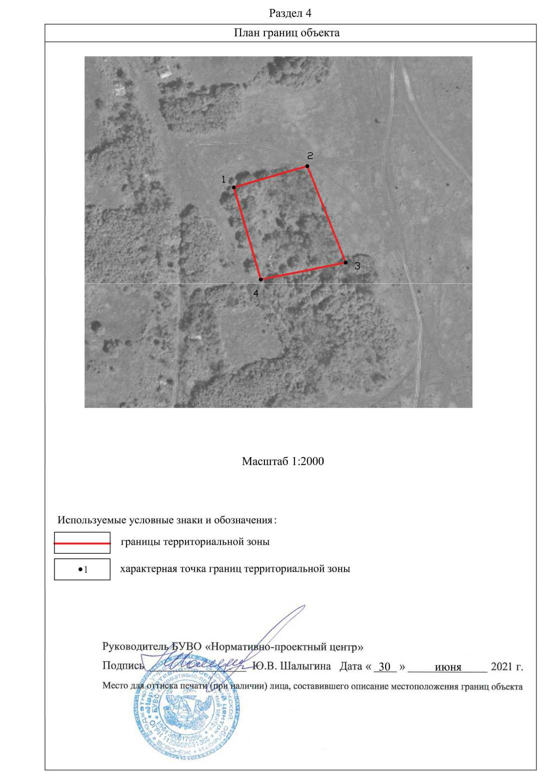

Приложение № 5 к правилам землепользования и застройки Новокалитвенского сельского поселения Россошанского муниципального района Воронежской области

СВЕДЕНИЯ О ГРАНИЦАХ ТЕРРИТОРИАЛЬНЫХ ЗОН,  
СОДЕРЖАЩИЕ ГРАФИЧЕСКОЕ ОПИСАНИЕ МЕСТОПОЛОЖЕНИЯ  
ГРАНИЦ ТЕРРИТОРИАЛЬНЫХ ЗОН, ПЕРЕЧЕНЬ КООРДИНАТ  
ХАРАКТЕРНЫХ ТОЧЕК ГРАНИЦ ТЕРРИТОРИАЛЬНЫХ ЗОН  
ХУТОРА НОВАЯ МЕЛЬНИЦА

2

ОПИСАНИЕ МЕСТОПОЛОЖЕНИЯ ГРАНИЦ  
Зона застройки индивидуальными жилыми домами хутора Новая Мельница - Ж1/5

(наименование объекта, местоположение границ которого описано

(далее - объект)

Раздел 1

|  |  |  |
| --- | --- | --- |
| Сведения об объекте | | |
|  | | |
| №  п/п | Характеристики объекта | Описание характеристик |
| 1 | 2 | 3 |
| 1 | Местоположение объекта | Воронежская область, Россошанский муниципальный район, Новокалитвенское сельское поселение, хутор Новая Мельница |
| 2 | Площадь объекта ±  величина погрешности определения  площади (P ± Дельта P) | 219004+/-1638 м2 |
| 3 | Иные характеристики объекта | - |

3

Раздел 2

|  |  |  |  |  |  |
| --- | --- | --- | --- | --- | --- |
| Сведения о местоположении границ объекта | | | | | |
| 1. Система координат: МСК - 36, зона 1 | | | | | |
| 2. Сведения о характерных точках границ объекта | | | | | |
| Обозначение характерных точек границ | Координаты, м | | Метод определения координат характерной точки | Средняя квадратическая погрешность положения характерной точки (М), м | Описание обозначения точки на местности (при наличии) |
| X | Y |
| 1 | 2 | 3 | 4 | 5 | 6 |
| 1 | 339545.72 | 1354470.72 | Картометрический | 1.00 | - |
| 2 | 339557.71 | 1354616.01 | Картометрический | 1.00 | - |
| 3 | 339541.25 | 1354705.11 | Картометрический | 1.00 | - |
| 4 | 339498.64 | 1354764.18 | Картометрический | 1.00 | - |
| 5 | 339364.03 | 1354854.24 | Картометрический | 1.00 | - |
| 6 | 339184.87 | 1354930.75 | Картометрический | 1.00 | - |
| 7 | 339096.55 | 1354998.54 | Картометрический | 1.00 | - |
| 8 | 339015.79 | 1355056.53 | Картометрический | 1.00 | - |
| 9 | 338980.44 | 1354957.01 | Картометрический | 1.00 | - |
| 10 | 338979.26 | 1354880.74 | Картометрический | 1.00 | - |
| 11 | 338990.20 | 1354822.94 | Картометрический | 1.00 | - |
| 12 | 338966.47 | 1354792.15 | Картометрический | 1.00 | - |
| 13 | 339009.99 | 1354699.79 | Картометрический | 1.00 | - |
| 14 | 338991.33 | 1354688.80 | Картометрический | 1.00 | - |
| 15 | 339002.68 | 1354646.46 | Картометрический | 1.00 | - |
| 16 | 339037.49 | 1354599.51 | Аналитический | 0.10 | - |
| 17 | 339075.16 | 1354625.72 | Аналитический | 0.10 | - |
| 18 | 339114.57 | 1354653.14 | Аналитический | 0.10 | - |
| 19 | 339128.97 | 1354660.92 | Аналитический | 0.10 | - |
| 20 | 339149.70 | 1354671.98 | Аналитический | 0.10 | - |
| 21 | 339202.03 | 1354681.10 | Аналитический | 0.10 | - |
| 22 | 339244.75 | 1354688.55 | Аналитический | 0.10 | - |
| 23 | 339265.18 | 1354692.56 | Аналитический | 0.10 | - |
| 24 | 339300.02 | 1354704.29 | Аналитический | 0.10 | - |
| 25 | 339303.63 | 1354724.97 | Аналитический | 0.10 | - |
| 26 | 339320.86 | 1354731.91 | Аналитический | 0.10 | - |
| 27 | 339337.29 | 1354701.19 | Аналитический | 0.10 | - |
| 28 | 339272.00 | 1354678.73 | Аналитический | 0.10 | - |
| 29 | 339206.06 | 1354665.29 | Аналитический | 0.10 | - |
| 30 | 339158.33 | 1354654.96 | Аналитический | 0.10 | - |
| 31 | 339135.57 | 1354645.87 | Аналитический | 0.10 | - |
| 32 | 339115.54 | 1354632.22 | Аналитический | 0.10 | - |
| 33 | 339086.60 | 1354610.32 | Аналитический | 0.10 | - |
| 34 | 339047.30 | 1354580.60 | Аналитический | 0.10 | - |
| 35 | 339018.29 | 1354558.65 | Аналитический | 0.10 | - |
| 36 | 339079.17 | 1354437.89 | Картометрический | 1.00 | - |

4

|  |  |  |  |  |  |
| --- | --- | --- | --- | --- | --- |
| 1 | 2 | 3 | 4 | 5 | 6 |
| 37 | 339080.56 | 1354435.14 | Картометрический | 1.00 | - |
| 38 | 339132.31 | 1354447.12 | Картометрический | 1.00 | - |
| 39 | 339213.91 | 1354476.48 | Картометрический | 1.00 | - |
| 40 | 339275.29 | 1354509.52 | Картометрический | 1.00 | - |
| 41 | 339371.71 | 1354513.24 | Картометрический | 1.00 | - |
| 42 | 339506.38 | 1354475.73 | Картометрический | 1.00 | - |
| 1 | 339545.72 | 1354470.72 | Картометрический | 1.00 | - |
| 3. Сведения о характерных точках части (частей) границы объекта | | | | | |
| Обозначение характерных точек части границы | Координаты, м | | Метод определения координат характерной точки | Средняя квадратическая погрешность положения характерной точки (Мб), м | Описание обозначения точки на местности (при наличии) |
| X | Y |
| 1 | 2 | 3 | 4 | 5 | 6 |
| Часть № | | | | | |
| - | - | - | - | - | - |

5

Раздел 3

|  |  |  |  |  |  |  |  |
| --- | --- | --- | --- | --- | --- | --- | --- |
| Сведения о местоположении измененных (уточненных) границ объекта | | | | | | | |
| 1. Система координат: - | |  |  |  |  |  |  |
| 2. Сведения о характерных точках границ объекта | | | | | | | |
| Обозначение характерных точек границ | Сведения об объекте | | Измененные (уточненные) координаты, м | | Метод  определения  координат  характерной  точки | Средняя  квадратическая  погрешность  положения | Описание обозначения точки на местности (при наличии) |
| X | Y | X | Y | характерной точки (М4), м |
| 1 | 2 | 3 | 4 | 5 | 6 | 7 | 8 |
| - | - | - | - | - | - | - | - |
| 3.Сведения о характерных точках части (частей) границы объекта | | | | | | | |
| Часть № | | | | | | | |
| - | - | - | - | - | - | - | - |

6

Раздел 4

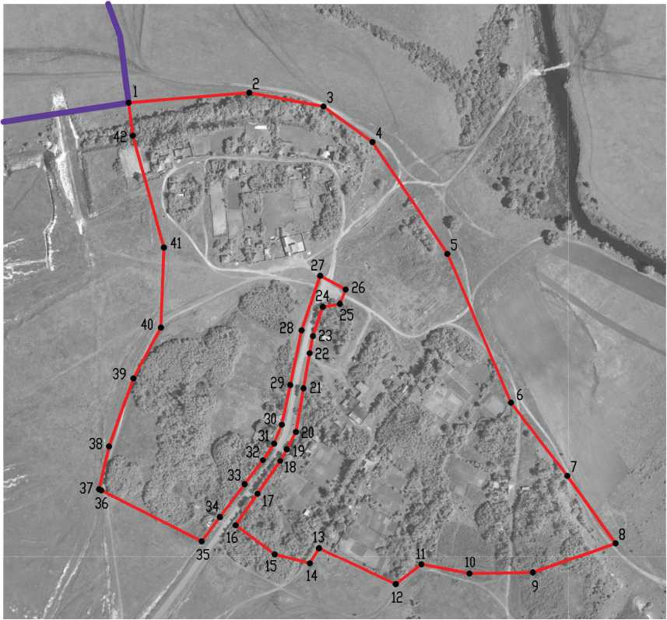

План границ объекта

Масштаб 1:5000

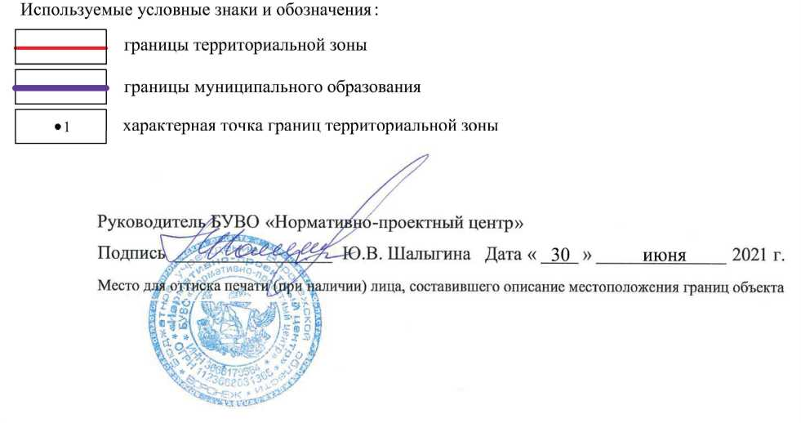

7

ОПИСАНИЕ МЕСТОПОЛОЖЕНИЯ ГРАНИЦ

Зона улиц, дорог, инженерной и транспортной инфраструктуры  
хутора Новая Мельница - ИТ 1/5

(наименование объекта, местоположение границ которого описано

(далее - объект)

Раздел 1

|  |  |  |
| --- | --- | --- |
| Сведения об объекте | | |
|  | | |
| №  п/п | Характеристики объекта | Описание характеристик |
| 1 | 2 | 3 |
| 1 | Местоположение объекта | Воронежская область, Россошанский муниципальный район, Новокалитвенское сельское поселение, хутор Новая Мельница |
| 2 | Площадь объекта ±  величина погрешности определения  площади (P ± Дельта P) | 6457+/-28 м2 |
| 3 | Иные характеристики объекта | - |

8

Раздел 2

|  |  |  |  |  |  |
| --- | --- | --- | --- | --- | --- |
| Сведения о местоположении границ объекта | | | | | |
| 1. Система координат: МСК - 36, зона 1 | | | | | |
| 2. Сведения о характерных точках границ объекта | | | | | |
| Обозначение характерных точек границ | Координаты, м | | Метод определения координат характерной точки | Средняя квадратическая погрешность положения характерной точки (М4), м | Описание обозначения точки на местности (при наличии) |
| X | Y |
| 1 | 2 | 3 | 4 | 5 | 6 |
| 1 | 339337.29 | 1354701.19 | Аналитический | 0.10 | - |
| 2 | 339320.86 | 1354731.91 | Аналитический | 0.10 | - |
| 3 | 339303.63 | 1354724.97 | Аналитический | 0.10 | - |
| 4 | 339300.02 | 1354704.29 | Аналитический | 0.10 | - |
| 5 | 339265.18 | 1354692.56 | Аналитический | 0.10 | - |
| 6 | 339244.75 | 1354688.55 | Аналитический | 0.10 | - |
| 7 | 339202.03 | 1354681.10 | Аналитический | 0.10 | - |
| 8 | 339149.70 | 1354671.98 | Аналитический | 0.10 | - |
| 9 | 339128.97 | 1354660.92 | Аналитический | 0.10 | - |
| 10 | 339114.57 | 1354653.14 | Аналитический | 0.10 | - |
| 11 | 339075.16 | 1354625.72 | Аналитический | 0.10 | - |
| 12 | 339037.49 | 1354599.51 | Аналитический | 0.10 | - |
| 13 | 339040.77 | 1354595.06 | Аналитический | 0.10 | - |
| 14 | 339011.67 | 1354571.74 | Аналитический | 0.10 | - |
| 15 | 339018.29 | 1354558.65 | Аналитический | 0.10 | - |
| 16 | 339047.30 | 1354580.60 | Аналитический | 0.10 | - |
| 17 | 339086.60 | 1354610.32 | Аналитический | 0.10 | - |
| 18 | 339115.54 | 1354632.22 | Аналитический | 0.10 | - |
| 19 | 339135.57 | 1354645.87 | Аналитический | 0.10 | - |
| 20 | 339158.33 | 1354654.96 | Аналитический | 0.10 | - |
| 21 | 339206.06 | 1354665.29 | Аналитический | 0.10 | - |
| 22 | 339272.00 | 1354678.73 | Аналитический | 0.10 | - |
| 1 | 339337.29 | 1354701.19 | Аналитический | 0.10 | - |
| 3. Сведения о характерных точках части (частей) границы объекта | | | | | |
| Обозначение характерных точек части границы | Координаты, м | | Метод определения координат характерной точки | Средняя квадратическая погрешность положения характерной точки (М^, м | Описание обозначения точки на местности (при наличии) |
| X | Y |
| 1 | 2 | 3 | 4 | 5 | 6 |
| Часть № | | | | | |
| - | - | - | - | - | - |

9

Раздел 3

|  |  |  |  |  |  |  |  |
| --- | --- | --- | --- | --- | --- | --- | --- |
| Сведения о местоположении измененных (уточненных) границ объекта | | | | | | | |
| 1. Система координат: - | | | | | | | |
| 2. Сведения о характерных точках границ объекта | | | | | | | |
| Обозначение характерных точек границ | Существующие координаты, м | | Измененные (уточненные) координаты, м | | Метод  определения  координат  характерной  точки | Средняя квадратическая погрешность положения характерной точки (М4), м | Описание обозначения точки на местности (при наличии) |
| X | Y | X | Y |
| 1 | 2 | 3 | 4 | 5 | 6 | 7 | 8 |
| - | - | - | - | - | - | - | - |
| 3.Сведения о характерных точках части (частей) границы объекта | | | | | | | |
| Часть № | | | | | | | |
| - | - | - | - | - | - | - | - |

10

Руководитель/БУВО «Нормат] Подписи У

Раздел 4

План границ объекта

вдАВ

Масштаб 1:2000

Используемые условные знаки и обозначения:

границы территориальной зоны

характерная точка границ территориальном зоны

**проектный центр»**

.В. Шалыгина Дата« 30 »

2021 г

июня

**Место дл**

**я оттиска печатщори наличии) лица, составившего описание местоположения границ объекта**

г **jsv $ Viw**

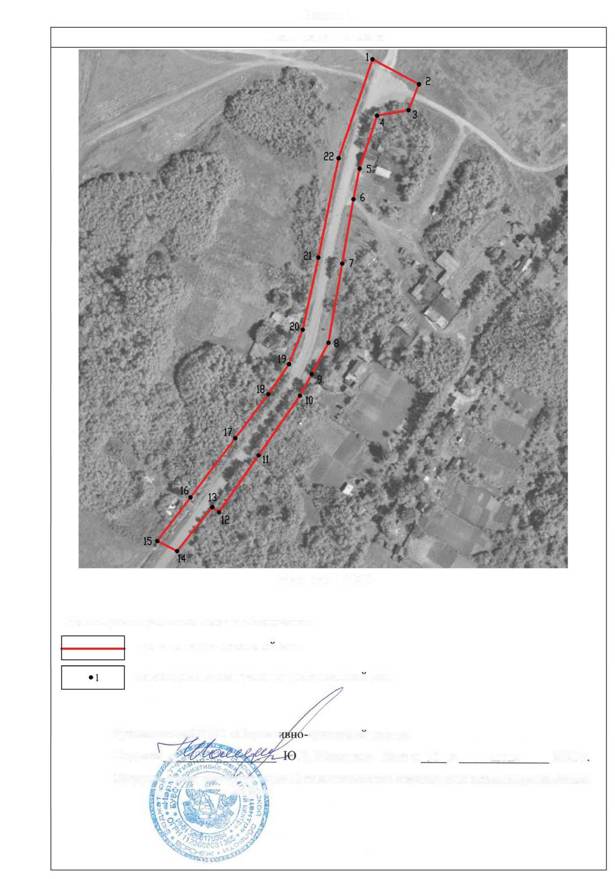

11

ОПИСАНИЕ МЕСТОПОЛОЖЕНИЯ ГРАНИЦ

Зона сельскохозяйственного использования в границах населенного пункта

хутора Новая Мельница - СХ1/5

(наименование объекта, местоположение границ которого описано

(далее - объект)

Раздел 1

|  |  |  |
| --- | --- | --- |
| Сведения об объекте | | |
|  | | |
| №  п/п | Характеристики объекта | Описание характеристик |
| 1 | 2 | 3 |
| 1 | Местоположение объекта | Воронежская область, Россошанский муниципальный район, Новокалитвенское сельское поселение, хутор Новая Мельница |
| 2 | Площадь объекта ±  величина погрешности определения  площади (P ± Дельта P) | 231682+/-1685 м2 |
| 3 | Иные характеристики объекта | - |

12

Раздел 2

|  |  |  |  |  |  |
| --- | --- | --- | --- | --- | --- |
| Сведения о местоположении границ объекта | | | | | |
| 1. Система координат: МСК - 36, зона 1 | | | | | |
| 2. Сведения о характерных точках границ объекта | | | | | |
| Обозначение характерных точек границ | Координаты, м | | Метод определения координат характерной точки | Средняя квадратическая погрешность положения характерной точки (М^, м | Описание обозначения точки на местности (при  наличии) |
| X | Y |
| 1 | 2 | 3 | 4 | 5 | 6 |
| 1 | 339720.30 | 1354425.23 | Картометрический | 1.00 | - |
| 2 | 339730.01 | 1354506.47 | Картометрический | 1.00 | - |
| 3 | 339705.66 | 1354626.33 | Картометрический | 1.00 | - |
| 4 | 339636.69 | 1354757.84 | Картометрический | 1.00 | - |
| 5 | 339610.30 | 1354800.60 | Картометрический | 1.00 | - |
| 6 | 339593.97 | 1354838.13 | Картометрический | 1.00 | - |
| 7 | 339560.48 | 1354858.97 | Картометрический | 1.00 | - |
| 8 | 339489.68 | 1354871.84 | Картометрический | 1.00 | - |
| 9 | 339447.31 | 1354974.13 | Картометрический | 1.00 | - |
| 10 | 339403.65 | 1354993.40 | Картометрический | 1.00 | - |
| 11 | 339380.33 | 1355015.77 | Картометрический | 1.00 | - |
| 12 | 339353.96 | 1355060.22 | Картометрический | 1.00 | - |
| 13 | 339312.42 | 1355161.67 | Картометрический | 1.00 | - |
| 14 | 339295.59 | 1355275.50 | Картометрический | 1.00 | - |
| 15 | 339243.49 | 1355405.08 | Картометрический | 1.00 | - |
| 16 | 339195.39 | 1355465.09 | Картометрический | 1.00 | - |
| 17 | 339005.03 | 1355289.78 | Картометрический | 1.00 | - |
| 18 | 338886.13 | 1355199.07 | Картометрический | 1.00 | - |
| 19 | 338914.26 | 1355159.68 | Картометрический | 1.00 | - |
| 20 | 339015.79 | 1355056.53 | Картометрический | 1.00 | - |
| 21 | 339096.55 | 1354998.54 | Картометрический | 1.00 | - |
| 22 | 339184.87 | 1354930.75 | Картометрический | 1.00 | - |
| 23 | 339364.03 | 1354854.24 | Картометрический | 1.00 | - |
| 24 | 339498.64 | 1354764.18 | Картометрический | 1.00 | - |
| 25 | 339541.25 | 1354705.11 | Картометрический | 1.00 | - |
| 26 | 339557.71 | 1354616.01 | Картометрический | 1.00 | - |
| 27 | 339545.72 | 1354470.72 | Картометрический | 1.00 | - |
| 28 | 339581.72 | 1354466.13 | Картометрический | 1.00 | - |
| 29 | 339584.87 | 1354465.73 | Картометрический | 1.00 | - |
| 30 | 339626.17 | 1354460.47 | Картометрический | 1.00 | - |
| 1 | 339720.30 | 1354425.23 | Картометрический | 1.00 | - |

13

|  |  |  |  |  |  |
| --- | --- | --- | --- | --- | --- |
| 3. Сведения о характерных точках части (частей) границы объекта | | | | | |
| Обозначение характерных точек части границы | Координаты, м | | Метод определения координат характерной точки | Средняя квадратическая погрешность положения характерной точки (М^, м | Описание обозначения точки на местности (при  наличии) |
| X | Y |
| 1 | 2 | 3 | 4 | 5 | 6 |
| Часть № | | | | | |
| - | - | - | - | - | - |

14

Раздел 3

|  |  |  |  |  |  |  |  |
| --- | --- | --- | --- | --- | --- | --- | --- |
| Сведения о местоположении измененных (уточненных) границ объекта | | | | | | | |
| 1. Система координат: - | | | | | | | |
| 2. Сведения о характерных точках границ объекта | | | | | | | |
| Обозначение характерных точек границ | Существующие координаты, м | | Измененные (уточненные) координаты, м | | Метод  определения  координат  характерной  точки | Средняя квадратическая погрешность положения характерной точки (М^, м | Описание обозначения точки на местности (при  наличии) |
| X | Y | X | Y |
| 1 | 2 | 3 | 4 | 5 | 6 | 7 | 8 |
| - | - | - | - | - | - | - | - |
| 3.Сведения о характерных точках части (частей) границы объекта | | | | | | | |
| Часть № | | | | | | | |
| - | - | - | - | - | - | - | - |

Раздел 4

План границ объекта

Используемые условные знаки и обозначения: границы территориальной зоны границы муниципального образования характерная точка границ территориальной зоны

Масштаб 1:5000

**Место**

центр»

В. Шалыгина Дата « 30 »_

2021 г.

**лица, составившего описание местоположения границ объекта**

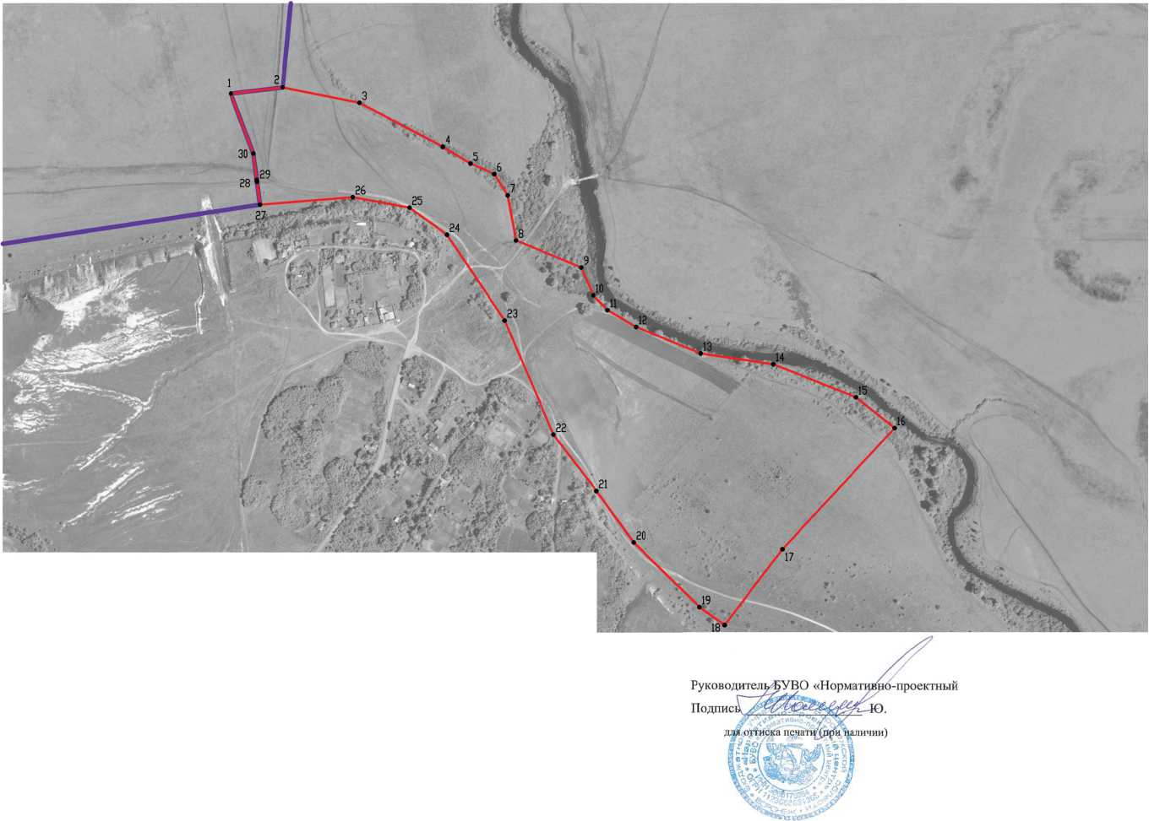

Приложение № 6 к правилам землепользования и застройки Новокалитвенского сельского поселения Россошанского муниципального района Воронежской области

СВЕДЕНИЯ О ГРАНИЦАХ ТЕРРИТОРИАЛЬНЫХ ЗОН,  
СОДЕРЖАЩИЕ ГРАФИЧЕСКОЕ ОПИСАНИЕ МЕСТОПОЛОЖЕНИЯ  
ГРАНИЦ ТЕРРИТОРИАЛЬНЫХ ЗОН, ПЕРЕЧЕНЬ КООРДИНАТ  
ХАРАКТЕРНЫХ ТОЧЕК ГРАНИЦ ТЕРРИТОРИАЛЬНЫХ ЗОН

ХУТОРА ПОДОРОЖНЫЙ

2

ОПИСАНИЕ МЕСТОПОЛОЖЕНИЯ ГРАНИЦ  
Зона застройки индивидуальными жилыми домами хутора Подорожный - Ж1/6

(наименование объекта, местоположение границ которого описано

(далее - объект)

Раздел 1

|  |  |  |
| --- | --- | --- |
| Сведения об объекте | | |
|  | | |
| №  п/п | Характеристики объекта | Описание характеристик |
| 1 | 2 | 3 |
| 1 | Местоположение объекта | Воронежская область, Россошанский муниципальный район, Новокалитвенское сельское поселение, хутор Подорожный |
| 2 | Площадь объекта ±  величина погрешности определения  площади (P ± Дельта P) | 493097+/-2458 м2 |
| 3 | Иные характеристики объекта | - |

3

Раздел 2

|  |  |  |  |  |  |
| --- | --- | --- | --- | --- | --- |
| Сведения о местоположении границ объекта | | | | | |
| 1. Система координат: МСК - 36, зона 1 | | | | | |
| 2. Сведения о характерных точках границ объекта | | | | | |
| Обозначение характерных точек границ | Координаты, м | | Метод определения координат характерной точки | Средняя квадратическая погрешность положения характерной точки (М^, м | Описание обозначения точки на местности (при  наличии) |
| X | Y |
| 1 | 2 | 3 | 4 | 5 | 6 |
| 1 | 331493.28 | 1362595.65 | Аналитический | 0.10 | - |
| 2 | 331449.84 | 1362653.02 | Аналитический | 0.10 | - |
| 3 | 331402.32 | 1362748.59 | Аналитический | 0.10 | - |
| 4 | 331386.27 | 1362803.06 | Аналитический | 0.10 | - |
| 5 | 331345.43 | 1362893.43 | Аналитический | 0.10 | - |
| 6 | 331310.41 | 1362955.52 | Аналитический | 0.10 | - |
| 7 | 331289.61 | 1362992.56 | Картометрический | 1.00 | - |
| 8 | 331264.80 | 1363026.81 | Картометрический | 1.00 | - |
| 9 | 331260.39 | 1363069.23 | Картометрический | 1.00 | - |
| 10 | 331297.57 | 1363180.51 | Картометрический | 1.00 | - |
| 11 | 331259.46 | 1363228.50 | Картометрический | 1.00 | - |
| 12 | 331176.90 | 1363241.56 | Картометрический | 1.00 | - |
| 13 | 331136.71 | 1363264.18 | Картометрический | 1.00 | - |
| 14 | 331096.01 | 1363252.91 | Картометрический | 1.00 | - |
| 15 | 331042.16 | 1363210.77 | Картометрический | 1.00 | - |
| 16 | 330969.58 | 1363214.01 | Картометрический | 1.00 | - |
| 17 | 330924.50 | 1363238.71 | Картометрический | 1.00 | - |
| 18 | 330894.14 | 1363241.05 | Картометрический | 1.00 | - |
| 19 | 330797.33 | 1363217.69 | Картометрический | 1.00 | - |
| 20 | 330712.24 | 1363188.99 | Картометрический | 1.00 | - |
| 21 | 330658.09 | 1363185.06 | Картометрический | 1.00 | - |
| 22 | 330624.83 | 1363209.51 | Картометрический | 1.00 | - |
| 23 | 330591.46 | 1363228.87 | Картометрический | 1.00 | - |
| 24 | 330512.79 | 1363262.76 | Картометрический | 1.00 | - |
| 25 | 330467.12 | 1363260.35 | Картометрический | 1.00 | - |
| 26 | 330428.39 | 1363266.26 | Картометрический | 1.00 | - |
| 27 | 330385.84 | 1363251.91 | Картометрический | 1.00 | - |
| 28 | 330350.49 | 1363257.75 | Картометрический | 1.00 | - |
| 29 | 330326.48 | 1363241.31 | Картометрический | 1.00 | - |
| 30 | 330304.38 | 1363235.00 | Картометрический | 1.00 | - |
| 31 | 330285.44 | 1363218.45 | Картометрический | 1.00 | - |
| 32 | 330258.17 | 1363207.17 | Картометрический | 1.00 | - |
| 33 | 330256.15 | 1363191.95 | Картометрический | 1.00 | - |
| 34 | 330274.03 | 1363159.36 | Картометрический | 1.00 | - |
| 35 | 330314.23 | 1363143.24 | Картометрический | 1.00 | - |
| 36 | 330322.16 | 1363119.34 | Картометрический | 1.00 | - |

4

|  |  |  |  |  |  |
| --- | --- | --- | --- | --- | --- |
| 1 | 2 | 3 | 4 | 5 | 6 |
| 37 | 330362.21 | 1363096.44 | Картометрический | 1.00 | - |
| 38 | 330366.76 | 1363072.61 | Картометрический | 1.00 | - |
| 39 | 330404.73 | 1363031.11 | Картометрический | 1.00 | - |
| 40 | 330572.91 | 1362839.34 | Картометрический | 1.00 | - |
| 41 | 330672.55 | 1362759.23 | Картометрический | 1.00 | - |
| 42 | 330756.39 | 1362730.31 | Картометрический | 1.00 | - |
| 43 | 331081.12 | 1362608.24 | Картометрический | 1.00 | - |
| 44 | 331113.44 | 1362629.17 | Картометрический | 1.00 | - |
| 45 | 331138.79 | 1362630.49 | Картометрический | 1.00 | - |
| 46 | 331433.77 | 1362592.02 | Аналитический | 0.10 | - |
| 47 | 331464.77 | 1362592.41 | Аналитический | 0.10 | - |
| 48 | 331487.81 | 1362593.86 | Аналитический | 0.10 | - |
| 1 | 331493.28 | 1362595.65 | Аналитический | 0.10 | - |
|  |  |  |  |  |  |
| 47 | 330862.68 | 1362756.33 | Картометрический | 1.00 | - |
| 48 | 330846.80 | 1362804.75 | Картометрический | 1.00 | - |
| 49 | 330801.86 | 1362802.43 | Картометрический | 1.00 | - |
| 50 | 330810.39 | 1362756.72 | Картометрический | 1.00 | - |
| 51 | 330845.25 | 1362750.91 | Картометрический | 1.00 | - |
| 47 | 330862.68 | 1362756.33 | Картометрический | 1.00 | - |
| 3. Сведения о характерных точках части (частей) границы объекта | | | | | |
| Обозначение характерных точек части границы | Координаты, м | | Метод определения координат характерной точки | Средняя квадратическая погрешность положения характерной точки (М^, м | Описание обозначения точки на местности (при  наличии) |
| X | Y |
| 1 | 2 | 3 | 4 | 5 | 6 |
| Часть № | | | | | |
| - | - | - | - | - | - |

5

Раздел 3

|  |  |  |  |  |  |  |  |
| --- | --- | --- | --- | --- | --- | --- | --- |
| Сведения о местоположении измененных (уточненных) границ объекта | | | | | | | |
| 1. Система координат: - | | | | | | | |
| 2. Сведения о характерных точках границ объекта | | | | | | | |
| Обозначение характерных точек границ | Существующие координаты, м | | Измененные (уточненные) координаты, м | | Метод  определения  координат  характерной  точки | Средняя квадратическая погрешность положения характерной точки (М4), м | Описание обозначения точки на местности (при наличии) |
| X | Y | X | Y |
| 1 | 2 | 3 | 4 | 5 | 6 | 7 | 8 |
| - | - | - | - | - | - | - | - |
| 3.Сведения о характерных точках части (частей) границы объекта | | | | | | | |
| Часть № | | | | | | | |
| - | - | - | - | - | - | - | - |

6

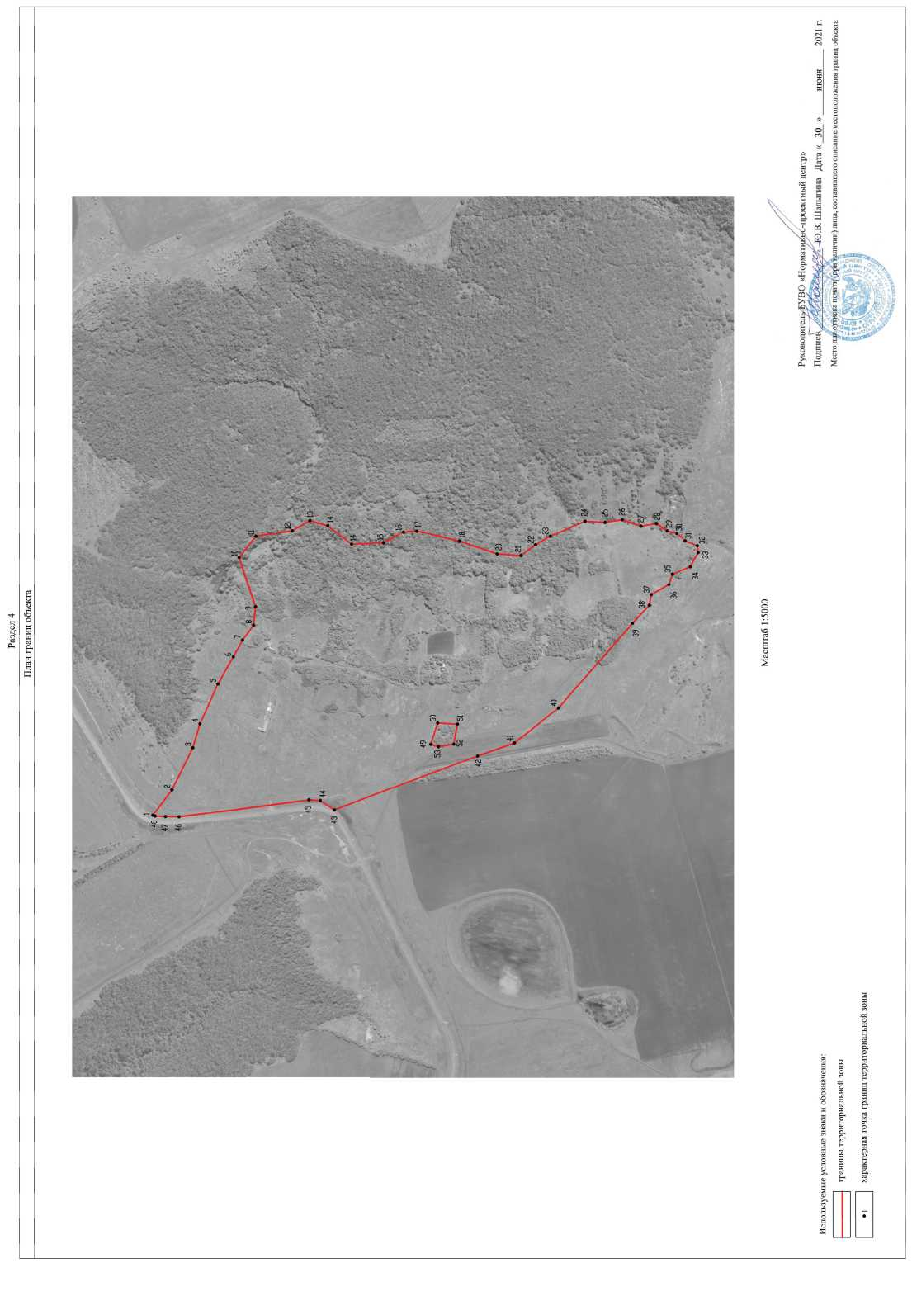

7

ОПИСАНИЕ МЕСТОПОЛОЖЕНИЯ ГРАНИЦ  
Зона ритуальных объектов хутора Подорожный - СН1/6

(наименование объекта, местоположение границ которого описано

(далее - объект)

Раздел 1

|  |  |  |
| --- | --- | --- |
| Сведения об объекте | | |
|  | | |
| №  п/п | Характеристики объекта | Описание характеристик |
| 1 | 2 | 3 |
| 1 | Местоположение объекта | Воронежская область, Россошанский муниципальный район, Новокалитвенское сельское поселение, хутор Подорожный |
| 2 | Площадь объекта ±  величина погрешности определения  площади (P ± Дельта P) | 2445+/-173 м2 |
| 3 | Иные характеристики объекта | - |

8

Раздел 2

|  |  |  |  |  |  |
| --- | --- | --- | --- | --- | --- |
| Сведения о местоположении границ объекта | | | | | |
| 1. Система координат: МСК - 36, зона 1 | | | | | |
| 2. Сведения о характерных точках границ объекта | | | | | |
| Обозначение характерных точек границ | Координаты, м | | Метод определения координат характерной точки | Средняя квадратическая погрешность положения характерной точки (М^, м | Описание обозначения точки на местности (при  наличии) |
| X | Y |
| 1 | 2 | 3 | 4 | 5 | 6 |
| 1 | 330862.68 | 1362756.33 | Картометрический | 1.00 | - |
| 2 | 330846.80 | 1362804.75 | Картометрический | 1.00 | - |
| 3 | 330801.86 | 1362802.43 | Картометрический | 1.00 | - |
| 4 | 330810.39 | 1362756.72 | Картометрический | 1.00 | - |
| 5 | 330845.25 | 1362750.91 | Картометрический | 1.00 | - |
| 1 | 330862.68 | 1362756.33 | Картометрический | 1.00 | - |
| 3. Сведения о характерных точках части (частей) границы объекта | | | | | |
| Обозначение характерных точек части границы | Координаты, м | | Метод определения координат характерной точки | Средняя квадратическая погрешность положения характерной точки (М^, м | Описание обозначения точки на местности (при  наличии) |
| X | Y |
| 1 | 2 | 3 | 4 | 5 | 6 |
| Часть № | | | | | |
| - | - | - | - | - | - |

9

Раздел 3

|  |  |  |  |  |  |  |  |
| --- | --- | --- | --- | --- | --- | --- | --- |
| Сведения о местоположении измененных (уточненных) границ объекта | | | | | | | |
| 1. Система координат: - | | | | | | | |
| 2. Сведения о характерных точках границ объекта | | | | | | | |
| Обозначение характерных точек границ | Существующие координаты, м | | Измененные (уточненные) координаты, м | | Метод  определения  координат  характерной  точки | Средняя квадратическая погрешность положения характерной точки (М^, м | Описание обозначения точки на местности (при  наличии) |
| X | Y | X | Y |
| 1 | 2 | 3 | 4 | 5 | 6 | 7 | 8 |
| - | - | - | - | - | - | - | - |
| 3.Сведения о характерных точках части (частей) границы объекта | | | | | | | |
| Часть № | | | | | | | |
| - | - | - | - | - | - | - | - |

10

**Руководитель^БУВО «Нормат]**

***\ /> /7* /\****

**ПОДПИС1**

Раздел 4

План границ объекта

Масштаб 1:2000

Используемые условные знаки и обозначения:

границы территориальной зоны

характерная точка границ территориальной зоны

**-проектный центр»**

**.В. Шалыгина Дата « 30** **»**

2021 г.

июня

**Место дшгоггщ**

**и наличии) лица, составившего описание местоположения границ объекта**

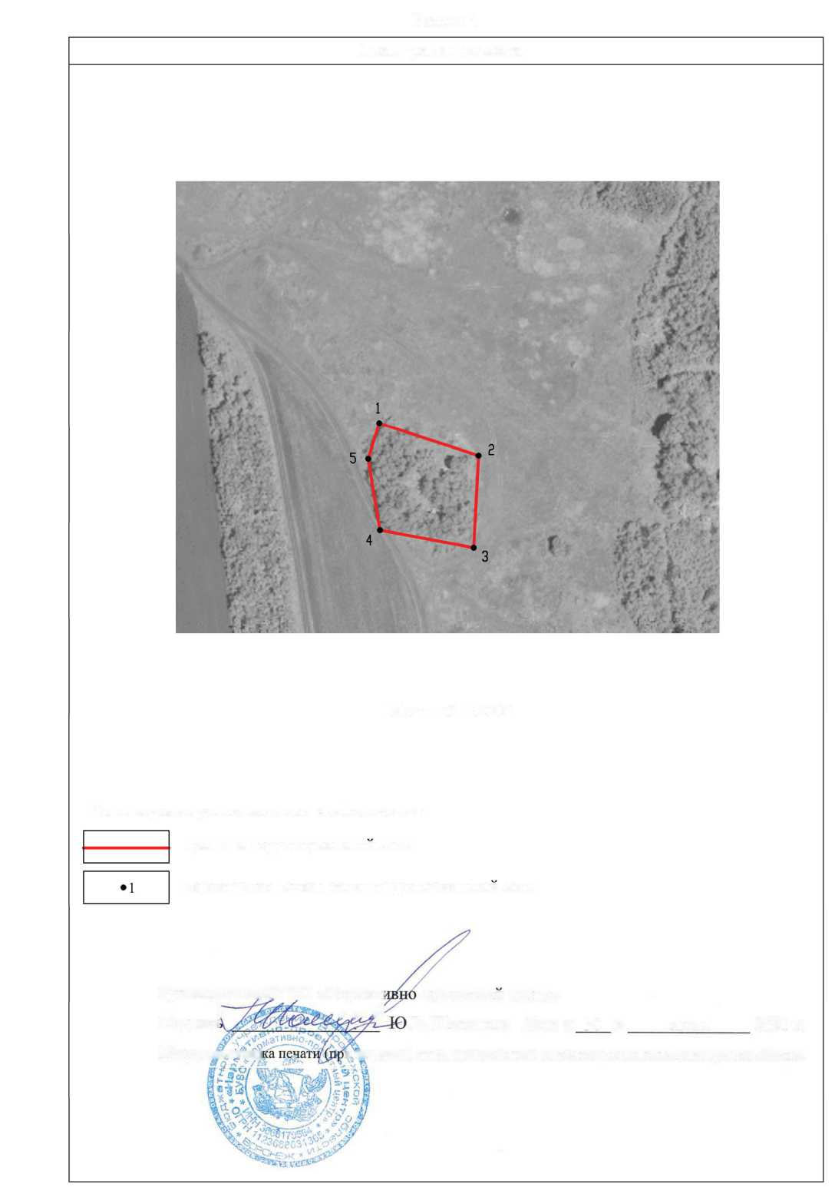

Приложение № 7 к правилам землепользования и застройки Новокалитвенского сельского поселения Россошанского муниципального района Воронежской области

СВЕДЕНИЯ О ГРАНИЦАХ ТЕРРИТОРИАЛЬНЫХ ЗОН,  
СОДЕРЖАЩИЕ ГРАФИЧЕСКОЕ ОПИСАНИЕ МЕСТОПОЛОЖЕНИЯ  
ГРАНИЦ ТЕРРИТОРИАЛЬНЫХ ЗОН, ПЕРЕЧЕНЬ КООРДИНАТ  
ХАРАКТЕРНЫХ ТОЧЕК ГРАНИЦ ТЕРРИТОРИАЛЬНЫХ ЗОН

СЕЛА СТЕЦЕНКОВО

2

ОПИСАНИЕ МЕСТОПОЛОЖЕНИЯ ГРАНИЦ  
Зона застройки индивидуальными жилыми домами села Стеценково - Ж1/7

(наименование объекта, местоположение границ которого описано

(далее - объект)

Раздел 1

|  |  |  |
| --- | --- | --- |
| Сведения об объекте | | |
|  | | |
| №  п/п | Характеристики объекта | Описание характеристик |
| 1 | 2 | 3 |
| 1 | Местоположение объекта | Воронежская область, Россошанский муниципальный район, Новокалитвенское сельское поселение, село Стеценково |
| 2 | Площадь объекта ±  величина погрешности определения  площади (P ± Дельта P) | 732971+/-2996 м2 |
| 3 | Иные характеристики объекта | - |

3

Раздел 2

|  |  |  |  |  |  |
| --- | --- | --- | --- | --- | --- |
| Сведения о местоположении границ объекта | | | | | |
| 1. Система координат: МСК - 36, зона 1 | | | | | |
| 2. Сведения о характерных точках границ объекта | | | | | |
| Обозначение характерных точек границ | Координаты, м | | Метод определения координат характерной точки | Средняя квадратическая погрешность положения характерной точки (М), м | Описание обозначения точки на местности (при  наличии) |
| X | Y |
| 1 | 2 | 3 | 4 | 5 | 6 |
| 1 | 325742.89 | 1367850.47 | Картометрический | 1.00 | - |
| 2 | 325680.49 | 1367986.17 | Картометрический | 1.00 | - |
| 3 | 325392.28 | 1368185.28 | Картометрический | 1.00 | - |
| 4 | 325352.19 | 1368263.34 | Картометрический | 1.00 | - |
| 5 | 325160.64 | 1368079.14 | Картометрический | 1.00 | - |
| 6 | 325078.90 | 1368174.82 | Картометрический | 1.00 | - |
| 7 | 325152.89 | 1368228.81 | Аналитический | 0.10 | - |
| 8 | 325144.27 | 1368241.51 | Аналитический | 0.10 | - |
| 9 | 325176.69 | 1368268.40 | Аналитический | 0.10 | - |
| 10 | 325206.81 | 1368294.33 | Аналитический | 0.10 | - |
| 11 | 325224.16 | 1368309.78 | Аналитический | 0.10 | - |
| 12 | 325245.90 | 1368330.18 | Аналитический | 0.10 | - |
| 13 | 325260.16 | 1368344.62 | Аналитический | 0.10 | - |
| 14 | 325260.83 | 1368357.33 | Аналитический | 0.10 | - |
| 15 | 325233.72 | 1368393.94 | Картометрический | 1.00 | - |
| 16 | 325186.21 | 1368430.48 | Картометрический | 1.00 | - |
| 17 | 325119.97 | 1368423.51 | Картометрический | 1.00 | - |
| 18 | 325036.29 | 1368469.22 | Картометрический | 1.00 | - |
| 19 | 325015.86 | 1368554.25 | Картометрический | 1.00 | - |
| 20 | 324925.32 | 1368487.24 | Картометрический | 1.00 | - |
| 21 | 324869.67 | 1368406.21 | Картометрический | 1.00 | - |
| 22 | 324857.26 | 1368324.12 | Картометрический | 1.00 | - |
| 23 | 324798.65 | 1368415.44 | Картометрический | 1.00 | - |
| 24 | 324397.76 | 1368187.73 | Картометрический | 1.00 | - |
| 25 | 324477.89 | 1368027.67 | Картометрический | 1.00 | - |
| 26 | 324461.66 | 1367987.46 | Картометрический | 1.00 | - |
| 27 | 324449.88 | 1367903.71 | Картометрический | 1.00 | - |
| 28 | 324567.07 | 1367715.22 | Картометрический | 1.00 | - |
| 29 | 324654.21 | 1367681.48 | Картометрический | 1.00 | - |
| 30 | 324739.53 | 1367789.12 | Картометрический | 1.00 | - |
| 31 | 324785.32 | 1367845.20 | Картометрический | 1.00 | - |
| 32 | 324845.09 | 1367803.91 | Картометрический | 1.00 | - |
| 33 | 324945.26 | 1367835.49 | Картометрический | 1.00 | - |
| 34 | 324995.67 | 1367797.27 | Картометрический | 1.00 | - |
| 35 | 325058.37 | 1367804.50 | Картометрический | 1.00 | - |
| 36 | 324826.34 | 1367511.65 | Картометрический | 1.00 | - |

4

|  |  |  |  |  |  |
| --- | --- | --- | --- | --- | --- |
| 1 | 2 | 3 | 4 | 5 | 6 |
| 37 | 324937.82 | 1367406.76 | Картометрический | 1.00 | - |
| 38 | 325054.89 | 1367332.30 | Картометрический | 1.00 | - |
| 39 | 325274.14 | 1367675.51 | Картометрический | 1.00 | - |
| 40 | 325218.36 | 1367756.47 | Картометрический | 1.00 | - |
| 41 | 325311.32 | 1367840.14 | Картометрический | 1.00 | - |
| 42 | 325418.43 | 1367764.21 | Картометрический | 1.00 | - |
| 43 | 325640.40 | 1367747.67 | Картометрический | 1.00 | - |
| 1 | 325742.89 | 1367850.47 | Картометрический | 1.00 | - |
| 3. Сведения о характерных точках части (частей) границы объекта | | | | | |
| Обозначение характерных точек части границы | Координаты, м | | Метод определения координат характерной точки | Средняя квадратическая погрешность положения характерной точки (М4), м | Описание обозначения точки на местности (при  наличии) |
| X | Y |
| 1 | 2 | 3 | 4 | 5 | 6 |
| Часть № | | | | | |
| - | - | - | - | - | - |

5

Раздел 3

|  |  |  |  |  |  |  |  |
| --- | --- | --- | --- | --- | --- | --- | --- |
| Сведения о местоположении измененных (уточненных) границ объекта | | | | | | | |
| 1. Система координат: - | |  |  |  |  |  |  |
| 2. Сведения о характерных точках границ объекта | | | | | | | |
| Обозначение характерных точек границ | Сведения об объекте | | Измененные (уточненные) координаты, м | | Метод  определения  координат  характерной  точки | Средняя  квадратическая  погрешность  положения | Описание обозначения точки на местности (при наличии) |
| X | Y | X | Y | характерной точки (М4), м |
| 1 | 2 | 3 | 4 | 5 | 6 | 7 | 8 |
| - | - | - | - | - | - | - | - |
| 3.Сведения о характерных точках части (частей) границы объекта | | | | | | | |
| Часть № | | | | | | | |
| - | - | - | - | - | - | - | - |

6

—

Руководитель/£УВО «Норматшшо-проектный центр» Подписи ^ .В. Шалыгина Дата

Раздел 4

План границ объекта

v'4

Ш

*Л*

***г***

Масштаб 1:5000

Используемые условные знаки и обозначения

границы территориальной зоны

характерная точка границ территориальном зоны

В. Шалыгина Дата « 30 » июня 2021 г.

**Место д^отти^а печат^^и цаличии) лица, составившего описание местоположения границ объекта**

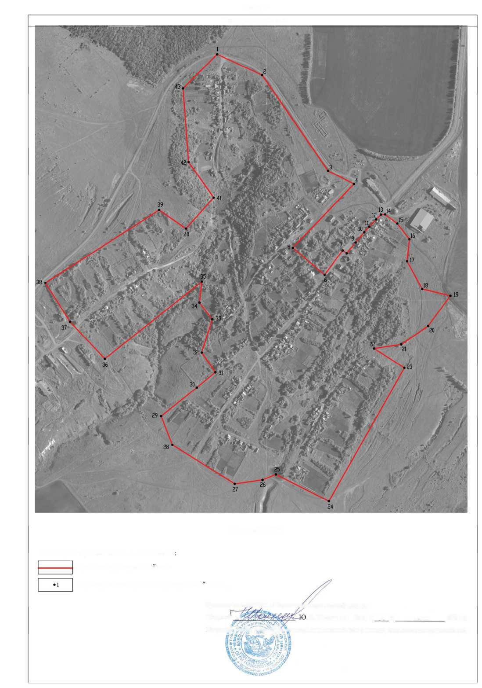

7

ОПИСАНИЕ МЕСТОПОЛОЖЕНИЯ ГРАНИЦ  
Общественно-деловая зона села Стеценково - ОД/7

(наименование объекта, местоположение границ которого описано

(далее - объект)

Раздел 1

|  |  |  |
| --- | --- | --- |
| Сведения об объекте | | |
|  | | |
| №  п/п | Характеристики объекта | Описание характеристик |
| 1 | 2 | 3 |
| 1 | Местоположение объекта | Воронежская область, Россошанский муниципальный район, Новокалитвенское сельское поселение, село Стеценково |
| 2 | Площадь объекта ±  величина погрешности определения  площади (P ± Дельта P) | 29671+/-603 м2 |
| 3 | Иные характеристики объекта | - |

8

Раздел 2

|  |  |  |  |  |  |
| --- | --- | --- | --- | --- | --- |
| Сведения о местоположении границ объекта | | | | | |
| 1. Система координат: МСК - 36, зона 1 | | | | | |
| 2. Сведения о характерных точках границ объекта | | | | | |
| Обозначение характерных точек границ | Координаты, м | | Метод определения координат характерной точки | Средняя квадратическая погрешность положения характерной точки (М4), м | Описание обозначения точки на местности (при наличии) |
| X | Y |
| 1 | 2 | 3 | 4 | 5 | 6 |
| 1 | 325352.19 | 1368263.34 | Картометрический | 1.00 | - |
| 2 | 325285.90 | 1368337.33 | Аналитический | 0.10 | - |
| 3 | 325272.96 | 1368335.08 | Аналитический | 0.10 | - |
| 4 | 325264.52 | 1368325.67 | Аналитический | 0.10 | - |
| 5 | 325256.35 | 1368315.34 | Аналитический | 0.10 | - |
| 6 | 325248.64 | 1368306.87 | Аналитический | 0.10 | - |
| 7 | 325239.65 | 1368304.18 | Аналитический | 0.10 | - |
| 8 | 325212.01 | 1368280.58 | Аналитический | 0.10 | - |
| 9 | 325182.87 | 1368255.95 | Аналитический | 0.10 | - |
| 10 | 325168.79 | 1368240.01 | Аналитический | 0.10 | - |
| 11 | 325161.46 | 1368233.57 | Аналитический | 0.10 | - |
| 12 | 325152.89 | 1368228.81 | Аналитический | 0.10 | - |
| 13 | 325078.90 | 1368174.82 | Картометрический | 1.00 | - |
| 14 | 325160.64 | 1368079.14 | Картометрический | 1.00 | - |
| 1 | 325352.19 | 1368263.34 | Картометрический | 1.00 | - |
| 3. Сведения о характерных точках части (частей) границы объекта | | | | | |
| Обозначение характерных точек части границы | Координаты, м | | Метод определения координат характерной точки | Средняя квадратическая погрешность положения характерной точки (М4), м | Описание обозначения точки на местности (при наличии) |
| X | Y |
| 1 | 2 | 3 | 4 | 5 | 6 |
| Часть № | | | | | |
| - | - | - | - | - | - |

9

Раздел 3

|  |  |  |  |  |  |  |  |
| --- | --- | --- | --- | --- | --- | --- | --- |
| Сведения о местоположении измененных (уточненных) границ объекта | | | | | | | |
| 1. Система координат: - | | | | | | | |
| 2. Сведения о характерных точках границ объекта | | | | | | | |
| Обозначение характерных точек границ | Существующие координаты, м | | Измененные (уточненные) координаты, м | | Метод  определения  координат  характерной  точки | Средняя квадратическая погрешность положения характерной точки (М^, м | Описание обозначения точки на местности (при  наличии) |
| X | Y | X | Y |
| 1 | 2 | 3 | 4 | 5 | 6 | 7 | 8 |
| - | - | - | - | - | - | - | - |
| 3.Сведения о характерных точках части (частей) границы объекта | | | | | | | |
| Часть № | | | | | | | |
| - | - | - | - | - | - | - | - |

10

Раздел 4

План границ объекта

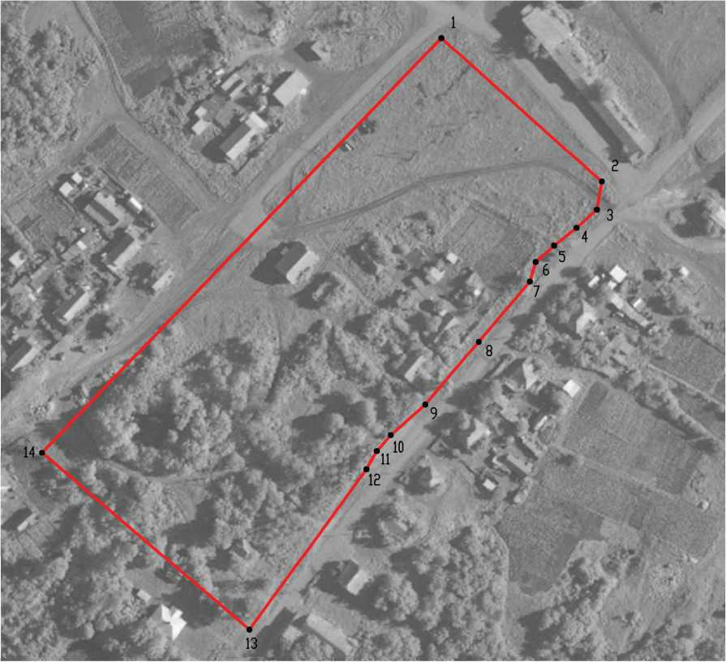

Масштаб 1:2000

Используемые условные знаки и обозначения:

• 1

границы территориальной зоны

характерная точка границ территориальной зоны

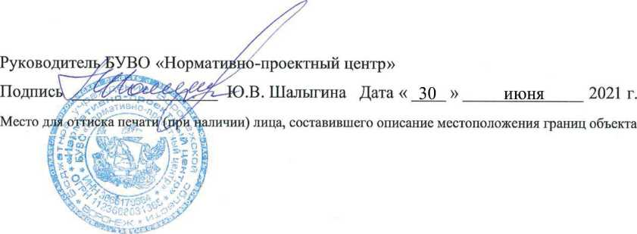

11

ОПИСАНИЕ МЕСТОПОЛОЖЕНИЯ ГРАНИЦ  
Зона улиц, дорог, инженерной и транспортной инфраструктуры  
села Стеценково - ИТ1/7

(наименование объекта, местоположение границ которого описано

(далее - объект)

Раздел 1

|  |  |  |
| --- | --- | --- |
| Сведения об объекте | | |
|  | | |
| №  п/п | Характеристики объекта | Описание характеристик |
| 1 | 2 | 3 |
| 1 | Местоположение объекта | Воронежская область, Россошанский муниципальный район, Новокалитвенское сельское поселение, село Стеценково |
| 2 | Площадь объекта ±  величина погрешности определения  площади (P ± Дельта P) | 20496+/-501 м2 |
| 3 | Иные характеристики объекта | - |

12

Раздел 2

|  |  |  |  |  |  |
| --- | --- | --- | --- | --- | --- |
| Сведения о местоположении границ объекта | | | | | |
| 1. Система координат: МСК - 36, зона 1 | | | | | |
| 2. Сведения о характерных точках границ объекта | | | | | |
| Обозначение характерных точек границ | Координаты, м | | Метод определения координат характерной точки | Средняя квадратическая погрешность положения характерной точки (М), м | Описание обозначения точки на местности (при наличии) |
| X | Y |
| 1 | 2 | 3 | 4 | 5 | 6 |
| 1 | 325782.90 | 1368580.28 | Аналитический | 0.10 | - |
| 2 | 325783.60 | 1368603.28 | Аналитический | 0.10 | - |
| 3 | 325783.97 | 1368614.92 | Картометрический | 1.00 | - |
| 4 | 325784.23 | 1368623.49 | Картометрический | 1.00 | - |
| 5 | 325534.01 | 1368594.67 | Картометрический | 1.00 | - |
| 6 | 325507.42 | 1368575.25 | Аналитический | 0.10 | - |
| 7 | 325477.41 | 1368555.55 | Аналитический | 0.10 | - |
| 8 | 325446.55 | 1368527.01 | Аналитический | 0.10 | - |
| 9 | 325377.85 | 1368462.37 | Аналитический | 0.10 | - |
| 10 | 325343.50 | 1368430.05 | Аналитический | 0.10 | - |
| 11 | 325309.15 | 1368397.74 | Аналитический | 0.10 | - |
| 12 | 325280.46 | 1368367.77 | Аналитический | 0.10 | - |
| 13 | 325272.08 | 1368367.39 | Аналитический | 0.10 | - |
| 14 | 325260.83 | 1368357.33 | Аналитический | 0.10 | - |
| 15 | 325260.16 | 1368344.62 | Аналитический | 0.10 | - |
| 16 | 325245.90 | 1368330.18 | Аналитический | 0.10 | - |
| 17 | 325224.16 | 1368309.78 | Аналитический | 0.10 | - |
| 18 | 325206.81 | 1368294.33 | Аналитический | 0.10 | - |
| 19 | 325176.69 | 1368268.40 | Аналитический | 0.10 | - |
| 20 | 325144.27 | 1368241.51 | Аналитический | 0.10 | - |
| 21 | 325152.89 | 1368228.81 | Аналитический | 0.10 | - |
| 22 | 325161.46 | 1368233.57 | Аналитический | 0.10 | - |
| 23 | 325168.79 | 1368240.01 | Аналитический | 0.10 | - |
| 24 | 325182.87 | 1368255.95 | Аналитический | 0.10 | - |
| 25 | 325212.01 | 1368280.58 | Аналитический | 0.10 | - |
| 26 | 325239.65 | 1368304.18 | Аналитический | 0.10 | - |
| 27 | 325248.64 | 1368306.87 | Аналитический | 0.10 | - |
| 28 | 325256.35 | 1368315.34 | Аналитический | 0.10 | - |
| 29 | 325264.52 | 1368325.67 | Аналитический | 0.10 | - |
| 30 | 325272.96 | 1368335.08 | Аналитический | 0.10 | - |
| 31 | 325285.90 | 1368337.33 | Аналитический | 0.10 | - |
| 32 | 325294.48 | 1368348.77 | Аналитический | 0.10 | - |
| 33 | 325293.19 | 1368354.63 | Аналитический | 0.10 | - |
| 34 | 325299.34 | 1368362.21 | Аналитический | 0.10 | - |
| 35 | 325323.51 | 1368380.52 | Аналитический | 0.10 | - |
| 36 | 325358.38 | 1368412.11 | Аналитический | 0.10 | - |

13

|  |  |  |  |  |  |
| --- | --- | --- | --- | --- | --- |
| 1 | 2 | 3 | 4 | 5 | 6 |
| 37 | 325392.89 | 1368444.62 | Аналитический | 0.10 | - |
| 38 | 325461.92 | 1368509.65 | Аналитический | 0.10 | - |
| 39 | 325495.59 | 1368539.04 | Аналитический | 0.10 | - |
| 40 | 325516.28 | 1368552.51 | Аналитический | 0.10 | - |
| 41 | 325525.94 | 1368556.07 | Аналитический | 0.10 | - |
| 42 | 325552.25 | 1368562.19 | Аналитический | 0.10 | - |
| 43 | 325585.58 | 1368564.58 | Аналитический | 0.10 | - |
| 44 | 325678.22 | 1368571.93 | Аналитический | 0.10 | - |
| 1 | 325782.90 | 1368580.28 | Аналитический | 0.10 | - |
| 3. Сведения о характерных точках части (частей) границы объекта | | | | | |
| Обозначение характерных точек части границы | Координаты, м | | Метод определения координат характерной точки | Средняя квадратическая погрешность положения характерной точки (М1) м | Описание обозначения точки на местности (при наличии) |
| X | Y |
| 1 | 2 | 3 | 4 | 5 | 6 |
| Часть № | | | | | |
| - | - | - | - | - | - |

14

Раздел 3

|  |  |  |  |  |  |  |  |
| --- | --- | --- | --- | --- | --- | --- | --- |
| Сведения о местоположении измененных (уточненных) границ объекта | | | | | | | |
| 1. Система координат: - | | | | | | | |
| 2. Сведения о характерных точках границ объекта | | | | | | | |
| Обозначение характерных точек границ | Существующие координаты, м | | Измененные (уточненные) координаты, м | | Метод  определения  координат  характерной  точки | Средняя квадратическая погрешность положения характерной точки (М4), м | Описание обозначения точки на местности (при наличии) |
| X | Y | X | Y |
| 1 | 2 | 3 | 4 | 5 | 6 | 7 | 8 |
| - | - | - | - | - | - | - | - |
| 3.Сведения о характерных точках части (частей) границы объекта | | | | | | | |
| Часть № | | | | | | | |
| - | - | - | - | - | - | - | - |

15

Раздел 4

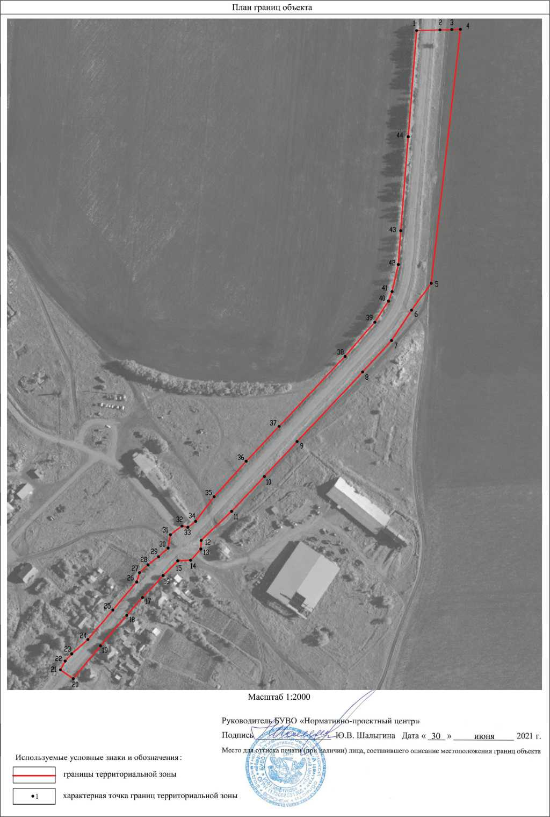

16

ОПИСАНИЕ МЕСТОПОЛОЖЕНИЯ ГРАНИЦ  
Зона сельскохозяйственного использования в границах населенного пункта

села Стеценково - СХ1/7

(наименование объекта, местоположение границ которого описано

(далее - объект)

Раздел 1

|  |  |  |
| --- | --- | --- |
| Сведения об объекте | | |
|  | | |
| №  п/п | Характеристики объекта | Описание характеристик |
| 1 | 2 | 3 |
| 1 | Местоположение объекта | Воронежская область, Россошанский муниципальный район, Новокалитвенское сельское поселение, село Стеценково |
| 2 | Площадь объекта ±  величина погрешности определения  площади (P ± Дельта P) | 441345+/-2325 м2 |
| 3 | Иные характеристики объекта | - |

17

Раздел 2

|  |  |  |  |  |  |
| --- | --- | --- | --- | --- | --- |
| Сведения о местоположении границ объекта | | | | | |
| 1. Система координат: МСК - 36, зона 1 | | | | | |
| 2. Сведения о характерных точках границ объекта | | | | | |
| Обозначение характерных точек границ | Координаты, м | | Метод определения координат характерной точки | Средняя квадратическая погрешность положения характерной точки (М^, м | Описание обозначения точки на местности (при  наличии) |
| X | Y |
| 1 | 2 | 3 | 4 | 5 | 6 |
| 1 | 325762.32 | 1367909.92 | Картометрический | 1.00 | - |
| 2 | 325769.23 | 1368134.84 | Картометрический | 1.00 | - |
| 3 | 325782.90 | 1368580.28 | Аналитический | 0.10 | - |
| 4 | 325678.22 | 1368571.93 | Аналитический | 0.10 | - |
| 5 | 325585.58 | 1368564.58 | Аналитический | 0.10 | - |
| 6 | 325552.25 | 1368562.19 | Аналитический | 0.10 | - |
| 7 | 325525.94 | 1368556.07 | Аналитический | 0.10 | - |
| 8 | 325516.28 | 1368552.51 | Аналитический | 0.10 | - |
| 9 | 325495.59 | 1368539.04 | Аналитический | 0.10 | - |
| 10 | 325461.92 | 1368509.65 | Аналитический | 0.10 | - |
| 11 | 325392.89 | 1368444.62 | Аналитический | 0.10 | - |
| 12 | 325358.38 | 1368412.11 | Аналитический | 0.10 | - |
| 13 | 325423.66 | 1368336.35 | Картометрический | 1.00 | - |
| 14 | 325352.19 | 1368263.34 | Картометрический | 1.00 | - |
| 15 | 325392.28 | 1368185.28 | Картометрический | 1.00 | - |
| 16 | 325680.49 | 1367986.17 | Картометрический | 1.00 | - |
| 17 | 325742.89 | 1367850.47 | Картометрический | 1.00 | - |
| 1 | 325762.32 | 1367909.92 | Картометрический | 1.00 | - |
|  |  |  |  |  |  |
| 18 | 325534.01 | 1368594.67 | Картометрический | 1.00 | - |
| 19 | 325440.03 | 1368601.97 | Картометрический | 1.00 | - |
| 20 | 325292.54 | 1368590.66 | Картометрический | 1.00 | - |
| 21 | 325377.85 | 1368462.37 | Аналитический | 0.10 | - |
| 22 | 325446.55 | 1368527.01 | Аналитический | 0.10 | - |
| 23 | 325477.41 | 1368555.55 | Аналитический | 0.10 | - |
| 24 | 325507.42 | 1368575.25 | Аналитический | 0.10 | - |
| 18 | 325534.01 | 1368594.67 | Картометрический | 1.00 | - |
|  |  |  |  |  |  |
| 25 | 325640.40 | 1367747.67 | Картометрический | 1.00 | - |
| 26 | 325418.43 | 1367764.21 | Картометрический | 1.00 | - |
| 27 | 325311.32 | 1367840.14 | Картометрический | 1.00 | - |
| 28 | 325218.36 | 1367756.47 | Картометрический | 1.00 | - |
| 29 | 325274.14 | 1367675.51 | Картометрический | 1.00 | - |
| 30 | 325054.89 | 1367332.30 | Картометрический | 1.00 | - |
| 31 | 325068.12 | 1367277.74 | Картометрический | 1.00 | - |
| 32 | 325470.77 | 1367577.48 | Картометрический | 1.00 | - |

18

|  |  |  |  |  |  |
| --- | --- | --- | --- | --- | --- |
| 1 | 2 | 3 | 4 | 5 | 6 |
| 25 | 325640.40 | 1367747.67 | Картометрический | 1.00 | - |
|  |  |  |  |  |  |
| 33 | 325214.48 | 1368584.27 | Картометрический | 1.00 | - |
| 34 | 325039.61 | 1368571.83 | Картометрический | 1.00 | - |
| 35 | 325015.86 | 1368554.25 | Картометрический | 1.00 | - |
| 36 | 325036.29 | 1368469.22 | Картометрический | 1.00 | - |
| 37 | 325119.97 | 1368423.51 | Картометрический | 1.00 | - |
| 38 | 325186.21 | 1368430.48 | Картометрический | 1.00 | - |
| 39 | 325151.34 | 1368514.16 | Картометрический | 1.00 | - |
| 33 | 325214.48 | 1368584.27 | Картометрический | 1.00 | - |
|  |  |  |  |  |  |
| 40 | 325058.37 | 1367804.50 | Картометрический | 1.00 | - |
| 41 | 324995.67 | 1367797.27 | Картометрический | 1.00 | - |
| 42 | 324945.26 | 1367835.49 | Картометрический | 1.00 | - |
| 43 | 324845.09 | 1367803.91 | Картометрический | 1.00 | - |
| 44 | 324804.39 | 1367741.87 | Картометрический | 1.00 | - |
| 45 | 324739.53 | 1367789.12 | Картометрический | 1.00 | - |
| 46 | 324654.21 | 1367681.48 | Картометрический | 1.00 | - |
| 47 | 324743.20 | 1367624.18 | Картометрический | 1.00 | - |
| 48 | 324536.37 | 1367285.78 | Картометрический | 1.00 | - |
| 49 | 324623.33 | 1367224.16 | Картометрический | 1.00 | - |
| 50 | 324631.27 | 1367218.54 | Картометрический | 1.00 | - |
| 51 | 324699.64 | 1367299.26 | Картометрический | 1.00 | - |
| 52 | 324661.32 | 1367337.72 | Картометрический | 1.00 | - |
| 53 | 324826.34 | 1367511.65 | Картометрический | 1.00 | - |
| 40 | 325058.37 | 1367804.50 | Картометрический | 1.00 | - |
| 3. Сведения о характерных точках части (частей) границы объекта | | | | | |
| Обозначение характерных точек части границы | Координаты, м | | Метод определения координат характерной точки | Средняя квадратическая погрешность положения характерной точки (М^, м | Описание обозначения точки на местности (при  наличии) |
| X | Y |
| 1 | 2 | 3 | 4 | 5 | 6 |
| Часть № | | | | | |
| - | - | - | - | - | - |

19

Раздел 3

|  |  |  |  |  |  |  |  |
| --- | --- | --- | --- | --- | --- | --- | --- |
| Сведения о местоположении измененных (уточненных) границ объекта | | | | | | | |
| 1. Система координат: - | | | | | | | |
| 2. Сведения о характерных точках границ объекта | | | | | | | |
| Обозначение характерных точек границ | Существующие координаты, м | | Измененные (уточненные) координаты, м | | Метод  определения  координат  характерной  точки | Средняя квадратическая погрешность положения характерной точки (М^, м | Описание обозначения точки на местности (при  наличии) |
| X | Y | X | Y |
| 1 | 2 | 3 | 4 | 5 | 6 | 7 | 8 |
| - | - | - | - | - | - | - | - |
| 3.Сведения о характерных точках части (частей) границы объекта | | | | | | | |
| Часть № | | | | | | | |
| - | - | - | - | - | - | - | - |

Раздел 4

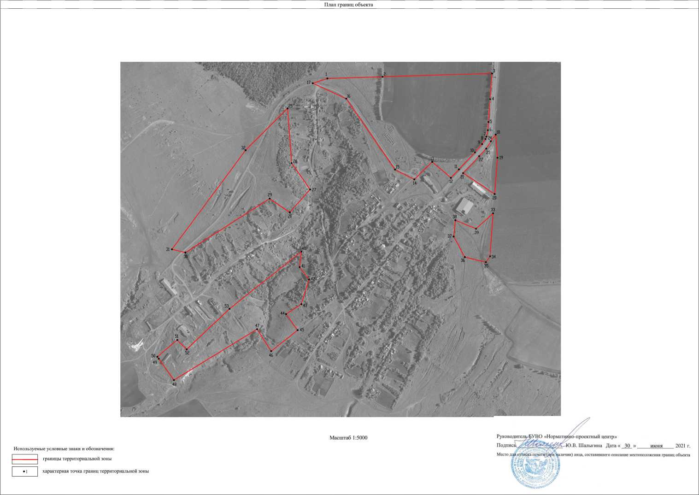

21

ОПИСАНИЕ МЕСТОПОЛОЖЕНИЯ ГРАНИЦ  
Зона сельскохозяйственного производства села Стеценково - СХ2/7

(наименование объекта, местоположение границ которого описано

(далее - объект)

Раздел 1

|  |  |  |
| --- | --- | --- |
| Сведения об объекте | | |
|  | | |
| №  п/п | Характеристики объекта | Описание характеристик |
| 1 | 2 | 3 |
| 1 | Местоположение объекта | Воронежская область, Россошанский муниципальный район, Новокалитвенское сельское поселение, село Стеценково |
| 2 | Площадь объекта ±  величина погрешности определения  площади (P ± Дельта P) | 117581+/-1200 м2 |
| 3 | Иные характеристики объекта | - |

22

Раздел 2

|  |  |  |  |  |  |
| --- | --- | --- | --- | --- | --- |
| Сведения о местоположении границ объекта | | | | | |
| 1. Система координат: МСК - 36, зона 1 | | | | | |
| 2. Сведения о характерных точках границ объекта | | | | | |
| Обозначение характерных точек границ | Координаты, м | | Метод определения координат характерной точки | Средняя квадратическая погрешность положения характерной точки (М^, м | Описание обозначения точки на местности (при  наличии) |
| X | Y |
| 1 | 2 | 3 | 4 | 5 | 6 |
| 1 | 325423.66 | 1368336.35 | Картометрический | 1.00 | - |
| 2 | 325358.38 | 1368412.11 | Аналитический | 0.10 | - |
| 3 | 325323.51 | 1368380.52 | Аналитический | 0.10 | - |
| 4 | 325299.34 | 1368362.21 | Аналитический | 0.10 | - |
| 5 | 325293.19 | 1368354.63 | Аналитический | 0.10 | - |
| 6 | 325294.48 | 1368348.77 | Аналитический | 0.10 | - |
| 7 | 325285.90 | 1368337.33 | Аналитический | 0.10 | - |
| 8 | 325352.19 | 1368263.34 | Картометрический | 1.00 | - |
| 1 | 325423.66 | 1368336.35 | Картометрический | 1.00 | - |
|  |  |  |  |  |  |
| 9 | 325377.85 | 1368462.37 | Аналитический | 0.10 | - |
| 10 | 325292.54 | 1368590.66 | Картометрический | 1.00 | - |
| 11 | 325214.48 | 1368584.27 | Картометрический | 1.00 | - |
| 12 | 325151.34 | 1368514.16 | Картометрический | 1.00 | - |
| 13 | 325186.21 | 1368430.48 | Картометрический | 1.00 | - |
| 14 | 325233.72 | 1368393.94 | Картометрический | 1.00 | - |
| 15 | 325260.83 | 1368357.33 | Аналитический | 0.10 | - |
| 16 | 325272.08 | 1368367.39 | Аналитический | 0.10 | - |
| 17 | 325280.46 | 1368367.77 | Аналитический | 0.10 | - |
| 18 | 325309.15 | 1368397.74 | Аналитический | 0.10 | - |
| 19 | 325343.50 | 1368430.05 | Аналитический | 0.10 | - |
| 9 | 325377.85 | 1368462.37 | Аналитический | 0.10 | - |
|  |  |  |  |  |  |
| 20 | 325068.12 | 1367277.74 | Картометрический | 1.00 | - |
| 21 | 325054.89 | 1367332.30 | Картометрический | 1.00 | - |
| 22 | 324937.82 | 1367406.76 | Картометрический | 1.00 | - |
| 23 | 324826.34 | 1367511.65 | Картометрический | 1.00 | - |
| 24 | 324661.32 | 1367337.72 | Картометрический | 1.00 | - |
| 25 | 324699.64 | 1367299.26 | Картометрический | 1.00 | - |
| 26 | 324856.43 | 1367168.07 | Картометрический | 1.00 | - |
| 27 | 324963.80 | 1367185.42 | Картометрический | 1.00 | - |
| 28 | 325008.74 | 1367246.74 | Картометрический | 1.00 | - |
| 20 | 325068.12 | 1367277.74 | Картометрический | 1.00 | - |

23

|  |  |  |  |  |  |
| --- | --- | --- | --- | --- | --- |
| 3. Сведения о характерных точках части (частей) границы объекта | | | | | |
| Обозначение характерных точек части границы | Координаты, м | | Метод определения координат характерной точки | Средняя квадратическая погрешность положения характерной точки (М^, м | Описание обозначения точки на местности (при  наличии) |
| X | Y |
| 1 | 2 | 3 | 4 | 5 | 6 |
| Часть № | | | | | |
| - | - | - | - | - | - |

24

Раздел 3

|  |  |  |  |  |  |  |  |
| --- | --- | --- | --- | --- | --- | --- | --- |
| Сведения о местоположении измененных (уточненных) границ объекта | | | | | | | |
| 1. Система координат: - | | | | | | | |
| 2. Сведения о характерных точках границ объекта | | | | | | | |
| Обозначение характерных точек границ | Существующие координаты, м | | Измененные (уточненные) координаты, м | | Метод  определения  координат  характерной  точки | Средняя квадратическая погрешность положения характерной точки (М^, м | Описание обозначения точки на местности (при  наличии) |
| X | Y | X | Y |
| 1 | 2 | 3 | 4 | 5 | 6 | 7 | 8 |
| - | - | - | - | - | - | - | - |
| 3.Сведения о характерных точках части (частей) границы объекта | | | | | | | |
| Часть № | | | | | | | |
| - | - | - | - | - | - | - | - |

Раздел 4

План границ объекта

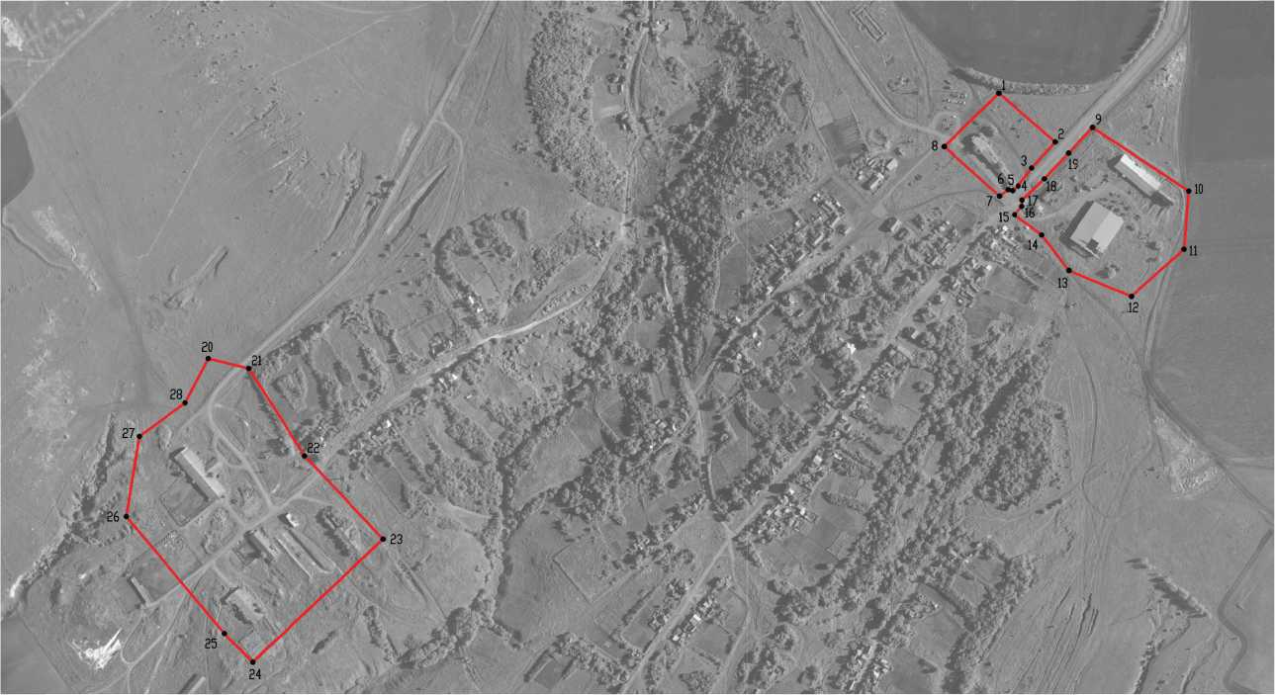

Используемые условные знаки и обозначения: — границы территориальной зоны

• 1 характерная точка границ территориальной зоны

Масштаб 1:5000

Руководитель4>УВО «Норма! Подписц

;ка печати'(пр

**Место**

-проектный центр»

.В. Шалыгина Дата « 30 »_

2021 г.

**[чии) лица, составившего описание местоположения границ объекта**

ю

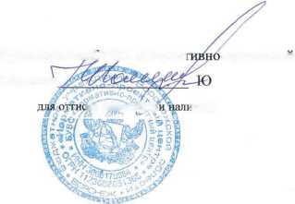

26

ОПИСАНИЕ МЕСТОПОЛОЖЕНИЯ ГРАНИЦ  
Зона ритуальных объектов села Стеценково - СН1/7

(наименование объекта, местоположение границ которого описано

(далее - объект)

Раздел 1

|  |  |  |
| --- | --- | --- |
| Сведения об объекте | | |
|  | | |
| №  п/п | Характеристики объекта | Описание характеристик |
| 1 | 2 | 3 |
| 1 | Местоположение объекта | Воронежская область, Россошанский муниципальный район, Новокалитвенское сельское поселение, село Стеценково |
| 2 | Площадь объекта ±  величина погрешности определения  площади (P ± Дельта P) | 5595+/-262 м2 |
| 3 | Иные характеристики объекта | - |

27

Раздел 2

|  |  |  |  |  |  |
| --- | --- | --- | --- | --- | --- |
| Сведения о местоположении границ объекта | | | | | |
| 1. Система координат: МСК - 36, зона 1 | | | | | |
| 2. Сведения о характерных точках границ объекта | | | | | |
| Обозначение характерных точек границ | Координаты, м | | Метод определения координат характерной точки | Средняя квадратическая погрешность положения характерной точки (М^, м | Описание обозначения точки на местности (при  наличии) |
| X | Y |
| 1 | 2 | 3 | 4 | 5 | 6 |
| 1 | 324845.09 | 1367803.91 | Картометрический | 1.00 | - |
| 2 | 324785.32 | 1367845.20 | Картометрический | 1.00 | - |
| 3 | 324739.53 | 1367789.12 | Картометрический | 1.00 | - |
| 4 | 324804.39 | 1367741.87 | Картометрический | 1.00 | - |
| 1 | 324845.09 | 1367803.91 | Картометрический | 1.00 | - |
| 3. Сведения о характерных точках части (частей) границы объекта | | | | | |
| Обозначение характерных точек части границы | Координаты, м | | Метод определения координат характерной точки | Средняя квадратическая погрешность положения характерной точки (М^, м | Описание обозначения точки на местности (при  наличии) |
| X | Y |
| 1 | 2 | 3 | 4 | 5 | 6 |
| Часть № | | | | | |
| - | - | - | - | - | - |

28

Раздел 3

|  |  |  |  |  |  |  |  |
| --- | --- | --- | --- | --- | --- | --- | --- |
| Сведения о местоположении измененных (уточненных) границ объекта | | | | | | | |
| 1. Система координат: - | | | | | | | |
| 2. Сведения о характерных точках границ объекта | | | | | | | |
| Обозначение характерных точек границ | Существующие координаты, м | | Измененные (уточненные) координаты, м | | Метод  определения  координат  характерной  точки | Средняя квадратическая погрешность положения характерной точки (М^, м | Описание обозначения точки на местности (при  наличии) |
| X | Y | X | Y |
| 1 | 2 | 3 | 4 | 5 | 6 | 7 | 8 |
| - | - | - | - | - | - | - | - |
| 3.Сведения о характерных точках части (частей) границы объекта | | | | | | | |
| Часть № | | | | | | | |
| - | - | - | - | - | - | - | - |

29

Раздел 4

План границ объекта

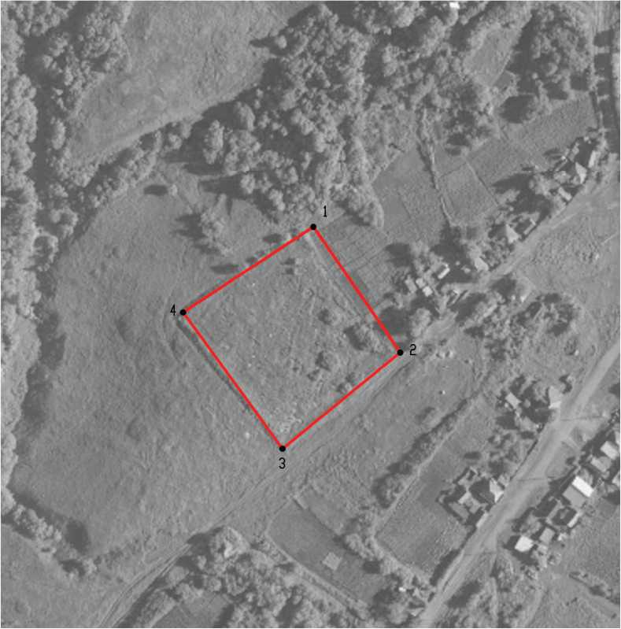

Масштаб 1:2000

Используемые условные знаки и обозначения:

границы территориальной зоны

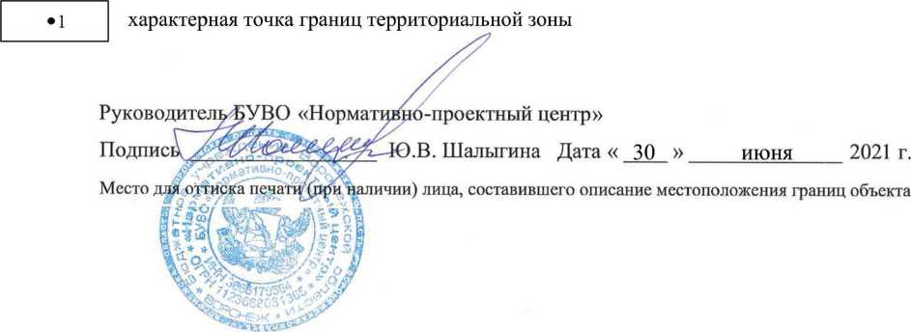

Приложение № 8 к правилам землепользования и застройки Новокалитвенского сельского поселения Россошанского муниципального района Воронежской области

СВЕДЕНИЯ О ГРАНИЦАХ ТЕРРИТОРИАЛЬНЫХ ЗОН,  
СОДЕРЖАЩИЕ ГРАФИЧЕСКОЕ ОПИСАНИЕ МЕСТОПОЛОЖЕНИЯ  
ГРАНИЦ ТЕРРИТОРИАЛЬНЫХ ЗОН, ПЕРЕЧЕНЬ КООРДИНАТ  
ХАРАКТЕРНЫХ ТОЧЕК ГРАНИЦ ТЕРРИТОРИАЛЬНЫХ ЗОН

СЕЛА ЦАПКОВО

2

ОПИСАНИЕ МЕСТОПОЛОЖЕНИЯ ГРАНИЦ  
Зона застройки индивидуальными жилыми домами села Цапково - Ж1/8

(наименование объекта, местоположение границ которого описано

(далее - объект)

Раздел 1

|  |  |  |
| --- | --- | --- |
| Сведения об объекте | | |
|  | | |
| №  п/п | Характеристики объекта | Описание характеристик |
| 1 | 2 | 3 |
| 1 | Местоположение объекта | Воронежская область, Россошанский муниципальный район, Новокалитвенское сельское поселение, село Цапково |
| 2 | Площадь объекта ±  величина погрешности определения  площади (P ± Дельта P) | 1467536+/-4240 м2 |
| 3 | Иные характеристики объекта | - |

3

Раздел 2

|  |  |  |  |  |  |
| --- | --- | --- | --- | --- | --- |
| Сведения о местоположении границ объекта | | | | | |
| 1. Система координат: МСК - 36, зона 1 | | | | | |
| 2. Сведения о характерных точках границ объекта | | | | | |
| Обозначение характерных точек границ | Координаты, м | | Метод определения координат характерной точки | Средняя квадратическая погрешность положения характерной точки (М^, м | Описание обозначения точки на местности (при  наличии) |
| X | Y |
| 1 | 2 | 3 | 4 | 5 | 6 |
| 1 | 333222.05 | 1369768.62 | Картометрический | 1.00 | - |
| 2 | 333194.95 | 1369975.41 | Картометрический | 1.00 | - |
| 3 | 332845.61 | 1369852.12 | Картометрический | 1.00 | - |
| 4 | 332595.76 | 1369794.02 | Картометрический | 1.00 | - |
| 5 | 332595.88 | 1370307.51 | Картометрический | 1.00 | - |
| 6 | 332571.38 | 1370418.13 | Картометрический | 1.00 | - |
| 7 | 332591.89 | 1370526.14 | Картометрический | 1.00 | - |
| 8 | 332524.36 | 1370555.51 | Аналитический | 0.10 | - |
| 9 | 332498.08 | 1370503.58 | Аналитический | 0.10 | - |
| 10 | 332470.63 | 1370455.38 | Аналитический | 0.10 | - |
| 11 | 332456.11 | 1370429.21 | Аналитический | 0.10 | - |
| 12 | 332445.51 | 1370407.90 | Аналитический | 0.10 | - |
| 13 | 332432.36 | 1370381.49 | Аналитический | 0.10 | - |
| 14 | 332425.74 | 1370356.24 | Аналитический | 0.10 | - |
| 15 | 332412.10 | 1370353.88 | Аналитический | 0.10 | - |
| 16 | 332412.53 | 1370309.41 | Картометрический | 1.00 | - |
| 17 | 332408.85 | 1370287.13 | Картометрический | 1.00 | - |
| 18 | 332400.33 | 1370279.39 | Картометрический | 1.00 | - |
| 19 | 332291.68 | 1370297.40 | Картометрический | 1.00 | - |
| 20 | 332241.12 | 1370323.16 | Картометрический | 1.00 | - |
| 21 | 332215.71 | 1370339.65 | Аналитический | 0.10 | - |
| 22 | 332208.39 | 1370320.88 | Аналитический | 0.10 | - |
| 23 | 332193.32 | 1370314.24 | Аналитический | 0.10 | - |
| 24 | 332170.83 | 1370299.33 | Аналитический | 0.10 | - |
| 25 | 332137.28 | 1370282.72 | Аналитический | 0.10 | - |
| 26 | 332133.46 | 1370279.60 | Аналитический | 0.10 | - |
| 27 | 332092.28 | 1370262.63 | Аналитический | 0.10 | - |
| 28 | 332043.31 | 1370249.74 | Аналитический | 0.10 | - |
| 29 | 332011.15 | 1370243.41 | Аналитический | 0.10 | - |
| 30 | 331972.04 | 1370236.17 | Аналитический | 0.10 | - |
| 31 | 331928.48 | 1370234.37 | Аналитический | 0.10 | - |
| 32 | 331888.81 | 1370232.73 | Аналитический | 0.10 | - |
| 33 | 331862.73 | 1370233.25 | Аналитический | 0.10 | - |
| 34 | 331832.33 | 1370233.86 | Аналитический | 0.10 | - |
| 35 | 331784.76 | 1370237.58 | Аналитический | 0.10 | - |
| 36 | 331742.94 | 1370240.85 | Аналитический | 0.10 | - |

4

|  |  |  |  |  |  |
| --- | --- | --- | --- | --- | --- |
| 1 | 2 | 3 | 4 | 5 | 6 |
| 37 | 331703.56 | 1370238.11 | Аналитический | 0.10 | - |
| 38 | 331704.43 | 1370195.13 | Картометрический | 1.00 | - |
| 39 | 331825.87 | 1370036.12 | Картометрический | 1.00 | - |
| 40 | 331914.96 | 1369954.77 | Картометрический | 1.00 | - |
| 41 | 331795.85 | 1369813.38 | Картометрический | 1.00 | - |
| 42 | 331935.30 | 1369786.27 | Картометрический | 1.00 | - |
| 43 | 331991.47 | 1369791.11 | Картометрический | 1.00 | - |
| 44 | 331985.36 | 1369592.13 | Картометрический | 1.00 | - |
| 45 | 332068.49 | 1369529.28 | Картометрический | 1.00 | - |
| 46 | 332112.30 | 1369523.23 | Картометрический | 1.00 | - |
| 47 | 332249.71 | 1369547.37 | Картометрический | 1.00 | - |
| 48 | 332300.17 | 1369536.09 | Картометрический | 1.00 | - |
| 49 | 332342.58 | 1369543.65 | Картометрический | 1.00 | - |
| 50 | 332466.12 | 1369551.12 | Картометрический | 1.00 | - |
| 51 | 332695.15 | 1369552.91 | Картометрический | 1.00 | - |
| 52 | 332796.36 | 1369543.92 | Картометрический | 1.00 | - |
| 53 | 333000.97 | 1369549.63 | Картометрический | 1.00 | - |
| 54 | 333120.13 | 1369589.42 | Картометрический | 1.00 | - |
| 55 | 333176.69 | 1369625.49 | Картометрический | 1.00 | - |
| 56 | 333202.98 | 1369669.00 | Картометрический | 1.00 | - |
| 1 | 333222.05 | 1369768.62 | Картометрический | 1.00 | - |
|  |  |  |  |  |  |
| 57 | 332564.38 | 1370847.75 | Аналитический | 0.10 | - |
| 58 | 332497.23 | 1370954.47 | Картометрический | 1.00 | - |
| 59 | 332397.78 | 1371112.51 | Картометрический | 1.00 | - |
| 60 | 332264.42 | 1371249.42 | Картометрический | 1.00 | - |
| 61 | 332169.66 | 1371159.48 | Картометрический | 1.00 | - |
| 62 | 331999.21 | 1370839.91 | Картометрический | 1.00 | - |
| 63 | 331873.32 | 1370977.42 | Картометрический | 1.00 | - |
| 64 | 331782.29 | 1371049.08 | Картометрический | 1.00 | - |
| 65 | 331532.44 | 1370748.88 | Картометрический | 1.00 | - |
| 66 | 331470.29 | 1370676.29 | Аналитический | 0.10 | - |
| 67 | 331479.92 | 1370629.75 | Аналитический | 0.10 | - |
| 68 | 331483.49 | 1370603.16 | Аналитический | 0.10 | - |
| 69 | 331484.55 | 1370525.26 | Аналитический | 0.10 | - |
| 70 | 331480.21 | 1370422.61 | Аналитический | 0.10 | - |
| 71 | 331481.97 | 1370290.68 | Аналитический | 0.10 | - |
| 72 | 331491.49 | 1370284.69 | Аналитический | 0.10 | - |
| 73 | 331518.27 | 1370280.45 | Аналитический | 0.10 | - |
| 74 | 331552.00 | 1370277.86 | Аналитический | 0.10 | - |
| 75 | 331588.27 | 1370275.06 | Аналитический | 0.10 | - |
| 76 | 331625.42 | 1370272.20 | Аналитический | 0.10 | - |
| 77 | 331659.74 | 1370269.56 | Аналитический | 0.10 | - |
| 78 | 331707.97 | 1370266.95 | Аналитический | 0.10 | - |
| 79 | 331744.42 | 1370265.51 | Аналитический | 0.10 | - |
| 80 | 331786.43 | 1370263.86 | Аналитический | 0.10 | - |
| 81 | 331833.28 | 1370262.02 | Аналитический | 0.10 | - |
| 82 | 331864.85 | 1370261.03 | Аналитический | 0.10 | - |

5

|  |  |  |  |  |  |
| --- | --- | --- | --- | --- | --- |
| 1 | 2 | 3 | 4 | 5 | 6 |
| 83 | 331896.54 | 1370260.03 | Аналитический | 0.10 | - |
| 84 | 331928.96 | 1370259.26 | Аналитический | 0.10 | - |
| 85 | 331961.38 | 1370258.49 | Аналитический | 0.10 | - |
| 86 | 332009.34 | 1370263.51 | Аналитический | 0.10 | - |
| 87 | 332039.93 | 1370269.30 | Аналитический | 0.10 | - |
| 88 | 332079.18 | 1370281.48 | Аналитический | 0.10 | - |
| 89 | 332125.69 | 1370299.35 | Аналитический | 0.10 | - |
| 90 | 332158.25 | 1370316.26 | Аналитический | 0.10 | - |
| 91 | 332162.41 | 1370342.22 | Аналитический | 0.10 | - |
| 92 | 332169.79 | 1370355.97 | Аналитический | 0.10 | - |
| 93 | 332202.06 | 1370372.79 | Аналитический | 0.10 | - |
| 94 | 332214.12 | 1370378.83 | Аналитический | 0.10 | - |
| 95 | 332238.85 | 1370381.18 | Аналитический | 0.10 | - |
| 96 | 332277.46 | 1370379.54 | Аналитический | 0.10 | - |
| 97 | 332313.35 | 1370378.02 | Аналитический | 0.10 | - |
| 98 | 332349.22 | 1370376.47 | Аналитический | 0.10 | - |
| 99 | 332378.72 | 1370375.20 | Аналитический | 0.10 | - |
| 100 | 332397.83 | 1370376.77 | Аналитический | 0.10 | - |
| 101 | 332408.42 | 1370382.83 | Аналитический | 0.10 | - |
| 102 | 332414.32 | 1370392.83 | Аналитический | 0.10 | - |
| 103 | 332429.34 | 1370419.41 | Аналитический | 0.10 | - |
| 104 | 332442.37 | 1370442.45 | Аналитический | 0.10 | - |
| 105 | 332457.25 | 1370465.74 | Аналитический | 0.10 | - |
| 106 | 332482.74 | 1370520.74 | Аналитический | 0.10 | - |
| 107 | 332506.33 | 1370565.13 | Аналитический | 0.10 | - |
| 108 | 332526.39 | 1370608.76 | Аналитический | 0.10 | - |
| 109 | 332540.54 | 1370648.15 | Аналитический | 0.10 | - |
| 110 | 332548.50 | 1370679.08 | Аналитический | 0.10 | - |
| 111 | 332556.35 | 1370724.75 | Аналитический | 0.10 | - |
| 112 | 332559.54 | 1370759.85 | Аналитический | 0.10 | - |
| 113 | 332561.48 | 1370793.99 | Аналитический | 0.10 | - |
| 114 | 332563.08 | 1370822.01 | Аналитический | 0.10 | - |
| 57 | 332564.38 | 1370847.75 | Аналитический | 0.10 | - |
| 3. Сведения о характерных точках части (частей) границы объекта | | | | | |
| Обозначение характерных точек части границы | Координаты, м | | Метод определения координат характерной точки | Средняя квадратическая погрешность положения характерной точки (М^, м | Описание обозначения точки на местности (при  наличии) |
| X | Y |
| 1 | 2 | 3 | 4 | 5 | 6 |
| Часть № | | | | | |
| - | - | - | - | - | - |

6

Раздел 3

|  |  |  |  |  |  |  |  |
| --- | --- | --- | --- | --- | --- | --- | --- |
| Сведения о местоположении измененных (уточненных) границ объекта | | | | | | | |
| 1. Система координат: - | |  |  |  |  |  |  |
| 2. Сведения о характерных точках границ объекта | | | | | | | |
| Обозначение характерных точек границ | Сведения об объекте | | Измененные (уточненные) координаты, м | | Метод  определения  координат  характерной  точки | Средняя  квадратическая  погрешность  положения | Описание обозначения точки на местности (при наличии) |
| X | Y | X | Y | характерной точки (М4), м |
| 1 | 2 | 3 | 4 | 5 | 6 | 7 | 8 |
| - | - | - | - | - | - | - | - |
| 3.Сведения о характерных точках части (частей) границы объекта | | | | | | | |
| Часть № | | | | | | | |
| - | - | - | - | - | - | - | - |

Раздел 4

План границ объекта

Используемые условные знаки и обозначения:

| границы территориальной зоны

границы муниципального образования • 1 характерная точка границ территориальной зоны

Масштаб 1:5000

проектный центр»

Шалыгина Дата « 30 » июня 2021 г.

**ща, составившего описание местоположения границ объекта**

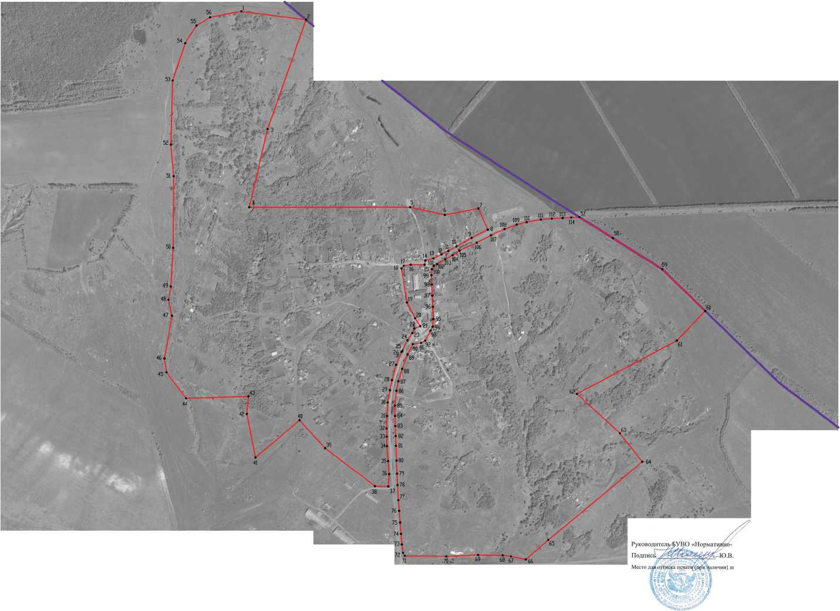

8

ОПИСАНИЕ МЕСТОПОЛОЖЕНИЯ ГРАНИЦ Общественно-деловая зона села Цапково - ОД/8

(наименование объекта, местоположение границ которого описано

(далее - объект)

Раздел 1

|  |  |  |
| --- | --- | --- |
| Сведения об объекте | | |
|  | | |
| №  п/п | Характеристики объекта | Описание характеристик |
| 1 | 2 | 3 |
| 1 | Местоположение объекта | Воронежская область, Россошанский муниципальный район, Новокалитвенское сельское поселение, село Цапково |
| 2 | Площадь объекта ±  величина погрешности определения  площади (P ± Дельта P) | 12137+/-386 м2 |
| 3 | Иные характеристики объекта | - |

9

Раздел 2

|  |  |  |  |  |  |
| --- | --- | --- | --- | --- | --- |
| Сведения о местоположении границ объекта | | | | | |
| 1. Система координат: МСК - 36, зона 1 | | | | | |
| 2. Сведения о характерных точках границ объекта | | | | | |
| Обозначение характерных точек границ | Координаты, м | | Метод определения координат характерной точки | Средняя квадратическая погрешность положения характерной точки (М4), м | Описание обозначения точки на местности (при наличии) |
| X | Y |
| 1 | 2 | 3 | 4 | 5 | 6 |
| 1 | 332408.85 | 1370287.13 | Картометрический | 1.00 | - |
| 2 | 332412.53 | 1370309.41 | Картометрический | 1.00 | - |
| 3 | 332412.10 | 1370353.88 | Аналитический | 0.10 | - |
| 4 | 332407.69 | 1370356.47 | Аналитический | 0.10 | - |
| 5 | 332400.07 | 1370357.35 | Аналитический | 0.10 | - |
| 6 | 332382.40 | 1370359.29 | Аналитический | 0.10 | - |
| 7 | 332359.42 | 1370359.96 | Аналитический | 0.10 | - |
| 8 | 332330.12 | 1370360.81 | Аналитический | 0.10 | - |
| 9 | 332314.57 | 1370361.60 | Аналитический | 0.10 | - |
| 10 | 332276.55 | 1370362.96 | Аналитический | 0.10 | - |
| 11 | 332229.15 | 1370364.66 | Аналитический | 0.10 | - |
| 12 | 332217.93 | 1370364.56 | Аналитический | 0.10 | - |
| 13 | 332215.71 | 1370339.65 | Картометрический | 1.00 | - |
| 14 | 332241.12 | 1370323.16 | Картометрический | 1.00 | - |
| 15 | 332291.68 | 1370297.40 | Картометрический | 1.00 | - |
| 16 | 332400.33 | 1370279.39 | Картометрический | 1.00 | - |
| 1 | 332408.85 | 1370287.13 | Картометрический | 1.00 | - |
| 3. Сведения о характерных точках части (частей) границы объекта | | | | | |
| Обозначение характерных точек части границы | Координаты, м | | Метод определения координат характерной точки | Средняя квадратическая погрешность положения характерной точки (М4), м | Описание обозначения точки на местности (при наличии) |
| X | Y |
| 1 | 2 | 3 | 4 | 5 | 6 |
| Часть № | | | | | |
| - | - | - | - | - | - |

10

Раздел 3

|  |  |  |  |  |  |  |  |
| --- | --- | --- | --- | --- | --- | --- | --- |
| Сведения о местоположении измененных (уточненных) границ объекта | | | | | | | |
| 1. Система координат: - | | | | | | | |
| 2. Сведения о характерных точках границ объекта | | | | | | | |
| Обозначение характерных точек границ | Существующие координаты, м | | Измененные (уточненные) координаты, м | | Метод  определения  координат  характерной  точки | Средняя квадратическая погрешность положения характерной точки (М^, м | Описание обозначения точки на местности (при  наличии) |
| X | Y | X | Y |
| 1 | 2 | 3 | 4 | 5 | 6 | 7 | 8 |
| - | - | - | - | - | - | - | - |
| 3.Сведения о характерных точках части (частей) границы объекта | | | | | | | |
| Часть № | | | | | | | |
| - | - | - | - | - | - | - | - |

11

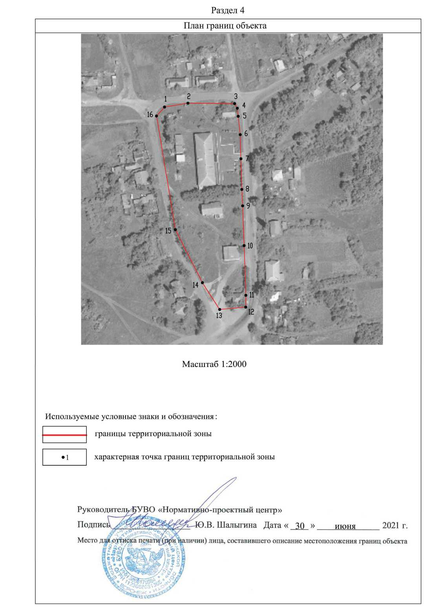

12

ОПИСАНИЕ МЕСТОПОЛОЖЕНИЯ ГРАНИЦ  
Зона улиц, дорог, инженерной и транспортной инфраструктуры села Цапково - ИТ1/8

(наименование объекта, местоположение границ которого описано

(далее - объект)

Раздел 1

|  |  |  |
| --- | --- | --- |
| Сведения об объекте | | |
|  | | |
| №  п/п | Характеристики объекта | Описание характеристик |
| 1 | 2 | 3 |
| 1 | Местоположение объекта | Воронежская область, Россошанский муниципальный район, Новокалитвенское сельское поселение, село Цапково |
| 2 | Площадь объекта ±  величина погрешности определения  площади (P ± Дельта P) | 79588+/-99 м2 |
| 3 | Иные характеристики объекта | - |

13

Раздел 2

|  |  |  |  |  |  |
| --- | --- | --- | --- | --- | --- |
| Сведения о местоположении границ объекта | | | | | |
| 1. Система координат: МСК - 36, зона 1 | | | | | |
| 2. Сведения о характерных точках границ объекта | | | | | |
| Обозначение характерных точек границ | Координаты, м | | Метод определения координат характерной точки | Средняя квадратическая погрешность положения характерной точки (М), м | Описание обозначения точки на местности (при наличии) |
| X | Y |
| 1 | 2 | 3 | 4 | 5 | 6 |
| 1 | 332578.37 | 1370825.52 | Аналитический | 0.10 | - |
| 2 | 332573.12 | 1370833.86 | Аналитический | 0.10 | - |
| 3 | 332564.38 | 1370847.75 | Аналитический | 0.10 | - |
| 4 | 332563.08 | 1370822.01 | Аналитический | 0.10 | - |
| 5 | 332561.48 | 1370793.99 | Аналитический | 0.10 | - |
| 6 | 332559.54 | 1370759.85 | Аналитический | 0.10 | - |
| 7 | 332556.35 | 1370724.75 | Аналитический | 0.10 | - |
| 8 | 332548.50 | 1370679.08 | Аналитический | 0.10 | - |
| 9 | 332540.54 | 1370648.15 | Аналитический | 0.10 | - |
| 10 | 332526.39 | 1370608.76 | Аналитический | 0.10 | - |
| 11 | 332506.33 | 1370565.13 | Аналитический | 0.10 | - |
| 12 | 332482.74 | 1370520.74 | Аналитический | 0.10 | - |
| 13 | 332457.25 | 1370465.74 | Аналитический | 0.10 | - |
| 14 | 332442.37 | 1370442.45 | Аналитический | 0.10 | - |
| 15 | 332429.34 | 1370419.41 | Аналитический | 0.10 | - |
| 16 | 332414.32 | 1370392.83 | Аналитический | 0.10 | - |
| 17 | 332408.42 | 1370382.83 | Аналитический | 0.10 | - |
| 18 | 332397.83 | 1370376.77 | Аналитический | 0.10 | - |
| 19 | 332378.72 | 1370375.20 | Аналитический | 0.10 | - |
| 20 | 332349.22 | 1370376.47 | Аналитический | 0.10 | - |
| 21 | 332313.35 | 1370378.02 | Аналитический | 0.10 | - |
| 22 | 332277.46 | 1370379.54 | Аналитический | 0.10 | - |
| 23 | 332238.85 | 1370381.18 | Аналитический | 0.10 | - |
| 24 | 332214.12 | 1370378.83 | Аналитический | 0.10 | - |
| 25 | 332202.06 | 1370372.79 | Аналитический | 0.10 | - |
| 26 | 332169.79 | 1370355.97 | Аналитический | 0.10 | - |
| 27 | 332162.41 | 1370342.22 | Аналитический | 0.10 | - |
| 28 | 332158.25 | 1370316.26 | Аналитический | 0.10 | - |
| 29 | 332125.69 | 1370299.35 | Аналитический | 0.10 | - |
| 30 | 332079.18 | 1370281.48 | Аналитический | 0.10 | - |
| 31 | 332039.93 | 1370269.30 | Аналитический | 0.10 | - |
| 32 | 332009.34 | 1370263.51 | Аналитический | 0.10 | - |
| 33 | 331961.38 | 1370258.49 | Аналитический | 0.10 | - |
| 34 | 331928.96 | 1370259.26 | Аналитический | 0.10 | - |
| 35 | 331896.54 | 1370260.03 | Аналитический | 0.10 | - |

14

|  |  |  |  |  |  |
| --- | --- | --- | --- | --- | --- |
| 1 | 2 | 3 | 4 | 5 | 6 |
| 36 | 331864.85 | 1370261.03 | Аналитический | 0.10 | - |
| 37 | 331833.28 | 1370262.02 | Аналитический | 0.10 | - |
| 38 | 331786.43 | 1370263.86 | Аналитический | 0.10 | - |
| 39 | 331744.42 | 1370265.51 | Аналитический | 0.10 | - |
| 40 | 331707.97 | 1370266.95 | Аналитический | 0.10 | - |
| 41 | 331659.74 | 1370269.56 | Аналитический | 0.10 | - |
| 42 | 331625.42 | 1370272.20 | Аналитический | 0.10 | - |
| 43 | 331588.27 | 1370275.06 | Аналитический | 0.10 | - |
| 44 | 331552.00 | 1370277.86 | Аналитический | 0.10 | - |
| 45 | 331518.27 | 1370280.45 | Аналитический | 0.10 | - |
| 46 | 331491.49 | 1370284.69 | Аналитический | 0.10 | - |
| 47 | 331481.97 | 1370290.68 | Аналитический | 0.10 | - |
| 48 | 331480.21 | 1370422.61 | Аналитический | 0.10 | - |
| 49 | 331484.55 | 1370525.26 | Аналитический | 0.10 | - |
| 50 | 331483.49 | 1370603.16 | Аналитический | 0.10 | - |
| 51 | 331479.92 | 1370629.75 | Аналитический | 0.10 | - |
| 52 | 331470.29 | 1370676.29 | Аналитический | 0.10 | - |
| 53 | 331471.54 | 1370773.90 | Аналитический | 0.10 | - |
| 54 | 331475.47 | 1370878.54 | Аналитический | 0.10 | - |
| 55 | 331496.45 | 1371040.95 | Аналитический | 0.10 | - |
| 56 | 331498.01 | 1371055.27 | Аналитический | 0.10 | - |
| 57 | 331472.73 | 1371055.67 | Аналитический | 0.10 | - |
| 58 | 331475.38 | 1371043.18 | Аналитический | 0.10 | - |
| 59 | 331453.59 | 1370880.90 | Аналитический | 0.10 | - |
| 60 | 331443.32 | 1370767.91 | Аналитический | 0.10 | - |
| 61 | 331440.47 | 1370711.21 | Аналитический | 0.10 | - |
| 62 | 331436.18 | 1370641.66 | Аналитический | 0.10 | - |
| 63 | 331417.97 | 1370573.07 | Аналитический | 0.10 | - |
| 64 | 331415.69 | 1370522.35 | Аналитический | 0.10 | - |
| 65 | 331412.61 | 1370424.14 | Аналитический | 0.10 | - |
| 66 | 331419.53 | 1370339.61 | Аналитический | 0.10 | - |
| 67 | 331419.24 | 1370236.63 | Аналитический | 0.10 | - |
| 68 | 331417.42 | 1370215.48 | Аналитический | 0.10 | - |
| 69 | 331412.15 | 1370166.83 | Аналитический | 0.10 | - |
| 70 | 331408.03 | 1370133.81 | Аналитический | 0.10 | - |
| 71 | 331407.27 | 1370084.89 | Аналитический | 0.10 | - |
| 72 | 331407.88 | 1370066.52 | Аналитический | 0.10 | - |
| 73 | 331393.82 | 1369932.21 | Аналитический | 0.10 | - |
| 74 | 331410.43 | 1369909.46 | Аналитический | 0.10 | - |
| 75 | 331433.49 | 1370025.84 | Аналитический | 0.10 | - |
| 76 | 331444.20 | 1370072.10 | Аналитический | 0.10 | - |
| 77 | 331460.81 | 1370206.30 | Аналитический | 0.10 | - |
| 78 | 331479.23 | 1370259.97 | Аналитический | 0.10 | - |
| 79 | 331492.51 | 1370262.62 | Аналитический | 0.10 | - |
| 80 | 331515.14 | 1370260.51 | Аналитический | 0.10 | - |
| 81 | 331549.34 | 1370257.91 | Аналитический | 0.10 | - |
| 82 | 331585.97 | 1370255.13 | Аналитический | 0.10 | - |
| 83 | 331622.60 | 1370252.35 | Аналитический | 0.10 | - |

15

|  |  |  |  |  |  |
| --- | --- | --- | --- | --- | --- |
| 1 | 2 | 3 | 4 | 5 | 6 |
| 84 | 331658.85 | 1370249.59 | Аналитический | 0.10 | - |
| 85 | 331688.45 | 1370238.82 | Аналитический | 0.10 | - |
| 86 | 331703.56 | 1370238.11 | Аналитический | 0.10 | - |
| 87 | 331742.94 | 1370240.85 | Аналитический | 0.10 | - |
| 88 | 331784.76 | 1370237.58 | Аналитический | 0.10 | - |
| 89 | 331832.33 | 1370233.86 | Аналитический | 0.10 | - |
| 90 | 331862.73 | 1370233.25 | Аналитический | 0.10 | - |
| 91 | 331888.81 | 1370232.73 | Аналитический | 0.10 | - |
| 92 | 331928.48 | 1370234.37 | Аналитический | 0.10 | - |
| 93 | 331972.04 | 1370236.17 | Аналитический | 0.10 | - |
| 94 | 332011.15 | 1370243.41 | Аналитический | 0.10 | - |
| 95 | 332043.31 | 1370249.74 | Аналитический | 0.10 | - |
| 96 | 332092.28 | 1370262.63 | Аналитический | 0.10 | - |
| 97 | 332133.46 | 1370279.60 | Аналитический | 0.10 | - |
| 98 | 332137.28 | 1370282.72 | Аналитический | 0.10 | - |
| 99 | 332170.83 | 1370299.33 | Аналитический | 0.10 | - |
| 100 | 332193.32 | 1370314.24 | Аналитический | 0.10 | - |
| 101 | 332208.39 | 1370320.88 | Аналитический | 0.10 | - |
| 102 | 332215.71 | 1370339.65 | Аналитический | 0.10 | - |
| 103 | 332217.93 | 1370364.56 | Аналитический | 0.10 | - |
| 104 | 332229.15 | 1370364.66 | Аналитический | 0.10 | - |
| 105 | 332276.55 | 1370362.96 | Аналитический | 0.10 | - |
| 106 | 332314.57 | 1370361.60 | Аналитический | 0.10 | - |
| 107 | 332330.12 | 1370360.81 | Аналитический | 0.10 | - |
| 108 | 332359.42 | 1370359.96 | Аналитический | 0.10 | - |
| 109 | 332382.40 | 1370359.29 | Аналитический | 0.10 | - |
| 110 | 332400.07 | 1370357.35 | Аналитический | 0.10 | - |
| 111 | 332407.69 | 1370356.47 | Аналитический | 0.10 | - |
| 112 | 332412.10 | 1370353.88 | Аналитический | 0.10 | - |
| 113 | 332425.74 | 1370356.24 | Аналитический | 0.10 | - |
| 114 | 332432.36 | 1370381.49 | Аналитический | 0.10 | - |
| 115 | 332445.51 | 1370407.90 | Аналитический | 0.10 | - |
| 116 | 332456.11 | 1370429.21 | Аналитический | 0.10 | - |
| 117 | 332470.63 | 1370455.38 | Аналитический | 0.10 | - |
| 118 | 332498.08 | 1370503.58 | Аналитический | 0.10 | - |
| 119 | 332524.36 | 1370555.51 | Аналитический | 0.10 | - |
| 120 | 332545.44 | 1370601.91 | Аналитический | 0.10 | - |
| 121 | 332559.18 | 1370645.03 | Аналитический | 0.10 | - |
| 122 | 332567.36 | 1370673.11 | Аналитический | 0.10 | - |
| 123 | 332575.36 | 1370722.69 | Аналитический | 0.10 | - |
| 124 | 332576.62 | 1370761.07 | Аналитический | 0.10 | - |
| 125 | 332577.16 | 1370795.83 | Аналитический | 0.10 | - |
| 1 | 332578.37 | 1370825.52 | Аналитический | 0.10 | - |

16

|  |  |  |  |  |  |
| --- | --- | --- | --- | --- | --- |
| 3. Сведения о характерных точках части (частей) границы объекта | | | | |  |
| Обозначение характерных точек части границы | Координаты, м | | Метод определения координат характерной точки | Средняя квадратическая погрешность положения характерной точки (М4), м | Описание обозначения точки на местности (при наличии) |
| X | Y |
| 1 | 2 | 3 | 4 | 5 | 6 |
| Часть № | | | | | |
| - | - | - | - | - | - |

17

Раздел 3

|  |  |  |  |  |  |  |  |
| --- | --- | --- | --- | --- | --- | --- | --- |
| Сведения о местоположении измененных (уточненных) границ объекта | | | | | | | |
| 1. Система координат: - | | | | | | | |
| 2. Сведения о характерных точках границ объекта | | | | | | | |
| Обозначение характерных точек границ | Существующие координаты, м | | Измененные (уточненные) координаты, м | | Метод  определения  координат  характерной  точки | Средняя квадратическая погрешность положения характерной точки (М4), м | Описание обозначения точки на местности (при наличии) |
| X | Y | X | Y |
| 1 | 2 | 3 | 4 | 5 | 6 | 7 | 8 |
| - | - | - | - | - | - | - | - |
| 3.Сведения о характерных точках части (частей) границы объекта | | | | | | | |
| Часть № | | | | | | | |
| - | - | - | - | - | - | - | - |

18

Раздел 4

План границ объекта

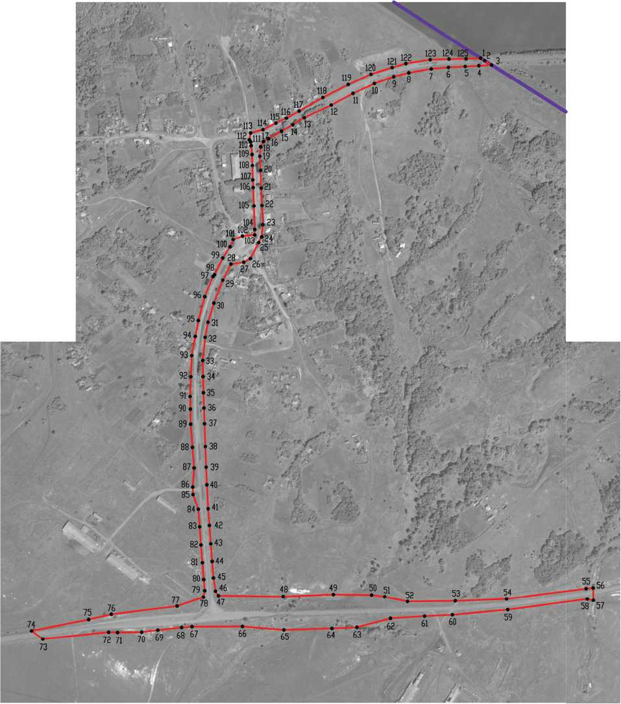

Масштаб 1:5000

Используемые условные знаки и обозначения:

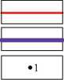

границы территориальной зоны границы муниципального образования

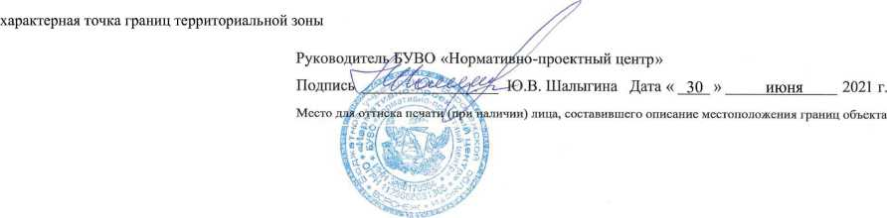

19

ОПИСАНИЕ МЕСТОПОЛОЖЕНИЯ ГРАНИЦ  
Зона сельскохозяйственного использования в границах населенного пункта

села Цапково - СХ1/8

(наименование объекта, местоположение границ которого описано

(далее - объект)

Раздел 1

|  |  |  |
| --- | --- | --- |
| Сведения об объекте | | |
|  | | |
| №  п/п | Характеристики объекта | Описание характеристик |
| 1 | 2 | 3 |
| 1 | Местоположение объекта | Воронежская область, Россошанский муниципальный район, Новокалитвенское сельское поселение, село Цапково |
| 2 | Площадь объекта ±  величина погрешности определения  площади (P ± Дельта P) | 856739+/-3240 м2 |
| 3 | Иные характеристики объекта | - |

20

Раздел 2

|  |  |  |  |  |  |
| --- | --- | --- | --- | --- | --- |
| Сведения о местоположении границ объекта | | | | | |
| 1. Система координат: МСК - 36, зона 1 | | | | | |
| 2. Сведения о характерных точках границ объекта | | | | | |
| Обозначение характерных точек границ | Координаты, м | | Метод определения координат характерной точки | Средняя квадратическая погрешность положения характерной точки (М^, м | Описание обозначения точки на местности (при  наличии) |
| X | Y |
| 1 | 2 | 3 | 4 | 5 | 6 |
| 1 | 333194.95 | 1369975.41 | Картометрический | 1.00 | - |
| 2 | 333142.26 | 1370038.96 | Картометрический | 1.00 | - |
| 3 | 333141.79 | 1370039.53 | Картометрический | 1.00 | - |
| 4 | 332836.37 | 1370424.72 | Картометрический | 1.00 | - |
| 5 | 332581.18 | 1370821.41 | Картометрический | 1.00 | - |
| 6 | 332578.37 | 1370825.52 | Аналитический | 0.10 | - |
| 7 | 332577.16 | 1370795.83 | Аналитический | 0.10 | - |
| 8 | 332576.62 | 1370761.07 | Аналитический | 0.10 | - |
| 9 | 332575.36 | 1370722.69 | Аналитический | 0.10 | - |
| 10 | 332567.36 | 1370673.11 | Аналитический | 0.10 | - |
| 11 | 332559.18 | 1370645.03 | Аналитический | 0.10 | - |
| 12 | 332545.44 | 1370601.91 | Аналитический | 0.10 | - |
| 13 | 332524.36 | 1370555.51 | Аналитический | 0.10 | - |
| 14 | 332591.89 | 1370526.14 | Картометрический | 1.00 | - |
| 15 | 332571.38 | 1370418.13 | Картометрический | 1.00 | - |
| 16 | 332655.71 | 1370428.75 | Картометрический | 1.00 | - |
| 17 | 332679.33 | 1370330.29 | Картометрический | 1.00 | - |
| 18 | 332595.88 | 1370307.51 | Картометрический | 1.00 | - |
| 19 | 332595.76 | 1369794.02 | Картометрический | 1.00 | - |
| 20 | 332845.61 | 1369852.12 | Картометрический | 1.00 | - |
| 1 | 333194.95 | 1369975.41 | Картометрический | 1.00 | - |
|  |  |  |  |  |  |
| 21 | 331985.36 | 1369592.13 | Картометрический | 1.00 | - |
| 22 | 331991.47 | 1369791.11 | Картометрический | 1.00 | - |
| 23 | 331935.30 | 1369786.27 | Картометрический | 1.00 | - |
| 24 | 331795.85 | 1369813.38 | Картометрический | 1.00 | - |
| 25 | 331914.96 | 1369954.77 | Картометрический | 1.00 | - |
| 26 | 331825.87 | 1370036.12 | Картометрический | 1.00 | - |
| 27 | 331534.80 | 1369740.27 | Картометрический | 1.00 | - |
| 28 | 331598.82 | 1369653.12 | Картометрический | 1.00 | - |
| 29 | 331653.14 | 1369663.80 | Картометрический | 1.00 | - |
| 30 | 331678.88 | 1369681.89 | Картометрический | 1.00 | - |
| 31 | 331710.97 | 1369681.19 | Картометрический | 1.00 | - |
| 32 | 331792.53 | 1369623.46 | Картометрический | 1.00 | - |
| 33 | 331831.53 | 1369629.39 | Картометрический | 1.00 | - |
| 34 | 331876.95 | 1369619.92 | Картометрический | 1.00 | - |

21

|  |  |  |  |  |  |
| --- | --- | --- | --- | --- | --- |
| 1 | 2 | 3 | 4 | 5 | 6 |
| 21 | 331985.36 | 1369592.13 | Картометрический | 1.00 | - |
|  |  |  |  |  |  |
| 35 | 332264.42 | 1371249.42 | Картометрический | 1.00 | - |
| 36 | 332060.19 | 1371304.19 | Картометрический | 1.00 | - |
| 37 | 331989.21 | 1371307.60 | Картометрический | 1.00 | - |
| 38 | 331956.04 | 1371301.50 | Картометрический | 1.00 | - |
| 39 | 331875.33 | 1371286.64 | Картометрический | 1.00 | - |
| 40 | 331806.00 | 1371288.32 | Картометрический | 1.00 | - |
| 41 | 331722.74 | 1371342.88 | Картометрический | 1.00 | - |
| 42 | 331599.76 | 1371159.43 | Картометрический | 1.00 | - |
| 43 | 331572.42 | 1371080.44 | Картометрический | 1.00 | - |
| 44 | 331532.85 | 1371054.28 | Картометрический | 1.00 | - |
| 45 | 331498.01 | 1371055.27 | Аналитический | 0.10 | - |
| 46 | 331496.45 | 1371040.95 | Аналитический | 0.10 | - |
| 47 | 331475.47 | 1370878.54 | Аналитический | 0.10 | - |
| 48 | 331471.54 | 1370773.90 | Аналитический | 0.10 | - |
| 49 | 331470.29 | 1370676.29 | Аналитический | 0.10 | - |
| 50 | 331532.44 | 1370748.88 | Картометрический | 1.00 | - |
| 51 | 331782.29 | 1371049.08 | Картометрический | 1.00 | - |
| 52 | 331873.32 | 1370977.42 | Картометрический | 1.00 | - |
| 53 | 331999.21 | 1370839.91 | Картометрический | 1.00 | - |
| 54 | 332169.66 | 1371159.48 | Картометрический | 1.00 | - |
| 35 | 332264.42 | 1371249.42 | Картометрический | 1.00 | - |
|  |  |  |  |  |  |
| 55 | 331393.82 | 1369932.21 | Аналитический | 0.10 | - |
| 56 | 331407.88 | 1370066.52 | Аналитический | 0.10 | - |
| 57 | 331407.27 | 1370084.89 | Аналитический | 0.10 | - |
| 58 | 331408.03 | 1370133.81 | Аналитический | 0.10 | - |
| 59 | 331412.15 | 1370166.83 | Аналитический | 0.10 | - |
| 60 | 331417.42 | 1370215.48 | Аналитический | 0.10 | - |
| 61 | 331419.24 | 1370236.63 | Аналитический | 0.10 | - |
| 62 | 331419.53 | 1370339.61 | Аналитический | 0.10 | - |
| 63 | 331412.61 | 1370424.14 | Аналитический | 0.10 | - |
| 64 | 331415.69 | 1370522.35 | Аналитический | 0.10 | - |
| 65 | 331417.97 | 1370573.07 | Аналитический | 0.10 | - |
| 66 | 331436.18 | 1370641.66 | Аналитический | 0.10 | - |
| 67 | 331440.47 | 1370711.21 | Аналитический | 0.10 | - |
| 68 | 331443.32 | 1370767.91 | Аналитический | 0.10 | - |
| 69 | 331453.59 | 1370880.90 | Аналитический | 0.10 | - |
| 70 | 331475.38 | 1371043.18 | Аналитический | 0.10 | - |
| 71 | 331472.73 | 1371055.67 | Аналитический | 0.10 | - |
| 72 | 331343.46 | 1371058.87 | Картометрический | 1.00 | - |
| 73 | 331264.94 | 1371046.84 | Картометрический | 1.00 | - |
| 74 | 331231.49 | 1371049.64 | Картометрический | 1.00 | - |
| 75 | 331213.01 | 1371102.81 | Картометрический | 1.00 | - |
| 76 | 331167.61 | 1371160.28 | Картометрический | 1.00 | - |
| 77 | 331083.92 | 1371135.98 | Картометрический | 1.00 | - |
| 78 | 330965.54 | 1371085.72 | Картометрический | 1.00 | - |

22

|  |  |  |  |  |  |
| --- | --- | --- | --- | --- | --- |
| 1 | 2 | 3 | 4 | 5 | 6 |
| 79 | 330999.85 | 1370950.64 | Картометрический | 1.00 | - |
| 80 | 330993.40 | 1370889.95 | Картометрический | 1.00 | - |
| 81 | 331106.56 | 1370888.71 | Картометрический | 1.00 | - |
| 82 | 331283.55 | 1370910.60 | Картометрический | 1.00 | - |
| 83 | 331403.25 | 1370739.97 | Картометрический | 1.00 | - |
| 84 | 331291.30 | 1370619.11 | Картометрический | 1.00 | - |
| 85 | 331175.64 | 1370622.58 | Картометрический | 1.00 | - |
| 86 | 331247.09 | 1370512.30 | Картометрический | 1.00 | - |
| 87 | 331240.04 | 1370436.22 | Картометрический | 1.00 | - |
| 88 | 331230.55 | 1370359.31 | Картометрический | 1.00 | - |
| 89 | 331225.04 | 1370314.62 | Картометрический | 1.00 | - |
| 90 | 331219.49 | 1370231.74 | Картометрический | 1.00 | - |
| 91 | 331238.43 | 1370180.42 | Картометрический | 1.00 | - |
| 92 | 331222.43 | 1370150.34 | Картометрический | 1.00 | - |
| 93 | 331227.00 | 1370147.19 | Картометрический | 1.00 | - |
| 94 | 331244.66 | 1370135.05 | Картометрический | 1.00 | - |
| 55 | 331393.82 | 1369932.21 | Аналитический | 0.10 | - |
| 3. Сведения о характерных точках части (частей) границы объекта | | | | | |
| Обозначение характерных точек части границы | Координаты, м | | Метод определения координат характерной точки | Средняя квадратическая погрешность положения характерной точки (М^, м | Описание обозначения точки на местности (при  наличии) |
| X | Y |
| 1 | 2 | 3 | 4 | 5 | 6 |
| Часть № | | | | | |
| - | - | - | - | - | - |

23

Раздел 3

|  |  |  |  |  |  |  |  |
| --- | --- | --- | --- | --- | --- | --- | --- |
| Сведения о местоположении измененных (уточненных) границ объекта | | | | | | | |
| 1. Система координат: - | | | | | | | |
| 2. Сведения о характерных точках границ объекта | | | | | | | |
| Обозначение характерных точек границ | Существующие координаты, м | | Измененные (уточненные) координаты, м | | Метод  определения  координат  характерной  точки | Средняя квадратическая погрешность положения характерной точки (М^, м | Описание обозначения точки на местности (при  наличии) |
| X | Y | X | Y |
| 1 | 2 | 3 | 4 | 5 | 6 | 7 | 8 |
| - | - | - | - | - | - | - | - |
| 3.Сведения о характерных точках части (частей) границы объекта | | | | | | | |
| Часть № | | | | | | | |
| - | - | - | - | - | - | - | - |

24

Раздел 4

План границ объекта

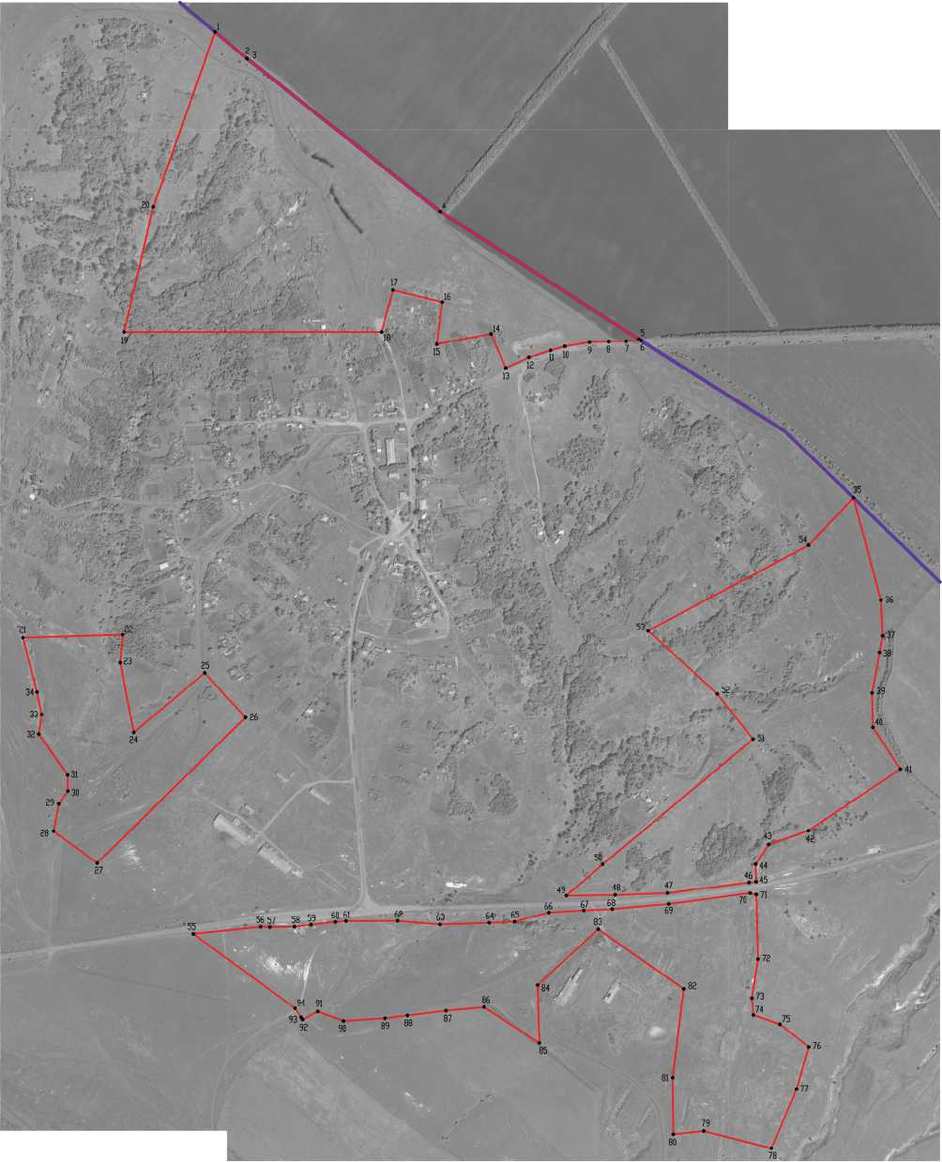

Используемые условные знаки и обозначения:

—| границы территориальной зоны

границы муниципального образования • 1 характерная точка границ территориальной зоны

Масштаб 1:5000

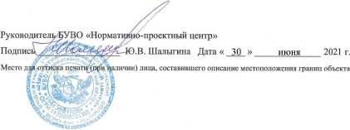

25

ОПИСАНИЕ МЕСТОПОЛОЖЕНИЯ ГРАНИЦ  
Зона сельскохозяйственного производства села Цапково - СХ2/8

(наименование объекта, местоположение границ которого описано

(далее - объект)

Раздел 1

|  |  |  |
| --- | --- | --- |
| Сведения об объекте | | |
|  | | |
| №  п/п | Характеристики объекта | Описание характеристик |
| 1 | 2 | 3 |
| 1 | Местоположение объекта | Воронежская область, Россошанский муниципальный район, Новокалитвенское сельское поселение, село Цапково |
| 2 | Площадь объекта ±  величина погрешности определения  площади (P ± Дельта P) | 189749+/-1525 м2 |
| 3 | Иные характеристики объекта | - |

26

Раздел 2

|  |  |  |  |  |  |
| --- | --- | --- | --- | --- | --- |
| Сведения о местоположении границ объекта | | | | | |
| 1. Система координат: МСК - 36, зона 1 | | | | | |
| 2. Сведения о характерных точках границ объекта | | | | | |
| Обозначение характерных точек границ | Координаты, м | | Метод определения координат характерной точки | Средняя квадратическая погрешность положения характерной точки (М^, м | Описание обозначения точки на местности (при  наличии) |
| X | Y |
| 1 | 2 | 3 | 4 | 5 | 6 |
| 1 | 331825.87 | 1370036.12 | Картометрический | 1.00 | - |
| 2 | 331704.43 | 1370195.13 | Картометрический | 1.00 | - |
| 3 | 331703.56 | 1370238.11 | Аналитический | 0.10 | - |
| 4 | 331688.45 | 1370238.82 | Аналитический | 0.10 | - |
| 5 | 331658.85 | 1370249.59 | Аналитический | 0.10 | - |
| 6 | 331622.60 | 1370252.35 | Аналитический | 0.10 | - |
| 7 | 331585.97 | 1370255.13 | Аналитический | 0.10 | - |
| 8 | 331549.34 | 1370257.91 | Аналитический | 0.10 | - |
| 9 | 331515.14 | 1370260.51 | Аналитический | 0.10 | - |
| 10 | 331492.51 | 1370262.62 | Аналитический | 0.10 | - |
| 11 | 331479.23 | 1370259.97 | Аналитический | 0.10 | - |
| 12 | 331460.81 | 1370206.30 | Аналитический | 0.10 | - |
| 13 | 331444.20 | 1370072.10 | Аналитический | 0.10 | - |
| 14 | 331433.49 | 1370025.84 | Аналитический | 0.10 | - |
| 15 | 331410.43 | 1369909.46 | Аналитический | 0.10 | - |
| 16 | 331534.80 | 1369740.27 | Картометрический | 1.00 | - |
| 1 | 331825.87 | 1370036.12 | Картометрический | 1.00 | - |
|  |  |  |  |  |  |
| 17 | 331403.25 | 1370739.97 | Картометрический | 1.00 | - |
| 18 | 331283.55 | 1370910.60 | Картометрический | 1.00 | - |
| 19 | 331106.56 | 1370888.71 | Картометрический | 1.00 | - |
| 20 | 331175.64 | 1370622.58 | Картометрический | 1.00 | - |
| 21 | 331291.30 | 1370619.11 | Картометрический | 1.00 | - |
| 17 | 331403.25 | 1370739.97 | Картометрический | 1.00 | - |
| 3. Сведения о характерных точках части (частей) границы объекта | | | | | |
| Обозначение характерных точек части границы | Координаты, м | | Метод определения координат характерной точки | Средняя квадратическая погрешность положения характерной точки (М^, м | Описание обозначения точки на местности (при  наличии) |
| X | Y |
| 1 | 2 | 3 | 4 | 5 | 6 |
| Часть № | | | | | |
| - | - | - | - | - | - |

27

Раздел 3

|  |  |  |  |  |  |  |  |
| --- | --- | --- | --- | --- | --- | --- | --- |
| Сведения о местоположении измененных (уточненных) границ объекта | | | | | | | |
| 1. Система координат: - | | | | | | | |
| 2. Сведения о характерных точках границ объекта | | | | | | | |
| Обозначение характерных точек границ | Существующие координаты, м | | Измененные (уточненные) координаты, м | | Метод  определения  координат  характерной  точки | Средняя квадратическая погрешность положения характерной точки (М^, м | Описание обозначения точки на местности (при  наличии) |
| X | Y | X | Y |
| 1 | 2 | 3 | 4 | 5 | 6 | 7 | 8 |
| - | - | - | - | - | - | - | - |
| 3.Сведения о характерных точках части (частей) границы объекта | | | | | | | |
| Часть № | | | | | | | |
| - | - | - | - | - | - | - | - |

Раздел 4

План границ объекта

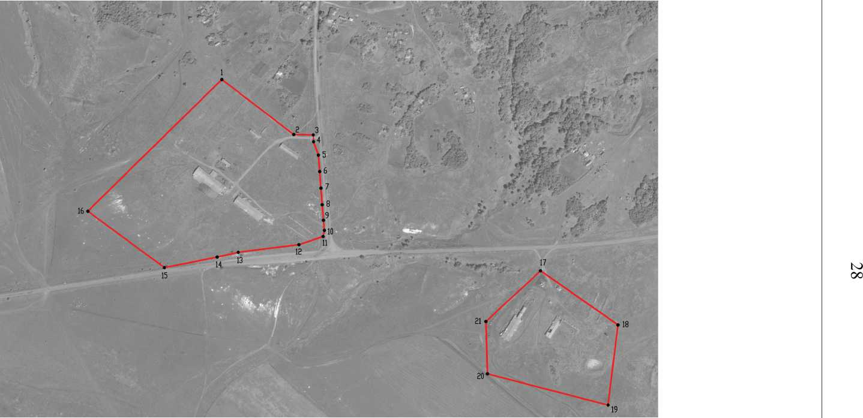

Используемые условные знаки и обозначения: ——границы территориальной зоны

• 1 характерная точка границ территориальной зоны

Масштаб 1:5000

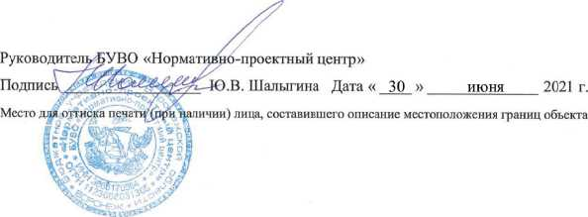

29

описание местоположения границ

Зона ритуальных объектов села Цапково - СН1/8

(наименование объекта, местоположение границ которого описано

(далее - объект)

Раздел 1

|  |  |  |
| --- | --- | --- |
| Сведения об объекте | | |
|  | | |
| №  п/п | Характеристики объекта | Описание характеристик |
| 1 | 2 | 3 |
| 1 | Местоположение объекта | Воронежская область, Россошанский муниципальный район, Новокалитвенское сельское поселение, село Цапково |
| 2 | Площадь объекта ±  величина погрешности определения  площади (Р ± Дельта Р) | 9172+/-335 м2 |
| 3 | Иные характеристики объекта | - |

30

Раздел 2

|  |  |  |  |  |  |
| --- | --- | --- | --- | --- | --- |
| Сведения о местоположении границ объекта | | | | | |
| 1. Система координат: МСК - 36, зона 1 | | | | | |
| 2. Сведения о характерных точках границ объекта | | | | | |
| Обозначение характерных точек границ | Координаты, м | | Метод определения координат характерной точки | Средняя квадратическая погрешность положения характерной точки (Mt), м | Описание обозначения точки на местности (при  наличии) |
| X | Y |
| 1 | 2 | 3 | 4 | 5 | 6 |
| 1 | 332679.33 | 1370330.29 | Картометрический | 1.00 | - |
| 2 | 332655.71 | 1370428.75 | Картометрический | 1.00 | - |
| 3 | 332571.38 | 1370418.13 | Картометрический | 1.00 | - |
| 4 | 332595.88 | 1370307.51 | Картометрический | 1.00 | - |
| 1 | 332679.33 | 1370330.29 | Картометрический | 1.00 | - |
| 3. Сведения о характерных точках части (частей) границы объекта | | | | | |
| Обозначение характерных точек части границы | Координаты, м | | Метод определения координат характерной точки | Средняя квадратическая погрешность положения характерной точки (Mt), м | Описание обозначения точки на местности (при  наличии) |
| X | Y |
| 1 | 2 | 3 | 4 | 5 | 6 |
| Часть № | | | | | |
| - | - | - | - | - | - |

31

Раздел 3

|  |  |  |  |  |  |  |  |
| --- | --- | --- | --- | --- | --- | --- | --- |
| Сведения о местоположении измененных (уточненных) границ объекта | | | | | | | |
| 1. Система координат: - | | | | | | | |
| 2. Сведения о характерных точках границ объекта | | | | | | | |
| Обозначение характерных точек границ | Существующие координаты, м | | Измененные (уточненные) координаты, м | | Метод  определения  координат  характерной  точки | Средняя квадратическая погрешность положения характерной точки (Mt), м | Описание обозначения точки на местности (при  наличии) |
| X | Y | X | Y |
| 1 | 2 | 3 | 4 | 5 | 6 | 7 | 8 |
| - | - | - | - | - | - | - | - |
| З.Сведения о характерных точках части (частей) границы объекта | | | | | | | |
| Часть № | | | | | | | |
| - | - | - | - | - | - | - | - |

32

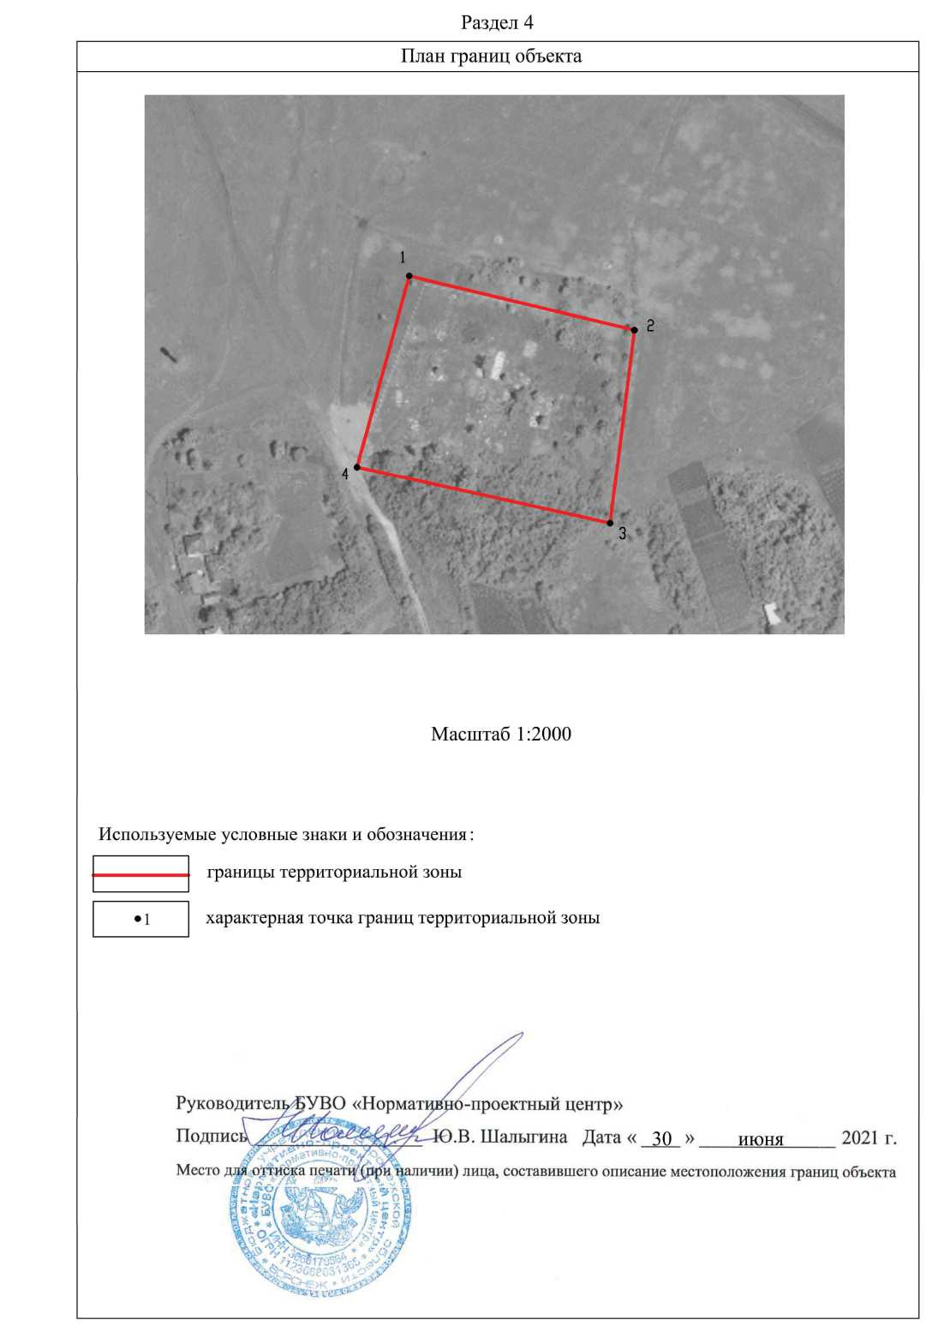

Приложение № 9 к правилам землепользования и застройки Новокалитвенского сельского поселения Россошанского муниципального района Воронежской области

СВЕДЕНИЯ О ГРАНИЦАХ ТЕРРИТОРИАЛЬНЫХ ЗОН,  
СОДЕРЖАЩИЕ ГРАФИЧЕСКОЕ ОПИСАНИЕ МЕСТОПОЛОЖЕНИЯ  
ГРАНИЦ ТЕРРИТОРИАЛЬНЫХ ЗОН, ПЕРЕЧЕНЬ КООРДИНАТ  
ХАРАКТЕРНЫХ ТОЧЕК ГРАНИЦ ТЕРРИТОРИАЛЬНЫХ ЗОН,  
РАСПОЛОЖЕННЫХ ЗА ГРАНИЦАМИ НАСЕЛЕННЫХ ПУНКТОВ НА  
ТЕРРИТОРИИ НОВОКАЛИТВЕНСКОГО СЕЛЬСКОГО ПОСЕЛЕНИЯ

2

ОПИСАНИЕ МЕСТОПОЛОЖЕНИЯ ГРАНИЦ

Зона улиц, дорог, инженерной и транспортной инфраструктуры за границами

населенных пунктов - ИТ1

(наименование объекта, местоположение границ которого описано

(далее - объект)

Раздел 1

|  |  |  |
| --- | --- | --- |
| Сведения об объекте | | |
|  | | |
| №  п/п | Характеристики объекта | Описание характеристик |
| 1 | 2 | 3 |
| 1 | Местоположение объекта | Воронежская область, Россошанский муниципальный район, Новокалитвенское сельское поселение |
| 2 | Площадь объекта ±  величина погрешности определения  площади (P ± Дельта P) | 1002168+/-1752 м2 |
| 3 | Иные характеристики объекта | - |

3

Раздел 2

|  |  |  |  |  |  |
| --- | --- | --- | --- | --- | --- |
| Сведения о местоположении границ объекта | | | | | |
| 1. Система координат: МСК - 36, зона 1 | | | | | |
| 2. Сведения о характерных точках границ объекта | | | | | |
| Обозначение характерных точек границ | Координаты, м | | Метод определения координат характерной точки | Средняя квадратическая погрешность положения характерной точки (М^, м | Описание обозначения точки на местности (при наличии) |
| X | Y |
| 1 | 2 | 3 | 4 | 5 | 6 |
| 1 | 339040.77 | 1354595.06 | Аналитический | 0.50 | - |
| 2 | 339037.49 | 1354599.51 | Аналитический | 0.50 | - |
| 3 | 339033.29 | 1354596.59 | Аналитический | 0.50 | - |
| 4 | 339008.55 | 1354579.38 | Аналитический | 0.50 | - |
| 5 | 338996.09 | 1354570.71 | Аналитический | 0.50 | - |
| 6 | 338968.82 | 1354550.50 | Аналитический | 0.50 | - |
| 7 | 338937.34 | 1354527.16 | Аналитический | 0.50 | - |
| 8 | 338898.76 | 1354498.56 | Аналитический | 0.50 | - |
| 9 | 338867.41 | 1354469.55 | Аналитический | 0.50 | - |
| 10 | 338864.34 | 1354464.88 | Аналитический | 0.50 | - |
| 11 | 338842.19 | 1354440.90 | Аналитический | 0.50 | - |
| 12 | 338818.19 | 1354413.80 | Аналитический | 0.50 | - |
| 13 | 338784.93 | 1354376.26 | Аналитический | 0.50 | - |
| 14 | 338744.83 | 1354329.72 | Аналитический | 0.50 | - |
| 15 | 338693.39 | 1354268.83 | Аналитический | 0.50 | - |
| 16 | 338669.03 | 1354243.28 | Аналитический | 0.50 | - |
| 17 | 338662.37 | 1354245.40 | Аналитический | 0.50 | - |
| 18 | 338659.55 | 1354247.83 | Аналитический | 0.50 | - |
| 19 | 338650.55 | 1354238.56 | Аналитический | 0.50 | - |
| 20 | 338652.99 | 1354234.99 | Аналитический | 0.50 | - |
| 21 | 338647.89 | 1354226.23 | Аналитический | 0.50 | - |
| 22 | 338618.40 | 1354198.42 | Аналитический | 0.50 | - |
| 23 | 338587.63 | 1354172.23 | Аналитический | 0.50 | - |
| 24 | 338551.01 | 1354141.05 | Аналитический | 0.50 | - |
| 25 | 338513.52 | 1354109.14 | Аналитический | 0.50 | - |
| 26 | 338478.56 | 1354079.38 | Аналитический | 0.50 | - |
| 27 | 338440.13 | 1354058.79 | Аналитический | 0.50 | - |
| 28 | 338434.92 | 1354050.63 | Аналитический | 0.50 | - |
| 29 | 338428.92 | 1354042.56 | Аналитический | 0.50 | - |
| 30 | 338419.72 | 1354025.91 | Аналитический | 0.50 | - |
| 31 | 338284.61 | 1353908.43 | Аналитический | 0.50 | - |
| 32 | 338181.54 | 1353838.54 | Аналитический | 0.50 | - |
| 33 | 338127.91 | 1353808.10 | Аналитический | 0.50 | - |
| 34 | 338101.58 | 1353795.46 | Аналитический | 0.50 | - |
| 35 | 338068.30 | 1353782.64 | Аналитический | 0.50 | - |
| 36 | 338051.87 | 1353776.99 | Аналитический | 0.50 | - |

4

|  |  |  |  |  |  |
| --- | --- | --- | --- | --- | --- |
| 1 | 2 | 3 | 4 | 5 | 6 |
| 37 | 337995.02 | 1353755.42 | Аналитический | 0.50 | - |
| 38 | 337731.48 | 1353659.41 | Аналитический | 0.50 | - |
| 39 | 337553.05 | 1353592.30 | Аналитический | 0.50 | - |
| 40 | 337537.48 | 1353592.32 | Аналитический | 0.50 | - |
| 41 | 337531.24 | 1353593.47 | Аналитический | 0.50 | - |
| 42 | 337511.74 | 1353597.05 | Аналитический | 0.50 | - |
| 43 | 337481.02 | 1353608.87 | Аналитический | 0.50 | - |
| 44 | 337445.47 | 1353619.75 | Аналитический | 0.50 | - |
| 45 | 337398.53 | 1353640.02 | Аналитический | 0.50 | - |
| 46 | 337370.28 | 1353656.72 | Аналитический | 0.50 | - |
| 47 | 337324.77 | 1353690.23 | Аналитический | 0.50 | - |
| 48 | 337301.67 | 1353709.46 | Аналитический | 0.50 | - |
| 49 | 337266.24 | 1353730.74 | Аналитический | 0.50 | - |
| 50 | 337232.45 | 1353747.96 | Аналитический | 0.50 | - |
| 51 | 337175.38 | 1353766.01 | Аналитический | 0.50 | - |
| 52 | 337150.36 | 1353770.22 | Аналитический | 0.50 | - |
| 53 | 337102.16 | 1353766.62 | Аналитический | 0.50 | - |
| 54 | 337075.96 | 1353761.47 | Аналитический | 0.50 | - |
| 55 | 337029.91 | 1353738.99 | Аналитический | 0.50 | - |
| 56 | 337026.66 | 1353737.40 | Аналитический | 0.50 | - |
| 57 | 337024.42 | 1353736.31 | Аналитический | 0.50 | - |
| 58 | 336980.41 | 1353710.46 | Аналитический | 0.50 | - |
| 59 | 336957.16 | 1353697.06 | Аналитический | 0.50 | - |
| 60 | 336938.66 | 1353686.11 | Аналитический | 0.50 | - |
| 61 | 336880.49 | 1353655.52 | Аналитический | 0.50 | - |
| 62 | 336853.07 | 1353643.84 | Аналитический | 0.50 | - |
| 63 | 336821.04 | 1353635.02 | Аналитический | 0.50 | - |
| 64 | 336792.96 | 1353635.37 | Аналитический | 0.50 | - |
| 65 | 336751.46 | 1353639.66 | Аналитический | 0.50 | - |
| 66 | 336709.93 | 1353643.36 | Аналитический | 0.50 | - |
| 67 | 336629.14 | 1353651.06 | Аналитический | 0.50 | - |
| 68 | 336601.75 | 1353653.01 | Аналитический | 0.50 | - |
| 69 | 336576.19 | 1353656.37 | Аналитический | 0.50 | - |
| 70 | 336565.42 | 1353660.04 | Аналитический | 0.50 | - |
| 71 | 336559.70 | 1353665.52 | Аналитический | 0.50 | - |
| 72 | 336558.24 | 1353673.60 | Аналитический | 0.50 | - |
| 73 | 336560.94 | 1353718.24 | Аналитический | 0.50 | - |
| 74 | 336563.65 | 1353763.09 | Аналитический | 0.50 | - |
| 75 | 336566.13 | 1353804.00 | Аналитический | 0.50 | - |
| 76 | 336570.12 | 1353847.90 | Аналитический | 0.50 | - |
| 77 | 336573.89 | 1353889.29 | Аналитический | 0.50 | - |
| 78 | 336577.79 | 1353932.23 | Аналитический | 0.50 | - |
| 79 | 336581.71 | 1353975.33 | Аналитический | 0.50 | - |
| 80 | 336585.69 | 1354019.05 | Аналитический | 0.50 | - |
| 81 | 336588.66 | 1354069.28 | Аналитический | 0.50 | - |
| 82 | 336589.01 | 1354073.50 | Аналитический | 0.50 | - |
| 83 | 336589.78 | 1354082.67 | Аналитический | 0.50 | - |
| 84 | 336624.30 | 1354469.68 | Аналитический | 0.50 | - |

5

|  |  |  |  |  |  |
| --- | --- | --- | --- | --- | --- |
| 1 | 2 | 3 | 4 | 5 | 6 |
| 85 | 336651.24 | 1354776.39 | Аналитический | 0.50 | - |
| 86 | 336655.19 | 1354842.29 | Аналитический | 0.50 | - |
| 87 | 336655.65 | 1354920.22 | Аналитический | 0.50 | - |
| 88 | 336654.61 | 1354959.61 | Аналитический | 0.50 | - |
| 89 | 336650.29 | 1355035.75 | Аналитический | 0.50 | - |
| 90 | 336643.83 | 1355091.25 | Аналитический | 0.50 | - |
| 91 | 336620.36 | 1355245.60 | Аналитический | 0.50 | - |
| 92 | 336600.77 | 1355366.86 | Аналитический | 0.50 | - |
| 93 | 336521.77 | 1355870.12 | Аналитический | 0.50 | - |
| 94 | 336483.92 | 1356112.62 | Аналитический | 0.50 | - |
| 95 | 336431.48 | 1356448.20 | Аналитический | 0.50 | - |
| 96 | 336424.83 | 1356513.14 | Аналитический | 0.50 | - |
| 97 | 336417.39 | 1356553.17 | Аналитический | 0.50 | - |
| 98 | 336413.53 | 1356583.72 | Аналитический | 0.50 | - |
| 99 | 336411.89 | 1356624.67 | Аналитический | 0.50 | - |
| 100 | 336408.29 | 1356665.59 | Аналитический | 0.50 | - |
| 101 | 336406.03 | 1356702.79 | Аналитический | 0.50 | - |
| 102 | 336403.95 | 1356738.16 | Аналитический | 0.50 | - |
| 103 | 336402.30 | 1356784.37 | Аналитический | 0.50 | - |
| 104 | 336400.56 | 1356836.67 | Аналитический | 0.50 | - |
| 105 | 336400.09 | 1356877.44 | Аналитический | 0.50 | - |
| 106 | 336401.28 | 1356919.11 | Аналитический | 0.50 | - |
| 107 | 336404.55 | 1356974.88 | Аналитический | 0.50 | - |
| 108 | 336400.69 | 1357144.50 | Аналитический | 0.50 | - |
| 109 | 336401.07 | 1357146.46 | Аналитический | 0.50 | - |
| 110 | 336384.62 | 1357144.24 | Аналитический | 0.50 | - |
| 111 | 336378.34 | 1357395.72 | Аналитический | 0.50 | - |
| 112 | 336376.37 | 1357509.33 | Аналитический | 0.50 | - |
| 113 | 336375.42 | 1357479.93 | Аналитический | 0.50 | - |
| 114 | 336373.83 | 1357431.19 | Аналитический | 0.50 | - |
| 115 | 336372.25 | 1357382.44 | Аналитический | 0.50 | - |
| 116 | 336371.19 | 1357348.49 | Аналитический | 0.50 | - |
| 117 | 336374.28 | 1357288.65 | Аналитический | 0.50 | - |
| 118 | 336376.02 | 1357251.82 | Аналитический | 0.50 | - |
| 119 | 336381.10 | 1357229.06 | Аналитический | 0.50 | - |
| 120 | 336380.09 | 1357102.80 | Аналитический | 0.50 | - |
| 121 | 336371.21 | 1357097.32 | Аналитический | 0.50 | - |
| 122 | 336368.34 | 1357006.02 | Аналитический | 0.50 | - |
| 123 | 336372.31 | 1356998.83 | Аналитический | 0.50 | - |
| 124 | 336378.92 | 1356997.10 | Аналитический | 0.50 | - |
| 125 | 336377.46 | 1356876.34 | Аналитический | 0.50 | - |
| 126 | 336377.35 | 1356856.38 | Аналитический | 0.50 | - |
| 127 | 336379.45 | 1356753.23 | Аналитический | 0.50 | - |
| 128 | 336384.32 | 1356665.73 | Аналитический | 0.50 | - |
| 129 | 336393.57 | 1356581.39 | Аналитический | 0.50 | - |
| 130 | 336400.28 | 1356527.70 | Аналитический | 0.50 | - |
| 131 | 336402.07 | 1356512.55 | Аналитический | 0.50 | - |
| 132 | 336406.09 | 1356479.44 | Аналитический | 0.50 | - |

6

|  |  |  |  |  |  |
| --- | --- | --- | --- | --- | --- |
| 1 | 2 | 3 | 4 | 5 | 6 |
| 133 | 336418.91 | 1356397.69 | Аналитический | 0.50 | - |
| 134 | 336420.41 | 1356387.65 | Аналитический | 0.50 | - |
| 135 | 336501.91 | 1355867.01 | Аналитический | 0.50 | - |
| 136 | 336580.92 | 1355363.70 | Аналитический | 0.50 | - |
| 137 | 336600.50 | 1355242.48 | Аналитический | 0.50 | - |
| 138 | 336615.77 | 1355142.10 | Аналитический | 0.50 | - |
| 139 | 336621.25 | 1355090.08 | Аналитический | 0.50 | - |
| 140 | 336628.82 | 1355034.74 | Аналитический | 0.50 | - |
| 141 | 336630.03 | 1354980.05 | Аналитический | 0.50 | - |
| 142 | 336635.52 | 1354915.08 | Аналитический | 0.50 | - |
| 143 | 336635.09 | 1354842.95 | Аналитический | 0.50 | - |
| 144 | 336631.19 | 1354777.87 | Аналитический | 0.50 | - |
| 145 | 336604.28 | 1354471.45 | Аналитический | 0.50 | - |
| 146 | 336500.82 | 1353311.76 | Аналитический | 0.50 | - |
| 147 | 336487.73 | 1353166.39 | Аналитический | 0.50 | - |
| 148 | 336464.69 | 1352835.05 | Аналитический | 0.50 | - |
| 149 | 336450.55 | 1352641.65 | Аналитический | 0.50 | - |
| 150 | 336444.11 | 1352580.44 | Аналитический | 0.50 | - |
| 151 | 336437.21 | 1352539.38 | Аналитический | 0.50 | - |
| 152 | 336430.01 | 1352511.99 | Аналитический | 0.50 | - |
| 153 | 336423.14 | 1352493.34 | Аналитический | 0.50 | - |
| 154 | 336418.25 | 1352483.45 | Аналитический | 0.50 | - |
| 155 | 336405.88 | 1352463.04 | Аналитический | 0.50 | - |
| 156 | 336390.19 | 1352444.21 | Аналитический | 0.50 | - |
| 157 | 336369.54 | 1352420.38 | Аналитический | 0.50 | - |
| 158 | 336346.51 | 1352398.74 | Аналитический | 0.50 | - |
| 159 | 336290.08 | 1352351.43 | Аналитический | 0.50 | - |
| 160 | 336209.98 | 1352287.38 | Аналитический | 0.50 | - |
| 161 | 336202.87 | 1352282.24 | Аналитический | 0.50 | - |
| 162 | 336201.21 | 1352281.04 | Аналитический | 0.50 | - |
| 163 | 336160.21 | 1352252.00 | Аналитический | 0.50 | - |
| 164 | 336096.17 | 1352208.29 | Аналитический | 0.50 | - |
| 165 | 336061.73 | 1352186.78 | Аналитический | 0.50 | - |
| 166 | 336028.30 | 1352165.91 | Аналитический | 0.50 | - |
| 167 | 335992.37 | 1352143.47 | Аналитический | 0.50 | - |
| 168 | 335961.30 | 1352124.07 | Аналитический | 0.50 | - |
| 169 | 335923.48 | 1352101.05 | Аналитический | 0.50 | - |
| 170 | 335892.40 | 1352082.15 | Аналитический | 0.50 | - |
| 171 | 335855.39 | 1352059.61 | Аналитический | 0.50 | - |
| 172 | 335808.55 | 1352031.45 | Аналитический | 0.50 | - |
| 173 | 335804.43 | 1352030.41 | Аналитический | 0.50 | - |
| 174 | 335800.19 | 1352031.00 | Аналитический | 0.50 | - |
| 175 | 335792.88 | 1352032.54 | Аналитический | 0.50 | - |
| 176 | 335786.74 | 1352033.53 | Аналитический | 0.50 | - |
| 177 | 335781.75 | 1352021.09 | Аналитический | 0.50 | - |
| 178 | 335783.33 | 1352020.16 | Аналитический | 0.50 | - |
| 179 | 335784.29 | 1352018.70 | Аналитический | 0.50 | - |
| 180 | 335784.24 | 1352016.40 | Аналитический | 0.50 | - |

7

|  |  |  |  |  |  |
| --- | --- | --- | --- | --- | --- |
| 1 | 2 | 3 | 4 | 5 | 6 |
| 181 | 335780.30 | 1352014.34 | Аналитический | 0.50 | - |
| 182 | 335702.16 | 1351966.85 | Аналитический | 0.50 | - |
| 183 | 335403.61 | 1351782.00 | Аналитический | 0.50 | - |
| 184 | 334934.88 | 1351497.17 | Аналитический | 0.50 | - |
| 185 | 334532.02 | 1351251.99 | Аналитический | 0.50 | - |
| 186 | 334252.41 | 1351081.97 | Аналитический | 0.50 | - |
| 187 | 334197.75 | 1351044.35 | Аналитический | 0.50 | - |
| 188 | 334178.98 | 1351036.87 | Аналитический | 0.50 | - |
| 189 | 334183.97 | 1351032.93 | Аналитический | 0.50 | - |
| 190 | 334189.40 | 1351028.65 | Аналитический | 0.50 | - |
| 191 | 334196.67 | 1351022.76 | Аналитический | 0.50 | - |
| 192 | 334202.71 | 1351017.87 | Аналитический | 0.50 | - |
| 193 | 334208.11 | 1351019.81 | Аналитический | 0.50 | - |
| 194 | 334207.83 | 1351025.39 | Аналитический | 0.50 | - |
| 195 | 334208.43 | 1351027.88 | Аналитический | 0.50 | - |
| 196 | 334210.24 | 1351031.08 | Аналитический | 0.50 | - |
| 197 | 334212.61 | 1351032.37 | Аналитический | 0.50 | - |
| 198 | 334262.86 | 1351064.79 | Аналитический | 0.50 | - |
| 199 | 334542.47 | 1351234.82 | Аналитический | 0.50 | - |
| 200 | 334954.13 | 1351485.35 | Аналитический | 0.50 | - |
| 201 | 335414.12 | 1351764.86 | Аналитический | 0.50 | - |
| 202 | 335712.66 | 1351949.71 | Аналитический | 0.50 | - |
| 203 | 335797.50 | 1352001.20 | Аналитический | 0.50 | - |
| 204 | 335841.14 | 1352026.82 | Аналитический | 0.50 | - |
| 205 | 335850.21 | 1352029.21 | Аналитический | 0.50 | - |
| 206 | 335859.46 | 1352027.93 | Аналитический | 0.50 | - |
| 207 | 335882.59 | 1352017.55 | Аналитический | 0.50 | - |
| 208 | 335933.34 | 1351994.84 | Аналитический | 0.50 | - |
| 209 | 335984.09 | 1351972.12 | Аналитический | 0.50 | - |
| 210 | 336034.84 | 1351949.41 | Аналитический | 0.50 | - |
| 211 | 336085.58 | 1351926.70 | Аналитический | 0.50 | - |
| 212 | 336141.59 | 1351901.91 | Аналитический | 0.50 | - |
| 213 | 336184.39 | 1351882.97 | Аналитический | 0.50 | - |
| 214 | 336245.26 | 1351856.03 | Аналитический | 0.50 | - |
| 215 | 336274.43 | 1351841.14 | Аналитический | 0.50 | - |
| 216 | 336282.09 | 1351836.65 | Аналитический | 0.50 | - |
| 217 | 336293.71 | 1351852.27 | Аналитический | 0.50 | - |
| 218 | 336293.01 | 1351852.75 | Аналитический | 0.50 | - |
| 219 | 336288.60 | 1351858.53 | Аналитический | 0.50 | - |
| 220 | 336286.16 | 1351866.86 | Аналитический | 0.50 | - |
| 221 | 336274.41 | 1351869.67 | Аналитический | 0.50 | - |
| 222 | 336270.20 | 1351865.99 | Аналитический | 0.50 | - |
| 223 | 336247.72 | 1351874.07 | Аналитический | 0.50 | - |
| 224 | 336195.93 | 1351897.05 | Аналитический | 0.50 | - |
| 225 | 336140.65 | 1351921.59 | Аналитический | 0.50 | - |
| 226 | 336092.71 | 1351942.87 | Аналитический | 0.50 | - |
| 227 | 336043.10 | 1351965.11 | Аналитический | 0.50 | - |
| 228 | 335993.48 | 1351987.36 | Аналитический | 0.50 | - |
| 229 | 335943.87 | 1352009.60 | Аналитический | 0.50 | - |
| 230 | 335894.25 | 1352031.85 | Аналитический | 0.50 | - |

8

|  |  |  |  |  |  |
| --- | --- | --- | --- | --- | --- |
| 1 | 2 | 3 | 4 | 5 | 6 |
| 231 | 335885.74 | 1352039.37 | Аналитический | 0.50 | - |
| 232 | 335883.91 | 1352045.25 | Аналитический | 0.50 | - |
| 233 | 335884.15 | 1352050.21 | Аналитический | 0.50 | - |
| 234 | 335889.75 | 1352056.38 | Аналитический | 0.50 | - |
| 235 | 335934.48 | 1352083.63 | Аналитический | 0.50 | - |
| 236 | 335973.37 | 1352107.32 | Аналитический | 0.50 | - |
| 237 | 336000.88 | 1352124.49 | Аналитический | 0.50 | - |
| 238 | 336037.68 | 1352147.44 | Аналитический | 0.50 | - |
| 239 | 336071.42 | 1352168.50 | Аналитический | 0.50 | - |
| 240 | 336106.24 | 1352190.22 | Аналитический | 0.50 | - |
| 241 | 336154.18 | 1352222.41 | Аналитический | 0.50 | - |
| 242 | 336192.97 | 1352249.71 | Аналитический | 0.50 | - |
| 243 | 336219.79 | 1352269.56 | Аналитический | 0.50 | - |
| 244 | 336264.70 | 1352304.54 | Аналитический | 0.50 | - |
| 245 | 336302.92 | 1352335.96 | Аналитический | 0.50 | - |
| 246 | 336359.86 | 1352383.70 | Аналитический | 0.50 | - |
| 247 | 336383.77 | 1352406.17 | Аналитический | 0.50 | - |
| 248 | 336414.01 | 1352438.29 | Аналитический | 0.50 | - |
| 249 | 336421.96 | 1352448.42 | Аналитический | 0.50 | - |
| 250 | 336439.83 | 1352468.94 | Аналитический | 0.50 | - |
| 251 | 336444.77 | 1352476.02 | Аналитический | 0.50 | - |
| 252 | 336446.83 | 1352477.91 | Аналитический | 0.50 | - |
| 253 | 336449.58 | 1352477.86 | Аналитический | 0.50 | - |
| 254 | 336459.00 | 1352474.05 | Аналитический | 0.50 | - |
| 255 | 336466.31 | 1352495.27 | Аналитический | 0.50 | - |
| 256 | 336460.25 | 1352499.75 | Аналитический | 0.50 | - |
| 257 | 336457.69 | 1352503.30 | Аналитический | 0.50 | - |
| 258 | 336456.39 | 1352507.83 | Аналитический | 0.50 | - |
| 259 | 336459.29 | 1352532.81 | Аналитический | 0.50 | - |
| 260 | 336467.61 | 1352573.48 | Аналитический | 0.50 | - |
| 261 | 336472.18 | 1352618.13 | Аналитический | 0.50 | - |
| 262 | 336475.46 | 1352664.22 | Аналитический | 0.50 | - |
| 263 | 336478.80 | 1352711.28 | Аналитический | 0.50 | - |
| 264 | 336482.06 | 1352757.13 | Аналитический | 0.50 | - |
| 265 | 336485.28 | 1352802.44 | Аналитический | 0.50 | - |
| 266 | 336488.16 | 1352846.58 | Аналитический | 0.50 | - |
| 267 | 336491.03 | 1352890.51 | Аналитический | 0.50 | - |
| 268 | 336493.71 | 1352931.46 | Аналитический | 0.50 | - |
| 269 | 336496.61 | 1352975.89 | Аналитический | 0.50 | - |
| 270 | 336499.32 | 1353017.42 | Аналитический | 0.50 | - |
| 271 | 336502.37 | 1353064.00 | Аналитический | 0.50 | - |
| 272 | 336505.30 | 1353108.89 | Аналитический | 0.50 | - |
| 273 | 336508.81 | 1353147.75 | Аналитический | 0.50 | - |
| 274 | 336512.54 | 1353189.06 | Аналитический | 0.50 | - |
| 275 | 336516.28 | 1353230.40 | Аналитический | 0.50 | - |
| 276 | 336520.05 | 1353272.12 | Аналитический | 0.50 | - |
| 277 | 336523.57 | 1353311.04 | Аналитический | 0.50 | - |
| 278 | 336527.33 | 1353352.69 | Аналитический | 0.50 | - |
| 279 | 336530.57 | 1353388.52 | Аналитический | 0.50 | - |
| 280 | 336535.71 | 1353435.00 | Аналитический | 0.50 | - |
| 281 | 336540.81 | 1353481.10 | Аналитический | 0.50 | - |

9

|  |  |  |  |  |  |
| --- | --- | --- | --- | --- | --- |
| 1 | 2 | 3 | 4 | 5 | 6 |
| 282 | 336545.49 | 1353523.38 | Аналитический | 0.50 | - |
| 283 | 336550.63 | 1353569.88 | Аналитический | 0.50 | - |
| 284 | 336555.89 | 1353617.39 | Аналитический | 0.50 | - |
| 285 | 336561.80 | 1353622.64 | Аналитический | 0.50 | - |
| 286 | 336568.94 | 1353624.49 | Аналитический | 0.50 | - |
| 287 | 336573.38 | 1353624.44 | Аналитический | 0.50 | - |
| 288 | 336592.96 | 1353624.24 | Аналитический | 0.50 | - |
| 289 | 336613.77 | 1353622.67 | Аналитический | 0.50 | - |
| 290 | 336652.66 | 1353619.73 | Аналитический | 0.50 | - |
| 291 | 336706.78 | 1353615.64 | Аналитический | 0.50 | - |
| 292 | 336749.29 | 1353612.43 | Аналитический | 0.50 | - |
| 293 | 336789.60 | 1353609.66 | Аналитический | 0.50 | - |
| 294 | 336819.04 | 1353608.24 | Аналитический | 0.50 | - |
| 295 | 336852.21 | 1353610.92 | Аналитический | 0.50 | - |
| 296 | 336852.65 | 1353609.68 | Аналитический | 0.50 | - |
| 297 | 336867.50 | 1353611.37 | Аналитический | 0.50 | - |
| 298 | 336867.61 | 1353614.20 | Аналитический | 0.50 | - |
| 299 | 336868.59 | 1353617.05 | Аналитический | 0.50 | - |
| 300 | 336898.98 | 1353630.36 | Аналитический | 0.50 | - |
| 301 | 336957.26 | 1353659.67 | Аналитический | 0.50 | - |
| 302 | 336979.57 | 1353671.02 | Аналитический | 0.50 | - |
| 303 | 336997.08 | 1353679.93 | Аналитический | 0.50 | - |
| 304 | 337039.98 | 1353704.16 | Аналитический | 0.50 | - |
| 305 | 337082.94 | 1353724.60 | Аналитический | 0.50 | - |
| 306 | 337111.07 | 1353734.07 | Аналитический | 0.50 | - |
| 307 | 337143.44 | 1353737.35 | Аналитический | 0.50 | - |
| 308 | 337169.60 | 1353735.56 | Аналитический | 0.50 | - |
| 309 | 337204.62 | 1353725.05 | Аналитический | 0.50 | - |
| 310 | 337251.40 | 1353704.22 | Аналитический | 0.50 | - |
| 311 | 337281.85 | 1353687.04 | Аналитический | 0.50 | - |
| 312 | 337308.49 | 1353668.53 | Аналитический | 0.50 | - |
| 313 | 337353.90 | 1353633.18 | Аналитический | 0.50 | - |
| 314 | 337383.07 | 1353614.60 | Аналитический | 0.50 | - |
| 315 | 337430.90 | 1353592.78 | Аналитический | 0.50 | - |
| 316 | 337473.08 | 1353574.41 | Аналитический | 0.50 | - |
| 317 | 337510.75 | 1353567.35 | Аналитический | 0.50 | - |
| 318 | 337538.33 | 1353566.42 | Аналитический | 0.50 | - |
| 319 | 337568.53 | 1353571.01 | Аналитический | 0.50 | - |
| 320 | 337588.14 | 1353576.18 | Аналитический | 0.50 | - |
| 321 | 337603.67 | 1353582.00 | Аналитический | 0.50 | - |
| 322 | 337644.67 | 1353598.95 | Аналитический | 0.50 | - |
| 323 | 337682.15 | 1353614.45 | Аналитический | 0.50 | - |
| 324 | 337731.16 | 1353637.00 | Аналитический | 0.50 | - |
| 325 | 337791.15 | 1353659.11 | Аналитический | 0.50 | - |
| 326 | 337839.09 | 1353676.78 | Аналитический | 0.50 | - |
| 327 | 337887.47 | 1353693.72 | Аналитический | 0.50 | - |
| 328 | 337922.93 | 1353706.04 | Аналитический | 0.50 | - |
| 329 | 337984.23 | 1353727.59 | Аналитический | 0.50 | - |
| 330 | 338032.61 | 1353744.53 | Аналитический | 0.50 | - |
| 331 | 338075.05 | 1353761.39 | Аналитический | 0.50 | - |
| 332 | 338082.33 | 1353764.50 | Аналитический | 0.50 | - |

10

|  |  |  |  |  |  |
| --- | --- | --- | --- | --- | --- |
| 1 | 2 | 3 | 4 | 5 | 6 |
| 333 | 338111.74 | 1353777.06 | Аналитический | 0.50 | - |
| 334 | 338136.41 | 1353788.57 | Аналитический | 0.50 | - |
| 335 | 338180.65 | 1353811.04 | Аналитический | 0.50 | - |
| 336 | 338215.51 | 1353830.26 | Аналитический | 0.50 | - |
| 337 | 338231.19 | 1353836.23 | Аналитический | 0.50 | - |
| 338 | 338262.41 | 1353856.92 | Аналитический | 0.50 | - |
| 339 | 338297.65 | 1353882.19 | Аналитический | 0.50 | - |
| 340 | 338334.49 | 1353911.26 | Аналитический | 0.50 | - |
| 341 | 338379.64 | 1353951.36 | Аналитический | 0.50 | - |
| 342 | 338416.19 | 1353983.83 | Аналитический | 0.50 | - |
| 343 | 338451.31 | 1354015.02 | Аналитический | 0.50 | - |
| 344 | 338500.87 | 1354055.99 | Аналитический | 0.50 | - |
| 345 | 338533.10 | 1354085.31 | Аналитический | 0.50 | - |
| 346 | 338568.90 | 1354117.87 | Аналитический | 0.50 | - |
| 347 | 338600.71 | 1354146.80 | Аналитический | 0.50 | - |
| 348 | 338629.80 | 1354173.26 | Аналитический | 0.50 | - |
| 349 | 338656.54 | 1354191.64 | Аналитический | 0.50 | - |
| 350 | 338681.64 | 1354205.47 | Аналитический | 0.50 | - |
| 351 | 338686.77 | 1354209.99 | Аналитический | 0.50 | - |
| 352 | 338689.00 | 1354225.23 | Аналитический | 0.50 | - |
| 353 | 338705.74 | 1354245.24 | Аналитический | 0.50 | - |
| 354 | 338725.52 | 1354264.81 | Аналитический | 0.50 | - |
| 355 | 338764.22 | 1354310.13 | Аналитический | 0.50 | - |
| 356 | 338803.31 | 1354355.60 | Аналитический | 0.50 | - |
| 357 | 338832.38 | 1354389.83 | Аналитический | 0.50 | - |
| 358 | 338856.95 | 1354418.77 | Аналитический | 0.50 | - |
| 359 | 338883.48 | 1354446.64 | Аналитический | 0.50 | - |
| 360 | 338917.51 | 1354479.46 | Аналитический | 0.50 | - |
| 361 | 338949.94 | 1354505.04 | Аналитический | 0.50 | - |
| 362 | 338980.56 | 1354529.18 | Аналитический | 0.50 | - |
| 363 | 339009.33 | 1354551.87 | Аналитический | 0.50 | - |
| 364 | 339018.29 | 1354558.65 | Аналитический | 0.50 | - |
| 365 | 339011.67 | 1354571.74 | Аналитический | 0.50 | - |
| 1 | 339040.77 | 1354595.06 | Аналитический | 0.50 | - |
|  |  |  |  |  |  |
| 366 | 340237.29 | 1358214.65 | Аналитический | 0.50 | - |
| 367 | 340236.79 | 1358224.32 | Аналитический | 0.50 | - |
| 368 | 340236.25 | 1358234.89 | Аналитический | 0.50 | - |
| 369 | 340016.32 | 1358214.88 | Аналитический | 0.50 | - |
| 370 | 339962.46 | 1358210.52 | Аналитический | 0.50 | - |
| 371 | 339902.21 | 1358207.53 | Аналитический | 0.50 | - |
| 372 | 339862.66 | 1358210.94 | Аналитический | 0.50 | - |
| 373 | 339804.39 | 1358220.91 | Аналитический | 0.50 | - |
| 374 | 339780.90 | 1358224.19 | Аналитический | 0.50 | - |
| 375 | 339750.53 | 1358223.65 | Аналитический | 0.50 | - |
| 376 | 339713.01 | 1358221.86 | Аналитический | 0.50 | - |
| 377 | 339508.90 | 1358192.96 | Аналитический | 0.50 | - |
| 378 | 339415.25 | 1358179.70 | Аналитический | 0.50 | - |
| 379 | 339316.43 | 1358165.70 | Аналитический | 0.50 | - |
| 380 | 339018.29 | 1358121.45 | Аналитический | 0.50 | - |
| 381 | 338972.43 | 1358113.07 | Аналитический | 0.50 | - |

11

|  |  |  |  |  |  |
| --- | --- | --- | --- | --- | --- |
| 1 | 2 | 3 | 4 | 5 | 6 |
| 382 | 338970.03 | 1358112.63 | Аналитический | 0.50 | - |
| 383 | 338955.29 | 1358112.69 | Аналитический | 0.50 | - |
| 384 | 338928.95 | 1358119.59 | Аналитический | 0.50 | - |
| 385 | 338889.15 | 1358128.86 | Аналитический | 0.50 | - |
| 386 | 338888.81 | 1358124.91 | Аналитический | 0.50 | - |
| 387 | 338900.48 | 1358114.44 | Аналитический | 0.50 | - |
| 388 | 338897.94 | 1358105.39 | Аналитический | 0.50 | - |
| 389 | 338901.46 | 1358094.44 | Аналитический | 0.50 | - |
| 390 | 338930.73 | 1358089.11 | Аналитический | 0.50 | - |
| 391 | 338950.16 | 1358089.24 | Аналитический | 0.50 | - |
| 392 | 338976.11 | 1358092.64 | Аналитический | 0.50 | - |
| 393 | 339017.29 | 1358101.20 | Аналитический | 0.50 | - |
| 394 | 339061.26 | 1358108.92 | Аналитический | 0.50 | - |
| 395 | 339511.99 | 1358173.09 | Аналитический | 0.50 | - |
| 396 | 339585.68 | 1358183.28 | Аналитический | 0.50 | - |
| 397 | 339589.42 | 1358183.83 | Аналитический | 0.50 | - |
| 398 | 339593.62 | 1358184.38 | Аналитический | 0.50 | - |
| 399 | 339732.07 | 1358204.75 | Аналитический | 0.50 | - |
| 400 | 339781.79 | 1358203.83 | Аналитический | 0.50 | - |
| 401 | 339859.49 | 1358191.57 | Аналитический | 0.50 | - |
| 402 | 339901.03 | 1358187.43 | Аналитический | 0.50 | - |
| 403 | 339964.17 | 1358190.22 | Аналитический | 0.50 | - |
| 404 | 340018.60 | 1358194.67 | Аналитический | 0.50 | - |
| 366 | 340237.29 | 1358214.65 | Аналитический | 0.50 | - |
|  |  |  |  |  |  |
| 405 | 338856.34 | 1358107.26 | Аналитический | 0.50 | - |
| 406 | 338858.89 | 1358117.32 | Аналитический | 0.50 | - |
| 407 | 338861.54 | 1358125.05 | Аналитический | 0.50 | - |
| 408 | 338866.67 | 1358133.87 | Аналитический | 0.50 | - |
| 409 | 338842.35 | 1358141.82 | Аналитический | 0.50 | - |
| 410 | 338778.75 | 1358166.56 | Аналитический | 0.50 | - |
| 411 | 338758.04 | 1358176.10 | Аналитический | 0.50 | - |
| 412 | 338723.94 | 1358203.57 | Аналитический | 0.50 | - |
| 413 | 338701.14 | 1358224.85 | Аналитический | 0.50 | - |
| 414 | 338687.78 | 1358202.98 | Аналитический | 0.50 | - |
| 415 | 338644.85 | 1358246.43 | Аналитический | 0.50 | - |
| 416 | 338645.62 | 1358237.92 | Аналитический | 0.50 | - |
| 417 | 338670.30 | 1358214.42 | Аналитический | 0.50 | - |
| 418 | 338686.79 | 1358201.02 | Аналитический | 0.50 | - |
| 419 | 338708.34 | 1358183.66 | Аналитический | 0.50 | - |
| 420 | 338746.04 | 1358154.19 | Аналитический | 0.50 | - |
| 421 | 338768.81 | 1358143.35 | Аналитический | 0.50 | - |
| 422 | 338799.61 | 1358130.44 | Аналитический | 0.50 | - |
| 423 | 338822.11 | 1358121.00 | Аналитический | 0.50 | - |
| 424 | 338830.41 | 1358117.52 | Аналитический | 0.50 | - |
| 405 | 338856.34 | 1358107.26 | Аналитический | 0.50 | - |
|  |  |  |  |  |  |
| 425 | 337698.79 | 1360564.40 | Аналитический | 0.50 | - |
| 426 | 337690.58 | 1360564.08 | Аналитический | 0.50 | - |
| 427 | 337670.29 | 1360556.14 | Аналитический | 0.50 | - |
| 428 | 337576.80 | 1360490.39 | Аналитический | 0.50 | - |

12

|  |  |  |  |  |  |
| --- | --- | --- | --- | --- | --- |
| 1 | 2 | 3 | 4 | 5 | 6 |
| 429 | 337551.17 | 1360463.13 | Аналитический | 0.50 | - |
| 430 | 337620.10 | 1360514.93 | Аналитический | 0.50 | - |
| 431 | 337676.79 | 1360548.27 | Аналитический | 0.50 | - |
| 425 | 337698.79 | 1360564.40 | Аналитический | 0.50 | - |
|  |  |  |  |  |  |
| 432 | 336419.06 | 1358866.37 | Аналитический | 0.50 | - |
| 433 | 336419.65 | 1358900.70 | Аналитический | 0.50 | - |
| 434 | 336420.19 | 1358932.22 | Аналитический | 0.50 | - |
| 435 | 336420.22 | 1358951.81 | Аналитический | 0.50 | - |
| 436 | 336427.04 | 1358953.42 | Аналитический | 0.50 | - |
| 437 | 336429.56 | 1358953.30 | Аналитический | 0.50 | - |
| 438 | 336429.68 | 1358965.14 | Аналитический | 0.50 | - |
| 439 | 336420.53 | 1358968.31 | Аналитический | 0.50 | - |
| 440 | 336420.69 | 1358977.15 | Аналитический | 0.50 | - |
| 441 | 336423.37 | 1359025.20 | Аналитический | 0.50 | - |
| 442 | 336430.19 | 1359213.60 | Аналитический | 0.50 | - |
| 443 | 336409.93 | 1359213.82 | Аналитический | 0.50 | - |
| 444 | 336408.37 | 1359178.52 | Аналитический | 0.50 | - |
| 445 | 336406.68 | 1359140.11 | Аналитический | 0.50 | - |
| 446 | 336404.78 | 1359096.94 | Аналитический | 0.50 | - |
| 447 | 336403.02 | 1359057.07 | Аналитический | 0.50 | - |
| 448 | 336401.12 | 1359013.95 | Аналитический | 0.50 | - |
| 449 | 336398.96 | 1358964.89 | Аналитический | 0.50 | - |
| 450 | 336395.51 | 1358915.01 | Аналитический | 0.50 | - |
| 451 | 336392.17 | 1358866.73 | Аналитический | 0.50 | - |
| 432 | 336419.06 | 1358866.37 | Аналитический | 0.50 | - |
|  |  |  |  |  |  |
| 452 | 336412.21 | 1359538.33 | Аналитический | 0.50 | - |
| 453 | 336412.11 | 1359544.01 | Аналитический | 0.50 | - |
| 454 | 336200.41 | 1359461.66 | Аналитический | 0.50 | - |
| 455 | 336232.80 | 1359471.89 | Аналитический | 0.50 | - |
| 456 | 336269.57 | 1359485.02 | Аналитический | 0.50 | - |
| 457 | 336302.00 | 1359497.02 | Аналитический | 0.50 | - |
| 458 | 336330.23 | 1359507.48 | Аналитический | 0.50 | - |
| 459 | 336366.58 | 1359522.32 | Аналитический | 0.50 | - |
| 460 | 336403.99 | 1359537.59 | Аналитический | 0.50 | - |
| 452 | 336412.21 | 1359538.33 | Аналитический | 0.50 | - |
|  |  |  |  |  |  |
| 461 | 336089.64 | 1359466.13 | Аналитический | 0.50 | - |
| 462 | 336046.36 | 1359466.19 | Аналитический | 0.50 | - |
| 463 | 336000.81 | 1359471.97 | Аналитический | 0.50 | - |
| 464 | 335969.88 | 1359481.05 | Аналитический | 0.50 | - |
| 465 | 335943.26 | 1359492.59 | Аналитический | 0.50 | - |
| 466 | 335912.06 | 1359511.80 | Аналитический | 0.50 | - |
| 467 | 335870.40 | 1359542.86 | Аналитический | 0.50 | - |
| 468 | 335740.35 | 1359663.10 | Аналитический | 0.50 | - |
| 469 | 335513.23 | 1359880.65 | Аналитический | 0.50 | - |
| 470 | 335345.90 | 1360041.29 | Аналитический | 0.50 | - |
| 471 | 335077.02 | 1360305.48 | Аналитический | 0.50 | - |
| 472 | 334998.60 | 1360384.48 | Аналитический | 0.50 | - |
| 473 | 334974.93 | 1360408.32 | Аналитический | 0.50 | - |

13

|  |  |  |  |  |  |
| --- | --- | --- | --- | --- | --- |
| 1 | 2 | 3 | 4 | 5 | 6 |
| 474 | 334933.50 | 1360456.29 | Аналитический | 0.50 | - |
| 475 | 334888.25 | 1360515.03 | Аналитический | 0.50 | - |
| 476 | 334852.40 | 1360568.08 | Аналитический | 0.50 | - |
| 477 | 334770.78 | 1360705.52 | Аналитический | 0.50 | - |
| 478 | 334740.99 | 1360749.81 | Аналитический | 0.50 | - |
| 479 | 334472.51 | 1361120.03 | Аналитический | 0.50 | - |
| 480 | 334470.15 | 1361123.38 | Аналитический | 0.50 | - |
| 481 | 334395.81 | 1361227.87 | Аналитический | 0.50 | - |
| 482 | 334374.53 | 1361256.59 | Аналитический | 0.50 | - |
| 483 | 334347.19 | 1361287.16 | Аналитический | 0.50 | - |
| 484 | 334325.10 | 1361308.07 | Аналитический | 0.50 | - |
| 485 | 334298.09 | 1361326.04 | Аналитический | 0.50 | - |
| 486 | 334271.79 | 1361339.33 | Аналитический | 0.50 | - |
| 487 | 334237.68 | 1361354.07 | Аналитический | 0.50 | - |
| 488 | 333991.96 | 1361434.67 | Аналитический | 0.50 | - |
| 489 | 333882.40 | 1361472.50 | Аналитический | 0.50 | - |
| 490 | 333847.84 | 1361488.29 | Аналитический | 0.50 | - |
| 491 | 333805.25 | 1361510.25 | Аналитический | 0.50 | - |
| 492 | 333785.16 | 1361524.82 | Аналитический | 0.50 | - |
| 493 | 333762.39 | 1361550.58 | Аналитический | 0.50 | - |
| 494 | 333730.70 | 1361587.89 | Аналитический | 0.50 | - |
| 495 | 333702.23 | 1361629.29 | Аналитический | 0.50 | - |
| 496 | 333702.33 | 1361649.54 | Аналитический | 0.50 | - |
| 497 | 333704.39 | 1361678.26 | Аналитический | 0.50 | - |
| 498 | 333703.68 | 1361684.37 | Аналитический | 0.50 | - |
| 499 | 333694.84 | 1361706.55 | Аналитический | 0.50 | - |
| 500 | 333656.51 | 1361694.13 | Аналитический | 0.50 | - |
| 501 | 333630.02 | 1361687.87 | Аналитический | 0.50 | - |
| 502 | 333234.45 | 1362141.65 | Аналитический | 0.50 | - |
| 503 | 333042.36 | 1362366.45 | Аналитический | 0.50 | - |
| 504 | 333018.33 | 1362398.36 | Аналитический | 0.50 | - |
| 505 | 332999.65 | 1362425.94 | Аналитический | 0.50 | - |
| 506 | 332975.80 | 1362468.22 | Аналитический | 0.50 | - |
| 507 | 332956.64 | 1362519.32 | Аналитический | 0.50 | - |
| 508 | 332944.21 | 1362571.55 | Аналитический | 0.50 | - |
| 509 | 332941.71 | 1362631.82 | Аналитический | 0.50 | - |
| 510 | 332950.09 | 1362704.73 | Аналитический | 0.50 | - |
| 511 | 332960.70 | 1362747.66 | Аналитический | 0.50 | - |
| 512 | 333019.64 | 1362937.03 | Аналитический | 0.50 | - |
| 513 | 333042.18 | 1363009.38 | Аналитический | 0.50 | - |
| 514 | 333046.57 | 1363047.56 | Аналитический | 0.50 | - |
| 515 | 333045.51 | 1363086.15 | Аналитический | 0.50 | - |
| 516 | 333031.47 | 1363140.43 | Аналитический | 0.50 | - |
| 517 | 333011.67 | 1363196.74 | Аналитический | 0.50 | - |
| 518 | 332989.65 | 1363238.40 | Аналитический | 0.50 | - |
| 519 | 332961.22 | 1363282.73 | Аналитический | 0.50 | - |
| 520 | 332683.44 | 1363669.69 | Аналитический | 0.50 | - |
| 521 | 332617.68 | 1363762.06 | Аналитический | 0.50 | - |
| 522 | 332593.89 | 1363788.96 | Аналитический | 0.50 | - |
| 523 | 332554.32 | 1363823.59 | Аналитический | 0.50 | - |
| 524 | 332517.85 | 1363842.89 | Аналитический | 0.50 | - |

14

|  |  |  |  |  |  |
| --- | --- | --- | --- | --- | --- |
| 1 | 2 | 3 | 4 | 5 | 6 |
| 525 | 332477.15 | 1363858.94 | Аналитический | 0.50 | - |
| 526 | 332438.73 | 1363875.11 | Аналитический | 0.50 | - |
| 527 | 332400.59 | 1363889.92 | Аналитический | 0.50 | - |
| 528 | 332361.81 | 1363904.86 | Аналитический | 0.50 | - |
| 529 | 332294.85 | 1363928.31 | Аналитический | 0.50 | - |
| 530 | 332220.68 | 1363960.28 | Аналитический | 0.50 | - |
| 531 | 332181.76 | 1363974.04 | Аналитический | 0.50 | - |
| 532 | 332142.45 | 1363987.80 | Аналитический | 0.50 | - |
| 533 | 332099.47 | 1364008.50 | Аналитический | 0.50 | - |
| 534 | 332065.14 | 1364033.79 | Аналитический | 0.50 | - |
| 535 | 332041.68 | 1364055.42 | Аналитический | 0.50 | - |
| 536 | 332016.92 | 1364078.48 | Аналитический | 0.50 | - |
| 537 | 331987.17 | 1364112.81 | Аналитический | 0.50 | - |
| 538 | 331972.24 | 1364135.35 | Аналитический | 0.50 | - |
| 539 | 331934.23 | 1364204.93 | Аналитический | 0.50 | - |
| 540 | 331912.09 | 1364276.87 | Аналитический | 0.50 | - |
| 541 | 331894.79 | 1364396.11 | Аналитический | 0.50 | - |
| 542 | 331809.70 | 1365005.85 | Аналитический | 0.50 | - |
| 543 | 331806.65 | 1365027.80 | Аналитический | 0.50 | - |
| 544 | 331719.67 | 1365653.88 | Аналитический | 0.50 | - |
| 545 | 331709.69 | 1365725.42 | Аналитический | 0.50 | - |
| 546 | 331470.94 | 1367436.58 | Аналитический | 0.50 | - |
| 547 | 331468.38 | 1367455.30 | Аналитический | 0.50 | - |
| 548 | 331433.30 | 1367711.41 | Аналитический | 0.50 | - |
| 549 | 331420.97 | 1367794.57 | Аналитический | 0.50 | - |
| 550 | 331399.46 | 1367935.87 | Аналитический | 0.50 | - |
| 551 | 331379.46 | 1368053.68 | Аналитический | 0.50 | - |
| 552 | 331351.73 | 1368201.25 | Аналитический | 0.50 | - |
| 553 | 331310.38 | 1368425.90 | Аналитический | 0.50 | - |
| 554 | 331300.18 | 1368490.91 | Аналитический | 0.50 | - |
| 555 | 331287.18 | 1368572.58 | Аналитический | 0.50 | - |
| 556 | 331280.66 | 1368635.44 | Аналитический | 0.50 | - |
| 557 | 331276.99 | 1368737.83 | Аналитический | 0.50 | - |
| 558 | 331275.56 | 1368834.92 | Аналитический | 0.50 | - |
| 559 | 331277.36 | 1368922.33 | Аналитический | 0.50 | - |
| 560 | 331281.17 | 1368989.17 | Аналитический | 0.50 | - |
| 561 | 331290.85 | 1369057.55 | Аналитический | 0.50 | - |
| 562 | 331347.39 | 1369466.65 | Аналитический | 0.50 | - |
| 563 | 331369.49 | 1369618.18 | Аналитический | 0.50 | - |
| 564 | 331370.39 | 1369624.76 | Аналитический | 0.50 | - |
| 565 | 331374.98 | 1369666.03 | Аналитический | 0.50 | - |
| 566 | 331410.43 | 1369909.46 | Аналитический | 0.50 | - |
| 567 | 331393.82 | 1369932.21 | Аналитический | 0.50 | - |
| 568 | 331353.53 | 1369668.64 | Аналитический | 0.50 | - |
| 569 | 331346.96 | 1369637.11 | Аналитический | 0.50 | - |
| 570 | 331319.30 | 1369469.28 | Аналитический | 0.50 | - |
| 571 | 331263.45 | 1369061.85 | Аналитический | 0.50 | - |
| 572 | 331260.72 | 1368967.10 | Аналитический | 0.50 | - |
| 573 | 331258.04 | 1368922.73 | Аналитический | 0.50 | - |
| 574 | 331256.13 | 1368834.01 | Аналитический | 0.50 | - |
| 575 | 331257.50 | 1368736.41 | Аналитический | 0.50 | - |

15

|  |  |  |  |  |  |
| --- | --- | --- | --- | --- | --- |
| 1 | 2 | 3 | 4 | 5 | 6 |
| 576 | 331262.57 | 1368619.00 | Аналитический | 0.50 | - |
| 577 | 331263.83 | 1368570.13 | Аналитический | 0.50 | - |
| 578 | 331275.47 | 1368486.16 | Аналитический | 0.50 | - |
| 579 | 331286.70 | 1368420.88 | Аналитический | 0.50 | - |
| 580 | 331328.58 | 1368198.29 | Аналитический | 0.50 | - |
| 581 | 331357.15 | 1368049.55 | Аналитический | 0.50 | - |
| 582 | 331379.27 | 1367928.57 | Аналитический | 0.50 | - |
| 583 | 331399.80 | 1367792.28 | Аналитический | 0.50 | - |
| 584 | 331411.53 | 1367708.37 | Аналитический | 0.50 | - |
| 585 | 331449.24 | 1367432.54 | Аналитический | 0.50 | - |
| 586 | 331697.75 | 1365651.08 | Аналитический | 0.50 | - |
| 587 | 331873.97 | 1364394.19 | Аналитический | 0.50 | - |
| 588 | 331892.16 | 1364273.90 | Аналитический | 0.50 | - |
| 589 | 331916.19 | 1364196.75 | Аналитический | 0.50 | - |
| 590 | 331954.66 | 1364122.60 | Аналитический | 0.50 | - |
| 591 | 331972.09 | 1364096.14 | Аналитический | 0.50 | - |
| 592 | 331998.08 | 1364063.27 | Аналитический | 0.50 | - |
| 593 | 332018.54 | 1364037.67 | Аналитический | 0.50 | - |
| 594 | 332012.91 | 1364028.67 | Аналитический | 0.50 | - |
| 595 | 332005.89 | 1364031.14 | Аналитический | 0.50 | - |
| 596 | 331952.00 | 1364050.11 | Аналитический | 0.50 | - |
| 597 | 331910.76 | 1364067.51 | Аналитический | 0.50 | - |
| 598 | 331825.42 | 1364103.52 | Аналитический | 0.50 | - |
| 599 | 331746.19 | 1364136.95 | Аналитический | 0.50 | - |
| 600 | 331660.32 | 1364172.36 | Аналитический | 0.50 | - |
| 601 | 331570.87 | 1364208.45 | Аналитический | 0.50 | - |
| 602 | 331480.92 | 1364245.22 | Аналитический | 0.50 | - |
| 603 | 331391.88 | 1364282.08 | Аналитический | 0.50 | - |
| 604 | 331302.83 | 1364318.95 | Аналитический | 0.50 | - |
| 605 | 331222.41 | 1364351.24 | Аналитический | 0.50 | - |
| 606 | 331141.98 | 1364383.53 | Аналитический | 0.50 | - |
| 607 | 331048.66 | 1364422.69 | Аналитический | 0.50 | - |
| 608 | 330955.34 | 1364461.85 | Аналитический | 0.50 | - |
| 609 | 330893.16 | 1364489.29 | Аналитический | 0.50 | - |
| 610 | 330864.78 | 1364503.88 | Аналитический | 0.50 | - |
| 611 | 330847.78 | 1364514.98 | Аналитический | 0.50 | - |
| 612 | 330807.52 | 1364549.18 | Аналитический | 0.50 | - |
| 613 | 330732.93 | 1364615.20 | Аналитический | 0.50 | - |
| 614 | 330664.68 | 1364676.84 | Аналитический | 0.50 | - |
| 615 | 330591.27 | 1364744.28 | Аналитический | 0.50 | - |
| 616 | 330511.76 | 1364816.07 | Аналитический | 0.50 | - |
| 617 | 330426.15 | 1364892.20 | Аналитический | 0.50 | - |
| 618 | 330345.23 | 1364964.47 | Аналитический | 0.50 | - |
| 619 | 330208.59 | 1365087.06 | Аналитический | 0.50 | - |
| 620 | 330069.02 | 1365208.50 | Аналитический | 0.50 | - |
| 621 | 330005.85 | 1365263.46 | Аналитический | 0.50 | - |
| 622 | 329916.41 | 1365345.76 | Аналитический | 0.50 | - |
| 623 | 329748.06 | 1365499.85 | Аналитический | 0.50 | - |
| 624 | 329534.74 | 1365690.79 | Аналитический | 0.50 | - |
| 625 | 329325.72 | 1365876.58 | Аналитический | 0.50 | - |
| 626 | 329249.78 | 1365944.02 | Аналитический | 0.50 | - |

16

|  |  |  |  |  |  |
| --- | --- | --- | --- | --- | --- |
| 1 | 2 | 3 | 4 | 5 | 6 |
| 627 | 329102.72 | 1366074.80 | Аналитический | 0.50 | - |
| 628 | 328996.82 | 1366169.33 | Аналитический | 0.50 | - |
| 629 | 328930.29 | 1366228.72 | Аналитический | 0.50 | - |
| 630 | 328820.73 | 1366325.59 | Аналитический | 0.50 | - |
| 631 | 328660.30 | 1366468.81 | Аналитический | 0.50 | - |
| 632 | 328564.48 | 1366555.15 | Аналитический | 0.50 | - |
| 633 | 328516.57 | 1366598.32 | Аналитический | 0.50 | - |
| 634 | 328504.95 | 1366613.72 | Аналитический | 0.50 | - |
| 635 | 328496.65 | 1366628.82 | Аналитический | 0.50 | - |
| 636 | 328489.54 | 1366652.18 | Аналитический | 0.50 | - |
| 637 | 328478.76 | 1366729.47 | Аналитический | 0.50 | - |
| 638 | 328453.52 | 1366912.51 | Аналитический | 0.50 | - |
| 639 | 328429.60 | 1367092.32 | Аналитический | 0.50 | - |
| 640 | 328401.78 | 1367305.31 | Аналитический | 0.50 | - |
| 641 | 328373.31 | 1367521.30 | Аналитический | 0.50 | - |
| 642 | 328347.31 | 1367715.11 | Аналитический | 0.50 | - |
| 643 | 328323.00 | 1367898.56 | Аналитический | 0.50 | - |
| 644 | 328299.72 | 1368076.66 | Аналитический | 0.50 | - |
| 645 | 328270.01 | 1368286.85 | Аналитический | 0.50 | - |
| 646 | 328246.08 | 1368458.28 | Аналитический | 0.50 | - |
| 647 | 328234.52 | 1368542.26 | Аналитический | 0.50 | - |
| 648 | 328226.25 | 1368599.30 | Аналитический | 0.50 | - |
| 649 | 328216.82 | 1368642.30 | Аналитический | 0.50 | - |
| 650 | 328209.45 | 1368662.66 | Аналитический | 0.50 | - |
| 651 | 328198.04 | 1368685.63 | Аналитический | 0.50 | - |
| 652 | 328184.81 | 1368706.33 | Аналитический | 0.50 | - |
| 653 | 328158.90 | 1368737.17 | Аналитический | 0.50 | - |
| 654 | 328133.36 | 1368757.89 | Аналитический | 0.50 | - |
| 655 | 328126.36 | 1368765.36 | Аналитический | 0.50 | - |
| 656 | 328129.62 | 1368766.33 | Аналитический | 0.50 | - |
| 657 | 328121.10 | 1368786.06 | Аналитический | 0.50 | - |
| 658 | 328106.57 | 1368784.43 | Аналитический | 0.50 | - |
| 659 | 328089.00 | 1368783.71 | Аналитический | 0.50 | - |
| 660 | 328051.20 | 1368792.11 | Аналитический | 0.50 | - |
| 661 | 328012.94 | 1368789.93 | Аналитический | 0.50 | - |
| 662 | 327915.47 | 1368782.00 | Аналитический | 0.50 | - |
| 663 | 327818.01 | 1368774.06 | Аналитический | 0.50 | - |
| 664 | 327724.05 | 1368765.81 | Аналитический | 0.50 | - |
| 665 | 327622.82 | 1368756.92 | Аналитический | 0.50 | - |
| 666 | 327529.68 | 1368748.89 | Аналитический | 0.50 | - |
| 667 | 327373.87 | 1368735.75 | Аналитический | 0.50 | - |
| 668 | 327209.39 | 1368720.98 | Аналитический | 0.50 | - |
| 669 | 327104.81 | 1368712.63 | Аналитический | 0.50 | - |
| 670 | 327000.22 | 1368704.28 | Аналитический | 0.50 | - |
| 671 | 326897.69 | 1368695.70 | Аналитический | 0.50 | - |
| 672 | 326792.30 | 1368686.88 | Аналитический | 0.50 | - |
| 673 | 326687.65 | 1368678.13 | Аналитический | 0.50 | - |
| 674 | 326494.11 | 1368662.93 | Аналитический | 0.50 | - |
| 675 | 326396.55 | 1368655.27 | Аналитический | 0.50 | - |
| 676 | 326295.74 | 1368646.52 | Аналитический | 0.50 | - |
| 677 | 326143.86 | 1368633.34 | Аналитический | 0.50 | - |

17

|  |  |  |  |  |  |
| --- | --- | --- | --- | --- | --- |
| 1 | 2 | 3 | 4 | 5 | 6 |
| 678 | 326060.66 | 1368626.36 | Аналитический | 0.50 | - |
| 679 | 325955.07 | 1368617.50 | Аналитический | 0.50 | - |
| 680 | 325860.99 | 1368609.61 | Аналитический | 0.50 | - |
| 681 | 325783.60 | 1368603.28 | Аналитический | 0.50 | - |
| 682 | 325782.90 | 1368580.28 | Аналитический | 0.50 | - |
| 683 | 325864.76 | 1368586.89 | Аналитический | 0.50 | - |
| 684 | 325958.42 | 1368594.59 | Аналитический | 0.50 | - |
| 685 | 326063.06 | 1368603.19 | Аналитический | 0.50 | - |
| 686 | 326147.13 | 1368610.11 | Аналитический | 0.50 | - |
| 687 | 326297.79 | 1368622.38 | Аналитический | 0.50 | - |
| 688 | 326396.86 | 1368630.45 | Аналитический | 0.50 | - |
| 689 | 326495.90 | 1368639.04 | Аналитический | 0.50 | - |
| 690 | 326693.24 | 1368656.16 | Аналитический | 0.50 | - |
| 691 | 326795.42 | 1368664.27 | Аналитический | 0.50 | - |
| 692 | 326896.68 | 1368672.31 | Аналитический | 0.50 | - |
| 693 | 326994.90 | 1368680.11 | Аналитический | 0.50 | - |
| 694 | 327102.82 | 1368689.17 | Аналитический | 0.50 | - |
| 695 | 327210.73 | 1368698.23 | Аналитический | 0.50 | - |
| 696 | 327373.82 | 1368713.01 | Аналитический | 0.50 | - |
| 697 | 327531.48 | 1368726.66 | Аналитический | 0.50 | - |
| 698 | 327627.32 | 1368734.94 | Аналитический | 0.50 | - |
| 699 | 327726.76 | 1368743.52 | Аналитический | 0.50 | - |
| 700 | 327823.51 | 1368751.86 | Аналитический | 0.50 | - |
| 701 | 327917.68 | 1368758.95 | Аналитический | 0.50 | - |
| 702 | 328011.85 | 1368766.04 | Аналитический | 0.50 | - |
| 703 | 328052.98 | 1368765.33 | Аналитический | 0.50 | - |
| 704 | 328074.02 | 1368761.28 | Аналитический | 0.50 | - |
| 705 | 328093.99 | 1368753.30 | Аналитический | 0.50 | - |
| 706 | 328118.35 | 1368740.97 | Аналитический | 0.50 | - |
| 707 | 328141.50 | 1368721.74 | Аналитический | 0.50 | - |
| 708 | 328164.22 | 1368695.99 | Аналитический | 0.50 | - |
| 709 | 328179.09 | 1368676.57 | Аналитический | 0.50 | - |
| 710 | 328188.33 | 1368657.24 | Аналитический | 0.50 | - |
| 711 | 328196.19 | 1368635.77 | Аналитический | 0.50 | - |
| 712 | 328204.46 | 1368595.50 | Аналитический | 0.50 | - |
| 713 | 328211.98 | 1368538.93 | Аналитический | 0.50 | - |
| 714 | 328223.18 | 1368454.93 | Аналитический | 0.50 | - |
| 715 | 328246.52 | 1368283.81 | Аналитический | 0.50 | - |
| 716 | 328276.23 | 1368070.54 | Аналитический | 0.50 | - |
| 717 | 328298.84 | 1367895.36 | Аналитический | 0.50 | - |
| 718 | 328310.32 | 1367806.35 | Аналитический | 0.50 | - |
| 719 | 328323.97 | 1367709.94 | Аналитический | 0.50 | - |
| 720 | 328369.93 | 1367381.16 | Аналитический | 0.50 | - |
| 721 | 328371.01 | 1367367.22 | Аналитический | 0.50 | - |
| 722 | 328405.70 | 1367090.88 | Аналитический | 0.50 | - |
| 723 | 328468.47 | 1366636.06 | Аналитический | 0.50 | - |
| 724 | 328473.40 | 1366618.09 | Аналитический | 0.50 | - |
| 725 | 328479.30 | 1366607.60 | Аналитический | 0.50 | - |
| 726 | 328497.72 | 1366586.24 | Аналитический | 0.50 | - |
| 727 | 328526.37 | 1366558.42 | Аналитический | 0.50 | - |
| 728 | 328651.89 | 1366448.94 | Аналитический | 0.50 | - |

18

|  |  |  |  |  |  |
| --- | --- | --- | --- | --- | --- |
| 1 | 2 | 3 | 4 | 5 | 6 |
| 729 | 328986.42 | 1366153.78 | Аналитический | 0.50 | - |
| 730 | 329236.94 | 1365931.79 | Аналитический | 0.50 | - |
| 731 | 329524.01 | 1365676.27 | Аналитический | 0.50 | - |
| 732 | 329634.94 | 1365571.43 | Аналитический | 0.50 | - |
| 733 | 329732.87 | 1365482.05 | Аналитический | 0.50 | - |
| 734 | 329902.61 | 1365328.54 | Аналитический | 0.50 | - |
| 735 | 329991.08 | 1365248.62 | Аналитический | 0.50 | - |
| 736 | 330059.04 | 1365188.97 | Аналитический | 0.50 | - |
| 737 | 330195.46 | 1365069.22 | Аналитический | 0.50 | - |
| 738 | 330333.02 | 1364946.59 | Аналитический | 0.50 | - |
| 739 | 330414.22 | 1364874.02 | Аналитический | 0.50 | - |
| 740 | 330498.47 | 1364798.55 | Аналитический | 0.50 | - |
| 741 | 330577.42 | 1364727.34 | Аналитический | 0.50 | - |
| 742 | 330651.06 | 1364660.41 | Аналитический | 0.50 | - |
| 743 | 330721.63 | 1364596.77 | Аналитический | 0.50 | - |
| 744 | 330791.82 | 1364534.04 | Аналитический | 0.50 | - |
| 745 | 330828.97 | 1364502.35 | Аналитический | 0.50 | - |
| 746 | 330853.28 | 1364484.49 | Аналитический | 0.50 | - |
| 747 | 330882.61 | 1364470.48 | Аналитический | 0.50 | - |
| 748 | 330948.93 | 1364440.58 | Аналитический | 0.50 | - |
| 749 | 331041.34 | 1364402.80 | Аналитический | 0.50 | - |
| 750 | 331133.74 | 1364365.01 | Аналитический | 0.50 | - |
| 751 | 331215.13 | 1364331.47 | Аналитический | 0.50 | - |
| 752 | 331296.53 | 1364297.92 | Аналитический | 0.50 | - |
| 753 | 331386.44 | 1364261.01 | Аналитический | 0.50 | - |
| 754 | 331476.35 | 1364224.10 | Аналитический | 0.50 | - |
| 755 | 331566.40 | 1364186.03 | Аналитический | 0.50 | - |
| 756 | 331649.09 | 1364149.85 | Аналитический | 0.50 | - |
| 757 | 331738.64 | 1364112.09 | Аналитический | 0.50 | - |
| 758 | 331817.21 | 1364080.01 | Аналитический | 0.50 | - |
| 759 | 331905.27 | 1364044.05 | Аналитический | 0.50 | - |
| 760 | 331943.98 | 1364028.25 | Аналитический | 0.50 | - |
| 761 | 331999.06 | 1364008.40 | Аналитический | 0.50 | - |
| 762 | 332023.86 | 1363998.95 | Аналитический | 0.50 | - |
| 763 | 332056.56 | 1363985.23 | Аналитический | 0.50 | - |
| 764 | 332089.27 | 1363971.51 | Аналитический | 0.50 | - |
| 765 | 332127.68 | 1363955.35 | Аналитический | 0.50 | - |
| 766 | 332169.53 | 1363941.05 | Аналитический | 0.50 | - |
| 767 | 332211.37 | 1363926.75 | Аналитический | 0.50 | - |
| 768 | 332270.52 | 1363906.05 | Аналитический | 0.50 | - |
| 769 | 332277.76 | 1363901.71 | Аналитический | 0.50 | - |
| 770 | 332277.73 | 1363891.90 | Аналитический | 0.50 | - |
| 771 | 332270.94 | 1363875.96 | Аналитический | 0.50 | - |
| 772 | 332223.11 | 1363795.13 | Аналитический | 0.50 | - |
| 773 | 332174.78 | 1363713.45 | Аналитический | 0.50 | - |
| 774 | 332137.87 | 1363647.97 | Аналитический | 0.50 | - |
| 775 | 332097.94 | 1363577.11 | Аналитический | 0.50 | - |
| 776 | 332076.65 | 1363539.34 | Аналитический | 0.50 | - |
| 777 | 332054.99 | 1363502.33 | Аналитический | 0.50 | - |
| 778 | 332010.37 | 1363426.10 | Аналитический | 0.50 | - |
| 779 | 331963.96 | 1363346.82 | Аналитический | 0.50 | - |

19

|  |  |  |  |  |  |
| --- | --- | --- | --- | --- | --- |
| 1 | 2 | 3 | 4 | 5 | 6 |
| 780 | 331881.77 | 1363203.72 | Аналитический | 0.50 | - |
| 781 | 331857.90 | 1363164.69 | Аналитический | 0.50 | - |
| 782 | 331807.87 | 1363082.89 | Аналитический | 0.50 | - |
| 783 | 331763.29 | 1363008.53 | Аналитический | 0.50 | - |
| 784 | 331718.40 | 1362932.75 | Аналитический | 0.50 | - |
| 785 | 331674.17 | 1362858.95 | Аналитический | 0.50 | - |
| 786 | 331631.45 | 1362787.68 | Аналитический | 0.50 | - |
| 787 | 331586.03 | 1362713.00 | Аналитический | 0.50 | - |
| 788 | 331543.20 | 1362642.58 | Аналитический | 0.50 | - |
| 789 | 331528.42 | 1362619.54 | Аналитический | 0.50 | - |
| 790 | 331517.03 | 1362608.35 | Аналитический | 0.50 | - |
| 791 | 331504.59 | 1362599.17 | Аналитический | 0.50 | - |
| 792 | 331487.81 | 1362593.86 | Аналитический | 0.50 | - |
| 793 | 331464.77 | 1362592.41 | Аналитический | 0.50 | - |
| 794 | 331433.77 | 1362592.02 | Аналитический | 0.50 | - |
| 795 | 331397.93 | 1362595.09 | Аналитический | 0.50 | - |
| 796 | 331321.89 | 1362602.22 | Аналитический | 0.50 | - |
| 797 | 331240.96 | 1362610.68 | Аналитический | 0.50 | - |
| 798 | 331150.96 | 1362622.94 | Аналитический | 0.50 | - |
| 799 | 331124.93 | 1362624.46 | Аналитический | 0.50 | - |
| 800 | 331096.75 | 1362618.32 | Аналитический | 0.50 | - |
| 801 | 331075.51 | 1362604.34 | Аналитический | 0.50 | - |
| 802 | 331057.29 | 1362583.72 | Аналитический | 0.50 | - |
| 803 | 331040.03 | 1362555.28 | Аналитический | 0.50 | - |
| 804 | 331026.75 | 1362525.06 | Аналитический | 0.50 | - |
| 805 | 331017.75 | 1362507.02 | Аналитический | 0.50 | - |
| 806 | 331014.39 | 1362504.11 | Аналитический | 0.50 | - |
| 807 | 331009.21 | 1362501.96 | Аналитический | 0.50 | - |
| 808 | 330996.90 | 1362507.30 | Аналитический | 0.50 | - |
| 809 | 330991.88 | 1362498.64 | Аналитический | 0.50 | - |
| 810 | 331003.48 | 1362490.11 | Аналитический | 0.50 | - |
| 811 | 331004.92 | 1362488.25 | Аналитический | 0.50 | - |
| 812 | 331005.20 | 1362485.31 | Аналитический | 0.50 | - |
| 813 | 331003.44 | 1362480.23 | Аналитический | 0.50 | - |
| 814 | 330965.00 | 1362403.26 | Аналитический | 0.50 | - |
| 815 | 330924.22 | 1362321.59 | Аналитический | 0.50 | - |
| 816 | 330891.20 | 1362257.05 | Аналитический | 0.50 | - |
| 817 | 330853.52 | 1362183.41 | Аналитический | 0.50 | - |
| 818 | 330816.39 | 1362110.83 | Аналитический | 0.50 | - |
| 819 | 330804.51 | 1362079.16 | Аналитический | 0.50 | - |
| 820 | 330799.24 | 1362057.50 | Аналитический | 0.50 | - |
| 821 | 330799.58 | 1362027.49 | Аналитический | 0.50 | - |
| 822 | 330802.04 | 1361990.39 | Аналитический | 0.50 | - |
| 823 | 330808.46 | 1361953.90 | Аналитический | 0.50 | - |
| 824 | 330823.12 | 1361886.42 | Аналитический | 0.50 | - |
| 825 | 330845.44 | 1361810.69 | Аналитический | 0.50 | - |
| 826 | 330872.04 | 1361718.02 | Аналитический | 0.50 | - |
| 827 | 330895.95 | 1361634.70 | Аналитический | 0.50 | - |
| 828 | 330918.99 | 1361554.42 | Аналитический | 0.50 | - |
| 829 | 330928.31 | 1361521.93 | Аналитический | 0.50 | - |
| 830 | 330926.77 | 1361515.03 | Аналитический | 0.50 | - |

20

|  |  |  |  |  |  |
| --- | --- | --- | --- | --- | --- |
| 1 | 2 | 3 | 4 | 5 | 6 |
| 831 | 330924.09 | 1361512.80 | Аналитический | 0.50 | - |
| 832 | 330929.83 | 1361496.19 | Аналитический | 0.50 | - |
| 833 | 330933.05 | 1361496.34 | Аналитический | 0.50 | - |
| 834 | 330936.10 | 1361492.56 | Аналитический | 0.50 | - |
| 835 | 330949.20 | 1361448.17 | Аналитический | 0.50 | - |
| 836 | 330979.48 | 1361345.52 | Аналитический | 0.50 | - |
| 837 | 331004.94 | 1361253.54 | Аналитический | 0.50 | - |
| 838 | 331006.85 | 1361231.61 | Аналитический | 0.50 | - |
| 839 | 331029.16 | 1361220.30 | Аналитический | 0.50 | - |
| 840 | 331026.50 | 1361257.28 | Аналитический | 0.50 | - |
| 841 | 331001.34 | 1361355.36 | Аналитический | 0.50 | - |
| 842 | 330971.86 | 1361454.51 | Аналитический | 0.50 | - |
| 843 | 330958.69 | 1361497.00 | Аналитический | 0.50 | - |
| 844 | 330959.32 | 1361505.43 | Аналитический | 0.50 | - |
| 845 | 330953.91 | 1361524.57 | Аналитический | 0.50 | - |
| 846 | 330951.88 | 1361526.37 | Аналитический | 0.50 | - |
| 847 | 330941.72 | 1361561.49 | Аналитический | 0.50 | - |
| 848 | 330918.83 | 1361640.65 | Аналитический | 0.50 | - |
| 849 | 330894.62 | 1361724.34 | Аналитический | 0.50 | - |
| 850 | 330867.99 | 1361816.42 | Аналитический | 0.50 | - |
| 851 | 330847.35 | 1361892.70 | Аналитический | 0.50 | - |
| 852 | 330830.27 | 1361960.94 | Аналитический | 0.50 | - |
| 853 | 330825.55 | 1361995.20 | Аналитический | 0.50 | - |
| 854 | 330825.57 | 1362024.39 | Аналитический | 0.50 | - |
| 855 | 330825.04 | 1362048.26 | Аналитический | 0.50 | - |
| 856 | 330828.17 | 1362071.45 | Аналитический | 0.50 | - |
| 857 | 330836.99 | 1362101.78 | Аналитический | 0.50 | - |
| 858 | 330872.75 | 1362170.86 | Аналитический | 0.50 | - |
| 859 | 330911.18 | 1362245.08 | Аналитический | 0.50 | - |
| 860 | 330945.30 | 1362310.99 | Аналитический | 0.50 | - |
| 861 | 330985.09 | 1362391.74 | Аналитический | 0.50 | - |
| 862 | 331025.92 | 1362474.59 | Аналитический | 0.50 | - |
| 863 | 331028.92 | 1362476.00 | Аналитический | 0.50 | - |
| 864 | 331034.52 | 1362475.45 | Аналитический | 0.50 | - |
| 865 | 331045.16 | 1362472.93 | Аналитический | 0.50 | - |
| 866 | 331050.43 | 1362485.45 | Аналитический | 0.50 | - |
| 867 | 331038.57 | 1362490.16 | Аналитический | 0.50 | - |
| 868 | 331037.72 | 1362492.03 | Аналитический | 0.50 | - |
| 869 | 331036.67 | 1362495.29 | Аналитический | 0.50 | - |
| 870 | 331048.35 | 1362521.14 | Аналитический | 0.50 | - |
| 871 | 331060.56 | 1362543.73 | Аналитический | 0.50 | - |
| 872 | 331076.19 | 1362571.25 | Аналитический | 0.50 | - |
| 873 | 331089.00 | 1362587.50 | Аналитический | 0.50 | - |
| 874 | 331105.74 | 1362597.70 | Аналитический | 0.50 | - |
| 875 | 331124.58 | 1362600.60 | Аналитический | 0.50 | - |
| 876 | 331149.56 | 1362600.92 | Аналитический | 0.50 | - |
| 877 | 331237.34 | 1362588.74 | Аналитический | 0.50 | - |
| 878 | 331320.48 | 1362580.56 | Аналитический | 0.50 | - |
| 879 | 331395.40 | 1362573.40 | Аналитический | 0.50 | - |
| 880 | 331433.17 | 1362569.91 | Аналитический | 0.50 | - |
| 881 | 331463.47 | 1362569.31 | Аналитический | 0.50 | - |

21

|  |  |  |  |  |  |
| --- | --- | --- | --- | --- | --- |
| 1 | 2 | 3 | 4 | 5 | 6 |
| 882 | 331491.40 | 1362570.65 | Аналитический | 0.50 | - |
| 883 | 331510.10 | 1362573.69 | Аналитический | 0.50 | - |
| 884 | 331535.09 | 1362591.54 | Аналитический | 0.50 | - |
| 885 | 331546.32 | 1362603.56 | Аналитический | 0.50 | - |
| 886 | 331564.84 | 1362633.64 | Аналитический | 0.50 | - |
| 887 | 331605.09 | 1362699.55 | Аналитический | 0.50 | - |
| 888 | 331651.57 | 1362775.65 | Аналитический | 0.50 | - |
| 889 | 331692.98 | 1362843.77 | Аналитический | 0.50 | - |
| 890 | 331738.20 | 1362918.14 | Аналитический | 0.50 | - |
| 891 | 331784.18 | 1362995.00 | Аналитический | 0.50 | - |
| 892 | 331827.43 | 1363069.15 | Аналитический | 0.50 | - |
| 893 | 331875.64 | 1363152.56 | Аналитический | 0.50 | - |
| 894 | 331918.72 | 1363227.52 | Аналитический | 0.50 | - |
| 895 | 331982.73 | 1363339.69 | Аналитический | 0.50 | - |
| 896 | 332026.94 | 1363415.02 | Аналитический | 0.50 | - |
| 897 | 332071.94 | 1363491.69 | Аналитический | 0.50 | - |
| 898 | 332115.42 | 1363566.06 | Аналитический | 0.50 | - |
| 899 | 332156.14 | 1363636.07 | Аналитический | 0.50 | - |
| 900 | 332193.85 | 1363700.90 | Аналитический | 0.50 | - |
| 901 | 332242.55 | 1363783.15 | Аналитический | 0.50 | - |
| 902 | 332293.17 | 1363868.68 | Аналитический | 0.50 | - |
| 903 | 332301.76 | 1363881.43 | Аналитический | 0.50 | - |
| 904 | 332305.80 | 1363885.38 | Аналитический | 0.50 | - |
| 905 | 332316.53 | 1363888.58 | Аналитический | 0.50 | - |
| 906 | 332326.19 | 1363887.91 | Аналитический | 0.50 | - |
| 907 | 332351.97 | 1363879.53 | Аналитический | 0.50 | - |
| 908 | 332390.61 | 1363866.61 | Аналитический | 0.50 | - |
| 909 | 332429.19 | 1363853.32 | Аналитический | 0.50 | - |
| 910 | 332467.82 | 1363840.41 | Аналитический | 0.50 | - |
| 911 | 332506.44 | 1363827.37 | Аналитический | 0.50 | - |
| 912 | 332544.78 | 1363807.05 | Аналитический | 0.50 | - |
| 913 | 332579.85 | 1363776.32 | Аналитический | 0.50 | - |
| 914 | 332601.21 | 1363751.44 | Аналитический | 0.50 | - |
| 915 | 332675.56 | 1363647.93 | Аналитический | 0.50 | - |
| 916 | 332688.07 | 1363636.56 | Аналитический | 0.50 | - |
| 917 | 332890.73 | 1363345.91 | Аналитический | 0.50 | - |
| 918 | 332942.96 | 1363271.01 | Аналитический | 0.50 | - |
| 919 | 332970.55 | 1363227.42 | Аналитический | 0.50 | - |
| 920 | 332992.74 | 1363186.51 | Аналитический | 0.50 | - |
| 921 | 333011.94 | 1363134.16 | Аналитический | 0.50 | - |
| 922 | 333023.12 | 1363082.80 | Аналитический | 0.50 | - |
| 923 | 333025.03 | 1363047.63 | Аналитический | 0.50 | - |
| 924 | 333020.57 | 1363014.32 | Аналитический | 0.50 | - |
| 925 | 332998.60 | 1362943.47 | Аналитический | 0.50 | - |
| 926 | 332944.15 | 1362765.35 | Аналитический | 0.50 | - |
| 927 | 332940.51 | 1362753.43 | Аналитический | 0.50 | - |
| 928 | 332927.70 | 1362704.25 | Аналитический | 0.50 | - |
| 929 | 332921.07 | 1362632.91 | Аналитический | 0.50 | - |
| 930 | 332925.65 | 1362567.38 | Аналитический | 0.50 | - |
| 931 | 332938.02 | 1362512.70 | Аналитический | 0.50 | - |
| 932 | 332957.80 | 1362458.75 | Аналитический | 0.50 | - |

22

|  |  |  |  |  |  |
| --- | --- | --- | --- | --- | --- |
| 1 | 2 | 3 | 4 | 5 | 6 |
| 933 | 332981.32 | 1362415.61 | Аналитический | 0.50 | - |
| 934 | 333000.97 | 1362386.04 | Аналитический | 0.50 | - |
| 935 | 333029.07 | 1362348.01 | Аналитический | 0.50 | - |
| 936 | 333112.36 | 1362251.55 | Аналитический | 0.50 | - |
| 937 | 333331.79 | 1361999.81 | Аналитический | 0.50 | - |
| 938 | 333400.17 | 1361921.64 | Аналитический | 0.50 | - |
| 939 | 333493.53 | 1361815.57 | Аналитический | 0.50 | - |
| 940 | 333578.25 | 1361717.47 | Аналитический | 0.50 | - |
| 941 | 333615.64 | 1361665.49 | Аналитический | 0.50 | - |
| 942 | 333641.18 | 1361621.23 | Аналитический | 0.50 | - |
| 943 | 333682.42 | 1361589.42 | Аналитический | 0.50 | - |
| 944 | 333719.49 | 1361552.40 | Аналитический | 0.50 | - |
| 945 | 333745.46 | 1361525.88 | Аналитический | 0.50 | - |
| 946 | 333768.91 | 1361505.28 | Аналитический | 0.50 | - |
| 947 | 333783.28 | 1361494.11 | Аналитический | 0.50 | - |
| 948 | 333800.22 | 1361484.56 | Аналитический | 0.50 | - |
| 949 | 333832.95 | 1361468.86 | Аналитический | 0.50 | - |
| 950 | 333894.21 | 1361445.17 | Аналитический | 0.50 | - |
| 951 | 334227.40 | 1361334.03 | Аналитический | 0.50 | - |
| 952 | 334251.14 | 1361325.65 | Аналитический | 0.50 | - |
| 953 | 334267.38 | 1361316.75 | Аналитический | 0.50 | - |
| 954 | 334294.34 | 1361302.88 | Аналитический | 0.50 | - |
| 955 | 334324.82 | 1361277.51 | Аналитический | 0.50 | - |
| 956 | 334361.97 | 1361235.26 | Аналитический | 0.50 | - |
| 957 | 334395.28 | 1361192.07 | Аналитический | 0.50 | - |
| 958 | 334461.83 | 1361104.31 | Аналитический | 0.50 | - |
| 959 | 334779.96 | 1360650.88 | Аналитический | 0.50 | - |
| 960 | 334835.68 | 1360557.48 | Аналитический | 0.50 | - |
| 961 | 334872.20 | 1360503.44 | Аналитический | 0.50 | - |
| 962 | 334960.40 | 1360394.87 | Аналитический | 0.50 | - |
| 963 | 334983.86 | 1360370.30 | Аналитический | 0.50 | - |
| 964 | 335036.12 | 1360317.91 | Аналитический | 0.50 | - |
| 965 | 335347.57 | 1360012.01 | Аналитический | 0.50 | - |
| 966 | 335725.64 | 1359649.70 | Аналитический | 0.50 | - |
| 967 | 335871.51 | 1359516.65 | Аналитический | 0.50 | - |
| 968 | 335913.71 | 1359486.81 | Аналитический | 0.50 | - |
| 969 | 335948.71 | 1359464.85 | Аналитический | 0.50 | - |
| 970 | 335971.38 | 1359456.15 | Аналитический | 0.50 | - |
| 971 | 336004.14 | 1359447.96 | Аналитический | 0.50 | - |
| 972 | 336048.23 | 1359442.67 | Аналитический | 0.50 | - |
| 973 | 336085.92 | 1359463.21 | Аналитический | 0.50 | - |
| 461 | 336089.64 | 1359466.13 | Аналитический | 0.50 | - |
|  |  |  |  |  |  |
| 974 | 331504.77 | 1371059.75 | Аналитический | 0.50 | - |
| 975 | 331504.03 | 1371071.82 | Аналитический | 0.50 | - |
| 976 | 331525.78 | 1371168.40 | Аналитический | 0.50 | - |
| 977 | 331583.96 | 1371408.64 | Аналитический | 0.50 | - |
| 978 | 331598.49 | 1371453.88 | Аналитический | 0.50 | - |
| 979 | 331648.11 | 1371660.06 | Аналитический | 0.50 | - |
| 980 | 331660.07 | 1371737.69 | Аналитический | 0.50 | - |
| 981 | 331662.30 | 1371808.81 | Аналитический | 0.50 | - |

23

|  |  |  |  |  |  |
| --- | --- | --- | --- | --- | --- |
| 1 | 2 | 3 | 4 | 5 | 6 |
| 982 | 331656.14 | 1371876.36 | Аналитический | 0.50 | - |
| 983 | 331649.36 | 1371913.12 | Аналитический | 0.50 | - |
| 984 | 331628.75 | 1371989.23 | Аналитический | 0.50 | - |
| 985 | 331623.46 | 1372013.30 | Аналитический | 0.50 | - |
| 986 | 331598.14 | 1372066.03 | Аналитический | 0.50 | - |
| 987 | 331486.53 | 1372221.51 | Аналитический | 0.50 | - |
| 988 | 331189.59 | 1372617.80 | Аналитический | 0.50 | - |
| 989 | 330913.14 | 1373033.09 | Аналитический | 0.50 | - |
| 990 | 330700.40 | 1373354.71 | Аналитический | 0.50 | - |
| 991 | 330333.16 | 1373899.66 | Аналитический | 0.50 | - |
| 992 | 330326.90 | 1373909.39 | Аналитический | 0.50 | - |
| 993 | 330325.01 | 1373906.84 | Аналитический | 0.50 | - |
| 994 | 330318.07 | 1373897.46 | Аналитический | 0.50 | - |
| 995 | 330316.80 | 1373895.78 | Аналитический | 0.50 | - |
| 996 | 330312.09 | 1373889.54 | Аналитический | 0.50 | - |
| 997 | 330975.60 | 1372902.85 | Аналитический | 0.50 | - |
| 998 | 331172.78 | 1372611.25 | Аналитический | 0.50 | - |
| 999 | 331291.71 | 1372450.40 | Аналитический | 0.50 | - |
| 1000 | 331544.63 | 1372114.28 | Аналитический | 0.50 | - |
| 1001 | 331572.83 | 1372068.39 | Аналитический | 0.50 | - |
| 1002 | 331602.39 | 1372004.82 | Аналитический | 0.50 | - |
| 1003 | 331615.09 | 1371966.60 | Аналитический | 0.50 | - |
| 1004 | 331636.04 | 1371877.30 | Аналитический | 0.50 | - |
| 1005 | 331640.21 | 1371772.09 | Аналитический | 0.50 | - |
| 1006 | 331640.23 | 1371739.86 | Аналитический | 0.50 | - |
| 1007 | 331636.02 | 1371698.80 | Аналитический | 0.50 | - |
| 1008 | 331624.82 | 1371641.63 | Аналитический | 0.50 | - |
| 1009 | 331601.37 | 1371550.23 | Аналитический | 0.50 | - |
| 1010 | 331565.98 | 1371411.95 | Аналитический | 0.50 | - |
| 1011 | 331500.36 | 1371172.93 | Аналитический | 0.50 | - |
| 1012 | 331480.18 | 1371078.27 | Аналитический | 0.50 | - |
| 1013 | 331474.30 | 1371066.93 | Аналитический | 0.50 | - |
| 1014 | 331472.73 | 1371055.67 | Аналитический | 0.50 | - |
| 1015 | 331498.01 | 1371055.27 | Аналитический | 0.50 | - |
| 1016 | 331498.26 | 1371057.62 | Аналитический | 0.50 | - |
| 974 | 331504.77 | 1371059.75 | Аналитический | 0.50 | - |
|  |  |  |  |  |  |
| 1017 | 329173.05 | 1358988.01 | Аналитический | 0.50 | - |
| 1018 | 329176.25 | 1359020.67 | Аналитический | 0.50 | - |
| 1019 | 329176.94 | 1359045.38 | Аналитический | 0.50 | - |
| 1020 | 329175.14 | 1359075.39 | Аналитический | 0.50 | - |
| 1021 | 329159.65 | 1359245.51 | Аналитический | 0.50 | - |
| 1022 | 329151.37 | 1359336.53 | Аналитический | 0.50 | - |
| 1023 | 329156.09 | 1359341.06 | Аналитический | 0.50 | - |
| 1024 | 329153.52 | 1359359.17 | Аналитический | 0.50 | - |
| 1025 | 329147.09 | 1359361.50 | Аналитический | 0.50 | - |
| 1026 | 329146.29 | 1359364.94 | Аналитический | 0.50 | - |
| 1027 | 329141.93 | 1359411.37 | Аналитический | 0.50 | - |
| 1028 | 329133.26 | 1359503.62 | Аналитический | 0.50 | - |
| 1029 | 329124.48 | 1359597.09 | Аналитический | 0.50 | - |
| 1030 | 329115.63 | 1359691.25 | Аналитический | 0.50 | - |

24

|  |  |  |  |  |  |
| --- | --- | --- | --- | --- | --- |
| 1 | 2 | 3 | 4 | 5 | 6 |
| 1031 | 329108.07 | 1359770.15 | Аналитический | 0.50 | - |
| 1032 | 329100.32 | 1359851.04 | Аналитический | 0.50 | - |
| 1033 | 329092.38 | 1359933.89 | Аналитический | 0.50 | - |
| 1034 | 329088.38 | 1359975.67 | Аналитический | 0.50 | - |
| 1035 | 329085.53 | 1360015.52 | Аналитический | 0.50 | - |
| 1036 | 329085.50 | 1360050.12 | Аналитический | 0.50 | - |
| 1037 | 329090.05 | 1360088.54 | Аналитический | 0.50 | - |
| 1038 | 329093.86 | 1360108.28 | Аналитический | 0.50 | - |
| 1039 | 329099.84 | 1360126.26 | Аналитический | 0.50 | - |
| 1040 | 329111.83 | 1360148.79 | Аналитический | 0.50 | - |
| 1041 | 329094.49 | 1360165.65 | Аналитический | 0.50 | - |
| 1042 | 329078.38 | 1360136.67 | Аналитический | 0.50 | - |
| 1043 | 329069.94 | 1360114.16 | Аналитический | 0.50 | - |
| 1044 | 329066.48 | 1360101.95 | Аналитический | 0.50 | - |
| 1045 | 329063.63 | 1360087.86 | Аналитический | 0.50 | - |
| 1046 | 329060.65 | 1360053.30 | Аналитический | 0.50 | - |
| 1047 | 329061.21 | 1360011.75 | Аналитический | 0.50 | - |
| 1048 | 329068.15 | 1359931.21 | Аналитический | 0.50 | - |
| 1049 | 329075.40 | 1359849.61 | Аналитический | 0.50 | - |
| 1050 | 329082.63 | 1359768.23 | Аналитический | 0.50 | - |
| 1051 | 329089.81 | 1359687.39 | Аналитический | 0.50 | - |
| 1052 | 329098.62 | 1359594.58 | Аналитический | 0.50 | - |
| 1053 | 329107.40 | 1359502.18 | Аналитический | 0.50 | - |
| 1054 | 329116.21 | 1359409.36 | Аналитический | 0.50 | - |
| 1055 | 329120.68 | 1359362.20 | Аналитический | 0.50 | - |
| 1056 | 329120.64 | 1359360.02 | Аналитический | 0.50 | - |
| 1057 | 329119.23 | 1359357.55 | Аналитический | 0.50 | - |
| 1058 | 329116.57 | 1359357.27 | Аналитический | 0.50 | - |
| 1059 | 329117.61 | 1359338.07 | Аналитический | 0.50 | - |
| 1060 | 329124.79 | 1359335.04 | Аналитический | 0.50 | - |
| 1061 | 329126.83 | 1359331.69 | Аналитический | 0.50 | - |
| 1062 | 329133.95 | 1359244.97 | Аналитический | 0.50 | - |
| 1063 | 329148.26 | 1359070.76 | Аналитический | 0.50 | - |
| 1064 | 329149.81 | 1359044.94 | Аналитический | 0.50 | - |
| 1065 | 329149.67 | 1359019.38 | Аналитический | 0.50 | - |
| 1066 | 329147.92 | 1358993.21 | Аналитический | 0.50 | - |
| 1067 | 329143.44 | 1358969.01 | Аналитический | 0.50 | - |
| 1068 | 329137.77 | 1358950.80 | Аналитический | 0.50 | - |
| 1069 | 329129.34 | 1358928.80 | Аналитический | 0.50 | - |
| 1070 | 329118.33 | 1358908.56 | Аналитический | 0.50 | - |
| 1071 | 329101.67 | 1358885.38 | Аналитический | 0.50 | - |
| 1072 | 329089.51 | 1358871.21 | Аналитический | 0.50 | - |
| 1073 | 329075.12 | 1358855.50 | Аналитический | 0.50 | - |
| 1074 | 329061.05 | 1358843.43 | Аналитический | 0.50 | - |
| 1075 | 329041.71 | 1358828.01 | Аналитический | 0.50 | - |
| 1076 | 329024.75 | 1358816.10 | Аналитический | 0.50 | - |
| 1077 | 328988.45 | 1358793.70 | Аналитический | 0.50 | - |
| 1078 | 328837.90 | 1358700.79 | Аналитический | 0.50 | - |
| 1079 | 328761.45 | 1358653.61 | Аналитический | 0.50 | - |
| 1080 | 328723.46 | 1358630.07 | Аналитический | 0.50 | - |
| 1081 | 328679.69 | 1358605.08 | Аналитический | 0.50 | - |

25

|  |  |  |  |  |  |
| --- | --- | --- | --- | --- | --- |
| 1 | 2 | 3 | 4 | 5 | 6 |
| 1082 | 328612.71 | 1358560.60 | Аналитический | 0.50 | - |
| 1083 | 328558.28 | 1358524.05 | Аналитический | 0.50 | - |
| 1084 | 328528.98 | 1358502.35 | Аналитический | 0.50 | - |
| 1085 | 328457.61 | 1358449.47 | Аналитический | 0.50 | - |
| 1086 | 328380.91 | 1358393.95 | Аналитический | 0.50 | - |
| 1087 | 328302.28 | 1358337.03 | Аналитический | 0.50 | - |
| 1088 | 328227.25 | 1358282.30 | Аналитический | 0.50 | - |
| 1089 | 328145.70 | 1358222.40 | Аналитический | 0.50 | - |
| 1090 | 328074.99 | 1358171.21 | Аналитический | 0.50 | - |
| 1091 | 328000.80 | 1358117.51 | Аналитический | 0.50 | - |
| 1092 | 327926.36 | 1358063.62 | Аналитический | 0.50 | - |
| 1093 | 327889.17 | 1358036.69 | Аналитический | 0.50 | - |
| 1094 | 327862.65 | 1358017.06 | Аналитический | 0.50 | - |
| 1095 | 327796.11 | 1357967.81 | Аналитический | 0.50 | - |
| 1096 | 327763.49 | 1357943.66 | Аналитический | 0.50 | - |
| 1097 | 327744.53 | 1357930.24 | Аналитический | 0.50 | - |
| 1098 | 327724.55 | 1357913.97 | Аналитический | 0.50 | - |
| 1099 | 327704.29 | 1357897.15 | Аналитический | 0.50 | - |
| 1100 | 327643.88 | 1357842.48 | Аналитический | 0.50 | - |
| 1101 | 327585.74 | 1357789.71 | Аналитический | 0.50 | - |
| 1102 | 327515.60 | 1357725.83 | Аналитический | 0.50 | - |
| 1103 | 327448.22 | 1357664.47 | Аналитический | 0.50 | - |
| 1104 | 327379.70 | 1357602.07 | Аналитический | 0.50 | - |
| 1105 | 327339.13 | 1357564.01 | Аналитический | 0.50 | - |
| 1106 | 327354.18 | 1357551.92 | Аналитический | 0.50 | - |
| 1107 | 327357.78 | 1357549.55 | Аналитический | 0.50 | - |
| 1108 | 327393.48 | 1357582.42 | Аналитический | 0.50 | - |
| 1109 | 327462.94 | 1357646.38 | Аналитический | 0.50 | - |
| 1110 | 327529.55 | 1357707.72 | Аналитический | 0.50 | - |
| 1111 | 327598.97 | 1357771.64 | Аналитический | 0.50 | - |
| 1112 | 327658.23 | 1357825.33 | Аналитический | 0.50 | - |
| 1113 | 327719.54 | 1357880.02 | Аналитический | 0.50 | - |
| 1114 | 327739.58 | 1357897.11 | Аналитический | 0.50 | - |
| 1115 | 327758.60 | 1357912.71 | Аналитический | 0.50 | - |
| 1116 | 327807.10 | 1357947.79 | Аналитический | 0.50 | - |
| 1117 | 327875.09 | 1357997.30 | Аналитический | 0.50 | - |
| 1118 | 327939.34 | 1358044.03 | Аналитический | 0.50 | - |
| 1119 | 328012.68 | 1358097.32 | Аналитический | 0.50 | - |
| 1120 | 328086.11 | 1358150.69 | Аналитический | 0.50 | - |
| 1121 | 328159.33 | 1358203.90 | Аналитический | 0.50 | - |
| 1122 | 328239.52 | 1358261.84 | Аналитический | 0.50 | - |
| 1123 | 328315.75 | 1358316.52 | Аналитический | 0.50 | - |
| 1124 | 328393.49 | 1358373.12 | Аналитический | 0.50 | - |
| 1125 | 328468.53 | 1358427.76 | Аналитический | 0.50 | - |
| 1126 | 328542.42 | 1358480.98 | Аналитический | 0.50 | - |
| 1127 | 328569.39 | 1358501.76 | Аналитический | 0.50 | - |
| 1128 | 328627.10 | 1358540.66 | Аналитический | 0.50 | - |
| 1129 | 328694.44 | 1358583.37 | Аналитический | 0.50 | - |
| 1130 | 328737.32 | 1358610.96 | Аналитический | 0.50 | - |
| 1131 | 328771.29 | 1358631.80 | Аналитический | 0.50 | - |
| 1132 | 328848.89 | 1358679.42 | Аналитический | 0.50 | - |

26

|  |  |  |  |  |  |
| --- | --- | --- | --- | --- | --- |
| 1 | 2 | 3 | 4 | 5 | 6 |
| 1133 | 328999.61 | 1358771.92 | Аналитический | 0.50 | - |
| 1134 | 329038.71 | 1358795.92 | Аналитический | 0.50 | - |
| 1135 | 329057.85 | 1358809.43 | Аналитический | 0.50 | - |
| 1136 | 329092.54 | 1358838.79 | Аналитический | 0.50 | - |
| 1137 | 329122.75 | 1358871.36 | Аналитический | 0.50 | - |
| 1138 | 329137.45 | 1358891.84 | Аналитический | 0.50 | - |
| 1139 | 329154.06 | 1358921.64 | Аналитический | 0.50 | - |
| 1140 | 329161.28 | 1358941.02 | Аналитический | 0.50 | - |
| 1141 | 329167.85 | 1358962.75 | Аналитический | 0.50 | - |
| 1017 | 329173.05 | 1358988.01 | Аналитический | 0.50 | - |
| 3. Сведения о характерных точках части (частей) границы объекта | | | | | |
| Обозначение характерных точек части границы | Координаты, м | | Метод определения координат характерной точки | Средняя квадратическая погрешность положения характерной точки (М^, м | Описание обозначения точки на местности (при наличии) |
| X | Y |
| 1 | 2 | 3 | 4 | 5 | 6 |
| Часть № | | | | | |
| - | - | - | - | - | - |

27

Раздел 3

|  |  |  |  |  |  |  |  |
| --- | --- | --- | --- | --- | --- | --- | --- |
| Сведения о местоположении измененных (уточненных) границ объекта | | | | | | | |
| 1. Система координат: - | | | | | | | |
| 2. Сведения о характерных точках границ объекта | | | | | | | |
| Обозначение характерных точек границ | Существующие координаты, м | | Измененные (уточненные) координаты, м | | Метод  определения  координат  характерной  точки | Средняя квадратическая погрешность положения характерной точки (М^, м | Описание обозначения точки на местности (при  наличии) |
| X | Y | X | Y |
| 1 | 2 | 3 | 4 | 5 | 6 | 7 | 8 |
| - | - | - | - | - | - | - | - |
| 3.Сведения о характерных точках части (частей) границы объекта | | | | | | | |
| Часть № | | | | | | | |
| - | - | - | - | - | - | - | - |

**Раздел 4**

**План границ о&ьекта**

**Схема расположения листов плана границ объекта**

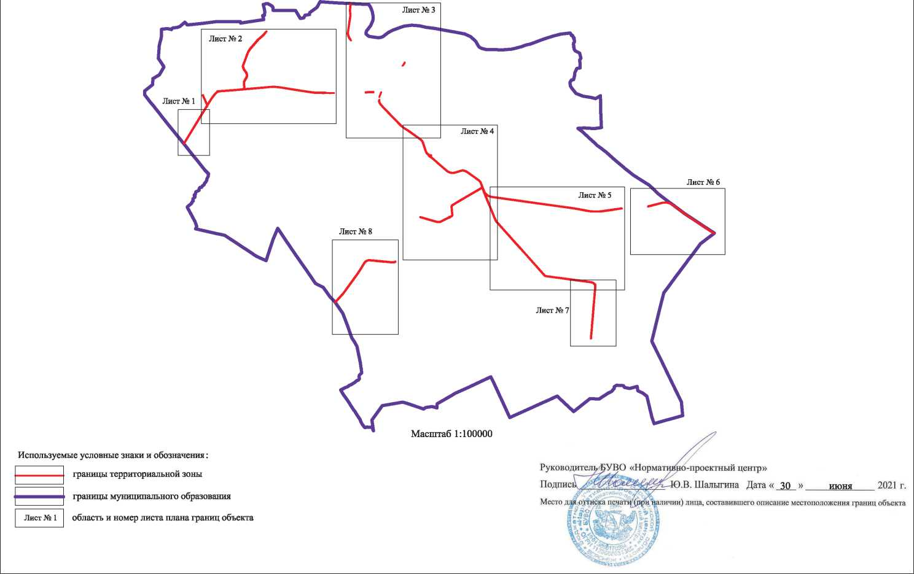

29

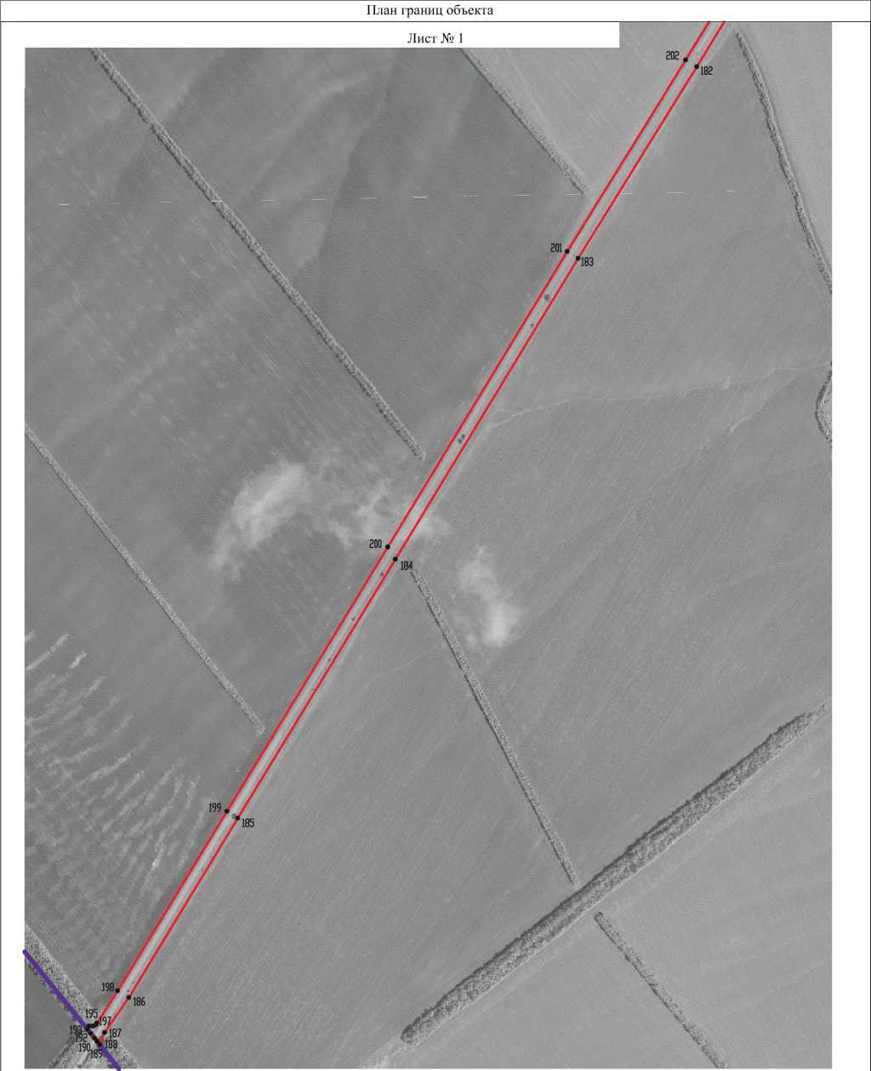

Масштаб 1:5000

Используемые условные знаки и обозначения :

границы территориальной зоны  
границы муниципального образования

* характерная точка границ территориальной зоны

РуководительФУВО «Нормативдо-проектньгй центр»

Подпис]

**Место J6 о'п иска печати/(jipл ц**

.В. Шалыгика Дата « 30 » июня 2021 г.

**[) лица, составившего описание местоположения границ объекта**

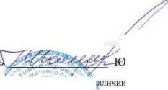

30

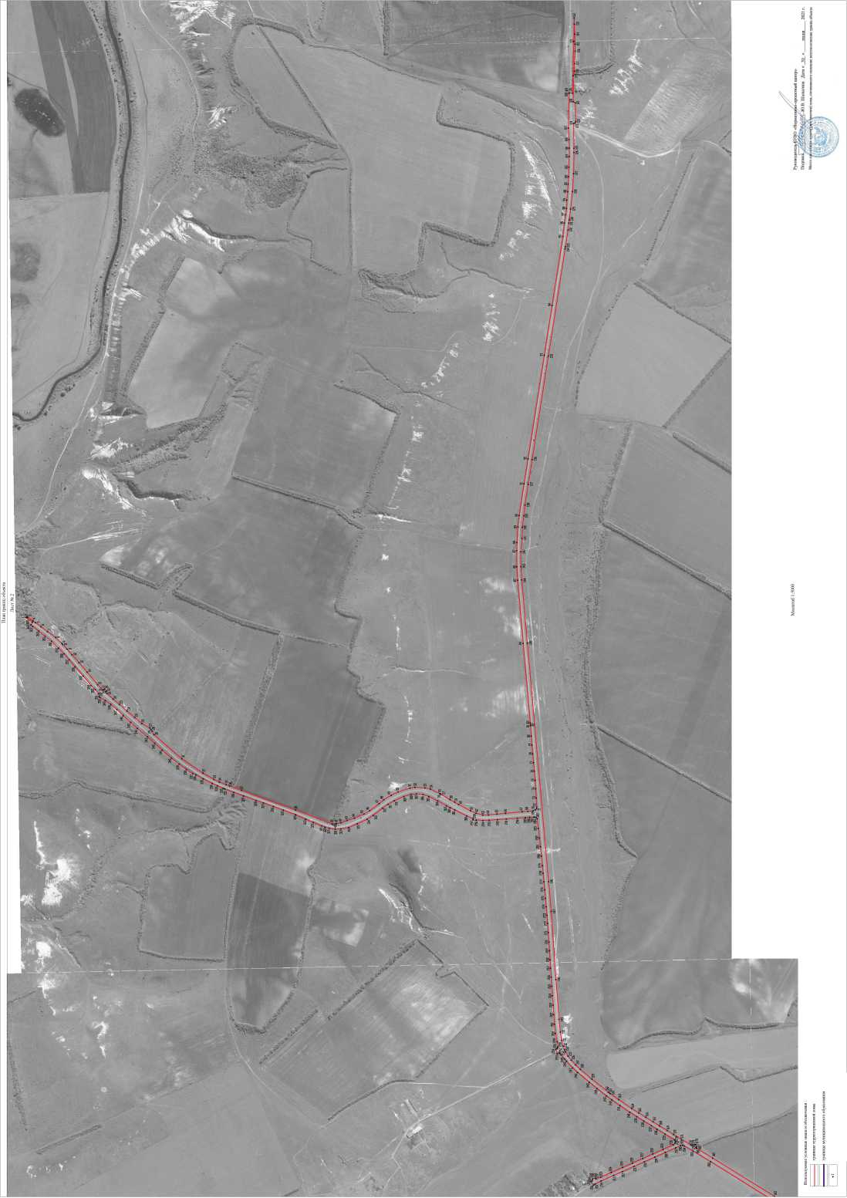

31

Масштаб 1:5000

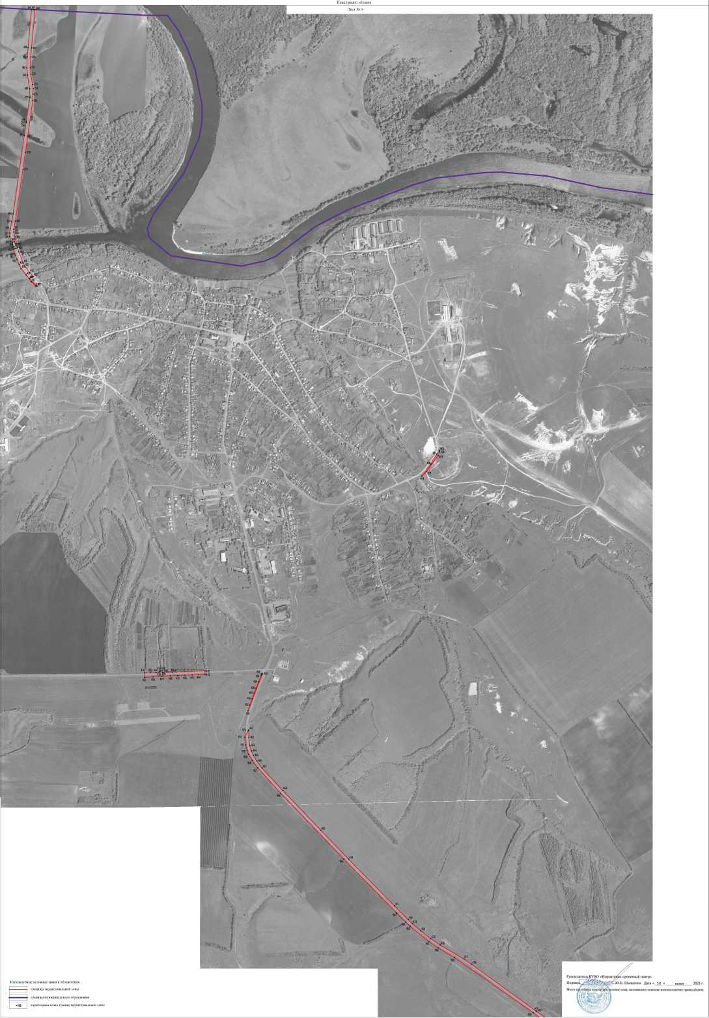

oooe-l gennoejAi

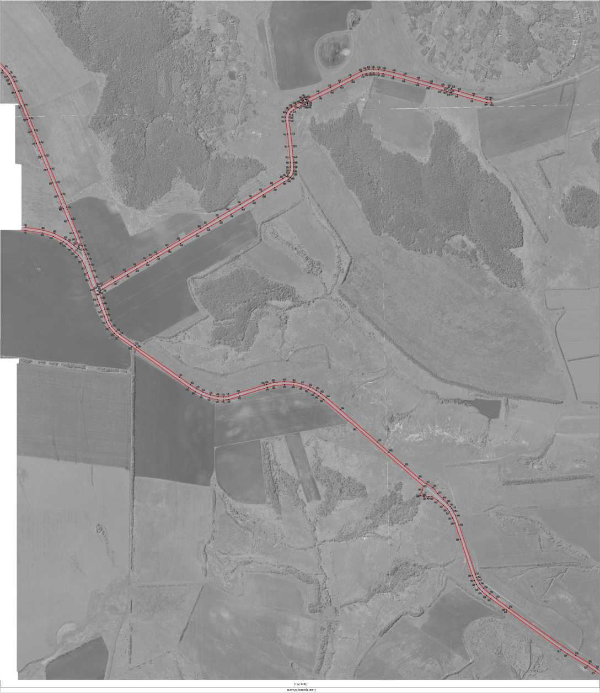

33

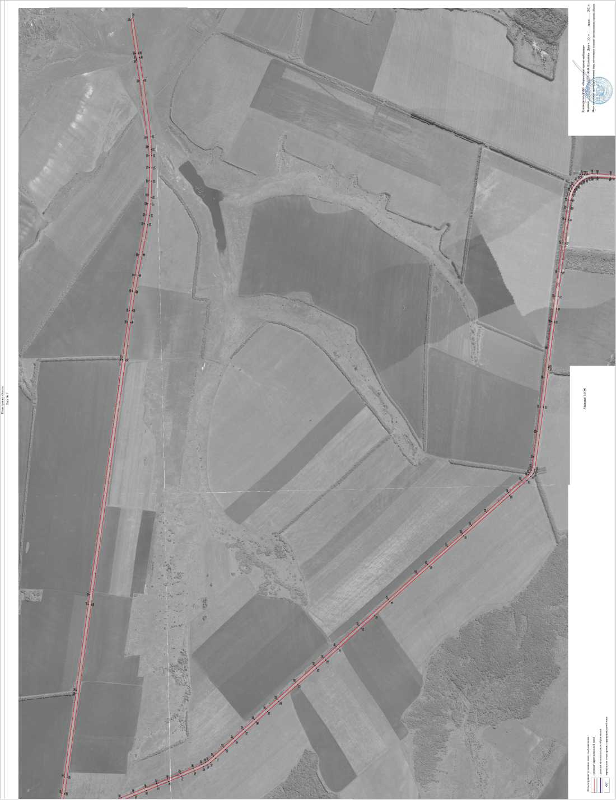

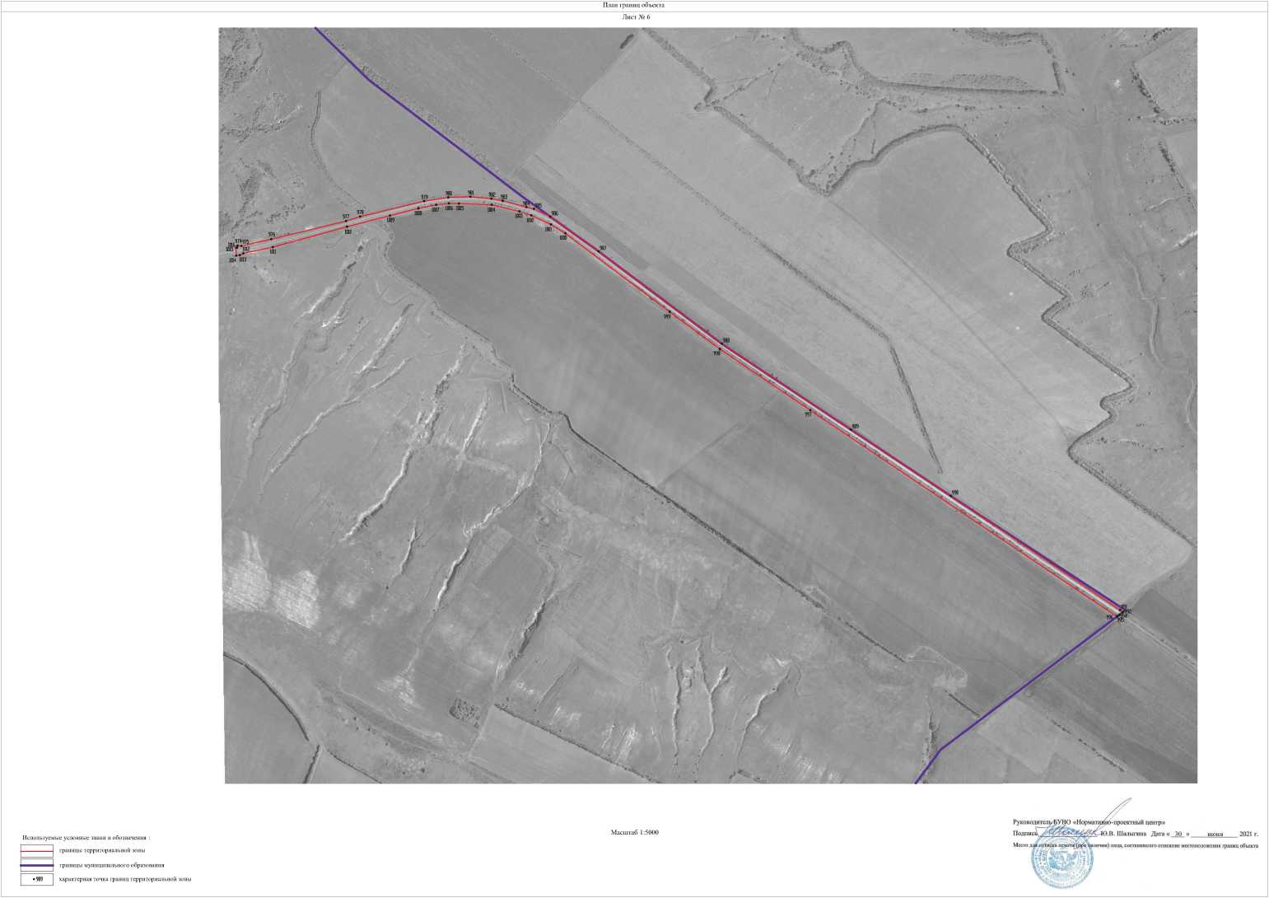

35

Руковод

Подпись

?УВО «Нормативно-проектный центр»

**К).В. Шалыгина Дата « 30**

1uc4atniQnfn **наличии) лица, составившего описание местоположения границ объекта**

ИЮНЯ

План границ объекта

Лист

Используемые условные знаки и обозначения:

—| границы территориальной зоны

границы муниципального образования  
• 662 характерная точка границ территориальной зоны

Масштаб 1:5000

*4»

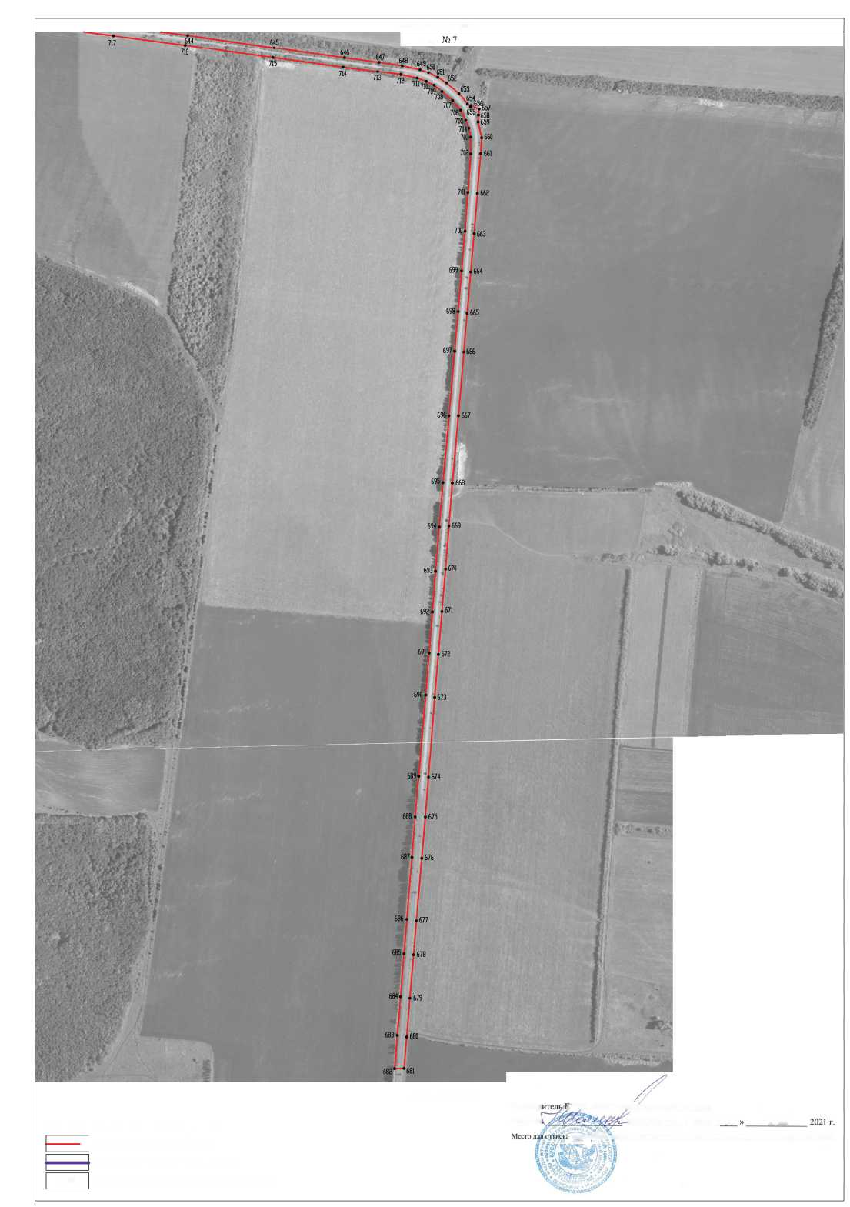

36

План границ объекта  
Лист № 8

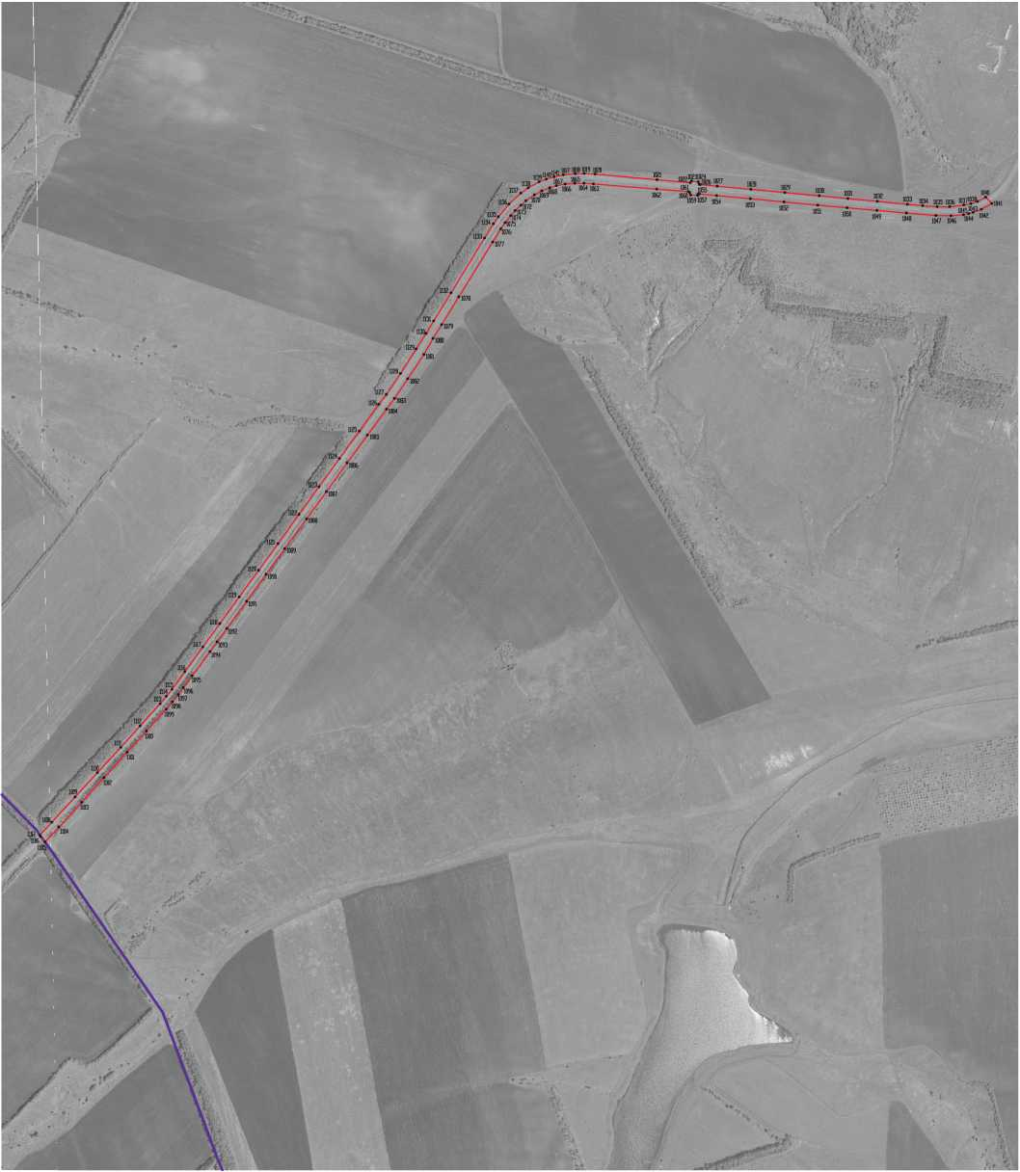

Используемые условные знаки и обозначения :

границы территориальной зоны границы муниципального образования

• характерная точка границ территориальной зоны

Масштаб 1:5000

•проектный центр»

| В. 1Ш.!ыгш:а Дпа >■ 30 . июня ДдИ [) лица, составившего описание местоположения границ объекта

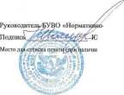

37

ОПИСАНИЕ МЕСТОПОЛОЖЕНИЯ ГРАНИЦ  
Зона сельскохозяйственного производства за границами населенных пунктов - СХ2

(наименование объекта, местоположение границ которого описано

(далее - объект)

Раздел 1

|  |  |  |
| --- | --- | --- |
| Сведения об объекте | | |
|  | | |
| №  п/п | Характеристики объекта | Описание характеристик |
| 1 | 2 | 3 |
| 1 | Местоположение объекта | Воронежская область, Россошанский муниципальный район, Новокалитвенское сельское поселение |
| 2 | Площадь объекта ±  величина погрешности определения  площади (P ± Дельта P) | 283446+/-4658 м2 |
| 3 | Иные характеристики объекта | - |

38

Раздел 2

|  |  |  |  |  |  |
| --- | --- | --- | --- | --- | --- |
| Сведения о местоположении границ объекта | | | | | |
| 1. Система координат: МСК - 36, зона 1 | | | | | |
| 2. Сведения о характерных точках границ объекта | | | | | |
| Обозначение характерных точек границ | Координаты, м | | Метод определения координат характерной точки | Средняя квадратическая погрешность положения характерной точки (М1) м | Описание обозначения точки на местности (при  наличии) |
| X | Y |
| 1 | 2 | 3 | 4 | 5 | 6 |
| 1 | 337686.09 | 1352010.18 | Аналитический | 2.50 | - |
| 2 | 337644.99 | 1352091.73 | Аналитический | 2.50 | - |
| 3 | 337585.37 | 1352125.03 | Аналитический | 2.50 | - |
| 4 | 337503.26 | 1352182.12 | Аналитический | 2.50 | - |
| 5 | 337279.02 | 1352316.39 | Аналитический | 2.50 | - |
| 6 | 337241.59 | 1352329.10 | Аналитический | 2.50 | - |
| 7 | 337123.68 | 1352242.88 | Аналитический | 2.50 | - |
| 8 | 337028.78 | 1352150.77 | Аналитический | 2.50 | - |
| 9 | 336811.57 | 1352275.68 | Картометрический | 1.00 | - |
| 10 | 336687.04 | 1352328.65 | Картометрический | 1.00 | - |
| 11 | 336466.87 | 1352490.23 | Картометрический | 1.00 | - |
| 12 | 336463.28 | 1352480.12 | Картометрический | 1.00 | - |
| 13 | 336681.92 | 1352320.03 | Картометрический | 1.00 | - |
| 14 | 336807.38 | 1352266.59 | Картометрический | 1.00 | - |
| 15 | 337023.80 | 1352142.11 | Аналитический | 2.50 | - |
| 16 | 336985.71 | 1352100.67 | Картометрический | 1.00 | - |
| 17 | 336983.01 | 1352042.15 | Картометрический | 1.00 | - |
| 18 | 337046.05 | 1351921.51 | Картометрический | 1.00 | - |
| 19 | 337171.09 | 1351790.82 | Картометрический | 1.00 | - |
| 20 | 337286.54 | 1351742.22 | Картометрический | 1.00 | - |
| 21 | 337390.70 | 1351727.40 | Картометрический | 1.00 | - |
| 22 | 337482.10 | 1351741.22 | Картометрический | 1.00 | - |
| 23 | 337593.15 | 1351824.82 | Картометрический | 1.00 | - |
| 1 | 337686.09 | 1352010.18 | Картометрический | 2.50 | - |
| 3. Сведения о характерных точках части (частей) границы объекта | | | | | |
| Обозначение характерных точек части границы | Координаты, м | | Метод определения координат характерной точки | Средняя квадратическая погрешность положения характерной точки (М1) м | Описание обозначения точки на местности (при  наличии) |
| X | Y |
| 1 | 2 | 3 | 4 | 5 | 6 |
| Часть № | | | | | |
| - | - | - | - | - | - |

39

Раздел 3

|  |  |  |  |  |  |  |  |
| --- | --- | --- | --- | --- | --- | --- | --- |
| Сведения о местоположении измененных (уточненных) границ объекта | | | | | | | |
| 1. Система координат: - | | | | | | | |
| 2. Сведения о характерных точках границ объекта | | | | | | | |
| Обозначение характерных точек границ | Существующие координаты, м | | Измененные (уточненные) координаты, м | | Метод  определения  координат  характерной  точки | Средняя квадратическая погрешность положения характерной точки (М4), м | Описание обозначения точки на местности (при  наличии) |
| X | Y | X | Y |
| 1 | 2 | 3 | 4 | 5 | 6 | 7 | 8 |
| - | - | - | - | - | - | - | - |
| 3. Сведения о характерных точках части (частей) границы объекта | | | | | | | |
| Часть № | | | | | | | |
| - | - | - | - | - | - | - | - |

40

Раздел 4

План границ объекта

Масштаб 1:5000

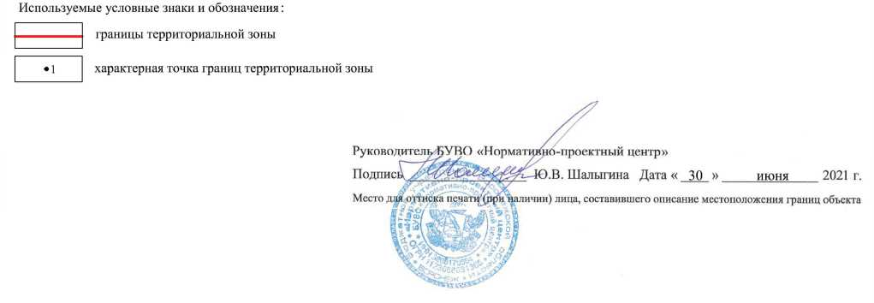

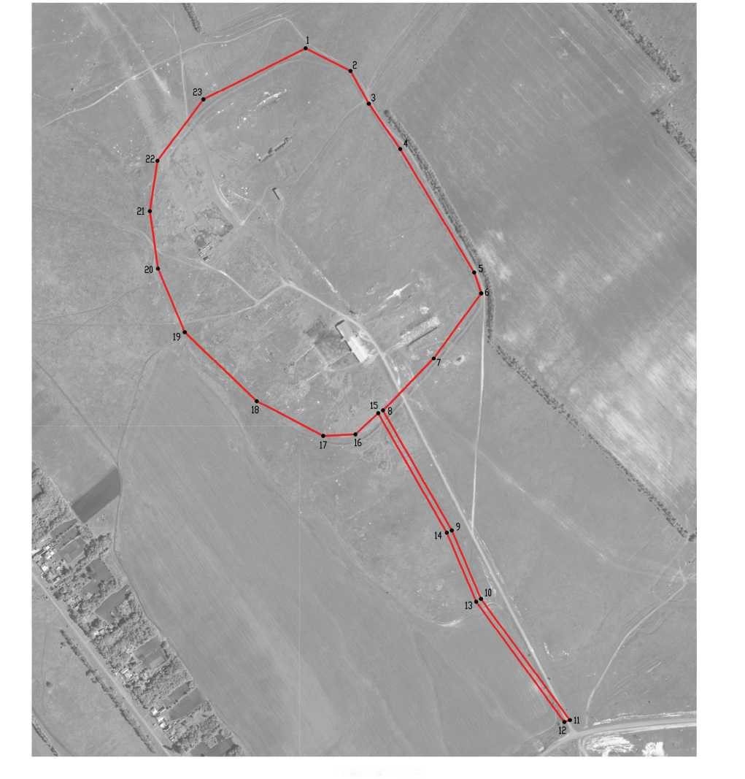

41

ОПИСАНИЕ МЕСТОПОЛОЖЕНИЯ ГРАНИЦ  
Зона животноводства за границами населенных пунктов - СХ3

(наименование объекта, местоположение границ которого описано

(далее - объект)

Раздел 1

|  |  |  |
| --- | --- | --- |
| Сведения об объекте | | |
|  | | |
| №  п/п | Характеристики объекта | Описание характеристик |
| 1 | 2 | 3 |
| 1 | Местоположение объекта | Воронежская область, Россошанский муниципальный район, Новокалитвенское сельское поселение |
| 2 | Площадь объекта ±  величина погрешности определения  площади (P ± Дельта P) | 669923+/-14323 м2 |
| 3 | Иные характеристики объекта | - |

42

Раздел 2

|  |  |  |  |  |  |
| --- | --- | --- | --- | --- | --- |
| Сведения о местоположении границ объекта | | | | | |
| 1. Система координат: МСК - 36, зона 1 | | | | | |
| 2. Сведения о характерных точках границ объекта | | | | | |
| Обозначение характерных точек границ | Координаты, м | | Метод определения координат характерной точки | Средняя квадратическая погрешность положения характерной точки (М), м | Описание обозначения точки на местности (при наличии) |
| X | Y |
| 1 | 2 | 3 | 4 | 5 | 6 |
| 1 | 336376.08 | 1358093.76 | Картометрический | 1.00 | - |
| 2 | 336377.06 | 1358195.48 | Картометрический | 1.00 | - |
| 3 | 336387.46 | 1358700.39 | Картометрический | 1.00 | - |
| 4 | 336387.55 | 1358704.43 | Картометрический | 1.00 | - |
| 5 | 336394.14 | 1359024.05 | Картометрический | 1.00 | - |
| 6 | 336413.96 | 1359445.50 | Картометрический | 1.00 | - |
| 7 | 336273.83 | 1359406.42 | Картометрический | 1.00 | - |
| 8 | 336276.62 | 1359386.91 | Картометрический | 1.00 | - |
| 9 | 336193.29 | 1359344.18 | Картометрический | 1.00 | - |
| 10 | 336116.78 | 1359310.95 | Картометрический | 1.00 | - |
| 11 | 336083.66 | 1359302.26 | Картометрический | 1.00 | - |
| 12 | 336067.63 | 1359318.95 | Картометрический | 1.00 | - |
| 13 | 336004.76 | 1359304.72 | Картометрический | 1.00 | - |
| 14 | 335938.85 | 1359300.29 | Картометрический | 1.00 | - |
| 15 | 335899.73 | 1359314.46 | Картометрический | 1.00 | - |
| 16 | 335926.40 | 1359026.40 | Картометрический | 1.00 | - |
| 17 | 335922.44 | 1359026.37 | Картометрический | 1.00 | - |
| 18 | 335742.01 | 1359026.37 | Картометрический | 1.00 | - |
| 19 | 335742.01 | 1358726.96 | Аналитический | 2.50 | - |
| 20 | 335646.93 | 1358710.11 | Аналитический | 2.50 | - |
| 21 | 335643.93 | 1358694.48 | Аналитический | 2.50 | - |
| 22 | 335649.70 | 1358490.85 | Аналитический | 2.50 | - |
| 23 | 335742.01 | 1358490.45 | Картометрический | 5.00 | - |
| 24 | 335742.01 | 1358330.91 | Аналитический | 2.50 | - |
| 25 | 335764.91 | 1358330.91 | Аналитический | 2.50 | - |
| 26 | 335768.93 | 1358330.72 | Аналитический | 2.50 | - |
| 27 | 336118.17 | 1358330.91 | Картометрический | 1.00 | - |
| 28 | 336130.52 | 1358340.58 | Картометрический | 1.00 | - |
| 29 | 336153.41 | 1358343.77 | Картометрический | 1.00 | - |
| 30 | 336174.17 | 1358340.58 | Картометрический | 1.00 | - |
| 31 | 336199.20 | 1358328.22 | Картометрический | 1.00 | - |
| 32 | 336202.93 | 1358306.37 | Картометрический | 1.00 | - |
| 33 | 336204.52 | 1358264.38 | Картометрический | 1.00 | - |
| 34 | 336202.93 | 1358226.65 | Картометрический | 1.00 | - |
| 35 | 336206.12 | 1358190.52 | Картометрический | 1.00 | - |

43

|  |  |  |  |  |  |
| --- | --- | --- | --- | --- | --- |
| 1 | 2 | 3 | 4 | 5 | 6 |
| 36 | 336207.18 | 1358169.81 | Картометрический | 1.00 | - |
| 37 | 336216.21 | 1358151.73 | Картометрический | 1.00 | - |
| 38 | 336214.62 | 1358130.44 | Картометрический | 1.00 | - |
| 39 | 336209.84 | 1358119.27 | Картометрический | 1.00 | - |
| 40 | 336203.99 | 1358090.07 | Картометрический | 1.00 | - |
| 1 | 336376.08 | 1358093.76 | Картометрический | 1.00 | - |
| 3. Сведения о характерных точках части (частей) границы объекта | | | | | |
| Обозначение характерных точек части границы | Координаты, м | | Метод определения координат характерной точки | Средняя квадратическая погрешность положения характерной точки (М4), м | Описание обозначения точки на местности (при наличии) |
| X | Y |
| 1 | 2 | 3 | 4 | 5 | 6 |
| Часть № | | | | | |
| - | - | - | - | - | - |

44

Раздел 3

|  |  |  |  |  |  |  |  |
| --- | --- | --- | --- | --- | --- | --- | --- |
| Сведения о местоположении измененных (уточненных) границ объекта | | | | | | | |
| 1. Система координат: - | | | | | | | |
| 2. Сведения о характерных точках границ объекта | | | | | | | |
| Обозначение характерных точек границ | Существующие координаты, м | | Измененные (уточненные) координаты, м | | Метод  определения  координат  характерной  точки | Средняя квадратическая погрешность положения характерной точки (М^, м | Описание обозначения точки на местности (при  наличии) |
| X | Y | X | Y |
| 1 | 2 | 3 | 4 | 5 | 6 | 7 | 8 |
| - | - | - | - | - | - | - | - |
| 3.Сведения о характерных точках части (частей) границы объекта | | | | | | | |
| Часть № | | | | | | | |
| - | - | - | - | - | - | - | - |

**Раздел 4**

**План границ объекта**

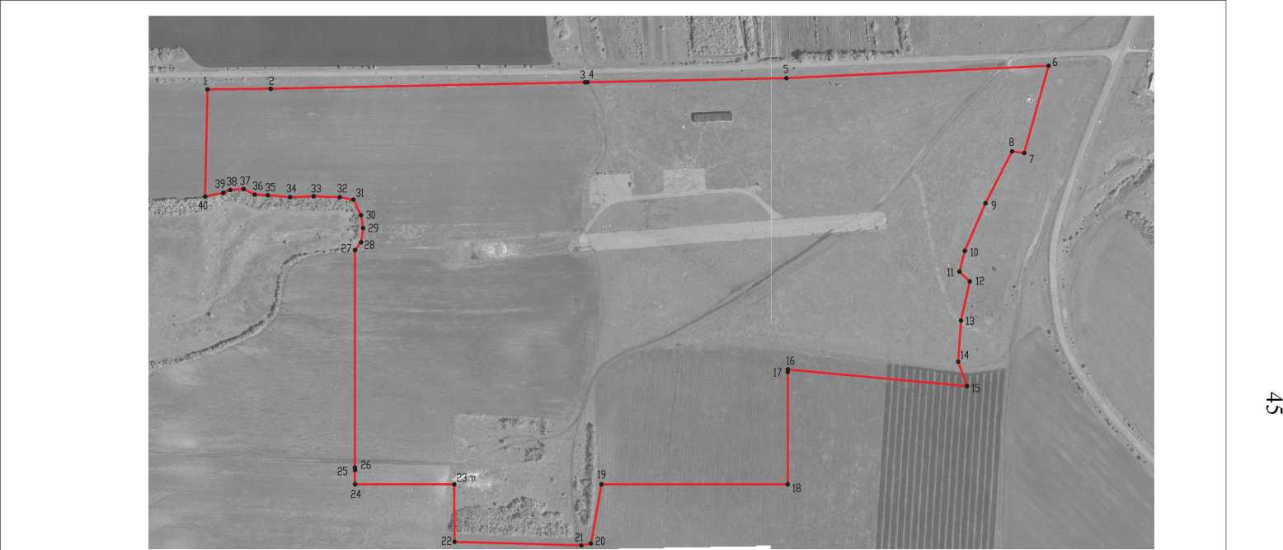

Используемые условные знаки и обозначения:

границы территориальной зоны

характерная точка границ территориальной зоны

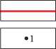

**Масштаб 1:5000**

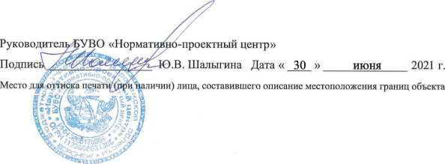

46

ОПИСАНИЕ МЕСТОПОЛОЖЕНИЯ ГРАНИЦ  
Зона ритуальных объектов за границами населенных пунктов - СН1

(наименование объекта, местоположение границ которого описано

(далее - объект)

Раздел 1

|  |  |  |
| --- | --- | --- |
| Сведения об объекте | | |
|  | | |
| №  п/п | Характеристики объекта | Описание характеристик |
| 1 | 2 | 3 |
| 1 | Местоположение объекта | Воронежская область, Россошанский муниципальный район, Новокалитвенское сельское поселение |
| 2 | Площадь объекта ±  величина погрешности определения  площади (P ± Дельта P) | 12312+/-388 м2 |
| 3 | Иные характеристики объекта | - |

47

Раздел 2

|  |  |  |  |  |  |
| --- | --- | --- | --- | --- | --- |
| Сведения о местоположении границ объекта | | | | | |
| 1. Система координат: МСК - 36, зона 1 | | | | | |
| 2. Сведения о характерных точках границ объекта | | | | | |
| Обозначение характерных точек границ | Координаты, м | | Метод определения координат характерной точки | Средняя квадратическая погрешность положения характерной точки (М^, м | Описание обозначения точки на местности (при  наличии) |
| X | Y |
| 1 | 2 | 3 | 4 | 5 | 6 |
| 1 | 338881.22 | 1354548.49 | Картометрический | 1.00 | - |
| 2 | 338872.26 | 1354569.68 | Картометрический | 1.00 | - |
| 3 | 338857.54 | 1354583.70 | Картометрический | 1.00 | - |
| 4 | 338777.72 | 1354538.12 | Картометрический | 1.00 | - |
| 5 | 338799.10 | 1354484.82 | Картометрический | 1.00 | - |
| 6 | 338839.14 | 1354515.67 | Картометрический | 1.00 | - |
| 1 | 338881.22 | 1354548.49 | Картометрический | 1.00 | - |
|  |  |  |  |  |  |
| 7 | 337031.18 | 1351150.50 | Картометрический | 1.00 | - |
| 8 | 336962.52 | 1351204.29 | Картометрический | 1.00 | - |
| 9 | 336907.71 | 1351147.22 | Картометрический | 1.00 | - |
| 10 | 336966.93 | 1351084.58 | Картометрический | 1.00 | - |
| 7 | 337031.18 | 1351150.50 | Картометрический | 1.00 | - |
| 3. Сведения о характерных точках части (частей) границы объекта | | | | | |
| Обозначение характерных точек части границы | Координаты, м | | Метод определения координат характерной точки | Средняя квадратическая погрешность положения характерной точки (М^, м | Описание обозначения точки на местности (при  наличии) |
| X | Y |
| 1 | 2 | 3 | 4 | 5 | 6 |
| Часть № | | | | | |
| - | - | - | - | - | - |

48

Раздел 3

|  |  |  |  |  |  |  |  |
| --- | --- | --- | --- | --- | --- | --- | --- |
| Сведения о местоположении измененных (уточненных) границ объекта | | | | | | | |
| 1. Система координат: - | | | | | | | |
| 2. Сведения о характерных точках границ объекта | | | | | | | |
| Обозначение характерных точек границ | Существующие координаты, м | | Измененные (уточненные) координаты, м | | Метод  определения  координат  характерной  точки | Средняя квадратическая погрешность положения характерной точки (М^, м | Описание обозначения точки на местности (при  наличии) |
| X | Y | X | Y |
| 1 | 2 | 3 | 4 | 5 | 6 | 7 | 8 |
| - | - | - | - | - | - | - | - |
| 3.Сведения о характерных точках части (частей) границы объекта | | | | | | | |
| Часть № | | | | | | | |
| - | - | - | - | - | - | - | - |

Раздел 4

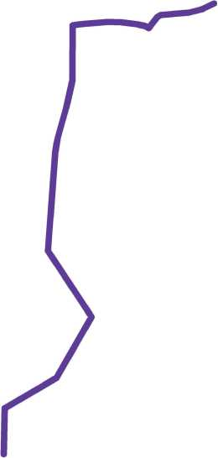

План границ объекта

Схема расположения листов плана границ объекта

Лист № 2

О

Масштаб 1:25000

Лист № 1

Используемые условные знаки и обозначения:

границы территориальной зоны

границы муниципального образования область и номер листа плана границ объекта

Лист № 1

>УВО «Нормам

**Руководител]**

**Подпис]**

**Место**

**проектный центр»**

**.В. Шалыгина Дата « 30**

июня

2021 г.

**ичии) лица, составившего описание местоположения границ объекта**

чо

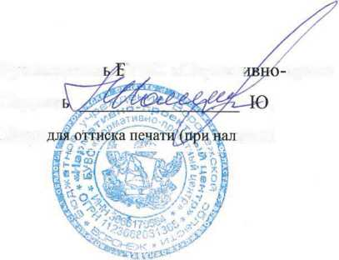

50

**Руководитель^БУВО «Нормап ПОДПИС!**

,3TW8rio..^y^X ;а пшшй

**, j :• • . ^**

План границ объекта

Лист № I

Масштаб 1:2000

Используемые условные знаки и обозначения:

границы территориальном зоны

характерная точка границ территориальном зоны

**проектный центр»**

.В. Шалыгина Дата « 30

2021 г.

июня

**Место для о**

**ичии) лица, составившего описание местоположения границ объекта**

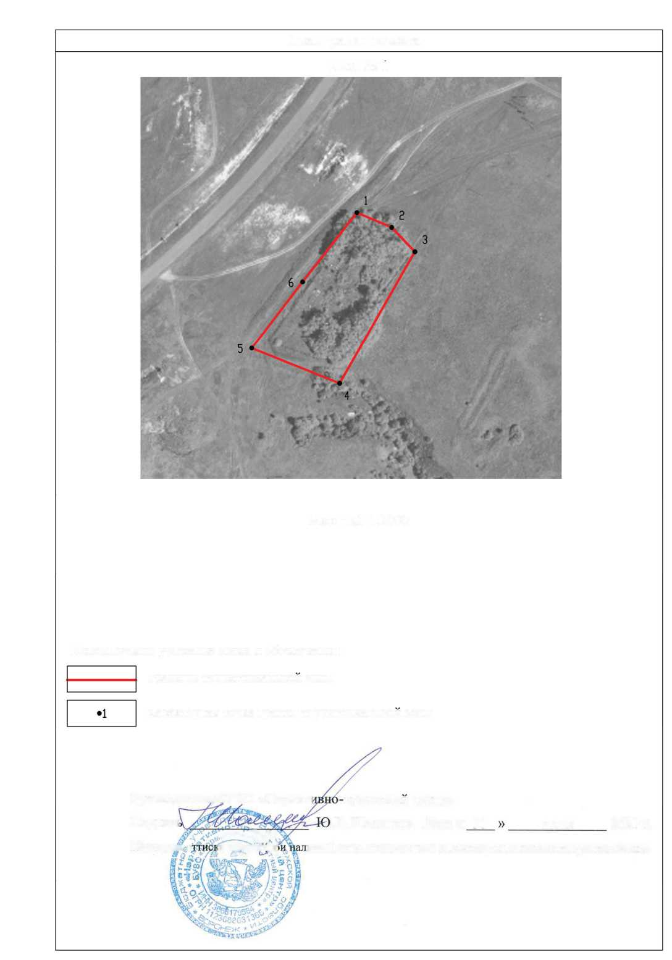

51

**РуководителыБУВО «Нормап Подпис**

План границ объекта

Лист № 2

Масштаб 1:2000

Используемые условные знаки и обозначения:

границы территориальном зоны

характерная точка границ территориальном зоны

**-проектный центр»**

.В. Шалыгина Дата «30 » июня 2021 г.

**Место д**

**ичии) лица, составившего описание местоположения границ объекта**

